VALSTYBĖS INFORMACINIŲ IŠTEKLIŲ SĄVEIKUMO PLATFORMOS (VIISP) MODERNIZAVIMO IR DIEGIMO TECHNINĖ SPECIFIKACIJA
Turinys
SĄVOKOS IR SUTRUMPINIMAI 8
1. BENDRA INFORMACIJA 11
2. INFORMACIJA APIE PROJEKTĄ 11
3. TEISĖS AKTŲ SĄRAŠAS 12
4. SANTRAUKA 19
5. SUTARTIES TIKSLAS, UŽDAVINIAI IR REZULTATAS 27
6. VIISP ESAMOS SITUACIJOS IR VIISP MODERNIZAVIMO PROJEKTU SPRENDŽIAMŲ PROBLEMŲ APRAŠYMAS 27
6.1 E. pristatymo ir VIISP integravimo, vieningos, ergonomiškos prieigos jų vartotojui per VIISP sukūrimas 59
6.1.1 Esamos situacijos aprašymas 59
6.1.2 VIISP modernizavimo projektu sprendžiamos problemos, susijusios su E. pristatymu ir VIISP integravimu 59
6.2 El. paslaugos gavėjo personalizuotos srities paslaugos teikimas 60
6.2.1 Esamos situacijos aprašymas 60
6.2.2 VIISP modernizavimo projektu sprendžiamos problemos, susijusios su el. paslaugos gavėjo personalizuotos srities paslaugos teikimu 60
6.3 Savaveikės (proaktyvios) paslaugos 62
6.3.1 Esamos situacijos aprašymas 62
6.3.2 VIISP modernizavimo projektu sprendžiamos problemos, susijusios su paslaugų teikimu 62
6.4 Mobilios aplikacijos pritaikymas VIISP esamoms ir naujai sukonstruotoms paslaugoms teikti 63
6.4.1 Esamos situacijos aprašymas 63
6.4.2 VIISP modernizavimo projektu sprendžiamos problemos, susijusios su mobilios aplikacijos pritaikymu VIISP esamų ir naujai sukurtų paslaugų teikimu 63
6.5 Priemonės, skirtos el. paslaugų gavėjų atsiliepimams ir įvertinimams teikti 63
6.5.1 Esamos situacijos aprašymas 63
6.5.2 VIISP modernizavimo projektu sprendžiamos problemos, susijusios su priemonių, skirtų atsiliepimams ir vertinimams teikti, realizacija 65
6.6 El. paslaugų konstravimo, teikimo ir pasiekiamumo užtikrinimo funkcionalumas 67
6.6.1 Esamos situacijos aprašymas 67
6.6.2 VIISP modernizavimo projektu sprendžiamos problemos, susijusios su el. paslaugos konstravimo, teikimo ir pasiekiamumo užtikrinimo funkcionalumu 68
6.7 Pagalbos portalo paslaugų naudotojams tarnybos, kuri (IT dalis) naudoja sąsają su esamomis kitų institucijų pagalbos tarnybomis, sukūrimas 69
6.7.1 Esamos situacijos aprašymas 69
6.7.2 VIISP modernizavimo projektu sprendžiamos problemos, susijusios su el. paslaugos gavėjams teikiama incidentų sprendimo paslauga 78
7. VIISP FUNKCINIŲ REIKALAVIMŲ APRAŠYMAS 78
7.1 Bendrieji funkciniai reikalavimai 78
7.2 Funkciniai reikalavimai VIISP funkciniams komponentams (moduliams) 79
7.2.1 Reikalavimai E. pristatymo integravimui į VIISP naudotojo sąsają 79
7.2.2 Reikalavimai el. paslaugos gavėjo personalizuotai sričiai 80
7.2.3 Reikalavimai savaveikėms (proaktyvioms) paslaugoms 85
7.2.4 Reikalavimai VIISP mobilios aplikacijos pritaikymui teikti modernizuotas el. paslaugas ir funkcionalumus 87
7.2.5 Reikalavimai el. paslaugų gavėjų atsiliepimų, įvertinimų ir apklausų funkcionalumui 88
7.2.6 Reikalavimai el. paslaugų konstravimo funkcionalumui 93
7.2.7 Reikalavimai portalo pagalbos funkcionalumui ir pagalbos tarnybos (kuri naudoja sąsają su kitų institucijų pagalbos tarnybomis) modernizavimui 101
7.3 Funkciniai reikalavimai sudėtinėms paslaugoms 105
7.3.1 Bendrieji funkciniai reikalavimai sudėtinėms paslaugoms 105
7.3.2 Reikalavimai „Gimus vaikui“ sudėtinei paslaugai 111
7.3.3 Reikalavimai „Praradau darbą“ sudėtinei paslaugai 116
7.3.4 Reikalavimai „Keliauju į užsienį“ sudėtinei paslaugai 128
7.3.5 Reikalavimai „Tapau ūkininku“ sudėtinei paslaugai 137
7.4 Funkciniai reikalavimai VIISP bendro naudojimo komponentams, kurie skirti VIISP ergonomikos užtikrinimui 144
7.4.1 Reikalavimai VIISP ergonomikos modernizavimui 144
7.4.2 Reikalavimai naudotojo profilio modernizavimui 146
7.4.3 Reikalavimai duomenų subjektų teisių įgyvendinimui 146
7.4.4 Reikalavimai VIISP naudotojų ir el. paslaugų gavėjų sutikimams 148
7.4.5 Reikalavimai VIISP el. paslaugų gavėjų įgaliojimams 148
7.4.6 Reikalavimai VIISP paslaugų užsakymui, sutarčių sudarymui ir sutarčių valdymo funkcionalumui 149
7.4.7 Reikalavimai mokėjimo komponentui 150
7.5 Reikalavimai duomenų mainų sąsajoms 151
8. NEFUNKCINIAI REIKALAVIMAI 171
8.1 Reikalavimai reikalavimų įgyvendinimui 171
8.2 Reikalavimai VIISP duomenų bazių valdymo sistemai 171
8.3 Reikalavimai VIISP saugumui 171
8.4 Reikalavimai VIISP architektūrai 173
8.5 Reikalavimai VIISP greitaveikai ir našumui 173
8.6 Reikalavimai VIISP programinei įrangai ir licencijoms 174
8.7 Reikalavimai VIISP integracinių sąsajų technologijoms 175
8.8 Reikalavimai VIISP naudotojo sąsajai ir ergonomikai 175
8.9 Reikalavimai VIISP duomenų migravimui 178
8.10 Reikalavimai VIISP archyvavimui 178
8.11 Reikalavimai VIISP rezerviniam kopijavimui 178
8.12 Reikalavimai VIISP auditavimui 178
8.13 Reikalavimai dokumentacijai ir kitiems projekto etapų rezultatams 179
8.14 Reikalavimai paslaugų teikimui 180
8.14.1 Reikalavimai analizei ir projektavimui 180
8.14.2 Reikalavimai demonstracijoms 181
8.14.3 Reikalavimai testavimui 181
8.14.4 Reikalavimai diegimui 182
8.14.5 Reikalavimai bandomajai eksploatacijai 182
8.14.6 Reikalavimai mokymams 183
8.14.7 Reikalavimai garantinei priežiūrai 183
8.14.8 Reikalavimai galutiniam VIISP priėmimui 184
8.15 Reikalavimai VIISP modernizavimo etapams bei terminams 185
9. PRIEDAI 195
9.1 Priedas Nr. 1. Būsimi veiklos procesai 195
9.1.1 Sudėtinės paslaugos „Praradau darbą“ procesai 195
9.1.2 Sudėtinės paslaugos „Keliauju į užsienį“ procesai 215
9.1.3 Sudėtinės paslaugos „Gimus vaikui“ procesai 242
9.1.4 Sudėtinės paslaugos „Tapau ūkininku“ procesai 251
9.2 Priedas Nr. 2. Pagalbos tarnybos 3 lygių veiklos procesai 271
9.3 Priedas Nr. 3 Elektroninių paslaugų kokybės vertinimo ataskaitos I dalis 284
9.4 Priedas Nr. 4 Elektroninių paslaugų kokybės vertinimo ataskaitos II dalis 285
9.5 Priedas Nr. 5 VIISP pritaikymo neįgaliesiems įvertinimas 285
9.6 Priedas Nr. 6. BPMN notacija 285

Lentelių sąrašas
4.1 lentelė. Projekto metu kuriamų VIISP funkcionalumų santrauka 19
6.1 lentelė. VIISP esamos funkcinės architektūros schemos aprašymas 29
6.2 lentelė. Sprendžiamos problemos, susijusios su E. pristatymu ir VIISP integravimu, ir jų aprašymas 59
6.3 lentelė. Sprendžiamos problemos, susijusios su el. paslaugos gavėjo personalizuotos srities paslaugos teikimu, ir jų aprašymas 61
6.4 lentelė. Sprendžiamos problemos, susijusios su paslaugos teikimu, ir jų aprašymas 62
6.5 lentelė. Sprendžiamos problemos, susijusios su mobilios aplikacijos pritaikymu VIISP esamų ir naujai sukurtų paslaugų teikimu, ir jų aprašymas 63
6.6 lentelė. Sprendžiamos problemos, susijusios su priemonių, skirtų atsiliepimams ir vertinimams teikti, realizacija, ir jų aprašymas 66
6.7 lentelė. Sprendžiamos problemos, susijusios su el. paslaugos konstravimo, teikimo ir pasiekiamumo užtikrinimo funkcionalumu, ir jų aprašymas 68
6.8 lentelė. IT incidentų valdymo procese dalyvaujančios grupės, jų vaidmenys ir atsakomybės 70
6.9 lentelė. IT incidentų valdymo proceso aprašymas 72
6.10 lentelė. Sprendžiamos problemos, susijusios su el. paslaugos gavėjo personalizuotos srities paslaugos teikimu, ir jų aprašymas 78
7.1 lentelė. VIISP integracinių sąsajų realizavimo būdai 152
8.1 lentelė. Paslaugų etapai, etapų rezultatai ir terminai 185
8.2 lentelė. Projekto veiklų ir prieaugių įgyvendinimo grafikas 192
9.1 lentelė. Savarankiško darbo paieškos vykdymo proceso diagramos aprašymas 195
9.2 lentelė. Registracijos UT proceso diagramos aprašymas 198
9.3 lentelė. NSDI skyrimo proceso diagramos aprašymas 200
9.4 lentelė. Informavimo ir konsultavimo proceso diagramos aprašymas 202
9.5 lentelė. Individualių užimtumo veiklų planavimo proceso diagramos aprašymas 205
9.6 lentelė. Profesinio mokymo, stažuotės ir kvalifikacijos pripažinimo proceso diagramos aprašymas 208
9.7 lentelė. Profesinės reabilitacijos paslaugų rėmimo proceso diagramos aprašymas 211
9.8 lentelė. Darbo vietos steigimo proceso diagramos aprašymas 213
9.9 lentelė. Informacijos apie Europos konsulinę apsaugą, saugumą šalyje, vizų reikalingumą ir vaiko kelionės dokumentų reikalingumą pateikimo proceso diagramos aprašymas 215
9.10 lentelė. Informacijos apie grėsmes – pavojų sveikatai šalyje pateikimo proceso diagramos aprašymas 216
9.11 lentelė. Būsimos el. paslaugos „Informacijos apie muitų režimą pateikimas“ proceso diagramos aprašymas 217
9.12 lentelė. Asmens dokumento galiojimo tikrinimo ir vizito Migracijos tarnyboje rezervacijos proceso diagramos aprašymas 220
9.13 lentelė. Kelionės registracijos proceso diagramos aprašymas 225
9.14 lentelė. Registracijos skiepams proceso diagramos aprašymas 227
9.15 lentelė. Europos sveikatos draudimo kortelės išdavimo, keitimo proceso diagramos aprašymas 229
9.16 lentelė. Sertifikato, laikinai pakeičiančio ESDK, išdavimo proceso diagramos aprašymas 232
9.17 lentelė. Gyvenamosios vietos deklaravimo išvykstant iš Lietuvos, proceso diagramos aprašymas 234
9.18 lentelė. Pajamų deklaravimo, išvykstant iš Lietuvos, proceso diagramos aprašymas 237
9.19 lentelė. Lietuvos Respublikos valstybinės socialinio draudimo pensijos užsienyje gyvenantiems asmenims skyrimo proceso diagramos aprašymas 240
9.20 lentelė. Būsimos el. paslaugos „Naujagimio gimimo registravimas“ proceso diagramos aprašymas 242
9.21 lentelė. Būsimos el. paslaugos „Pateikti prašymą dėl pirmojo gydytojo vizito“ proceso diagramos aprašymas 244
9.22 lentelė. Būsimos el. paslaugos „Pateikti prašymą užregistruoti vaiką į ikimokyklinio ugdymo įstaigą“ proceso diagramos aprašymas 246
9.23 lentelė. Būsimos el. paslaugos „Pateikti prašymą dėl išmokos vaikui skyrimo“ proceso diagramos aprašymas 249
9.24 lentelė. Elektroninės paslaugos „Ūkininko ūkio registravimas“ proceso schemos aprašymas 250
9.25 lentelė. Elektroninės paslaugos „Žemės ūkio valdos registravimas“ proceso schemos 251
9.26 lentelė. Elektroninės paslaugos „Traktorių, savaeigių ir žemės ūkio mašinų ir jų priekabų registravimas“ proceso schemos aprašymas 252
9.27 lentelė. Elektroninės paslaugos „Galvijo, arklio paso išdavimas“ proceso schemos aprašymas 255
9.28 lentelė. Elektroninės paslaugos „Traktorių, savaeigių ir žemės ūkio mašinų ir jų priekabų registro juridinę galią turinčios pažymos ar išrašo išdavimas“ proceso schemos aprašymas 256
9.29 lentelė. Elektroninės paslaugos „Ūkinių gyvūnų registro pažymos ar išrašo išdavimas“ proceso schemos aprašymas 258
9.30 lentelė. Elektroninės paslaugos „Pažymos ar išrašo apie ūkininko ūkį, registruotą ŪŪR, išdavimas“ proceso schemos aprašymas 260
9.31 lentelė. Elektroninės paslaugos „Pažymos ar išrašo apie žemės ūkio valdą, registruotą ŽŪKVR, išdavimas“ proceso schemos aprašymas 262
9.32 lentelė. Elektroninės paslaugos „Pasėlių laukų erdvinio duomenų rinkinio išrašo užsakymas“ proceso schemos aprašymas 264
9.33 lentelė. Elektroninės paslaugos „Ūkininkų, kuriems taikoma kompensacinio PVM tarifo schema, įregistravimas / išregistravimas“ proceso schemos aprašymas 266
9.34 lentelė. Elektroninės paslaugos „Medžiojamųjų gyvūnų padarytos žalos žemės ūkio pasėliams, miškui, gyvūnams, gyvuliams, hidrotechnikos ar melioracijos įrenginiams nustatymas“ proceso schemos aprašymas 267
9.35 lentelė. Pagalbos portalo paslaugų naudotojams tarnybos 1 lygio veiklos proceso aprašymas 271
9.36 lentelė. Pagalbos portalo paslaugų naudotojams tarnybos 2 lygio veiklos proceso aprašymas 277
9.37 lentelė. Pagalbos portalo paslaugų naudotojams tarnybos 3 lygio veiklos proceso aprašymas 281
9.38 lentelė. BPM notacijos aprašymas 284

Paveikslų sąrašas
6.1 pav. VIISP esama funkcinės architektūros schema 28
6.2 pav. VIISP sudarančios techninės įrangos loginė schema 56
6.3 pav. VIISP tinklo zonų schema 57
6.4 pav. VIISP tinklų sujungimo schema 58
6.5 pav. Esamos el. paslaugos gavėjo personalizuotos srities paslaugos teikimo puslapio ekranvaizdis 60
6.6 pav. Esamas paslaugos įvertinimo puslapio ekranvaizdis 64
6.7 pav. Esamas paslaugos vertinimo ataskaitos ekranvaizdis 65
6.8 pav. IT incidentų valdymo proceso schema 72
6.9 pav. Užklausos inicijavimo galimybė Personalizuotoje srityje 77
6.10 pav. Užklausos inicijavimo galimybė pagrindiniame puslapyje 77
6.11 pav. Pagalbos gyvai teikimo galimybės pagrindiniame VIISP puslapyje 77
7.1 pav. E. pristatymo ir VIISP integravimo panaudojimo atvejų diagrama 79
7.2 pav. El. paslaugos gavėjo personalizuotos srities panaudos atvejų schema 80
7.3 pav. Atsiliepimų, įvertinimų ir apklausos modulio panaudos atvejų schema 88
7.4 pav. VIISP paslaugos „El. paslaugų konstravimas ir teikimas“ užsakymo panaudojimo atvejų diagrama 93
7.5 pav. VIISP tvarkytojo darbuotojo prašymo teikti el. paslaugos konstravimo paslaugą tvarkymo funkcijų panaudos atvejų schema 94
7.6 pav. Paprastojo el. paslaugų konstravimo modulio panaudos atvejų schema 96
7.7 pav. VIISP portalo ir pagalbos tarnybos panaudos atvejų schema 101
7.8 pav. Sudėtinių paslaugų bendrojo proceso diagrama 105
7.9 pav. Sudėtinės paslaugos „Gimus vaikui“ proceso diagrama 111
7.10 pav. Sudėtinės paslaugos „Praradau darbą“ proceso diagrama 116
7.11 pav. Sudėtinės paslaugos „Keliauju į užsienį“ proceso diagrama 129
7.12 pav. Sudėtinės paslaugos „Tapau ūkininku“ proceso diagrama 137
9.1 pav. Savarankiško darbo paieškos vykdymo proceso diagrama 194
9.2 pav. Registracijos UT proceso diagrama 197
9.3 pav. NSDI skyrimo proceso diagrama 199
9.4 pav. Informavimo ir konsultavimo proceso diagrama 201
9.5 pav. Individualių užimtumo veiklų planavimo proceso diagrama 204
9.6 pav. Profesinio mokymo, stažuotės ir kvalifikacijos pripažinimo proceso diagrama 207
9.7 pav. Profesinės reabilitacijos paslaugų rėmimo proceso diagrama 210
9.8 pav. Darbo vietos steigimo proceso diagrama 213
9.9 pav. Informacijos apie Europos konsulinę apsaugą, saugumą šalyje, vizų reikalingumą ir vaiko kelionės dokumentų reikalingumą pateikimo proceso diagrama 215
9.10 pav. Informacijos apie grėsmes – pavojų sveikatai šalyje pateikimo proceso diagrama 216
9.11 pav. Būsimos el. paslaugos „Informacijos apie muitų režimą pateikimas“ proceso diagrama 217
9.12 pav. Asmens dokumento galiojimo tikrinimo ir vizito Migracijos tarnyboje rezervacijos proceso diagrama 219
9.13 pav. Kelionės registracijos proceso diagrama 224
9.14 pav. Registracijos skiepams proceso diagrama 226
9.15 pav. Europos sveikatos draudimo kortelės išdavimo, keitimo proceso diagrama 228
9.16 pav. Sertifikato, laikinai pakeičiančio ESDK, išdavimo proceso diagrama 231
9.17 pav. Gyvenamosios vietos deklaravimo išvykstant iš Lietuvos, proceso diagrama 233
9.18 pav. Pajamų deklaravimo, išvykstant iš Lietuvos, proceso diagrama 236
9.19 pav. Lietuvos Respublikos valstybinės socialinio draudimo pensijos užsienyje gyvenantiems asmenims skyrimo proceso diagrama 239
9.20 pav. Būsimos el. paslaugos „Naujagimio gimimo registravimas“ proceso diagrama 241
9.21 pav. Būsimos el. paslaugos „Pateikti prašymą dėl pirmojo gydytojo vizito“ proceso diagrama 243
9.22 pav. Būsimos el. paslaugos „Pateikti prašymą užregistruoti vaiką į ikimokyklinio ugdymo įstaigą“ proceso diagrama 245
9.23 pav. Būsimos el. paslaugos „Pateikti prašymą dėl išmokos vaikui skyrimo“ proceso diagrama 249
9.24 pav. Elektroninės paslaugos „Ūkininko ūkio registravimas“ proceso schema 250
9.25 pav. Elektroninės paslaugos „Žemės ūkio valdos registravimas“ proceso schema 251
9.26 pav. Elektroninės paslaugos „Traktorių, savaeigių ir žemės ūkio mašinų ir jų priekabų registravimas“ proceso schema 252
9.27 pav. Elektroninės paslaugos „Galvijo, arklio paso išdavimas“ proceso schema 255
9.28 pav. Elektroninės paslaugos „Traktorių, savaeigių ir žemės ūkio mašinų ir jų priekabų registro juridinę galią turinčios pažymos ar išrašo išdavimas“ proceso schema 256
9.29 pav. Elektroninės paslaugos „Ūkinių gyvūnų registro pažymos ar išrašo išdavimas“ proceso schema 258
9.30 pav. Elektroninės paslaugos „Pažymos ar išrašo apie ūkininko ūkį, registruotą ŪŪR, išdavimas“ proceso schema 260
9.31 pav. Elektroninės paslaugos „Pažymos ar išrašo apie žemės ūkio valdą, registruotą ŽŪKVR, išdavimas“ proceso schema 262
9.32 pav. Elektroninės paslaugos „Pasėlių laukų erdvinio duomenų rinkinio išrašo užsakymas“ proceso schema 264
9.33 pav. Elektroninės paslaugos „Ūkininkų, kuriems taikoma kompensacinio PVM tarifo schema, įregistravimas / išregistravimas“ proceso schema 266
9.34 pav. Elektroninės paslaugos „Medžiojamųjų gyvūnų padarytos žalos žemės ūkio pasėliams, miškui, gyvūnams, gyvuliams, hidrotechnikos ar melioracijos įrenginiams nustatymas“ proceso schema 267
9.35 pav. Pagalbos portalo paslaugų naudotojams tarnybos 1 lygio veiklos proceso schema 270
9.36 pav. Pagalbos portalo paslaugų naudotojams tarnybos 2 lygio veiklos proceso schema 276
9.37 pav. Pagalbos portalo paslaugų naudotojams tarnybos 3 lygio veiklos proceso schema 280
9.38 pav. BPM notacijos supaprastintas paaiškinimas 284

SĄVOKOS IR SUTRUMPINIMAI
Sąvoka / sutrumpinimas | Paaiškinimas
ADIC | Asmens duomenų išrašymo centras
AS | Asmeninė sąskaita
BPMN | Verslo procesų modeliavimo notacija (angl. Business Process Modeling)
BDAR | Bendrasis duomenų apsaugos reglamentas
CV | El. paslaugos gavėjo gyvenimo aprašymas
DB | Duomenų bazė
DBVS | Duomenų bazių valdymo sistema
Diegėjas, Paslaugų tiekėjas, Tiekėjas | VIISP modernizavimo diegimo paslaugų teikėjas
DUK | Dažniausiai užduodami klausimai
DVS | Dokumentų valdymo sistema
EDAS | Elektroninė draudėjų aptarnavimo sistema
EDS | Elektroninė deklaravimo sistema
EGAS | Elektroninė gyventojų aptarnavimo sistema
El. paslaugos | Institucijų teikiamos viešosios ir administracinės el. paslaugos
El. paslaugų gavėjas | Fizinis ar juridinis asmuo, kuriam teikiama el. paslauga per VIISP ar kitas išorines sistemas, kuriose asmuo inicijuoja el. paslaugą ar teikia el. prašymą, stebi el. paslaugos teikimo eigą ir gauna informaciją apie el. paslaugos rezultatą arba patį el. paslaugos rezultatą el. formatu
El. paslaugos teikėjas | Gyventojams ir (ar) verslo subjektams viešąsias ir / ar administracines paslaugas teikianti institucija
E. pristatymas | Nacionalinės elektroninių pranešimų ir elektroninių dokumentų pristatymo fiziniams ir juridiniams asmenims, naudojant pašto tinklą, informacinė sistema
Ergonomika | Informacinės sistemos dizaino ir funkcionalumo sprendimas (-ai), užtikrinantis naudotojo poreikius tenkinantį informacijos pateikimą ir funkcijų veikimą
ESDK | Europos sveikatos draudimo kortelė
ESKIS | Mokesčių mokėtojų elektroninio švietimo, konsultavimo ir informavimo paslaugų informacinę sistema
GR | Lietuvos Respublikos gyventojų registras
JAR | Juridinių asmenų registras
IPRS | Išankstinė pacientų registracijos sistema
IS | Informacinė sistema
ITIS_EU | PVM informacijos mainams tarp Europos Sąjungos valstybių skirta informacinė sistema
IUVP | Individualus užimtumo veiklų planas
IVPK | Informacinės visuomenės plėtros komitetas
KCIS | Paslaugų ir gaminių kontaktinio centro informacinėje sistemoje
Techninės priežiūros paslaugų teikėjas | Viešojo pirkimo būdu parinktas konsultacinių paslaugų teikėjas, kuris vykdys VIISP modernizavimo techninės priežiūros veiklas (UAB „Forit“)
KTP | Kelių transporto priemonė
LDB IS | Lietuvos darbo biržos IS
LSA | Lietuvos savivaldybių asociacija
MGVDIS | Metrikacijos ir gyvenamosios vietos deklaravimo informacinė sistema
MT | Migracijos tarnyba
NDNT | Neįgalumo ir darbingumo nustatymo tarnybą prie Socialinės apsaugos ir darbo ministerijos
NDNT IS | Neįgalumo ir darbingumo nustatymo tarnybos IS
NSDI | Nedarbo socialinio draudimo išmoka
NT | Nekilnojamas turtas
NTR | Nekilnojamojo turto registras
Nukreipimas, SSO | VIISP funkcija, kurios metu el. paslaugos gavėjas ar VIISP paslaugos gavėjas iš VIISP yra nukreipiamas į kitą informacinę sistemą kartu perduodant el. paslaugos gavėjo ar VIISP paslaugos gavėjo identifikavimo duomenis, kad informacinėje sistemoje, į kurią yra nukreipiamas naudotojas, nereikėtų atlikti papildomo naudotojo identifikavimo (angl. SingleSignOn).
Pagalbos tarnybos darbuotojas | Pagalbos tarnybos paslaugas teikiančio rangovo darbuotojas, IT paslaugas teikiančio rangovo darbuotojas, VIISP tvarkytojas, VIISP naudotojas.
Piliečio kortelė | El. paslaugų gavėjo personalizuota sritis
PĮ | Programinė įranga
Pirkimas | VIISP modernizavimo ir diegimo paslaugų pirkimas
Projektas | Projektas „Valstybės informacinių išteklių sąveikumo platformos (VIISP) portalo patogumo vartotojams, platformos duomenų mainų įrankių vystymas, bendro naudojimo paslaugų sukūrimas“
PRP | Profesinės reabilitacijos paslaugos
PSD | Privalomas sveikatos draudimas
SADM | Lietuvos Respublikos socialinės apsaugos ir darbo ministerija
SAM | Sveikatos apsaugos ministerija
Savaveikė (proaktyvi) el. paslauga | • El. paslauga, kuri suteikiama be atskiro el. paslaugos gavėjo kreipimosi ir sutikimo arba  • El. paslauga, siunčianti automatinius pranešimus apie galimas užsakyti el. paslaugas, kuriomis el. paslaugos gavėjas įgijo teisę pasinaudoti, atsižvelgiant į teisės aktų pakeitimus ar įvykus tam tikriems gyvenimo įvykiams.
SUR | Savarankiško užimtumo rėmimas
Sutartis | Su VIISP modernizavimo paslaugų viešojo pirkimo laimėtoju pasirašyta VIISP modernizavimo paslaugų teikimo sutartis.
SODRA IS | Valstybinio socialinio draudimo fondo valdybos prie SADM IS
SPIS | Socialinės paramos šeimai informacinė sistema
TLK | Teritorinė ligonių kasa
TSMPR | Traktorių, savaeigių ir žemės ūkio mašinų ir jų priekabų registras
Tvarkyti | Veiksmas, apimantis įterpimo, redagavimo ir šalinimo veiksmus
ŪGR | Ūkinių gyvūnų registras
URM | Lietuvos Respublikos užsienio reikalų ministerija
ŪŪR | Ūkininkų ūkio registras
VDPT | Valstybės debesijos paslaugų teikėjas
VIISP | Valstybės informacinių išteklių sąveikumo platforma
VIISP naudotojas | VIISP paslaugų gavėjo (institucijos) darbuotojas, dirbantis pagal darbo sutartį, ar valstybės tarnautojas ar privataus juridinio asmens atstovas, turintis teisę naudotis VIISP ištekliais numatytoms funkcijoms atlikti, tokioms kaip, el. paslaugų kūrimas ir talpinimas VIISP, skaitmeninio turinio VIISP valdymas bei el. paslaugų aprašų teikimas VIISP ir kt.
VIISP paslaugų gavėjas | Institucijos, nurodytos Lietuvos Respublikos valstybės informacinių išteklių valdymo įstatymo 1 straipsnio 3 dalyje ar kiti juridiniai asmenys, teisės aktų numatytomis sąlygomis besinaudojantys VIISP paslaugomis
VIISP tvarkytojas | Informacinės visuomenės plėtros komitetas
VMI | Valstybinė mokesčių inspekcija prie Lietuvos Respublikos finansų ministerijos
VTD | Valstybės tarnybos departamentas prie Lietuvos Respublikos vidaus reikalų ministerijos
VŪRAP | Valdų ūkių portalas
ŽŪIKVC | Valstybinė įmonė Žemės ūkio informacijos ir kaimo verslo centras
ŽŪKVR | Žemės ūkio ir kaimo verslo registras

BENDRA INFORMACIJA
- Informacinės visuomenės plėtros komitetas (toliau – IVPK) kartu su partneriais įgyvendina projektą „Valstybės informacinių išteklių sąveikumo platformos (VIISP) portalo patogumo vartotojams, platformos duomenų mainų įrankių vystymas, bendro naudojimo paslaugų sukūrimas“ (toliau – Projektas) finansuojamą pagal 2014-2020 metų Europos Sąjungos fondų investicijų veiksmų programos projekto 2 prioriteto „Informacinės visuomenės skatinimas“ 02.3.1-CPVA-V-529 priemonė „Pažangių elektroninių paslaugų kūrimas“. Šiame dokumente pateikiami reikalavimai, pagal kuriuos turi būti modernizuojama Valstybės informacinių išteklių sąveikumo platforma (toliau – VIISP). VIISP turi modernizuoti VIISP modernizavimo paslaugų teikėjas (toliau – Diegėjas), vadovaudamasis šia Specifikacija, Projekto metu suderintais dokumentais bei susijusiais teisės aktais.
- IVPK, juridinio asmens kodas – 188772433, adresas – Gedimino pr. 7, 01103 Vilnius; telefonas (85) 266 51 61, faksas (85) 266 51 80, elektroninio pašto adresas – info@ivpk.lt .

INFORMACIJA APIE PROJEKTĄ
- Pagrindinis Projekto tikslas – gerinti gyventojų, verslo ir institucijų aptarnavimą VIISP aplinkoje, diegiant technologiškai inovatyvius elektroninius sprendimus ir teikiant pažangias viešąsias ir administracines paslaugas gyventojams ir verslui bei didinant elektroninių paslaugų prieinamumą.
- Projektui keliami šie uždaviniai:
  - Sukurti / modernizuoti VIISP funkcionalumus, įgalinančius pažangių elektroninių viešųjų ir administracinių paslaugų teikimą, didinančius duomenų mainų efektyvumą;
  - VIISP portale sukurti naujas sudėtines elektronines paslaugas gyventojams/ verslui bei bendrojo naudojimo paslaugas institucijoms.
- Projekto tikslinės grupės:
  - Institucijos teikiančios elektronines paslaugas;
  - El. paslaugų gavėjai gaunantys elektronines paslaugas ir konsultacijas;
  - VIISP tvarkytojas.
- Šiuo projektu siekiama sudaryti sąlygas gerinti gyventojų, verslo ir institucijų aptarnavimą VIISP aplinkoje, diegiant technologiškai inovatyvius elektroninius sprendimus ir teikiant pažangias viešąsias ir administracines paslaugas gyventojams ir verslui bei didinant elektroninių paslaugų prieinamumą.
- Projekte numatoma:
  - V1- Integruoti Nacionalinę elektroninių pranešimų ir elektroninių dokumentų pristatymo fiziniams ir juridiniams asmenims, naudojant pašto tinklą sistemą (toliau – E. pristatymas) į VIISP Elektroninių valdžios vartų portalą, sukurti vieningą, ergonomišką prieigą jų vartotojui per VIISP portalą.
  - V2 - Išplėsti el. paslaugų gavėjų personalizuotas VIISP paslaugų portalo sritis, sudarant sąlygas joje pateikti dažniausiai naudojamas el. paslaugas, gavėjo sukonfigūruotos paslaugas (pvz., asmuo nori personalizuotoje srityje matyti informaciją apie SODROS pašalpas (kiek, kad gavo ir pan.), Valstybinės mokesčių inspekcijos prie Lietuvos Respublikos finansų ministerijos (toliau – VMI) deklaravimo paslaugą ir pan.), jam personalizuotai siūlomas tam tikros el. paslaugos.
  - V3 - Patobulinti ir pritaikyti naujai sukurtiems funkcionalumams mobiliąją aplikaciją, skirtą pasiekti per VIISP teikiamas paslaugas.
  - V4 - Sukurti naujas bei patobulinti esamas priemones vartotojų atsiliepimams, įvertinimams.
  - V5 - Sukurti pagalbos portalo paslaugų naudotojams tarnybą, kuri (IT dalis) naudoja sąsają su esamomis kitų institucijų pagalbos tarnybomis.
  - V6 - Sukurti/ patobulinti VIISP priemones ir įrankius el. paslaugų formoms ir procesams konstruoti, publikuoti, apskaityti ir valdyti.
  - V7 - Išplėsti personalizuotos el. paslaugų gavėjų srities funkcionalumą, sudarant galimybę VIISP personalizuotoje aplinkoje kaupti metaduomenis, gautus iš kitų institucijų, apie gyvenimo įvykius ir šių duomenų pagrindu institucijoms sudaryti galimybės teikti proaktyvias paslaugas.
  - V9, V10, V11, V12 - Sukurti sudėtines el. paslaugas, sujungiant paslaugas į el. paslaugų kompleksus (grupes) pagal paslaugų gavėjų gyvenimo įvykius, kurios numatytos Prioritetinių sudėtinių elektroninių paslaugų pagal gyvenimo įvykius sąraše, patvirtintame Lietuvos Respublikos susisiekimo ministro 2015 m. spalio 7 d. įsakymu Nr.3-416(1.5E) „Dėl metodinių dokumentų patvirtinimo“, „Praradau ir ieškau darbo“, „Keliauju į užsienį“, „Tapau ūkininku (Pradedu ūkininkauti)“, praplėsti paslaugą „Gimė vaikas“.
  - V8 - Patobulinti VIISP Elektroninių valdžios vartų portalo aplinkos patogumą naudotojams, remiantis Elektroninių paslaugų kokybės vertinimo metodika, patvirtinta Lietuvos Respublikos susisiekimo ministro 2015 m. spalio 7 d. įsakymu Nr. 3-416(1.5 E) „Dėl metodinių dokumentų patvirtinimo“.
- Specifikacija parengta Projekto metu atlikus aukščiau minimų funkcionalumų, VIISP sudėtinių paslaugų ir VIISP el. paslaugų patogumo naudotis analizę bei parengus šių sričių procesų ir procedūrų aprašymus.

TEISĖS AKTŲ SĄRAŠAS
- Teisės aktai ir metodiniai dokumentai, kuriuos turi atitikti paslaugų rezultatas bei kurių aktualiomis redakcijomis (pakeitimais) turi vadovautis Diegėjas teikdamas paslaugas:
  - Teisės aktai, kuriais reglamentuojama kompiuterizuojama veiklos sritis:
    - Europos Parlamento ir Tarybos reglamentas (ES) 2016/679 dėl fizinių asmenų apsaugos tvarkant asmens duomenis ir dėl laisvo tokių duomenų judėjimo (Bendrasis duomenų apsaugos reglamentas);
    - Europos Parlamento ir Tarybos reglamentas (ES) Nr. 910/2014 dėl elektroninės atpažinties ir elektroninių operacijų patikimumo užtikrinimo paslaugų vidaus rinkoje (eIDAS reglamentas).
  - Valstybės informacinių išteklių valdymą ir tvarkymą reglamentuojantys teisės aktai:
    - Lietuvos Respublikos valstybės informacinių išteklių valdymo įstatymas;
    - Valstybės informacinių sistemų steigimo, kūrimo, modernizavimo ir likvidavimo tvarkos aprašas, patvirtintas Lietuvos Respublikos Vyriausybės 2013 m. vasario 27 d. nutarimu Nr. 180 „Dėl Valstybės informacinių sistemų steigimo, kūrimo, modernizavimo ir likvidavimo tvarkos aprašo patvirtinimo“;
    - Valstybės informacinių sistemų gyvavimo ciklo valdymo metodika, patvirtinta Informacinės visuomenės plėtros komiteto prie Susisiekimo ministerijos direktoriaus 2014 m. vasario 25 d. įsakymu Nr. T-29 „Dėl Valstybės informacinių sistemų gyvavimo ciklo valdymo metodikos patvirtinimo“;
    - Elektroninių paslaugų kūrimo metodika, patvirtinta Lietuvos Respublikos susisiekimo ministro 2015 m. spalio 7 d. įsakymu Nr. 3-416(1.5E) „Dėl metodinių dokumentų patvirtinimo“;
    - Informacinės visuomenės plėtros komiteto prie Ekonomikos ir inovacijų ministerijos direktoriaus 2014 m. gegužės 5 d. įsakymas Nr. T-65 dėl kuriamų viešųjų ir administracinių elektroninių paslaugų tinkamumo naudotojams užtikrinimo priemonių metodinių rekomendacijų patvirtinimo;
    - Informacinės visuomenės plėtros komiteto prie Ekonomikos ir inovacijų ministerijos direktoriaus įsakymas dėl Informacinės visuomenės plėtros komiteto prie Lietuvos Respublikos Vyriausybės direktoriaus 2008 m. rugpjūčio 8 d. įsakymo Nr. T-139 „dėl valstybės informacinių išteklių sąveikumo platformos nuostatų patvirtinimo “ pakeitimo.
  - Duomenų saugą reglamentuojantys teisės aktai:
    - 2016 m. balandžio 27 d. Europos Parlamento ir Tarybos reglamentą (ES) 2016/679 dėl fizinių asmenų apsaugos tvarkant asmens duomenis ir dėl laisvo tokių duomenų judėjimo ir kuriuo panaikinama Direktyva 95/46/EB (Bendrasis duomenų apsaugos reglamentas);
    - Lietuvos Respublikos asmens duomenų teisinės apsaugos įstatymas;
    - Lietuvos Respublikos kibernetinio saugumo įstatymas;
    - Techninių kibernetinio saugumo reikalavimų, taikomų subjektams, valdantiems ir (arba) tvarkantiems valstybės informacinius išteklius, ypatingos svarbos informacinės infrastruktūros valdytojams, sąrašas, patvirtintas Lietuvos Respublikos Vyriausybės 2018 m. gruodžio 5 d. nutarimu Nr. 1209 „Dėl Lietuvos Respublikos Vyriausybės 2018 m. rugpjūčio 13 d. nutarimo Nr. 818 „Dėl Nacionalinės kibernetinio saugumo strategijos patvirtinimo“ pakeitimo“;
    - Techniniai valstybės registrų (kadastrų), žinybinių registrų, valstybės informacinių sistemų ir kitų informacinių sistemų elektroninės informacijos saugos reikalavimai, patvirtinti Lietuvos Respublikos vidaus reikalų ministro 2013 m. spalio 4 d. įsakymu Nr. 1V-832 „Dėl Techninių valstybės registrų (kadastrų), žinybinių registrų, valstybės informacinių sistemų ir kitų informacinių sistemų elektroninės informacijos saugos reikalavimų patvirtinimo“;
    - Bendrųjų elektroninės informacijos saugos reikalavimų aprašas, patvirtintas Lietuvos Respublikos Vyriausybės 2013 m. liepos 24 d. nutarimu Nr. 716 „Dėl Bendrųjų elektroninės informacijos saugos reikalavimų aprašo, Saugos dokumentų turinio gairių aprašo ir Elektroninės informacijos, sudarančios valstybės informacinius išteklius, svarbos įvertinimo ir valstybės informacinių sistemų, registrų ir kitų informacinių sistemų klasifikavimo gairių aprašo patvirtinimo“;
    - Duomenų teikimo formatų ir standartų rekomendacijos, patvirtintos Informacinės visuomenės plėtros komiteto prie Susisiekimo ministerijos direktoriaus 2013 m. kovo 25 d. įsakymu Nr. T-36 „Dėl Duomenų teikimo formatų ir standartų rekomendacijų patvirtinimo“;
    - Informacinės visuomenės plėtros komiteto prie Susisiekimo ministerijos direktoriaus 2017 m. lapkričio 22 d. įsakymas Nr. T-126 „Dėl projektų, kurių įgyvendinimo metu kuriamos elektroninės paslaugos ir informacinių technologijų sprendimai, techninės priežiūros rekomendacijų patvirtinimo“;
    - Asmens duomenų tvarkymo Informacinės visuomenės plėtros komitete prie Ūkio ministerijos taisyklės, patvirtintos Informacinės visuomenės plėtros komiteto prie Ūkio ministerijos direktoriaus 2018 m. spalio 24 d. įsakymu Nr. T- 110.
  - Teisės aktai, reglamentuojantys projekto finansavimą ir administravimą:
    - Komisijos reglamentas (EB) Nr. 1828/2006;
    - Tarybos reglamentas (EB) Nr. 1083/2006;
    - Lietuvos Respublikos viešųjų pirkimų įstatymas ir kiti viešuosius pirkimus reglamentuojantys teisės aktai;
    - Lietuvos Respublikos Vyriausybės 2007 m. gruodžio 19 d. nutarimas Nr.1443„Dėl projektų administravimo ir finansavimo taisyklių patvirtinimo“;
    - Lietuvos Respublikos Vyriausybės 2007 m. spalio 31 d. nutarimas Nr. 1179 „Dėl vykdomų pagal Lietuvos 2007–2013 metų Europos Sąjungos struktūrinės paramos panaudojimo strategiją ir ją įgyvendinančias veiksmų programas projektų išlaidų ir finansavimo reikalavimų atitikties taisyklių patvirtinimo“;
    - Lietuvos Respublikos Vyriausybės 2007 m. spalio 17 d. nutarimas Nr. 1139 „Dėl atsakomybės ir funkcijų paskirstymo tarp institucijų, įgyvendinant Lietuvos 2007–2013 metų Europos Sąjungos struktūrinės paramos panaudojimo strategiją ir veiksmų programas“;
    - 2014–2020 metų Europos Sąjungos fondų investicijų veiksmų programos 2 prioriteto „Informacinės visuomenės skatinimas“ 02.3.1-CPVA-V-529 priemonės „Pažangių elektroninių paslaugų kūrimas“ projektų finansavimo sąlygų aprašą, patvirtintą Lietuvos Respublikos susisiekimo ministro Lietuvos Respublikos susisiekimo ministro 2015 m. lapkričio 18 d. įsakymu Nr. 3-473(1.5 E) ,,Dėl 2014–2020 metų Europos Sąjungos fondų investicijų veiksmų programos 2 prioriteto „Informacinės visuomenės skatinimas“ Projektų administravimo ir finansavimo taisyklės, patvirtintos Lietuvos Respublikos finansų ministro 2014 m. spalio 8 d. įsakymu Nr. 1K-316 „Dėl Projektų administravimo ir finansavimo taisyklių patvirtinimo.
    - Kiti teisės aktai ir metodiniai dokumentai, reglamentuojantys projektų finansavimą.
  - Teisės aktai reglamentuojantys sudėtinės paslaugos „Gimus vaikui“ teikimą:
    - Lietuvos Respublikos civilinis kodeksas;
    - Lietuvos Respublikos išmokų vaikams įstatymas;
    - Lietuvos Respublikos švietimo įstatymas;
    - Lietuvos Respublikos vietos savivaldos įstatymas;
    - Lietuvos Respublikos teisingumo ministro 2016 m. gruodžio 28 d. įsakymas Nr. 1R-334 „Dėl civilinės būklės aktų registravimo taisyklių ir civilinės būklės aktų įrašų ir kitų dokumentų formų patvirtinimo“ (TAR, 2016, Nr. 29705);
    - Lietuvos Respublikos švietimo ir mokslo ministro ir socialinės apsaugos ir darbo ministro 2012 m. balandžio 26 d. įsakymas Nr. V-735/A1-208 „Dėl Privalomo ikimokyklinio ir priešmokyklinio ugdymo nustatymo ir skyrimo tvarkos aprašo patvirtinimo“ pakeitimo;
    - Rekomendacijos savivaldybėms dėl centralizuoto vaikų priėmimo į švietimo įstaigų ikimokyklinio ir priešmokyklinio ugdymo grupes, patvirtintos Lietuvos Respublikos švietimo ir mokslo ministro 2003 m. birželio 25 d. įsakymu Nr. ISAK-918;
    - Vaikų sveikatos tikrinimo tvarkos aprašas, patvirtintas Lietuvos Respublikos sveikatos apsaugos ministro 2000 m. gegužės 31 d. įsakymu Nr. 3011 „Dėl profilaktinių sveikatos tikrinimų sveikatos priežiūros įstaigose“;
    - Kiti susiję teisės aktai.
  - Teisės aktai reglamentuojantys sudėtinės paslaugos „Praradau darbą“ teikimą:
    - Lietuvos Respublikos administracinių nusižengimų kodeksas;
    - Lietuvos Respublikos darbo kodeksas;
    - Lietuvos Respublikos neformaliojo suaugusiųjų švietimo ir tęstinio mokymosi įstatymas;
    - Lietuvos Respublikos nedarbo socialinio draudimo įstatymas;
    - Lietuvos Respublikos profesinio mokymo įstatymas;
    - Lietuvos Respublikos švietimo įstatymas;
    - Lietuvos Respublikos užimtumo įstatymas;
    - Lietuvos Respublikos teisės gauti informaciją iš valstybės ir savivaldybių institucijų ir įstaigų įstatymas;
    - Lietuvos Respublikos Užimtumo tarnybos direktoriaus 2013 m. balandžio 16 d. įsakymas Nr. V-197 „Dėl Tarpininkavimo įdarbinant ir Konsultavimo paslaugų teikimo kokybės standartų bei Pagrindinių klientų aptarnavimo taisyklių patvirtinimo“;
    - Lietuvos Respublikos Užimtumo tarnybos direktoriaus 2013 m. gegužės 24 d. įsakymas Nr. V-273 „Dėl Apsilankymų pas darbdavius tvarkos aprašo patvirtinimo“;
    - Lietuvos Respublikos socialinės apsaugos ir darbo ministro 2017 m. birželio 22 d. įsakymas Nr. A1-314 „Dėl Darbo rinkos stebėsenos sąlygų ir tvarkos aprašo patvirtinimo“;
    - Lietuvos Respublikos socialinės apsaugos ir darbo ministro 2017 m. birželio 30 d. įsakymas Nr. A1-348 „Dėl užimtumo rėmimo priemonių įgyvendinimo sąlygų ir tvarkos aprašo patvirtinimo“;
    - Lietuvos Respublikos Užimtumo tarnybos direktoriaus 2017 m. liepos 5 d. įsakymas Nr. V-389 „Dėl darbo rinkos stebėsenos vykdymo“;
    - Lietuvos darbo biržos prie Socialinės apsaugos ir darbo ministerijos direktoriaus 2017 m. liepos 5 d. įsakymas Nr. V-388 „Dėl aktyvios darbo rinkos politikos priemonių taikymo darbdaviams tvarkos aprašo patvirtinimo“;
    - Socialinės apsaugos ir darbo ministro 2017 m. liepos 21 d. įsakymas Nr. A1-394 „Dėl Darbo rinkos paslaugų teikimo sąlygų ir tvarkos aprašo patvirtinimo“;
    - Lietuvos Respublikos Užimtumo tarnybos direktoriaus 2018 m. lapkričio 21 d. įsakymas Nr. V- 560 „Dėl Informacijos apie tarpininkavimo įdarbinant paslaugų teikimą tvarkos aprašo patvirtinimo“;
    - Lietuvos Respublikos Užimtumo tarnybos direktoriaus 2018 m. gegužės 19 d. įsakymas Nr. V-382 „Dėl Darbo ieškantiems asmenims teikiamų darbo rinkos paslaugų ir užimtumo rėmimo priemonių jiems siūlymo tvarkos aprašo patvirtinimo“;
    - Lietuvos Respublikos Vyriausybės 2007 m. rugpjūčio 22 d. nutarimas Nr. 875 „Dėl prašymų ir skundų nagrinėjimo ir asmenų aptarnavimo viešojo administravimo subjektuose taisyklių patvirtinimo“;
    - Lietuvos Respublikos ūkio ministro 2014 m. liepos 15 d. įsakymas Nr. 4-486 „Dėl Lietuvos Respublikoje reglamentuojamų profesijų sąrašo patvirtinimo“;
    - Lietuvos Respublikos švietimo ir mokslo ministro ir Lietuvos Respublikos socialinės apsaugos ir darbo ministro 2012 m. liepos 4 d. įsakymas Nr. V-1090/A1-314 „Dėl Profesinio orientavimo vykdymo tvarkos aprašo patvirtinimo“;
    - Lietuvos Respublikos Vyriausybės 2018 m. lapkričio 28 d. nutarimas Nr. 1176 „Dėl Lietuvos Respublikos valstybės tarnybos įstatymo įgyvendinimo“;
    - Lietuvos Respublikos Vyriausybės 2004 m. gruodžio 24 d. nutarimas Nr. 1656 „Dėl Nedarbo socialinio draudimo išmokų nuostatų ir dalinio darbo išmokų nuostatų patvirtinimo“;
    - Lietuvos Respublikos socialinės apsaugos ir darbo ministro 2005 m. gruodžio 31 d. įsakymas Nr. A1-159 „Dėl reikalavimų profesinės reabilitacijos paslaugas teikiančioms įstaigoms aprašo patvirtinimo“;
    - Lietuvos Respublikos Vyriausybės 2005 m. balandžio 18 d. nutarimas Nr. 413 „Dėl profesinės reabilitacijos pašalpos skyrimo ir mokėjimo nuostatų patvirtinimo“;
    - Lietuvos Respublikos socialinės apsaugos ir darbo ministro 2004 m. gruodžio 31 d. įsakymas Nr. A1-302 „Dėl profesinės reabilitacijos paslaugų teikimo bei finansavimo taisyklių patvirtinimo“;
    - Kiti susiję teisės aktai.
  - Teisės aktai reglamentuojantys sudėtinės paslaugos „Keliauju į užsienį“ teikimą:
    - Europos Sąjungos Socialinės apsaugos sistemų koordinavimo reglamentų nuostatų, susijusių su teisės į nedarbo socialinio draudimo išmokas išsaugojimu ir draudimo laikotarpių sumavimu, įgyvendinimo tvarkos aprašas;
    - Europos Parlamento ir Tarybos reglamentas (EB) Nr. 987/2009;
    - Europos Parlamento ir Tarybos reglamentas (ES) Nr. 465/2012;
    - Europos Parlamento ir Tarybos reglamentas (ES) Nr. 1231/2010;
    - 1980 m. Hagos „Konvencija dėl tarptautinio vaikų grobimo civilinių aspektų“;
    - Vaiko laikino išvykimo į užsienio valstybes, nepriklausančias Šengeno erdvei, tvarkos aprašas;
    - 1961 m. Konvencija dėl valdžios institucijų įgaliojimų ir taikytinos teisės nepilnamečių apsaugos srityje;
    - 1996 m. Konvencija dėl jurisdikcijos, taikytinos teisės, pripažinimo, vykdymo ir bendradarbiavimo tėvų pareigų ir vaikų apsaugos priemonių srityje;
    - 2003 m. lapkričio 27 d. Tarybos reglamentas (EB) Nr. 2201/2003 dėl jurisdikcijos ir teismo sprendimų, susijusių su santuoka ir tėvų pareigomis, pripažinimo bei vykdymo, panaikinantis Reglamentą (EB) Nr. 1347/2000;
    - 2004 m. balandžio 29 d. Europos Parlamento ir Tarybos reglamentas (EB) Nr. 883/2004 dėl socialinės apsaugos sistemų koordinavimo;
    - 2009 m. rugsėjo 16 d. Europos Parlamento ir Tarybos reglamentas (EB) Nr. 987/2009, nustatantis Reglamento (EB) Nr. 883/2004 dėl socialinės apsaugos sistemų koordinavimo ir įgyvendinimo tvarką;
    - Lietuvos Respublikos ir Kanados sutartis dėl socialinės apsaugos, pasirašyta 2005 m. liepos 5 d., įsigaliojo nuo 2006 m. lapkričio 1 d.;
    - Europos Tarybos reglamentas (EEB) Nr. 1408/71 „Dėl socialinės apsaugos sistemų taikymo pagal darbo sutartį dirbantiems asmenims, savarankiškai dirbantiems asmenims ir jų šeimų nariams, persikeliantiems Bendrijoje“;
    - Europos Tarybos reglamentas (EEB) Nr. 574/7;
    - Lietuvos Respublikos gyvenamosios vietos deklaravimo įstatymas;
    - Lietuvos Respublikos mokesčių administravimo įstatymas;
    - Lietuvos Respublikos rinkliavų įstatymas;
    - Lietuvos Respublikos sveikatos draudimo įstatymas;
    - Lietuvos Respublikos Valstybinio socialinio draudimo įstatymas;
    - Lietuvos Respublikos Valstybinių socialinio draudimo pensijų įstatymas;
    - Lietuvos Respublikos viešojo administravimo įstatymas;
    - Lietuvos Respublikos asmens tapatybės kortelės ir paso įstatymas;
    - Valstybės įmonės Registrų centro direktoriaus 2018 m. sausio 15 d. įsakymas NR. v-24 „Dėl Gyvenamosios vietos deklaravimo taisyklių patvirtinimo“;
    - Lietuvos Respublikos įstatymas dėl Tarptautinių sveikatos priežiūros taisyklių (2005 m.) ratifikavimo;
    - Lietuvos Respublikos vidaus reikalų ministro ir Lietuvos Respublikos užsienio reikalų ministro 2015 m. kovo 19 d. įsakymas Nr. 1V-200/V-62 „Dėl Asmens tapatybės kortelės ir paso išdavimo, keitimo, paskelbimo negaliojančiais ir naikinimo tvarkos aprašo patvirtinimo“;
    - Lietuvos Respublikos Vyriausybės 2000 m. gruodžio 15 d. nutarimas Nr. 1458 „Dėl Konkrečių valstybės rinkliavos dydžių ir šios rinkliavos mokėjimo ir grąžinimo taisyklių patvirtinimo“;
    - Lietuvos Respublikos Vyriausybės 2007 m. rugpjūčio 22 d. nutarimas Nr. 875 „Dėl asmenų prašymų nagrinėjimo ir jų aptarnavimo viešojo administravimo institucijose, įstaigose ir kituose viešojo administravimo subjektuose taisyklių patvirtinimo“;
    - Socialinės apsaugos sistemų koordinavimo administracinės komisijos 2009 m. birželio 12 d. sprendimas Nr. S1 dėl ESDK;
    - Lietuvos Respublikos sveikatos apsaugos ministro 2005 m. birželio 22 d. įsakymas Nr. V-510 „Dėl Europos sveikatos draudimo kortelės išdavimo Lietuvos Respublikoje privalomuoju sveikatos draudimu apdraustiems asmenims“;
    - Asmens dokumentų išrašymo centro prie Vidaus reikalų ministerijos direktoriaus 2009 m. birželio 12 d. įsakymas Nr. 1-26 „Prašymų asmens dokumentams išduoti, pakeisti, įforminti registravimo, užsakymų asmens dokumentams išrašyti formavimo ir duomenų apie asmens dokumentų galiojimą tvarkos aprašas“;
    - Valstybinės ligonių kasos prie Sveikatos apsaugos ministerijos direktoriaus 2010 m. gruodžio 28 d. įsakymas Nr. 1K-244 „Dėl Europos sveikatos draudimo kortelės išdavimo, keitimo ir naikinimo taisyklių patvirtinimo“;
    - Valstybinės ligonių kasos prie Sveikatos apsaugos ministerijos direktoriaus 2016 m. liepos 5 d. įsakymas Nr. 1K-211 „Dėl Asmenų aptarnavimo ir jų prašymų bei skundų (pranešimų) nagrinėjimo Valstybinėje ligonių kasoje prie Sveikatos apsaugos ministerijos taisyklių patvirtinimo“;
    - Socialinės apsaugos sistemų koordinavimo administracinės komisijos 2009 m. birželio 12 d. sprendimas Nr. S1 dėl ESDK;
    - Lietuvos Respublikos finansų ministro 2002 m. rugsėjo 25 d. įsakymu Nr. 302 „Dėl fizinio asmens galutinio išvykimo iš Lietuvos kriterijų“;
    - Valstybinės mokesčių inspekcijos prie Lietuvos Respublikos finansų ministerijos viršininko 2004 m. liepos 9 d. įsakymas Nr. VA-135 „Dėl Mokesčių deklaracijų pateikimo, jų pateikimo termino pratęsimo ir mokesčių mokėtojų laikino atleidimo nuo mokesčių deklaracijų ir (arba) kitų teisės aktuose nurodytų dokumentų pateikimo“;
    - Valstybinės mokesčių inspekcijos prie Lietuvos Respublikos finansų ministerijos viršininko 2010 m. liepos 21 d. įsakymas Nr. VA-83 „Dėl Dokumentų teikimo elektroniniu būdu taisyklių patvirtinimo“;
    - Valstybinių socialinio draudimo pensijų skyrimo ir mokėjimo užsienyje gyvenantiems Jungtinių Amerikos Valstijų piliečiams tvarka, patvirtinta Fondo valdybos direktoriaus 2003 m. kovo 24 d. įsakymu Nr. V–100;
    - Lietuvos Respublikos ir Baltarusijos Respublikos sutartis dėl socialinės apsaugos, pasirašyta 1999 m. vasario 4 d., įsigaliojo nuo 1999-12-15;
    - Netarifinių užsienio prekybos reguliavimo priemones ir jas reglamentuojantys;
    - Kiti susiję teisės aktai.
  - Teisės aktai reglamentuojantys sudėtinės paslaugos „Tapau ūkininku“ teikimą:
    - Lietuvos Respublikos medžioklės įstatymas;
    - Lietuvos Respublikos mokesčių administravimo įstatymas;
    - Lietuvos Respublikos pridėtinės vertės mokesčio įstatymas;
    - Lietuvos Respublikos ūkininko ūkio įstatymas;
    - Lietuvos Respublikos Vyriausybės 2008 m. lapkričio 24 d. nutarimas Nr. 1247 „Dėl Lietuvos Respublikos Vyriausybės 2003 m. birželio 25 d. nutarimo Nr. 817 „Dėl ūkininkų ūkių registro reorganizavimo ir ūkininkų ūkių registro nuostatų patvirtinimo“ pakeitimo“;
    - Lietuvos Respublikos žemės ūkio ministro 2003 m. kovo 31 d. įsakymas Nr. 3D-131 „Dėl ūkininko profesinio pasirengimo reikalavimų“;
    - Lietuvos Respublikos Vyriausybės 2002 m. balandžio 5 d. nutarimas Nr. 483 „Dėl traktorių, savaeigių ir žemės ūkio mašinų bei jų priekabų valstybinės priežiūros“;
    - Lietuvos Respublikos traktorių, savaeigių ir žemės ūkio mašinų ir jų priekabų registro nuostatai, patvirtinti Lietuvos Respublikos Vyriausybės 2006 m. kovo 14 d. nutarimu Nr. 247;
    - Lietuvos Respublikos Vyriausybės 2011 m. vasario 17 d. nutarimas Nr. 230 „Dėl Lietuvos Respublikos Vyriausybės 2002 m. rugpjūčio 27 d. nutarimo nr. 1351 „Dėl Lietuvos Respublikos Žemės ūkio ir kaimo verslo registro įsteigimo ir jo nuostatų patvirtinimo“ pakeitimo“;
    - Lietuvos Respublikos žemės ūkio ministro 2006 m. spalio 2 d. įsakymas Nr. 3D-384 „Dėl traktorių, savaeigių ir žemės ūkio mašinų ir jų priekabų registravimo taisyklių patvirtinimo“;
    - Lietuvos Respublikos žemės ūkio ministro 2016 m. balandžio 9 d. įsakymas Nr. 3D-186 „Dėl Žemės ūkio ministro 2006 m. birželio 28 d. įsakymo Nr. 3D-274 „Dėl arklinių šeimos gyvūno tapatybės nustatymo dokumento išdavimo ir naudojimo taisyklių patvirtinimo“ pakeitimo“;
    - Lietuvos Respublikos žemės ūkio ministro 2011 m. vasario 4 d. įsakymas Nr. 3D-85 „Dėl galvijo paso išdavimo ir naudojimo taisyklių patvirtinimo”;
    - Valstybinės mokesčių inspekcijos prie Lietuvos Respublikos finansų ministerijos viršininko 2014 m. gegužės 2 d. įsakymas Nr.VA-26 „Dėl fizinių asmenų įregistravimo ūkininkais, kuriems taikoma kompensacinio pridėtinės vertės mokesčio tarifo schema / išregistravimo iš ūkininkų, kuriems taikoma kompensacinio pridėtinės vertės mokesčio tarifo schema“;
    - Lietuvos Respublikos aplinkos ministro ir Lietuvos Respublikos žemės ūkio ministro 2002 m. rugsėjo 23 d. įsakymas Nr. 486/359 „Dėl medžiojamųjų gyvūnų padarytos žalos žemės ūkio pasėliams ir miškui apskaičiavimo metodikos patvirtinimo“;
    - Lietuvos Respublikos Vyriausybės 2007 m. sausio 3 d. nutarimas Nr. 4 „Dėl atlyginimo už Lietuvos Respublikos žemės ūkio ministerijos reguliavimo srities valstybės registrų duomenų teikimą dydžių patvirtinimo“;
    - Kiti susiję teisės aktai.
- Diegėjas privalo vadovautis ne tik aukščiau išvardintais, bet ir visais kitais su Sutarties įgyvendinimu susijusiais teisės aktais, taip pat jų naujausiais pakeitimais ir papildymais. Diegėjas turi vadovautis vykdymo metu naujai priimtais teisės aktai, jeigu jie susiję su Sutarties įgyvendinimu. Jeigu teisės akto naujas teises aktas ar jo pakeitimas, papildymas, kuris reikalauja VIISP pakeitimų šios Specifikacijos realizavimo apimtyje, priimamas iki VIISP modernizavimo projektavimo etapo pabaigos, Diegėjas turi realizuoti visus reikiamus VIISP pakeitimus (realizuoti reikiamą funkcionalumą), o jeigu teisės aktas ar jo pakeitimas, papildymas priimamas po projektavimo etapo pabaigos, reikiamo VIISP pakeitimo realizavimas svarstomas atskiru Diegėjo ir Perkančiosios organizacijos susitarimu.

SANTRAUKA
- Skyriuje pateikiama VIISP modernizavimo ir diegimo techninės specifikacijos santrauka, kurioje įvardijamas Projekto metu kuriamas VIISP funkcionalumas (funkcinė sritis), pateikiamas trumpas funkcionalumo aprašymas, pateikiamos nuorodos į detaliai funkcionalumą aprašančias techninės specifikacijos vietas (skyrius, punktus) ir įvardijamas kiekvienam funkcionalumui sukurti reikalingas naujų sąsajų su informacinėmis sistemomis/ registrais skaičius.

4.1 lentelė. Projekto metu kuriamų VIISP funkcionalumų santrauka
Veiklos kodas / VIISP funkcinė sritis | Trumpas aprašymas | Esama situacija, problematika ir reikalavimai realizavimui | Modernizuojamas/ kuriamas VIISP modulis | Kuriamų sąsajų su kitomis IS/ registrais skaičius
V1 - E. pristatymo ir VIISP integravimo, vieningos, ergonomiškos prieigos jų vartotojui per VIISP sukūrimas | Šiuo metu VIISP el. paslaugos gavėjas neturi galimybės VIISP peržiūrėti vienoje vietoje iš e.Pristatymo gautas el. siuntas/ pranešimus. Jeigu VIISP el. paslaugos gavėjas el. paslaugos vykdymo metu rezultatus gauna per e.Pristatymą, jis turi gautame VIISP pranešime spausti nuorodą, kuri veda į E. Pristatymas IS pagrindinį langą, o ne į konkrečią gautą el. siuntą/ pranešimą. Šio Projekto metu bus realizuota galimybė el. paslaugos gavėjui VIISP vienoje vietoje matyti visą per e.Pristatymą gautų el. siuntų/ pranešimų sąrašą ir inicijuoti konkrečios el. siuntos turinio peržiūrą e.Pristatyme. | Esama situacija aprašyta 16.3.7 punkte, 6.1.1 poskyryje.  Problematika aprašyta 6.1.2 poskyryje.  Reikalavimai funkcionalumo realizavimui aprašyti 7.2.1 poskyryje. | Modernizuojamas „PO.2.4. El. paslaugų rezultatų gavimo komponentas“, „DM.2. Duomenų mainų komponentas“ | 1
V2 - El. paslaugos gavėjo personalizuota sritis | Šiuo metu el. paslaugos gavėjo personalizuota sritis pilnai neišnaudojama siekiant el. paslaugos gavėjui koncentruotai ir patogiai pateikti jam aktualią informaciją ir funkcijas susijusias su užsakytomis ar galimomis užsakyti el. paslaugomis. Šio projekto metu personalizuotoje srityje turi būti sukurtas/ modernizuotas šių funkcijų pateikimas: užsakytų el. paslaugų informacijos pateikimas, galimų užsakyti proaktyvių el. paslaugų pateikimas, portalo naudojimo pagalbos funkcionalumo pateikimas, el. paslaugų iniciavimo duomenų tvarkymo funkcionalumas, įgaliojimų (atstovavimų) tvarkymo funkcionalumas, kalendoriaus funkcionalumas ir kt. | Esama situacija aprašyta 16.3.5 punkte, 6.2.1 poskyryje.  Problematika aprašyta 6.2.2 poskyryje.  Reikalavimai funkcionalumo realizavimui aprašyti 7.2.2 poskyryje. | Modernizuojamas „PO.2.2. El. paslaugų gavėjo personalizuota sritis“, „DM.2. Duomenų mainų komponentas“ | 1
V7- Savaveikės (proaktyvios) paslaugos | Šiuo metu VIISP neteikia savaveikių (proaktyvių) el. paslaugų. El. paslaugų gavėjai nėra informuojami apie jiems galimas (kartais būtinas) užsakyti el. paslaugas, kai įvyksta tam tikri gyvenimo įvykiai. Šio projekto metu turi būti sukurtos proaktyvios el. paslaugos, kurios, remiantis iš kitų informacinių sistemų ir registrų gautais duomenimis, VIISP el. paslaugos gavėjui pasiūlys pasinaudoti galimybe inicijuoti tam tikras el. paslaugas. | Esama situacija aprašyta 6.3.1 poskyryje.  Problematika aprašyta 6.3.2 poskyryje.  Reikalavimai funkcionalumo realizavimui aprašyti 7.2.3 poskyryje. | Modernizuojamas „PO.2.2. El. paslaugų gavėjo personalizuota sritis“, „PO.3. El. paslaugų katalogas“, „DM.2. Duomenų mainų komponentas“ | 6
V3 - Mobilios aplikacijos pritaikymas VIISP esamoms ir naujai sukonstruotoms paslaugoms teikti | El. paslaugų gavėjai naudodamiesi mobilia aplikacija tikisi gauti VIISP sistemoje esamas el. paslaugas ir funkcijas. Projekto metu mobili aplikacija turi būti modernizuota taip, kad teiktų VIISP funkcionalumą ne prasčiau nei VIISP portalas. | Esama situacija aprašyta 16.6.4 punkte, 6.4.1 poskyryje.  Problematika aprašyta 6.4.2 poskyryje.  Reikalavimai funkcionalumo realizavimui aprašyti 7.2.4 poskyryje. | Modernizuojama PJ.1. eGovLT programėlė | 0
V4 - Priemonės skirtos el. paslaugų gavėjų atsiliepimams ir įvertinimams teikti | Šiuo metu VIISP teikia labai ribotą funkcionalumą el. paslaugų gavėjų atsiliepimams pateikti. Šio projekto metu turi būti sukurtas el. paslaugų gavėjų atsiliepimų pateikimo funkcionalumas, kuris leistų surinkti detalią informaciją apie el. paslaugų teikimo pasitenkinimą ir kylančias problemas. Taip pat turi būti sukurtas tikslinių klausimynų sudarymo ir publikavimo funkcionalumas, o naujas VIISP modulis „Atsiliepimų administravimas ir analizė“ sudarys galimybę gautus atsiliepimus tvarkyti ir analizuoti centralizuotai. | Esama situacija aprašyta 6.5.1 poskyryje.  Problematika aprašyta 6.5.2 poskyryje.  Reikalavimai funkcionalumo realizavimui aprašyti 7.2.5 poskyryje. | Modernizuojama „PO.2. El. paslaugų gavėjų sritis“  Kuriamas „EP.1.4. Atsiliepimų administravimas ir analizė“ modulis | 0
V6 - El. paslaugų konstravimo, teikimo ir pasiekiamumo užtikrinimo funkcionalumas | El. paslaugų konstravimas nėra VIISP teikiamas kaip paslauga kitoms institucijoms, t. y. institucijos, norinčios konstruoti ir teikti el. paslaugas VIISP portale to negali padaryti, nes nėra realizuotų nei techninių priemonių nei organizacinių procesų. Šio Projekto metu bus sukurta galimybė institucijoms naudojant VIISP konstruoti ir teikti pilnavertes el. paslaugas. Konstravimo procesas bus patogus, intuityvus, nereikalaujantis gilių programinės įrangos projektavimo ir programavimo žinių. | Esama situacija aprašyta 16.9 punkte, 6.6.1 poskyryje.  Problematika aprašyta 6.6.2 poskyryje.  Reikalavimai funkcionalumo realizavimui aprašyti 7.2.6 poskyryje. | Modernizuojama „El. paslaugų kūrimo ir konfigūravimo posistemė“, „El. paslaugų ir procesų posistemė“ | 0
V5 - Portalo pagalbos ir pagalbos tarnybos funkcionalumas | Šiuo metu VIISP problemų registravimo funkcionalumas ribotas, nesusietas su VIISP portalo funkcionalumu. Problemos registravimo forma nėra pakankamai struktūrizuota. Nėra patogaus būdo problemą iš VIISP pagalbos tarnybos perduoti paslaugų teikėjams.  Projekto metu kuriamas problemos registravimo funkcionalumas, kuris būtų siejamas su VIISP funkcionalumo kontekstu, atitinkamai padedant išspręsti klausimus/ problemas dar jų neužregistravus. Taip pat turi būti kuriamas funkcionalumas (sąsajos), kurio pagalba būtų galima perduoti užklausas institucijoms (paslaugų teikėjams), kurios gali pateikti atsakymą. | Esama situacija aprašyta 16.14.5 punkte, 6.7.1 poskyryje.  Problematika aprašyta 6.7.2 poskyryje.  Reikalavimai funkcionalumo realizavimui aprašyti 7.2.7 poskyryje. | Modernizuojama „PO.2 El. paslaugų gavėjų sritis“, „VP.4. Automatizuotos IT veiklos pagalbos tarnybos valdymas“, „DM.2. Duomenų mainų komponentas“ | 3
V9 - Sudėtinė paslauga „Gimus vaikui“ | Projekto metu modernizuojama sudėtinė paslauga, į kurios apimtį įtraukiamos šio el. paslaugos:  - Registruoti naujagimį (nauja)  - Deklaruoti vaiko gyvenamąją vietą (esama)  - Pateikti prašymą darbdaviui dėl tėvystės atostogų skyrimo (esama)  - Pateikti prašymas skirti tėvystės pašalpą (esama)  - Pateikti prašymą dėl pirmojo gydytojo vizito (nauja)  - Pateikti prašymą užregistruoti vaiką į ikimokyklinio ugdymo įstaigą (nauja)  - Pateikti prašymą vienkartinei išmokai gimus vaikui gauti (esama)  - Pateikti prašymą dėl išmokos vaikui skyrimo (nauja) | Šiuo metu VIISP realizuota paslaugos apimtis atvaizduota 7.9 paveiksle (pilkais proceso žingsniais).  Reikalavimai sudėtinės paslaugos realizavimui aprašyti 7.3.2 poskyryje. | Modernizuojama sudėtinė paslauga „Gimus vaikui“ | 3 (ir savivaldybių IS, kurių kiekis bus nustatytas detalios analizės/ projektavimo etape).
V10 - Sudėtinę paslaugas „Praradau darbą“ | Projekto metu kuriama sudėtinė paslauga, į kurios apimtį įtraukiamos šio el. paslaugos:  - Registruotis UT  - Pateikti prašymą dėl nedarbo socialinės draudimo išmokos skyrimo  - Planuoti individualų užimtumą  - Informavimas ir konsultavimas  - Savarankiška darbo paieška (CV sudarymas ir pateikimas į VTD, UT; darbo skelbimų prenumeravimas)  - Profesinio mokymo, stažuotės ir kvalifikacijos pripažinimo rėmimas  - Parama judumui  - Profesinės reabilitacijos paslaugų rėmimas  - Darbo vietos steigimas | Reikalavimai sudėtinės paslaugos realizavimui aprašyti 7.3.3 poskyryje. | Kuriama sudėtinė paslauga „Praradau darbą“ | 7
V11 - Sudėtinė paslauga „Keliauju į užsienį“ | Projekto metu kuriama sudėtinė paslauga, į kurios apimtį įtraukiamos šio el. paslaugos:  - Aktualios informacijos apie kelionę pateikimas  - Kelionės dokumento tikrinimas, registravimasis asmens dokumento keitimui  - Registracija skiepams. Tarptautinio skiepijimo ar profilaktikos priemonių pažymėjimo išdavimas  - Europos sveikatos draudimo kortelės išdavimas, keitimas  - Kelionės registracija  - Sertifikato, laikinai pakeičiančio ESDK, išdavimas  - Gyvenamosios vietos deklaravimas asmeniui išvykstant iš Lietuvos Respublikos  - Gyventojo pajamų deklaravimas asmeniui galutinai išvykstant iš Lietuvos Respublikos  - Lietuvos Respublikos valstybinės socialinio draudimo pensijos užsienyje gyvenantiems asmenims mokėjimo pratęsimas | Reikalavimai sudėtinės paslaugos realizavimui aprašyti 7.3.4 poskyryje. | Kuriama sudėtinė paslauga „Keliauju į užsienį“ | 8
V12 - Sudėtinė paslauga „Tapau ūkininku“ | Projekto metu kuriama sudėtinė paslauga, į kurios apimtį įtraukiamos šio el. paslaugos:  - Ūkininko ūkio registravimas  - Žemės ūkio valdos registravimas  - Traktorių, savaeigių ir žemės ūkio mašinų ir jų priekabų registravimas  - Galvijo, arklio paso išdavimas  - Ūkinių gyvūnų registro pažymos išdavimas  - Ūkininkų, kuriems taikoma kompensacinio PVM tarifo schema, įregistravimas  - Medžiojamųjų gyvūnų padarytos žalos žemės ūkio pasėliams, miškui, gyvūnams, gyvuliams, hidrotechnikos ar melioracijos įrenginiams nustatymas  - Traktorių, savaeigių ir žemės ūkio mašinų ir jų priekabų registro juridinę galią turinčios pažymos ar išrašo išdavimas  - Pažymos ar išrašo apie ūkininko ūkį, registruotą ŪŪR, išdavimas  - Pažymos ar išrašo apie žemės ūkio valdą, registruotą Lietuvos Respublikos žemės ūkio ir kaimo verslo registre, išdavimas  - Pasėlių laukų erdvinio duomenų rinkinio išrašo užsakymas  - Augalininkystės, gyvulininkystės ar bitininkystės ūkio sertifikavimas | Reikalavimai sudėtinės paslaugos realizavimui aprašyti 7.3.5 poskyryje. | Kuriame sudėtinė paslauga „Tapau ūkininku“ | 5
V8 - VIISP Elektroninių valdžios vartų portalo aplinkos patogumas naudotojams | Projekto metu modernizuojamas VIISP elektroninių valdžios vartų portalo funkcionalumo naudojimo patogumas: el. paslaugų paieška, el. paslaugų aprašai, el. paslaugos naudotojo profilis, el. paslaugos naudotojo identifikavimasis, el. paslaugos užsakymo ir teikimo procesas, įgaliojimų tvarkymo funkcionalumas, mokėjimo už paslaugas funkcionalumas, VIISP realizuotos el. paslaugos ir kt. | Esama situacija ir reikalavimai pakeitimams aprašyti „Priedas Nr. 3 Elektroninių paslaugų kokybės vertinimo ataskaitos I dalis“, „Priedas Nr. 4 Elektroninių paslaugų kokybės vertinimo ataskaitos II dalis“.  Reikalavimai VIISP ergonomikos modernizavimui pateikti 7.4.1 skyriuje. | VIISP elektroninių valdžios vartų portalas | 0

SUTARTIES TIKSLAS, UŽDAVINIAI IR REZULTATAS
- Sutarties tikslas – modernizuoti VIISP pagal šios Specifikacijos, Projekto metu suderintų dokumentų ir susijusių teisės aktų reikalavimus.
- Pagrindiniai sutarties uždaviniai:
  - Atlikti detalią poreikių ir galimybių analizę;
  - Sumodeliuoti ir suprojektuoti VIISP funkcionalumą ir duomenų mainų sąsajas;
  - Parengti ir suderinti visą numatytą VIISP modernizavimo dokumentaciją;
  - Realizuoti šioje Specifikacijoje numatytas VIISP funkcijas ir duomenų mainų sąsajas;
  - Įdiegti naujas ir modernizuotas VIISP funkcijas ir duomenų mainų sąsajas;
  - Sėkmingai įvykdyti VIISP sukurtų ir modernizuotų funkcijų bei duomenų mainų sąsajų testavimą ir bandomąją eksploataciją;
  - Teikti VIISP modernizavimo garantijos paslaugas.
- Projekto rezultatas – pilna apimtimi modernizuota, įdiegta ir ištestuota VIISP.

VIISP ESAMOS SITUACIJOS IR VIISP MODERNIZAVIMO PROJEKTU SPRENDŽIAMŲ PROBLEMŲ APRAŠYMAS
- VIISP esama funkcinės architektūros schema:

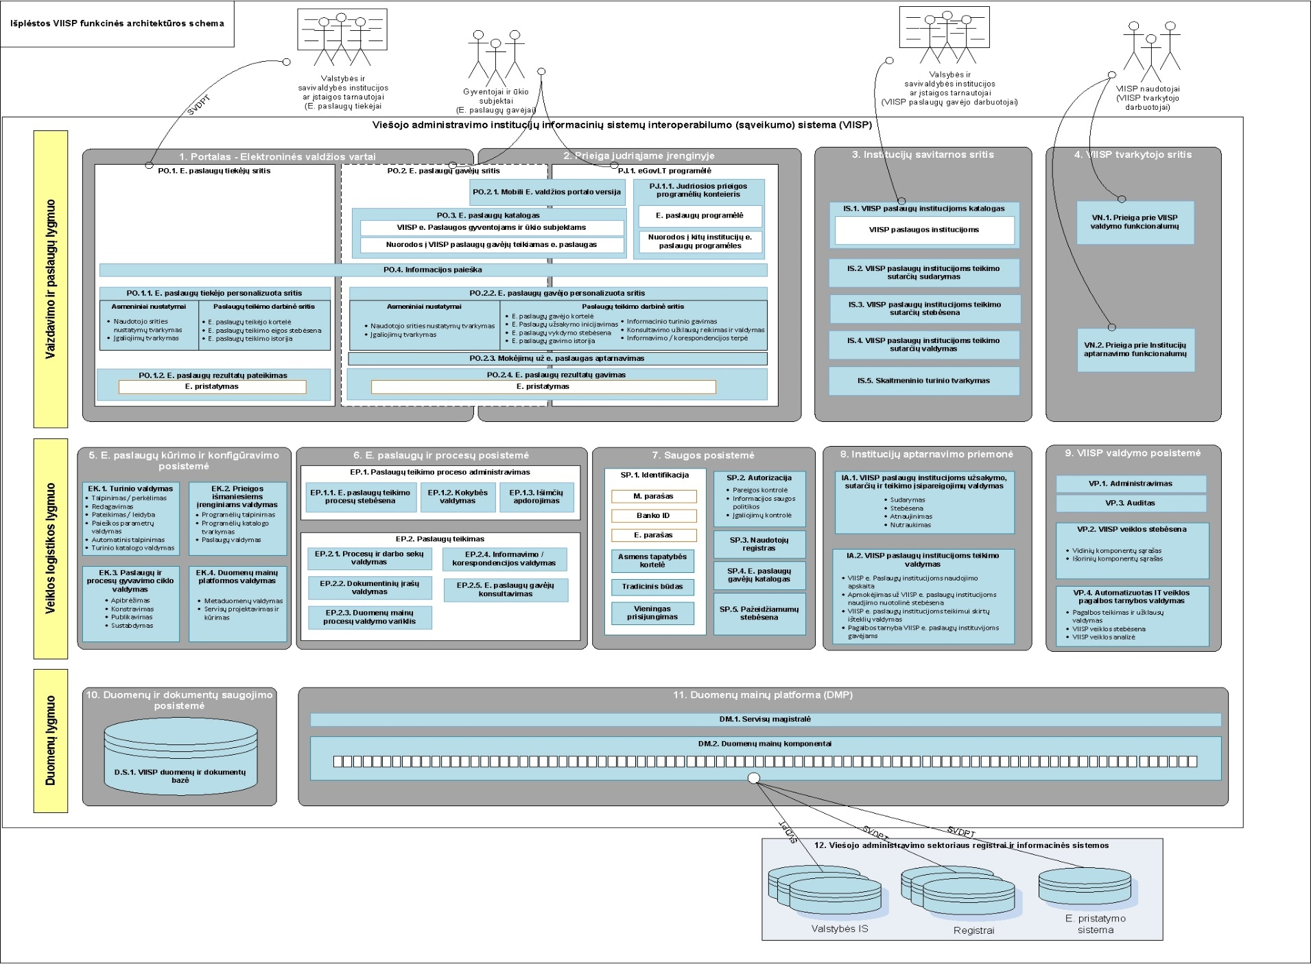
6.1 pav. VIISP esama funkcinės architektūros schema

- VIISP esama funkcinės architektūros schemos aprašymas:
6.1 lentelė. VIISP esamos funkcinės architektūros schemos aprašymas
Komponentas | Aprašymas
- Portalas - Elektroninės valdžios vartai | - Portalas Elektroniniai valdžios vartai yra VIISP posistemė, skirta įgyvendinti „vieno langelio“ prieigos principą el. paslaugų gavėjams ir realizuojanti reikalingą front-office funkcionalumą, prieinamą nustatytais prieigos kanalais. Portalas naudojamas el. paslaugų inicijavimui, el. paslaugų teikimo stebėsenai, informavimui/ komunikavimui ir rezultatų pateikimui bei gavimui. Portalas yra VIISP dalis, kurios pagalba organizuojama el. paslaugų gavėjų ir valstybės bei savivaldybių institucijų ar įstaigų tarnautojų prieiga prie elektroninių paslaugų vykdymo terpės. Savo ruožtu Portalas yra išskiriamas į dvi dalis:  - El. paslaugų gavėjų sritis;  - El. paslaugų teikėjų sritis.  - Portale yra suteikta galimybė į paslaugų teikimo funkcinį komponentą apdorojimui pateikti elektronines formas. Analogiškai elektroninės formos gali būti pateikiamos per portalą kaip baigtinis ar tarpinis el. paslaugos teikimo proceso rezultatas. Kiekvienas baigtinis ar tarpinis rezultatas turi būti atspindėtas įrašais veiksmų žurnale (techninėmis transakcijomis).  - Portalas veikia kaip terpė, kurioje nustatytomis priemonėmis (el. parašas, el. m. parašas, el. bankininkystė, asmens tapatybės kortelė, tradicinis būdas ar kt.) yra atliekama paslaugos gavėjo identifikacija ir kurioje paslaugos gavėjui yra pateikiamas skaitmeninis turinys pagal SP.2. „Autorizacija“ funkcinio komponento nustatytas prieigos teises. Atitinkamai Portalas yra susietas su naudotojų „SP.1. Identifikacija“ ir „EL.1. Turinio valdymas“ funkciniais komponentais.  - E. valdžios vartų portale sukurtos El. paslaugų gavėjų ir VIISP naudotojų sąsajų patogumas El. paslaugos gavėjams, VIISP tvarkytojo ir VIISP paslaugų gavėjų darbuotojams yra užtikrinamas taikant ISO 9241-110:2006 standartą „Žmogaus ir sistemos sąveikos ergonomika. 110 dalis. Dialogo principai“.
- PO.1. El. paslaugų teikėjų sritis | - PO.1. El. paslaugų teikėjų sritis yra El. valdžios vartų portalo loginė dalis, įgyvendinanti front-office funkcionalumą, įgalinantį valstybės ar savivaldybės institucijas ar įstaigas teikti VIISP sukonstruotas el. paslaugas fiziniams bei juridiniams asmenims.  - El. paslaugų teikėjų srityje realizuotos priemonės, įgyvendinančios „el. paslaugos teikėjas – VIISP“, „el. paslaugos teikėjas – el. paslaugos teikėjas“ bei „el. paslaugos teikėjas – el. paslaugos gavėjas“ sąveiką teikiant VIISP sukonstruotas el. paslaugas.  - El. paslaugų teikėjų sritis suteikia galimybę:  - Identifikuoti el. paslaugų teikėjus, naudojant funkcinį komponentą SP.1. „Identifikavimas“;  - Tvarkyti mokėjimus už valstybės ar savivaldybės institucijos ar įstaigos teikiamas el. paslaugas;  - Tvarkyti el. paslaugų aprašus ar valstybės ar savivaldybės institucijos ar įstaigos informacinį turinį;  - Teikti VIISP sukonstruotas el. paslaugas.
- PO.1.1. El. paslaugų teikėjo personalizuota sritis | - PO.1.1. El. paslaugų teikėjo personalizuota sritis yra funkcinis komponentas suteikiantis galimybę:  - Tvarkyti mokėjimus už teikiamas el. paslaugas;  - Tvarkyti El. paslaugų teikėjo kortelę;  - Tvarkyti El. paslaugų teikėjo su el. paslaugų teikimu arba Įgaliojimų objektų kataloge sukurtais ir įtrauktais įgaliojimų objektais, nesusijusiais su el. paslaugomis, susijusius įgaliojimus;  - Atlikti mokėjimo būsenos (apmokėta/ neapmokėta) stebėseną;  - Peržiūrėti el. paslaugos teikėjo el. paslaugų teikimo istoriją ir būklę – kurie žingsniai jau įvykdyti, kokia yra esama būklė, ir kokie yra tolimesni žingsniai;  - Į El. valdžios vartų portalą teikti bendro/ informacinio pobūdžio informaciją, pavyzdžiui paslaugų aprašymus, įstaigų rodyklę ar naujienas;  - Atlikti kitus su El. paslaugų teikėjo teikiamomis el. paslaugomis susijusius veiksmus.  - Atsižvelgiant į tai, kad el. paslaugos teikimo procese gali iškilti poreikis komunikuoti/ susirašinėti tarp el. paslaugos teikėjo ir el. paslaugos gavėjo, Paslaugų teikėjų sritis įgalina komunikavimą/ korespondenciją tarp el. paslaugos teikėjo ir el. paslaugos gavėjo:  - El. paslaugos teikėjas turi galimybę realiu laiku raštu konsultuoti savo teikiamų El. paslaugų gavėjus;  - El. paslaugų teikėjui pateikiami susisteminti El. paslaugų gavėjų atsiliepimai apie El. paslaugų teikėjo teikiamas el. paslaugas.  - PO.1.1. El. paslaugų teikėjo personalizuotoje srityje yra įgyvendinta VIISP prieiga valstybės ir savivaldybių institucijų ar įstaigų tarnautojams, suteikianti galimybę patikrinti konkrečiam El. paslaugų gavėjui suteiktus įgaliojimus remiantis duomenimis gautais iš:  - Lietuvos Respublikos gyventoju registro;  - Notarine tvarka patvirtintu įgaliojimu registro;  - Neveiksniu ar ribotai veiksniu asmenų registro;  - Juridinių asmenų registro.
- PO.1.2. El. paslaugų rezultatų pateikimo komponentas | - PO.1.2. El. paslaugų rezultatų pateikimas yra funkcinis komponentas suteikiantis galimybę valstybės ar savivaldybės institucijos ar įstaigos tarnautojui El. valdžios portale ar E. pristatyme pateikti el. paslaugos teikimo rezultatus.
- PO.2. El. paslaugų gavėjų sritis | - PO.2. El. paslaugų gavėjų sritis yra El. valdžios vartų loginė dalis, įgyvendinanti priemones, įgalinančias el. paslaugų ir su jomis susijusios informacijos gavimą „vieno langelio“ principu.  - El. paslaugų gavėjų sritis suteikia galimybę:  - Peržiūrėti pateiktą bendrąjį informacinį turinį;  - Pateikti atsiliepimus ir pastabas;  - Atlikti el. paslaugų katalogo peržiūrą (įgalina funkcinis komponentas PO.3. „El. paslaugų katalogas“);  - Ieškoti el. paslaugų ir informacinio turinio (įgalina funkcinis komponentas PO.4. „Informacijos paieška“);  - Identifikuoti el. paslaugų gavėją (įgalina funkcinis komponentas SP.1. „Identifikavimas“);  - Inicijuoti el. paslaugų gavimą.  - El. paslaugos gavėjui atlikus autentifikaciją, jam suteikiama prieiga prie toliau aprašomų VIISP funkcinių komponentų.
- PO.2.2. El. paslaugų gavėjo personalizuota sritis | - PO.2.2. El. paslaugų gavėjo personalizuota sritis yra funkcinis komponentas, suteikiantis galimybę:  - Peržiūrėti el. paslaugų gavėjo kortelėje pateiktą valstybės ir savivaldybių institucijų apie el. paslaugų gavėją turimą informaciją;  - Gauti personalizuotą informacinį turinį;  - Nusistatyti norimos gauti informacijos filtrus, informavimo dažnumą bei informavimo kanalus;  - Inicijuoti el. paslaugų gavimą;  - Peržiūrėti el. paslaugų teikimo būklę bei istoriją – kurie žingsniai jau įvykdyti, kokia yra esama el. paslaugos teikimo būklė ir kokie yra tolimesni el. paslaugos teikimo žingsniai;  - Peržiūrėti dažniausiai naudojamų el. paslaugų sąrašą;  - Nurodyti savo kontaktinę informaciją ir priimtiniausius informavimo kanalus;  - Realiu laiku komunikuoti su gaunamų El. paslaugų teikėjais;  - Pateikti atsiliepimus apie gautas el. paslaugas (vertinimą balais ir atsiliepimą raštu);  - Įgalioti kitus fizinius asmenis el. paslaugos gavėjo vardu inicijuoti konkrečias el. paslaugas ar el. paslaugų grupes;  - Įgalioti kitus fizinius asmenis el. paslaugų gavėjo vardu naudoti kitus įgaliojimų objektus, nesusijusius su el. paslaugomis.  - Įgaliojimus naudoti el. paslaugas galima priskirti vienu iš dviejų būdų:  - Automatinis įgaliojimų priskyrimas – remiantis Lietuvos Respublikos gyventojų registro (toliau – GR), Notarine tvarka patvirtintų įgaliojimų registro, Neveiksnių ar ribotai veiksnių asmenų registro ir Juridinių asmenų registro duomenų pagrindu;  - El. paslaugų gavėjų atliekamas įgaliojimų priskyrimas.  - PO.2.2. El. paslaugų gavėjo personalizuotoje srityje El. paslaugų gavėjui (įgaliotojui) yra suteikiama galimybė:  - Atlikti norimų įgalioti El. paslaugų gavėjų paiešką GR;  - Paskirti kitus El. paslaugų gavėjus (įgaliotuosius), kaip įgaliotus jo vardu naudoti konkrečias el. paslaugas ar jų grupes suteiktus įgaliojimus patvirtinti savo el. parašu;  - Nurodyti kokius veiksmus gali atlikti El. paslaugų gavėjai (įgaliotieji) (inicijuoti el. paslaugas, atsiskaityti už el. paslaugas, gauti el. paslaugų teikimo rezultatus, perleisti įgaliojimus naudoti el. paslaugas tretiesiems El. paslaugų gavėjams (įgaliotiesiems));  - Gauti informaciją apie savo suteiktų įgaliojimų naudoti el. paslaugas panaudojimo faktus;  - Peržiūrėti įgaliojimų suteikimo ir naudojimo faktų žurnalą;  - Automatiškai gauti informaciją apie el. paslaugų, kuriomis naudotis yra suteikti įgaliojimai, pakeitimus;  - Panaikinti savo suteiktus įgaliojimus naudoti el. paslaugas arba Įgaliojimų objektų kataloge sukurtus ir įtrauktus įgaliojimų objektus, nesusijusius su el. paslaugomis.  - Įgaliojimų naudoti el. paslaugas arba Įgaliojimų objektų kataloge sukurtus ir įtrauktus įgaliojimų objektus, nesusijusius su el. paslaugomis, pagal paskirtus vaidmenis tvarkymo priemonės El. paslaugų gavėjams (įgaliotiesiems) prisijungus prie PO.2.2. El. paslaugų gavėjo personalizuotos srities suteikia galimybę:  - Priimti ar atsisakyti jiems suteiktų įgaliojimų naudoti el. paslaugas arba Įgaliojimų objektų kataloge sukurtus ir įtrauktus įgaliojimų objektus, nesusijusius su el. paslaugomis;  - Pasirinkti norimą vaidmenį pagal suteiktus įgaliojimus (pavyzdžiui, el. paslaugas gauti už save arba už įgaliojusį El. paslaugų gavėją);  - Automatiškai gauti informaciją apie el. paslaugų, kuriomis naudotis yra suteikti įgaliojimai, arba Įgaliojimų objektų kataloge sukurtų ir įtrauktų įgaliojimų objektų, nesusijusių su el. paslaugomis, pakeitimus;  - Atlikti el. paslaugų naudojimo veiksmus suteiktų įgaliojimų pagrindu.  - Atsižvelgiant į tai, kad el. paslaugos teikimo procese gali iškilti poreikis komunikuoti/ susirašinėti tarp el. paslaugos teikėjo ir el. paslaugos gavėjo, Paslaugų gavėjų sritis įgalina komunikaciją/ korespondenciją tarp el. paslaugos teikėjo ir el. paslaugos gavėjo. El. paslaugų gavėjas savo P.O.2.2. El. paslaugų gavėjo personalizuotoje srityje gali siųsti pranešimus kitiems susijusiems kontaktiniams asmenis:  - El. paslaugų gavėjams (įgaliotojams);  - El. paslaugų gavėjams (įgaliotiesiems);  - El. paslaugų teikėjams;  - VIISP tvarkytojo darbuotojams.  - El. paslaugų gavėjas, priklausomai nuo jo pasirinkimo, gali būti informuojamas šiais kanalais:  - Pranešimai, pateikiami P.O.2.2. El. paslaugų gavėjo personalizuotoje srityje;  - El. paštu;  - Trumpąja žinute (SMS);  - PJ.1.1. Judriosios prieigos programėlių konteinerio pranešimų dėžutėje.
- PO.2.3. Mokėjimų už el. paslaugas aptarnavimo komponentas | - PO.2.3. Mokėjimų už el. paslaugas aptarnavimas yra funkcinis komponentas el. paslaugų gavėjams, sudarantis galimybę realiu laiku vykdyti atsiskaitymus už el. paslaugas, naudojant šiuos mokėjimo būdus:  - Mokėjimas per el. paslaugų gavėjo elektroninės bankininkystės sistemą;  - Mokėjimas panaudojant el. paslaugų gavėjo kreditinę/ debitinę kortelę;  - Mokėjimas panaudojant el. paslaugų gavėjo El. piniginė (PayPal, Moneybookers ar kt.);  - Mokėjimas naudojantis judriuoju įrenginiu (SMS žinute ar specialiai tam pritaikytomis programėlėmis).  - Iš VIISP paslaugų gavėjo gavus Mokėjimų už el. paslaugas aptarnavimo VIISP paslaugos inicijavimo užklausą, VIISP suformuoja mokėjimo ruošinį ir išsiunčia į mokėjimo paslaugų teikėjui Mokėjimo paslaugų teikėjas į VIISP grąžina duomenis apie mokėjimo sėkmingo arba nesėkmingo įvykdymo faktą, šiuos duomenis VIISP perduoda VIISP paslaugos gavėjui.  - Vykdant atsiskaitymą už el. paslaugas, kurių užsakymas buvo inicijuotas El. valdžios vartų portale, atsikaitymui atlikti reikalingus duomenis galima gauti:  - Iš VIISP paslaugų gavėjo IS, tuomet kai inicijuodamas mokėjimo už el. paslaugas aptarnavimo paslaugą VIISP paslaugų gavėjas pateikia atsikaitymui atlikti reikalingus duomenis, arba kai VIISP nėra saugoma el. paslaugos kortelė;  - Iš VIISP saugomos el. paslaugos kortelės, tuomet kai inicijuodamas mokėjimo už el. paslaugas aptarnavimo paslaugą VIISP paslaugų gavėjas nepateikia atsikaitymui atlikti reikalingų duomenų, arba kai apmokama el. paslauga yra sudėtinė, t. y. el. paslaugos teikimo procese atlygintinai dalyvauja daugiau nei vienas VIISP paslaugų gavėjas.  - PO.2.3. Mokėjimų už el. paslaugas aptarnavimo funkcinis komponentas VIISP paslaugos gavėjui gali teikti Mokėjimų už el. paslaugas aptarnavimo VIISP paslaugą vienu iš dviejų būdų:  - Naudojant VIISP paslaugų gavėjo aplinkoje įdiegtą VIISP mokėjimų už el. paslaugas aptarnavimo įskiepį;  - Naudojant nuorodą į El. valdžios vartų portale mokėjimų už el. paslaugas aptarnavimo sritį.
- PO.2.4. El. paslaugų rezultatų gavimo komponentas | - PO.2.4. El. paslaugų rezultatų gavimas yra funkcinis komponentas, suteikiantis galimybę el. paslaugos gavėjui El. valdžios portale pasyviu būdu, o eGovLT programėlėje aktyviu būdu, gauti pranešimus apie į jo E. pristatymo dėžutę pristatytas elektronines siuntas, nepateikiant konkretaus į E. pristatymo dėžutę gauto elektroninės siuntos turinio.  - Gavus pranešimą, jog E. pristatymo dėžutėje yra gauta nauja elektroninė siunta, el. paslaugos gavėjui suteikiama galimybė iš El. valdžios portalo inicijuoti prisijungimą prie E. pristatymo dėžutės.
- El. paslaugų katalogas | - PO.3. El. paslaugų katalogas yra funkcinis komponentas - El. valdžios portale pateikiamas el. paslaugų gavėjams prieinamų elektroninių paslaugų sąrašas, kuris apima šias el. paslaugų grupes:  - VIISP el. paslaugos gyventojams ir ūkio subjektams - yra prieigos taškai, skirti inicijuoti el. paslaugų teikimą VIISP paslaugų gavėjo informacinėje sistemoje arba pilnai gauti VIISP sukonstruotas el. paslaugas;  - Nuorodos į VIISP paslaugų gavėjų teikiamas el. paslaugas – yra prieigos taškai, nuorodos į VIISP paslaugų gavėjo, teikiančio el. paslaugas, svetainę, kurioje el. paslaugos gavėjas gali inicijuoti el. paslaugą.  - El. paslaugų katalogas suteikia galimybę:  - Ieškoti el. paslaugų pagal gyvenimo atvejus;  - Peržiūrėti el. paslaugų aprašus (VIISP paslaugų gavėjų įkeltus naudojant 3. „Institucijų savitarnos sritis“ posistemės teikiamomis priemonėmis);  - Atlikti semantinę ar intelektualią el. paslaugų ar jų aprašų turinio paiešką (įgalina funkcinis komponentas PO.4. „Informacijos paieška“);  - Inicijuoti el. paslaugų gavimą.  - El. paslaugų kataloge El. paslaugų gavėjai gali gauti arba iš jo pasiekti informaciją apie el. paslaugas (apimant, tačiau neapsiribojant):  - Trumpas ir aiškus el. paslaugos pavadinimas;  - Pilnas el. paslaugos pavadinimas;  - El. paslaugą teikiančios valstybės ar savivaldybės institucijos ar įstaigos pavadinimas;  - El. paslaugos aprašo pradžia ir nuoroda į platesnį el. paslaugos aprašą;  - El. paslaugos brandos lygio rodiklis (su išskleidžiamu paaiškinimu apie jo reikšmę);  - Informacija, ar El. paslauga teikiama El. valdžios vartų portale (tokiu atveju rodomas užsakymo mygtukas) ar kitomis VIISP paslaugų gavėjo IS arba registro priemonėmis (tokiu atveju pateikiama nuoroda į kitą svetainę);  - Ar el. paslauga skirta gyventojams, ar ūkio subjektams.
- PO.4. Informacijos paieškos komponentas | - PO.4. Informacijos paieška yra funkcinis komponentas, suteikiantis galimybę atlikti semantinę ir intelektualiąją informacijos/ turinio paiešką VIISP El. valdžios portalo informacijos/ turinio ištekliuose:  - E. valdžios portalo svetainėje;  - DS.1. „VIISP duomenų ir dokumentų bazė“ funkciniame komponente;  - VIISP el. paslaugų gavėjų ir el. paslaugų teikėjų veiksmų žurnale;  - Mokėjimų duomenų žurnale;  - EP.2 „El. paslaugų teikimas“ funkciniame komponente.  - Paieškos rezultatai pagal nutylėjimą, paieškos rezultatai yra pateikiami juos rūšiuojant pagal semantinį atitikimą užklausai. El. paslaugų gavėjui yra sudaryta galimybė rezultatus rūšiuoti ir pagal kitus jo pasirinktus parametrus.  - Paieškos rezultatai El. paslaugų gavėjams yra pateikiami taip, kad pagal juos būtų lengva intuityviai suvokti pateikiamą informaciją (apimant, tačiau neapsiribojant):  - Trumpas ir aiškus el. paslaugos pavadinimas;  - El. paslaugą teikiančios valstybės ar savivaldybės institucijos ar įstaigos pavadinimas;  - El. paslaugos aprašo pradžia ir nuoroda į platesnį el. paslaugos aprašą;  - El. paslaugos brandos lygio rodiklis (su išskleidžiamu paaiškinimu apie jo reikšmę);  - Informacija, ar El. paslauga teikiama El. valdžios vartų portale (tokiu atveju rodomas užsakymo mygtukas) ar kitomis VIISP paslaugų gavėjo IS arba registro priemonėmis (tokiu atveju pateikiama nuoroda į kitą svetainę);  - Ar el. paslauga skirta gyventojams, ar ūkio subjektams.  - Paiešką tarp šių turinio elementų galima sėkmingai įvykdyti įvedus pilnus žodžius, žodžių junginius, žodžio dalį, žodį su rašybos klaidomis (arba nepanaudotomis lietuviškos abėcėlės raidėmis). El. paslaugų gavėjai turi turėti galimybę formuoti šių tipų paieškos užklausas:  - Užklausos pagal frazes - paieška pagal nurodytą frazę (pavyzdžiui, “Pridėtinės vertės mokestis”);  - Užklausos naudojant raktinius žodžius - paieška pagal nurodytus žodžius (pavyzdžiui, „Sodra liga“).  - Nepriklausomai nuo paieškos užklausos tipo yra galimybė nurodyti privalomus ir neįtrauktinus paieškos elementus. (pavyzdžiui, „+Sodra liga –prašymas“ - šioje užklausoje „Sodra“ yra privalomas žodis, „liga“ yra pageidaujamas žodis, „prašymas“ yra neįtrauktinas žodis). Taip pat nepriklausomai nuo paieškos tipo yra atliekama visų žodžių darybos analizė tam, kad paieška veiktų nepriklausomai nuo naudojamos žodžio formos, o el. paslaugų aprašuose naudojamoms sąvokoms yra atliekama semantinių sąsajų analizė, leidžianti atlikti paiešką pagal raktažodžių grupes (pavyzdžiui, Sodra, socialinis draudimas).  - Vykdant paiešką yra galimybė koreguoti paieškos užklausą, naudoti įvairius paieškos filtrus. keičiant paieškos parametrus yra atliekamas dinaminis užklausos rezultatų atnaujinimas, nepasikeitusio turinio nesiunčiant iš naujo.
- Prieigos judriajame įrenginyje posistemė | - Prieiga judriajame įrenginyje yra VIISP posistemė, suteikianti galimybę gauti per VIISP teikiamas el. paslaugas, naudojantis išmaniaisiais judriaisiais įrenginiais.  - Prieiga judriesiems įrenginiams yra realizuojama šiomis priemonėmis:  - E. valdžios portalo PO.2. „El. paslaugų gavėjų sritis“ funkcinis komponentas, kuris el. paslaugų gavėjams, naudojantiems judriuosius įrenginius yra pasiekiama PO.2.1. „Mobili El. valdžios portalo versija“ funkcinio komponento teikiamomis priemonėmis;  - PJ.1. eGovLT programėlė judriesiems įrenginiams.
- PO.2.1. Mobili El. valdžios portalo versija | - PO.2.1. Mobili El. valdžios portalo versija yra funkcinis komponentas El. valdžios portalo turinį ir funkcionalumus pritaikantis pateikimui judriajame įrenginyje. Mobili El. valdžios portalo versija įgalina judriaisiais įrenginiais naudotis PO.2. „Elektroninių paslaugų gavėjų sritis“ funkcionalumais.
- PJ.1. eGovLT programėlė | - PJ.1. eGovLT programėlė yra funkcinis komponentas, prieinamas naudojant išmaniuosius įrenginius, suteikiantis galimybę gauti prieigą prie judriajai prieigai pritaikytų el. paslaugų teikimą įgyvendinančių programėlių ir nuorodų į VIISP paslaugų gavėjų el. paslaugų portalus.  - eGovLT programėlė taip pat suteikia galimybę:  - Peržiūrėti skaitmeninį turinį;  - Peržiūrėti dažniausiai naudojamų el. paslaugų sąrašą;  - Naudotis funkcinio komponento PJ.1.1. „Judriosios prieigos programėlių konteineris“ funkcionalumais;  - Atlikti semantinę ar intelektualią el. paslaugų, el. paslaugų programėlių ar jų aprašų turinio paiešką (įgalina funkcinis komponentas PO.4. „Informacijos paieška“);  - Identifikuoti el. paslaugų gavėją (įgalina funkcinis komponentas SP.1. „Identifikavimas“);  - Inicijuoti el. paslaugų gavimą (galimi su judriųjų įrenginių galimybėmis susiję apribojimai, tuomet el. paslaugos inicijavimas atliekamas funkciniame komponente „PO.2.1. Mobili El. valdžios portalo versija“);  - Gauti el. paslaugos teikimo rezultatą (galimi su judriųjų įrenginių galimybėmis susiję apribojimai, tuomet el. paslaugos rezultato gavimas atliekamas funkciniame komponente „PO.2.1. Mobili El. valdžios portalo versija“);  - Peržiūrėti VIISP užsakytų el. paslaugų teikimo būklę bei istoriją – kurie žingsniai jau įvykdyti, kokia yra esama el. paslaugos teikimo būklė ir kokie yra tolimesni el. paslaugos teikimo žingsniai;  - eGovLT programėlėje taip pat realizuoti šie (arba jiems lygiaverčiai) judriajai prieigai pritaikyti funkciniai komponentai:  - PO.2.1. Mobili El. valdžios portalo versija;  - PO.4. Informacijos paieška;  - PO.2.2. El. paslaugų gavėjo personalizuota sritis;  - PO.2.3. Mokėjimų už el. paslaugas aptarnavimas;  - PO.2.4. El. paslaugų rezultatų gavimas.
- PJ.1.1. Judriosios prieigos programėlių konteineris | - PJ.1.1. Judriosios prieigos programėlių konteineris yra funkcinis komponentas kuriame įgyvendinti prieigos taškai prie eGovLT programėlėje integruotų judriųjų įrenginių programėlių ir nuorodų į kitų el. paslaugas teikiančių institucijų (VIISP paslaugų gavėjų) programėles judriesiems įrenginiams.  - Judriosios prieigos programėlių konteineris apima šiuos funkcionalumus:  - El. paslaugų programėlės – el. paslaugų programėlės, integruotos PJ.1.1 Judriosios prieigos programėlių konteineryje;  - Nuorodos į kitų institucijų el. paslaugų programėles - nuorodos į savarankiškai egzistuojančias, PJ.1.1 Judriosios prieigos programėlių konteineryje nepatalpintas, judriems įrenginiams pritaikytas el. paslaugų programėles, bei nuorodos į kitų el. paslaugas teikiančių institucijų portalus.
- Institucijų savitarnos sritis | - Institucijų savitarnos sritis yra VIISP posistemė, suteikianti galimybę inicijuoti ir valdyti VIISP paslaugas institucijoms. Institucijų savitarnos sritis įgyvendina VIISP paslaugų gavėjo darbuotojo, VIISP paslaugų institucijos administratoriaus rolei nustatytą prieigą prie 8. „Institucijų aptarnavimo posistemė“ teikiamų funkcionalumų.  - Institucijų savitarnos srityje realizuotos priemonės, įgyvendinančios „VIISP paslaugos gavėjas – VIISP“ sąveiką teikiant VIISP paslaugas institucijoms.  - VIISP paslaugų institucijoms administratorius ir, suteiktų teisių ribose, VIISP paslaugų gavėjo darbuotojas, 3. Institucijų savitarnos srityje gali naudotis šiais 8. Institucijų aptarnavimo posistemės funkcionalumais:  - Valdyti VIISP paslaugų institucijoms užsakymo, sutarčių ir teikimo įsipareigojimus;  - Tvarkyti ir valdyti VIISP paslaugų gavėjo darbuotojų prieigą prie 3. Institucijų savitarnos srities;  - Valdyti VIISP paslaugų institucijoms užsakymą, sutarčių sudarymą ir teikimą;  - Nustatyti užduotis kitiems VIISP paslaugų gavėjo darbuotojams dėl VIISP paslaugų institucijoms teikimo sutarčių pasirašymo;  - Peržiūrėti VIISP paslaugų institucijoms katalogą;  - Valdyti paslaugų institucijoms teikimą:  - Vykdyti paslaugų institucijoms veikimo būklės ir naudojimo intensyvumo stebėseną;  - Naudotis VIISP pagalbos teikiamomis priemonėmis bei valdyti incidentų arba pakeitimų prašymo registravimą.  - Naudojantis 11. „Duomenų mainų platforma“ teikiamomis priemonėmis 3. „Institucijų savitarnos sritis“ pagal VATAR duomenis automatiškai gauna ir atnaujina VIISP paslaugų gavėjų duomenis (įskaitant ir kontaktinius), taip pat atlieka kontrolę. ar konkretus 3. „Institucijų savitarnos sritis“ naudotojas vis dar yra VIISP paslaugų gavėjo darbuotojas. VIISP paslaugų gavėjų darbuotojai taip pat turi galimybę savo 3. „Institucijų savitarnos sritis“ paskyroje nurodyti papildomus kontaktinius duomenis.
- IS.1. VIISP paslaugų institucijoms katalogas | - IS.1. VIISP paslaugų institucijoms katalogas yra funkcinis komponentas, VIISP paslaugų gavėjo darbuotojams suteikiantis galimybę:  - Peržiūrėti VIISP paslaugų institucijoms sąrašą;  - Peržiūrėti VIISP paslaugų institucijoms aprašus ir tipinių sutarčių šablonus;  - Atlikti VIISP paslaugos institucijoms paiešką pagal pasirinktus paieškos kriterijus;  - Inicijuoti VIISP paslaugų institucijoms užsakymo procesą.
- IS.2. VIISP paslaugų institucijoms teikimo sutarčių sudarymo komponentas | - IS.2. VIISP paslaugų institucijoms teikimo sutarčių sudarymas yra funkcinis komponentas, įgalinantis pagal iš anksto parengtus šablonus parengti VIISP paslaugos institucijoms teikimo sutartį - automatiškai apdorojamą elektroninį dokumentą. Funkcinis komponentas VIISP paslaugų gavėjo darbuotojams suteikia galimybę:  - Gauti standartinį norimos VIISP paslaugos institucijoms teikimo sutarties šabloną;  - Nurodyti už VIISP paslaugų institucijoms teikimo sutartis atsakingų VIISP paslaugų gavėjo darbuotojus, bei nurodyti jų atsakomybės ribas pasirašant VIISP paslaugų teikimo sutartis, remiantis VATAR duomenimis;  - Apibrėžti užduotis dėl VIISP paslaugos institucijoms teikimo sutarties prašymo ar tvirtinimo atsakingiems VIISP paslaugų gavėjo darbuotojams;  - Nustatyti VIISP paslaugos institucijoms teikimo sutarties galiojimo terminą ir SLA, juos priskiriant prie VIISP paslaugos institucijoms stebėsenos rodiklių;  - Nustatyti užsakomos VIISP paslaugos institucijoms gavimo ataskaitų apimtį ir periodiškumą;  - Pasirašyti VIISP paslaugos institucijoms teikimo sutartis elektroninėmis priemonėmis;  - Inicijuoti VIISP paslaugos institucijoms teikimo sutarties nutraukimą.  - VIISP paslaugos institucijoms teikimo sutarties derinimo metu, kiekvienas sutarties derinimo procese dalyvaujantis VIISP paslaugų gavėjo darbuotojas, o taip pat ir užsakymą pateikęs VIISP paslaugų institucijoms administratorius gali matyti sutarties derinimo būseną – kas yra už sutarties tvirtinimą atsakingi asmenys, kokie jų kontaktiniai duomenys, ir kurie iš jų jau patvirtino sutartį.  - VIISP paslaugos institucijoms teikimo sutarties pasirašymo/ patvirtinimo užduotis pagal nurodytus VIISP paslaugų gavėjo darbuotojo kontaktinius duomenis yra išsiunčiamos el. paštu.  - Nustatytas VIISP paslaugos institucijoms teikimo sutarties galiojimo laikotarpis bei paslaugos lygio reikalavimai (SLA) yra automatiškai priskiriami prie VIISP paslaugos institucijoms stebėsenos rodiklių. Pagal nustatytus VIISP paslaugos institucijoms stebėjimo rodiklius galima atlikti VIISP paslaugos institucijoms gavimo stebėsena bei VIISP paslaugos gavimo stebėsenos ataskaitų formavimą.
- IS.3. VIISP el. paslaugų institucijoms teikimo sutarčių stebėsenos komponentas | - IS.3. VIISP el. paslaugų institucijoms teikimo sutarčių stebėsena yra funkcinis komponentas, suteikiantis galimybę VIISP paslaugų gavėjo darbuotojams stebėti gaunamų VIISP paslaugų institucijoms, VIISP paslaugų gavėjo teikiamų el. paslaugų būsenas ir lyginti jas su SLA apibrėžtais reikalavimais. Funkcinis komponentas VIISP paslaugų gavėjo darbuotojams suteikia galimybę:  - Gauti VIISP paslaugų institucijoms gavimo ataskaitas;  - Gauti išankstinius priminimus apie artėjantį VIISP paslaugų institucijoms teikimo sutarčių pabaigos ar atsiskaitymo už VIISP paslaugas institucijoms terminą;  - Nurodyti, pagal kuriuos stebėsenos rodiklius bus vykdoma VIISP paslaugos institucijoms teikimo stebėsena ir formuojamos ataskaitos. VIISP paslaugos gavėjo darbuotojas turi galėti nustatyti šiuos VIISP paslaugų institucijoms teikimo stebėsenos rodiklius (apimant, tačiau neapsiribojant):  - Sutarties galiojimo terminą;  - Paslaugos lygio reikalavimus (SLA);  - Klaidų skaičių;  - VIISP paslaugos institucijoms pasiekiamumą;  - VIISP paslaugos institucijoms suteikimo laiką;  - VIISP paslaugos institucijoms suteikimo laiko vidurkį.  - Procentą suteiktų VIISP paslaugų institucijoms per iš anksto apibrėžtą užklausos įvykdymo laiką.  - Atlikti nuomojamų išteklių apkrautumo ir naudojimo stebėseną;  - Apibrėžti su konkrečių stebėsenos objektų stebėsenos rodiklių ar jų rinkinių vertėmis susijusius įvykius ir veiksmų sekas, kurias VIISP turi automatiškai atlikti šių įvykių atveju;  - Nustatyti automatines komunikavimo ir užduočių skyrimo taisykles;  - Peržiūri stebėsenos įvykių žurnalą. Iš stebėsenos įvykių žurnalo galima tiesiogiai pasiekti konkretų stebėsenos objektą;  - Rengti stebėsenos ataskaitas.
- IS.4. VIISP paslaugų institucijoms teikimo sutarčių valdymas | - IS.4. VIISP paslaugų institucijoms teikimo sutarčių valdymas yra funkcinis komponentas, įgalinantis VIISP paslaugų gavėjo darbuotojus valdyti gaunamas VIISP paslaugas institucijoms. Funkcinis komponentas VIISP paslaugų gavėjo darbuotojams suteikia galimybę:  - Peržiūrėti gaunamas VIISP paslaugas institucijoms ir joms priskirtus SLA;  - Pagal nustatytas taisykles keisti VIISP paslaugų institucijoms teikimo parametrus ir jų SLA nustatymus;  - Pateikti prašymą atsisakyti VIISP paslaugos;  - Nustatyti VIISP paslaugų gavimo ataskaitų apimtį ir periodiškumą;  - VIISP teikiamomis priemonėmis atsiskaityti už gautas VIISP paslaugas institucijoms;  - Naudotis VIISP pagalbos teikiamomis priemonėmis bei atlikti incidentų arba pakeitimų prašymo registravimą.  - Įvykdžius VIISP paslaugos institucijoms ir paslaugos lygio reikalavimų (SLA) pakeitimus, apie juos yra automatiškai informuojami kiti atsakingi tos Institucijų savitarnos srities naudotojai (VIISP paslaugų gavėjo darbuotojai) ir VIISP tvarkytojo darbuotojai.
- IS.5. Skaitmeninio turinio tvarkymo komponentas | - IS.5. Skaitmeninio turinio tvarkymas yra funkcinis komponentas, yra VIISP funkcinis komponentas, Institucijos savitarnos srities dalis, VIISP paslaugų gavėjo darbuotojams suteikiantis galimybę:  - Tvarkyti ir valdyti VIISP paslaugos gavėjo darbuotojų prieigą prie VIISP paslaugų gavėjo savitarnos srityje pasiekiamų skaitmeninio turinio tvarkymo funkcionalumų;  - Peržiūrėti konsoliduotą ir kategorizuotą VIISP paslaugų gavėjo į VIISP teikiamo turinio sąrašą;  - Atlikti turinio objektų paiešką;  - Kurti, redaguoti, formatuoti ir, priklausomai nuo suteiktų teisių, VIISP aplinkoje publikuoti ar pateikti VIISP tvarkytojo darbuotojams VIISP paslaugų gavėjo teikiamų el. paslaugų aprašus bei bendrąjį informacinį turinį;  - Naudotis automatinio turinio teikimo į VIISP valdymo priemonėmis;  - Aprašyti teikiamus skaitmeninio turinio srautus ir jo pateikimo VIISP aplinkoje taisykles;  - Gauti konsoliduotą informaciją apie atliktus tvarkomų turinio objektų pakeitimus;  - Gauti VIISP tvarkytojo darbuotojų pateiktas VIISP paslaugų gavėjo teikiamo turinio objektų tvarkymo užduotis;  - Naudotis VIISP IT veiklos pagalbos priemonėmis.  - Kiekvieno VIISP paslaugų gavėjo Institucijos savitarnos srityje yra realizuota atskira sritis, skirta VIISP paslaugų gavėjų darbuotojams, kuriems leista tvarkyti VIISP paslaugų gavėjo kompetencijoje esantį į VIISP portalą teikiamą skaitmeninį turinį.
- VIISP tvarkytojo sritis | - VIISP tvarkytojo sritis yra VIISP posistemė, VIISP tvarkytojo darbuotojams suteikianti prieigą, įgalinančią valdyti visą VIISP veiklą.
- VN.1. Prieigos prie VIISP valdymo funkcionalumų komponentas | - VN.1. Prieiga prie VIISP valdymo funkcionalumų yra funkcinis komponentas, VIISP tvarkytojo darbuotojams realizuojantis prieigą prie 9. „VIISP valdymo posistemė“ teikiamų funkcionalumų, o kartu ir įgalinantis valdyti ir tvarkyti visas kitas VIISP posistemes.  - VN.1. Prieiga prie VIISP valdymo funkcionalumų VIISP tvarkytojo darbuotojams suteikia galimybę (apimant tačiau neapsiribojant):  - Stebėti visos VIISP infrastruktūros veikimą VP.2. VIISP veikimo stebėsenos funkcinio komponento teikiamomis priemonėmis;  - Nustatyti VIISP infrastruktūros elementų sąsajas su konkrečiomis teikiamomis VIISP paslaugomis ir identifikuoti dėl šių komponentų veiklos sutrikimų galinčius atsirasti SLA pažeidimus;  - Tvarkyti ir pasirinkti taikytinus VIISP veikimo stebėsenos rodiklius ir stebėti VIISP veikimo statistinę informaciją ir jos pagrindu planuoti VIISP infrastruktūros plėtros poreikius;  - Nustatyti VIISP veikimo stebėsenos parametrus ir jų pagrindu apibrėžti automatines komunikacijos ir teikiamų VIISP paslaugų veikimo taisykles;  - Atlikti saugos incidentų registravimo, identifikavimo ir ankstyvos prevencijos funkcijas SP.5. Pažeidžiamumų stebėsenos funkcinio komponento teikiamomis priemonėmis;  - Atlikti į galiojimų ir prieigos prie VIISP funkcionalumų kontrolę bei nustatyti informacijos saugos politikas SP.2. „Autorizacija“ funkcinio komponento priemonėmis.  - Įgaliotų VIISP tvarkytojo darbuotojų prisijungimo duomenys yra saugomi SP.3. „Naudotojų registras“ funkciniame komponente, o VIISP tvarkytojo darbuotojai identifikuojami funkcinio komponento SP.1. „Identifikavimas“ funkcionalumais „Tradicinis būdas“ ir „Vieningas prisijungimas“.
- VN.2. Prieigos prie institucijų aptarnavimo funkcionalumų komponentas | - VN.2. Prieiga prie institucijų aptarnavimo funkcionalumų yra funkcinis komponentas, VIISP tvarkytojo darbuotojams realizuojantis prieigą prie 8. „Institucijų aptarnavimo posistemė“ teikiamų funkcionalumų.  - Prieiga prie institucijų aptarnavimo funkcionalumų suteikia galimybę:  - Tvarkyti ir valdyti VIISP paslaugų gavėjų institucijų savitarnos sritis bei tvarkyti VIISP paslaugų gavėjų darbuotojų ir VIISP paslaugų institucijoms administratorių prieigos teises;  - Sukonstruoti ir aprašyti VIISP paslaugas institucijoms, nustatyti jų teikimo stebėsenos rodiklius, parengti šių VIISP paslaugų institucijoms teikimo sutarčių šablonus ir publikuoti šias paslaugas VIISP portale;  - Tvarkyti VIISP paslaugų institucijoms teikimo sutartis patvirtinti arba atmesti VIISP paslaugos gavėjo darbuotojo pateiktą VIISP paslaugos institucijoms teikimo sutarties projektą bei turi galimybę sukurti sutarties tvirtinimo užduotis kitiems atsakingiems VIISP tvarkytojo darbuotojams ir valdyti visą automatizuotą VIISP paslaugų institucijoms teikimo sutarčių sudarymo procesą;  - Apibrėžti VIISP paslaugų institucijoms teikimo stebėsenos rodiklius bei vykdyti VIISP paslaugų institucijoms teikimo stebėseną bei atitiktį SLA nuostatoms. VN.2. Prieigoje prie institucijų aptarnavimo funkcionalumų VIISP tvarkytojo darbuotojas gali įvairiais pjūviais formuoti VIISP paslaugų institucijoms teikimo ataskaitas;  - Valdyti VIISP paslaugų institucijoms teikimą ir vykdyti apskaitą;  - Atlikti VIISP el. paslaugų gyventojams ir ūkio subjektams teikimo valdymą ir stebėseną;  - Nustatyti automatines VIISP paslaugų teikimo valdymo, užduočių skyrimo ar komunikavimo taisykles;  - Tvarkyti ir valdyti VIISP paslaugų gavėjų į El. valdžios portalą teikiamą skaitmeninio turinio objektus ir tvarkyti VIISP paslaugų gavėjų IS.5. „Skaitmeninio turinio tvarkymo“ funkcinio komponento paskyras;  - Naudotis VIISP IT veiklos pagalbos teikimo priemonėmis, registruoti pranešimus apie VIISP paslaugų institucijoms teikimo incidentus bei VIISP paslaugų gavėjų pateiktus pakeitimų prašymus bei užduotus klausimus. Taip pat turi galimybę nustatyti IT veiklos pagalbos užduočių delegavimo taisykles, komunikuoti su VIISP paslaugų gavėjų darbuotojais VIISP IT veiklos pagalbos klausimais ir vykdyti šių užduočių atlikimo stebėseną;  - Naudotis ir tvarkyti VIISP IT veiklos pagalbos žinių bazę.
- El. paslaugų kūrimo ir konfigūravimo posistemė | - El. paslaugų kūrimo ir konfigūravimo posistemė, apima el. paslaugų veiklos procesų, formų, duomenų mainų apibrėžimų ir turinio tvarkymo funkcinius komponentus.  - El. paslaugų kūrimo ir konfigūravimo posistemėje taip pat yra realizuotos priemonės 2. „Prieiga judriajame įrenginyje“ posistemės funkcionalumų ir turinio tvarkymui.
- EK.1. Turinio valdymas yra funkcinis komponentas | - EK.1. Turinio valdymas yra funkcinis komponentas, skirtas skaitmeninio turinio valdymui bei turinio pateikimui į 1. „Portalas – Elektroninės valdžios vartai“ posistemės terpę pagal apibrėžtus procesus ir el. paslaugas. Turinio valdymo funkcinis komponentas paruošia ir pateikia Portalui turinį tokį būdu, kad el. paslaugos gavėjas per atitinkamus skaitmeninės prieigos kanalus turėtų prieigą prie skaitmeninio turinio, kurio formatas yra suderinamas su el. paslaugos gavėjo įrenginio palaikomu formatu, ir paslaugų gavėjui suprantama forma (vaizdo ir/ ar garso).  - Turinio valdymo komponentas taip pat pateikia el. paslaugos gavėjo identifikaciją, autorizaciją bei mokėjimų duomenų valdymą įgalinantį turinį bei funkcionalumus.  - Turinio valdymo komponentas suteikia galimybę skaitmeninį turinį:  - Priimti/ fiksuoti, transformuoti, redaguoti, versijuoti ir agreguoti;  - Kategorizuoti, kai iš skirtingų šaltinių surinkta informacija yra paskirstoma pagal kategorijas, tvarkomas VIISP;  - Publikuoti, kai pagal nustatytas taisykles ir procedūras skaitmeninis turinys yra pateikiamas į Portalo terpę.  - EK.1. Turinio valdymo funkcionalumai įgyvendina automatizuotą VIISP paslaugų gavėjų skaitmeninio turinio teikimo į El. valdžios portalo aplinką. EK.1. Turinio valdymo funkcinis komponentas VIISP tvarkytojo darbuotojams suteikia galimybę (apimant, tačiau neapsiribojant):  - Tvarkyti ir valdyti VIISP paslaugų gavėjų prieigos teises prie jų savitarnos srityse esančių skaitmeninio turinio tvarkymo funkcionalumų;  - VIISP paslaugų gavėjams nustatyti globalias bei specifines turinio ir turinio teikimo objektų kūrimo bei tvarkymo taisykles;  - VIISP paslaugų gavėjo darbuotojams kurti skaitmeninio turinio ir turinio teikimo objektų tvarkymo užduotis;  - Valdyti El. valdžios portalo skaitmeninio turinio temas ir žymas, bei formatavimą.
- EK.2. Prieigos išmaniesiems įrenginiams valdymo komponentas | - EK.2. Prieigos išmaniesiems įrenginiams valdymas yra funkcinis komponentas, skirtas tvarkyti PJ.1. eGovLT programėlę, jos funkcionalumus ir turinį.  - Prieigos išmaniesiems įrenginiams valdymo funkcinis komponentas taip pat įgalina tvarkyti PJ.1.1. Judriosios prieigos programėlių konteineryje talpinamas el. paslaugų programėles ir nuorodas į kitų institucijų el. paslaugų programėles, bei jų aprašus.
- EK.3. Paslaugų ir procesų gyvavimo ciklo valdymo komponentas | - EK.3. Paslaugų ir procesų gyvavimo ciklo valdymas yra funkcinis komponentas skirtas el. paslaugų ir jų procesų apibrėžimų valdymui atlikti viso jų gyvavimo ciklo metu.  - Paslaugų ir procesų gyvavimo ciklo valdymo funkcinis komponentas suteikia galimybę realizuoti šiuos paslaugų ir procesų gyvavimo ciklo etapus:  - Specifikuoti el. paslaugas;  - Konstruoti el. paslaugas;  - Publikuoti el. paslaugas;  - Versijuoti el. paslaugas ir jų procesus ar formas;  - Sustabdyti el. paslaugų teikimą.
- EK.4. Duomenų mainų platformos valdymo komponentas | - EK.4. Duomenų mainų platformos valdymas yra funkcinis komponentas, skirtas duomenų mainų su išorinėmis sistemomis apibrėžimui, nustatymui ir metaduomenų tvarkymui.  - Duomenų mainų platformos valdymo funkcinis komponentas suteikia galimybę atlikti šiuos duomenų mainų komponentų tvarkymo veiksmus:  - Kurti, redaguoti ir testuoti susietų duomenų mainų komponentų apibrėžimus ir vykdymo logiką;  - Naudoti redaktorius ir/ ar kitus įrankius, skirtus tarpusavyje susieto duomenų mainų sprendimo realizavimui ir susietų objektų kūrimui (pavyzdžiui, apibrėžti dokumentų tipus ir schemas, kurie aprašo duomenų/ dokumentų šaltinius, ir yra naudojami tikrinant siunčiamų ir gaunamų duomenų/ dokumentų vientisumą.).
- El. paslaugų ir procesų posistemė | - El. paslaugų ir procesų posistemė įgalina ir palaiko el. paslaugų teikimo procesą. Posistemė apima EP.1. Paslaugų teikimo proceso administravimo ir EP.2. Paslaugų teikimo funkcinių komponentų grupes.
- EP.1. Paslaugų teikimo proceso administravimo komponentų grupė | - EP.1. Paslaugų teikimo proceso administravimas yra funkcinių komponentų grupė, užtikrinanti visas reikalingas priemones el. paslaugų teikimo proceso valdymui pagal nustatytas taisykles ir reikalavimus, apimant:  - el. paslaugų teikimo ir el. paslaugų komponentų naudojamumo stebėseną (įgalina funkcinis komponentas EP.1.1. „El. paslaugų teikimo procesų stebėsena“);  - el. paslaugų teikimo kokybės valdymą (įgalina funkcinis komponentas EP.1.2. „Kokybės valdymas“);  - el. paslaugų teikimo išimčių valdymą (įgalina funkcinis komponentas EP.1.3. „Išimčių apdorojimas“).
- EP.1.1. El. paslaugų teikimo procesų stebėsenos komponentas | - EP.1.1. El. paslaugų teikimo procesų stebėsena yra funkcinis komponentas, derinyje su EP.1.2. „Kokybės valdymas“ ir EP.1.3. „Išimčių apdorojimas“ funkciniais komponentais užtikrinantis el. paslaugos teikimo faktų registravimą pagal nustatytus el. paslaugų teikimo stebėsenos parametrus (įskaitant kokybės parametrus) ir pateikimą nustatytiems VIISP tvarkytojo darbuotojams ir/ ar El. paslaugų teikėjams, atsakingiems už el. paslaugų teikimo stebėseną ir kokybės užtikrinimą.  - EP.1.1. E paslaugų teikimo procesų stebėsenos funkcinis komponentas El. paslaugų teikėjui suteikia galimybę pagal nustatytus VIISP veikimo stebėsenos ir el. paslaugų teikimo stebėsenos rodiklius PO.1.1. El. paslaugų teikėjo srityje arba 3. Institucijų savitarnos posistemėje stebėti el. paslaugų teikimo procesus ir darbo sekas, gauti įspėjimus apie stebėsenos rodiklių nukrypimus nuo el. paslaugų specifikacijoje ar El. paslaugos teikėjo nustatytų verčių, incidentus ar SLA pažeidimus.  - EP.1.1. E paslaugų teikimo procesų stebėsenos priemonės suteikia galimybes riboti prieigą prie pagal konkrečius el. paslaugų teikimo stebėsenos rodiklius atliekamos ar konkrečių el. paslaugų stebėsenos rezultatų pagal priemones naudojančio dalyvio teises.  - EP.1.1. „E paslaugų teikimo procesų stebėsena“ funkcinis komponentas suteikia galimybę VIISP el. paslaugas gyventojams ir ūkio subjektams susieti su jų teikime naudojamais VIISP veikimo stebėsenos objektais (Išoriniais ir Vidiniais VIISP komponentais). EP.1.1. E paslaugų teikimo procesų stebėsenos funkcinis komponentas iš VP.2. VIISP veikimo stebėsenos funkcinio komponento automatiškai gauna informaciją apie VIISP el. paslaugų gyventojams ir ūkio subjektams teikimui įtaką darančių VIISP veikimo stebėsenos rodiklių pakitimus.  - VIISP tvarkytojo darbuotojas turi galimybę konfigūruoti naudojamus el. paslaugų teikimo procesų stebėsenos rodiklius ir nurodyti pagal konkrečius rodiklius atliekamos stebėsenos parametrus (apimant, tačiau neapsiribojant):  - Leistinas rodiklių reikšmes bei jų tikrinimo taisykles;  - Rodiklio tikrinimo reguliarumą (pavyzdžiui, kas 10 minučių);  - Pagal el. paslaugų teikimo procesų stebėsenos rodiklius surinktos informacijos saugojimo laiką.  - VIISP tvarkytojo darbuotojas apibrėžia ir su konkrečiomis el. paslaugomis ar kitais stebėsenos objektais (pavyzdžiui, el. paslaugų teikimui naudojama žiniatinklio paslauga) susieja nestandartinius arba sudėtinius el. paslaugų teikimo procesų stebėsenos rodiklius.
- EP.1.2. Kokybės valdymo komponentas | - EP.1.2. Kokybės valdymas yra funkcinis komponentas užtikrinantis, kad el. paslaugų teikimo procesas vyktų pagal el. paslaugų specifikacijoje nustatytus kokybės kriterijus.  - Pavyzdžiui, derinyje su EP.1.1. „El. paslaugų teikimo procesų stebėsena“ funkciniu komponentu, yra fiksuojami nukrypimai nuo nustatyto el. paslaugos suteikimo ar jos žingsnių atlikimo termino arba, kai dokumentų peržiūros/ grąžinimo ciklų kiekis viršija nustatytą normą.  - Funkcinis komponentas sudaro galimybę atlikti šiuos el. paslaugų teikimo procesų kokybės valdymo veiksmus:  - Fiksuoti kokybės kriterijus;  - Saugoti kokybės kriterijus;  - Atlikti atitikties kokybiniams kriterijams peržiūrą;  - Formuoti ataskaitas.
- EP.1.3. Išimčių apdorojimo komponentas | - EP.1.3. Išimčių apdorojimas yra funkcinis komponentas, suteikiantis galimybę apdoroti išimtis, iškylančias tam tikruose el. paslaugos teikimo proceso žingsniuose.  - Pavyzdžiui, jei vienas iš proceso žingsnių nevyksta dėl numatytų ar nenumatytų priežasčių, tam tikras teises turintiems darbuotojams suteikiama galimybė įsikišti į paslaugos teikimo procesą ir rankiniu būdu atlikti veiksmus (perstumti darbų sekos žingsnio vykdymą į kitą žingsnį, įvesti trūkstamus duomenis ir pan.), reikalingus, kad toliau vyktų paslaugos suteikimo procesas ar jį tiesiog nutraukti.  - EP.1.3. Išimčių apdorojimo funkcinis komponentas VIISP aplinkoje teikiamos El. paslaugos teikėjams suteikia galimybę nurodyti informaciją apie planuojamus teikiamos El. paslaugos sutrikimus. Yra sukurtos priemonės, leidžiančios registruoti planuojamų sutrikimų laiką bei automatiškai informuoti su šiuo sutrikimu susijusius dalyvius bei informacines sistemas.  - VIISP Išimčių apdorojimo komponentas palaiko dviejų pobūdžių išimtis:  - Veiklos išimtis;  - Technologines išimtis.
- EP.2. Paslaugų teikimo komponentas | - EP.2. Paslaugų teikimas yra funkcinių komponentų grupė, veiklos logikos lygmenyje realizuojanti sąveiką tarp el. paslaugos gavėjo, el. paslaugos teikėjo ir VIISP.  - Funkcinių komponentų grupė veiklos logikos lygmenyje sudaro galimybę:  - Inicijuoti el. paslaugos teikimą (suformuoti užduotį);  - Vykdyti ar užtikrinti vyksmą tų veiklos procesų, kurie yra susiję su el. paslaugų teikimu;  - Pateikti el. paslaugos teikimo tarpinius ar galutinius rezultatus;  - Vykdyti duomenų mainus;  - Vykdyti komunikaciją (informacijos apsikeitimą) tarp el. paslaugos teikime dalyvaujančių šalių;  - Perduoti el. paslaugos teikimo faktus EP.1.1. „El. paslaugų teikimo procesų stebėsena“ funkciniam komponentui.  - El. paslaugų teikimo funkcinių komponentų grupė pateikia visas reikalingas priemones el. paslaugoms suteikti ir užtikrina paslaugų teikimo proceso vyksmą pagal nustatytas taisykles ir reikalavimus, apimant:  - Procesų ir darbo sekų valdymą (angl. Workflow Management), įskaitant veiklos taisyklių (angl. Business rules) užtikrinimą (įgalina funkcinis komponentas EP.2.1. „Procesų ir darbo sekų valdymas“);  - Dokumentinių įrašų valdymą (įgalina funkcinis komponentas EP.2.2. „Dokumentinių įrašų valdymas“);  - Duomenų mainų, el. paslaugų teikimo apimtyje, valdymą (įgalina funkcinis komponentas EP.2.3. „Duomenų mainų procesų valdymo variklis“);  - Informavimo/ korespondencijos valdymą (angl. Correspondence handling) tvarkymą (informacija kur rezultatą atsiimti, informacija apie rezultato atsiėmimo būklę: atsiimtas/ neatsiimtas) (įgalina funkcinis komponentas EP.2.4. „Informavimo/ korespondencijos valdymas“);  - El. paslaugų gavėjų konsultavimą (įgalina funkcinis komponentas EP.2.5. „El. paslaugų gavėjų konsultavimas“).  - El. paslaugų ir procesų posistemėje (yra realizuoti našumo indikatoriai (angl. Key performance indicator), leidžiantys pamatuoti atskirų komponentų kokybinius rodiklius. Kiekvienam EP.2. Paslaugų teikimo yra funkcinių komponentų grupės komponentui yra parengti tipiniai našumo indikatoriai, bei VIISP tvarkytojo darbuotojams yra sukurti įrankiai specifinių našumo indikatorių kūrimui, leidžiantys nustatyti stebimo objekto (įskaitant, bet neapsiribojant):  - Pasiekiamumą;  - Vidutinę trukmę tarp el. paslaugos teikimo sutrikimų;  - Vidutinį paslaugos neveikimo laiką (laiką nuo sutrikimo pradžios iki jo pašalinimo);  - Vidutinį paslaugos teikimo laiką;  - Vidutinę atskiro paslaugos teikimo žingsnio trukmę;  - Vidutinį duomenų tikslinimo užduočių skaičių.
- EP.2.1. Procesų ir darbo sekų valdymo komponentas | - EP.2.1. Procesų ir darbo sekų valdymas yra funkcinis komponentas, kuriame pagal patvirtintus procesų ir darbo sekų apibrėžimus yra įgyvendinami procesai ir darbo sekos. Funkciniame komponente yra apibrėžti iš atskirų žingsnių susidedantys dokumentų judėjimo ir užduočių atlikimo procesai (angl. Workflow).
- EP.2.2. Dokumentinių įrašų valdymo komponentas | - EP.2.2. Dokumentinių įrašų valdymas yra funkcinis komponentas, suteikiantis išplėtotas dokumentų/ formų paieškos priemones, tiek pagal atributus, tiek ir pagal jų turinį.  - Pavyzdžiui, realizuoja galimybę vykdyti paiešką pagal šiuos dokumento parametrus:  - Sukūrusios institucijos (jos padalinio) pavadinimas;  - Identifikavimo numeris;  - Pavadinimas;  - Tipas;  - Sukūrimo arba pakeitimo data;  - Teminė sritis;  - Versija;  - Būsena.  - Dokumentinių įrašų valdymo funkcinis komponentas užtikrina informacijos/ dokumentų ir kitų susijusių objektų išsaugojimą, pateikimą, versijų kontrolę bei informacijos saugą.
- EP.2.3. Duomenų mainų procesų valdymo variklio komponentas | - EP.2.3. Duomenų mainų procesų valdymo variklis yra funkcinis komponentas įgalinantis sąveiką tarp VIISP ir kitų informacinių sistemų:  - VIISP paslaugų gavėjų;  - tapatybės nustatymo duomenų teikėjų;  - bankų IS;  - atsiskaitymų tarpininko IS;  - duomenų gavėjų.  - Duomenų mainų procesų valdymo variklis įgalina teikti VIISP paslaugų gavėjams VIISP duomenis, taip pat VIISP paslaugų gavėjams perduoti per VIISP surenkamus duomenis, taip pat perduoti duomenų gavėjams per VIISP teikiamus duomenis.
- EP.2.4. Informavimo / korespondencijos valdymo komponentas | - EP.2.4. Informavimo / korespondencijos valdymas yra funkcinis komponentas, suteikiantis galimybę el. paslaugų gavėjams, VIISP paslaugų gavėjo darbuotojams ir VIISP tvarkytojo darbuotojams perduoti suformuotus pranešimus.  - EP.2.4. Informavimo/ korespondencijos funkcinis komponentas suteikia galimybę El. paslaugų teikėjams klausti kitų el. paslaugos teikėjų/ el. paslaugų gavėjų dėl reikalingos ar trūkstamos informacijos pateikimo.  - Kadangi susirašinėjimas traktuojamas kaip formalus (turintis juridinę galią), yra įgyvendintos priemonės tokio susirašinėjimo/ korespondencijos žurnalizavimui, stebėsenai ir informacijos saugai užtikrinti.
- EP.2.5. El. paslaugų gavėjų konsultavimo komponentas | - EP.2.5. El. paslaugų gavėjų konsultavimas yra funkcinis komponentas, kuris užtikrina El. paslaugų gavėjų konsultavimo užklausų perdavimą už konkrečios El. paslaugos teikimą atsakingiems VIISP paslaugų gavėjo darbuotojams ar VIISP tvarkytojo darbuotojams VIISP tvarkytojo darbuotojams suteikia galimybę:  - Valdyti el. paslaugų gavėjų ir VIISP paslaugų gavėjų darbuotojų užklausas;  - Priimti, apdoroti, tvarkyti ir atitinkamiems VIISP paslaugų gavėjų darbuotojams pateikti El. paslaugų gavėjų atsiliepimus apie jiems VIISP paslaugų gavėjo suteiktas el. paslaugas;  - Realiu laiku raštu atsakyti į El. paslaugų gavėjų klausimus;  - Naudotis paklausimų žinių baze dažniausiai užduodamiems paklausimams atsakyti;  - Vertinti savo darbą pagal paklausimų atsakymo greitį, atsakymo tikslumą ar išsamumą;  - Formuoti klausimų temų suvestines tolesniam VIISP tobulinimui.
- Saugos posistemė | - Saugos posistemė įgyvendina informacijos saugos ir tapatybės nustatymo bei prieigos teisių valdymo funkcionalumus.
- SP.1. Identifikacijos komponentas | - SP.1. Identifikacija yra funkcinis komponentas, realizuojantis visumą priemonių, įgyvendinančių El. paslaugų gavėjo, VIISP paslaugų gavėjų darbuotojų ar VIISP tvarkytojo darbuotojų tapatybės nustatymą.  - Identifikacijos funkcinis komponentas įgalina e paslaugų gavėjų ir VIISP paslaugų gavėjų darbuotojų tapatybės nustatymą šiais būdais:  - M. parašas;  - Banko ID;  - E. parašas;  - Asmens tapatybės kortelė;  - Užsienio šalių El. paslaugų gavėjai turi galimybę, savo tapatybę nustatę savo kilmės šalies tapatybės nustatymo priemonėmis, Lietuvos STORK pagrindu realizuoto pilotinio sprendimo priemonėmis VIISP paliudyti savo tapatybės nustatymo tikrumą.  - VIISP tvarkytojo darbuotojai gali savo tapatybę patvirtinti Tradiciniu būdu (naudotojo vardas ir slaptažodis), bei naudojanti vieningo prisijungimo funkcionalumais, savo VIISP prisijungimo duomenimis prisijungti ir autorizuotis kitose susijusiose IS.  - SP.1. Identifikacijos funkcinis komponentas 11. „Duomenų mainų platforma priemonėmis“ turi sąsajas su išoriniais asmens duomenų teikėjais, įskaitant, bet neapsiribojant:  - Gyventojų registro tarnyba Lietuvos Respublikos gyventojų duomenims gauti;  - Valstybės tarnautojų registru, informacijai apie valstybės tarnautojus gauti;  - Juridinių asmenų registru, informacijai apie juridinius asmenis, juridinių asmenų atstovus, ir jiems suteiktus įgaliojimus gauti.  - El. paslaugų gavėjų, VIISP paslaugų gavėjų darbuotojų ar VIISP tvarkytojo darbuotojų tapatybės duomenys yra teikiami naudojant paplitusias technologijas bei duomenų formatus – XML Digital Signature, XML Encryption. Saugos duomenys yra perduodami naudojant struktūras aprašytas SAML pavidalu. Egzistuoja galimybė gauti tapatybės ir autorizavimo duomenis LDAP protokolu.
- SP.2. Autorizacijos komponentas | - SP.2. Autorizacija yra funkcinis komponentas, įgyvendinantis mechanizmą, užtikrinantį tinkamą prieigos prie duomenų ir informacijos kontrolę tiek Portale, tiek kitose VIISP posistemėse ar funkciniuose komponentuose.  - SP.2. Autorizacijos funkcinis komponentas turi priemones, suteikiančias galimybę peržiūrėti prieigos prie konkrečių objektų teises, nepriklausomai nuo to, ar teisės yra suteiktos VIISP priemonėmis, ar kai tokios teisės yra surenkamos iš išorinių šaltinių (pvz., fizinių asmenų įgaliojimai, informacija apie įmonės vadovą ir pan.)  - Autorizacijos funkcinis komponentas įgalina šių VIISP tikslinių grupių autorizacijos tvarkymą:  - El. paslaugų gavėjų;  - El. paslaugų teikėjų;  - VIISP paslaugų gavėjų darbuotojų;  - VIISP tvarkytojo darbuotojų.
- SP.3. Naudotojų registro komponentas | - SP.3. Naudotojų registras yra funkcinis komponentas, kuriame saugomi VIISP tvarkytojo darbuotojų prisijungimo prie VIISP tvarkytojo srities slaptažodžiai ir vardai.  - Prieiga prie šios informacijos yra kontroliuojama, o pati saugoma naudotojų vardų ir slaptažodžių informacija yra užšifruota.
- SP.4. El. paslaugų gavėjų katalogo komponentas | - SP.4. El. paslaugų gavėjų katalogas yra funkcinis komponentas kuriame saugomi:  - El. paslaugų gavėjų identifikacijos duomenys;  - El. paslaugų gavėjų personalizuotų sričių nustatymai;  - El. paslaugų gavėjų suteiktų įgaliojimų nustatymai;  - Informacija apie el. paslaugų gavėjams teikiamas ar suteiktas el. paslaugas.  - Prieiga prie šios informacijos yra kontroliuojama, o pati saugoma informacija yra užšifruota.
- SP.5. Pažeidžiamumų stebėsenos komponentas | - SP.5. Pažeidžiamumų stebėsena yra funkcinis komponentas, įgyvendinantis saugos incidentų registravimo, identifikavimo ir ankstyvos prevencijos funkcijas. Funkcinis komponentas taip pat įgyvendina atskirtį tarp saugos administravimą ir sistemų administravimą atliekančių VIISP tvarkytojo darbuotojų funkcijų.  - Saugos incidentų stebėsenos funkcinis komponentas sudaro galimybę:  - Registruoti, prioritetizuoti ir atvaizduoti saugos incidentus;  - Saugoti saugos incidentų įrašus, nesudarant galimybės juos modifikuoti;  - Generuoti įspėjimus atsakingiems VIISP tvarkytojo darbuotojams saugos incidento atveju;  - Analizuoti saugos incidentus ir formuoti ataskaitas.  - Esminė saugos incidentų stebėsenos funkcinio komponento dalis yra pažeidžiamumų valdymo sprendimas – skirtas aptikti VIISP ir jo komponentų pažeidžiamumus bei užtikrinti savalaikį jų šalinimą.
- Institucijų aptarnavimo posistemė | - Institucijų aptarnavimo posistemė, veiklos logikos lygmenyje realizuoja posistemės 3. „Institucijų savitarnos sritis“ ir funkcinio komponento VN. 2 „Prieiga prie institucijų aptarnavimo funkcionalumų“ funkcionalumus.  - Institucijų aptarnavimo posistemės teikiamomis priemonėmis VIISP tvarkytojo darbuotojai valdo VIISP paslaugų institucijoms teikimą.  - VIISP paslaugų gavėjo darbuotojai šios posistemės teikiamomis priemonėmis užsakyti VIISP paslaugas institucijoms, sudaryti paslaugų teikimo sutartis ir valdyti joms teikimas paslaugas.
- IA.1. VIISP paslaugų institucijoms užsakymo, sutarčių ir teikimo įsipareigojimų valdymo komponentas | - IA.1. VIISP paslaugų institucijoms užsakymo, sutarčių ir teikimo įsipareigojimų valdymas yra funkcinis komponentas, el. paslaugų teikėjams bei valstybės ir savivaldybių institucijoms ar įstaigoms, kaip VIISP paslaugų sudarantis galimybę:  - Pateikti prašymą gauti VIISP institucijų savitarnos sritį;  - Užsakyti VIISP paslaugas institucijoms (gauti VIISP paslaugų gavimo sutarčių šablonus ir elektroniniu būdu pasirašyti VIISP paslaugų institucijoms gavimo sutartis);  - Atlikti sutarčių ir paslaugų lygių reikalavimų (angl. Service level agreement) valdymą;  - Gauti priminimus apie artėjančius VIISP paslaugų teikimo sutarčių pabaigos terminus;  - Atnaujinti ar nutraukti VIISP paslaugų teikimo sutartis;  - Atsiskaityti už gautas VIISP paslaugas institucijoms VIISP teikiamomis priemonėmis;  - Stebėti gaunamų VIISP paslaugų atitiktį SLA reikalavimams.  - VIISP paslaugų institucijoms užsakymo, sutarčių ir teikimo įsipareigojimų valdymo funkcinis komponentas įgalina VIISP tvarkytojo darbuotojus:  - Registruoti institucijas, kaip VIISP paslaugų institucijoms gavėjus ir jiems teikti individualias Institucijų savitarnos sritis;  - Elektroniniu būdu pasirašyti VIISP paslaugų teikimo sutartis;  - Publikuoti ir aprašyti VIISP paslaugas;  - Valdyti VIISP paslaugų teikimą;  - Stebėti teikiamų VIISP paslaugų atitiktį SLA reikalavimams.
- IA.2. VIISP paslaugų institucijoms teikimo valdymo komponentas | - IA.2. VIISP paslaugų institucijoms teikimo valdymas yra funkcinis komponentas, teikiantis galimybę stebėti, analizuoti bei vykdyti teikiamų / gaunamų VIISP paslaugų institucijoms kontrolę.  - VIISP paslaugų institucijoms teikimo valdymo funkcinis komponentas įgalina:  - Valdyti teikiamas/ gaunamas VIISP paslaugas institucijoms;  - Atlikti VIISP paslaugų institucijoms teikimo nuotolinę stebėseną ir apskaitą;  - Valdyti VIISP paslaugų institucijoms teikimui naudojamus VIISP išteklius;  - Naudotis VIISP IT veiklos pagalbos teikimo priemonėmis.
- VIISP valdymo posistemė | - VIISP valdymo posistemė yra kompiuterinių priemonių visuma, įgalinanti atlikti VIISP nustatymų valdymą, veiklos techniniame lygmenyje stebėseną ir auditą.
- VP.1. Administravimo komponentas | - VP.1. Administravimas yra funkcinis komponentas, teikiantis techninius įrankius ir priemones, užtikrinančias sistemos valdymo galimybes.
- VP.2. VIISP veikimo stebėsenos komponentas | - VP.2. VIISP veikimo stebėsena yra funkcinis komponentas, užtikrinantis sistemoje vykstančių techninių/ sisteminių procesų (pavyzdžiui, duomenų mainų, duomenų būsenos pakitimų, naudotojų veiksmų ir kt.) stebėseną. VP.2. VIISP veikimo stebėsenos funkcinis komponentas, siekiant užtikrinti VIISP veikimo stebėsenos tęstinumą, veikia dubliuotame režime.  - VP.2. VIISP veikimo stebėsenos priemonės suteikia galimybę automatiškai atpažinti stebimos VIISP infrastruktūros objektus, o atpažintai techninei ar sisteminei įrangai yra siūlomi stebėsenos rodiklių rinkiniai.  - VP.2. VIISP veikimo stebėsenos priemonės užtikrina (neapsiribojant) šių stebėsenos objektų stebėseną:  - Techninės įrangos, naudojamos VIISP veiklai užtikrinti, stebėseną;  - Sisteminės programinės įrangos stebėseną;  - VIISP taikomosios programinės įrangos stebėseną;  - VIISP funkcionalumų stebėseną;  - VIISP paslaugų institucijoms teikimo stebėseną;  - VIISP 11. Duomenų mainų platformoje registruotų VIISP vidinių ir išorinių komponentų stebėseną.  - Taip pat yra galimybė nustatyti hierarchines stebėsenos objektų tarpusavio sąsajas ir apjungti stebėsenos objektus į logines grupes.  - Stebėsenos priemonės suteikia galimybes planuoti VIISP taikomosios programinės įrangos pakeitimų valdymą, leidžia dinamiškai tvarkyti stebėsenos objektų stebėsenos aprašus taip, kad pakeitimo metu visi su pakeitimu susiję dalyviai gautų reikalingą informaciją.  - VP.2. VIISP veikimo stebėsenos priemonės suteikia galimybę aprašyti nestandartinius stebėsenos rodiklius. Tokie rodikliai suprantami kaip specifiniai, konkrečiam stebėsenos objektui pritaikyti rodikliai, pvz. išimtinė situacija (angl. exception) taikomosios programinės įrangos veikime. Tokiems nestandartiniams rodikliams galima:  - Nurodyti leidžiamas rodiklio reikšmes bei jų tikrinimo taisykles;  - Nurodyti rodiklio tikrinimo reguliarumą (pavyzdžiui, kas 2 sekundes);  - Nurodyti pagal konkrečius stebėsenos rodiklius sukauptos informacijos saugojimo laiką (stebėsenos rezultatų statinei informacijai kaupti);  - Rengti tipizuotas ir specializuotas stebėsenos ataskaitas (individualiai kiekvienam naudotojui, naudotojų grupei, naudotojų rolei).  - VP.2 VIISP veikimo stebėsenos funkcinis komponentas taip pat apima:  - Vidinių komponentų sąrašą, kurio pagrindinė funkcija – registruoti VIISP vidinius komponentus ir vykdyti užregistruotų vidinių komponentų stebėseną ir surinktų duomenų pagrindu atlikti analizę, kurios rezultatai gali būti pateikiami ataskaitų pavidalu;  - Išorinių komponentų sąrašą. kurio pagrindinė funkcija – registruoti VIISP paslaugų gavėjų teikiamus išorinius komponentus ir vykdyti užregistruotų išorinių komponentų stebėseną ir surinktų duomenų pagrindu atlikti analizę, kurios rezultatai gali būti pateikiami ataskaitų pavidalu. VIISP yra realizuotos priemonės, leidžiančios stebėti tokių nutolusių komponentų veiklą bei leisti duomenų mainų komponento tvarkytojui savo iniciatyva pranešti apie komponentų veikimo sutrikimus.  - VP.2 VIISP veikimo stebėsenos priemonių naudojimui nereikia diegti papildomos programinės įrangos, t. y. VP.2 VIISP veikimo stebėsenos priemonių naudotojo sąsaja yra pasiekiama interneto naršyklėmis.  - VP.2 VIISP veikimo stebėsenos priemonės suteikia galimybes riboti prieigą prie pagal konkrečius stebėsenos rodiklius atliekamos ar konkrečių stebėsenos objektų stebėsenos rezultatų pagal priemones naudojančio dalyvio teises.  - VP.2 VIISP veikimo stebėsenos funkcinis komponentas duomenis teikia šiems VIISP funkciniams komponentams:  - 3. „Institucijų savitarnos sritis“ posistemei teikia visų VIISP paslaugų gavėjo darbuotojams aktualių stebėsenos rodiklių sąrašus, stebėsenos rezultatus ir informaciją apie stebėsenos rezultatų atitiktį SLA reikalavimams;  - EP.1.1. „E paslaugų teikimo procesų stebėsena“ funkciniam komponentui perduodama informacija apie el. paslaugų teikimui įtaką darančių VIISP veikimo stebėsenos rodiklių pakitimus;  - VP.4. Automatizuotos IT veiklos pagalbos tarnybos valdymo funkciniam komponentui perduoda informacija apie visus VIISP veikimo sutrikimus, statistinę informaciją, kurios pagrindu tarnyba gali prognozuoti būsimas sistemos apkrovas ir planuoti VIISP pajėgumų poreikį, bei informaciją apie stebimo periodo metu pažeistas paslaugos teikimo sutartis.
- VP.3. Audito komponentas | - VP.3. Auditas yra funkcinis komponentas, tvarkantis duomenis (žurnalinių įrašų, reikalingų audito tikslais) apie vykstančius sisteminius ir paslaugų teikimo procesus ir sudaro galimybę:  - Registruoti ir kaupti audito įrašus;  - Automatiškai informuoti atsakingų VIISP tvarkytojo darbuotojus apie užfiksuotus incidentus;  - Periodiškai ir pagal poreikį generuoti VIISP komponentų veikimo ataskaitas;  - Atlikti automatinę žurnalinių įrašų analizę ir koreliavimą;  - Formuoti VIISP veiklos žurnalinių įrašų santraukas.
- VP.4. Automatizuotos IT veiklos pagalbos tarnybos valdymo komponentas | - VP.4. Automatizuotos IT veiklos pagalbos tarnybos valdymas yra funkcinis komponentas, suteikiantis galimybę įgyvendinti šiuos IT veiklos pagalbos tarnybos (angl. IT Service Desk) procesus:  - Incidentų valdymo procesai yra vykdomi sutrikus VIISP paslaugų ar El. paslaugų gyventojams ar ūkio subjektams teikimui ar sumažėjus jų kokybei. Incidentų šalinimo procesų vykdymo tikslas yra kaip galima greičiau atstatyti pilnai atstatyti VIISP paslaugos ar El. paslaugos gyventojams ar ūkio subjektams kokybę ir prieinamumą iki SLA apibrėžto lygmens;  - Problemų valdymo procesai yra vykdomi sprendžiant sudėtinius, kelių VIISP paslaugų gavėjų veiklą įtakojančius incidentus. Problemų valdymo procesai yra vykdomi nežinomos esminės priežasties, iššaukusios vieną ar kelis incidentus arba potencialiai galinčios juos iššaukti, aktyviam ar proaktyviam šalinimui. Problemų valdymo procesai dėl operatyvumo stokos nėra taikytini sprendžiant incidentus;  - Pakeitimų valdymo procesai yra vykdomi atliekant įvairius VIISP pakeitimus, įskaitant VIISP infrastruktūros, VIISP programinės įrangos ir VIISP dokumentacijos pakeitimus. Pakeitimų valdymo procesų vykdymo tikslas yra visų būtinų metodų ir procedūrų pagalba užtikrinti efektyvų ir greitą, mažiausiai sąnaudų reikalaujantį ir VIISP informacijos saugos pažeidžiamumo riziką minimizuojantį visų rūšių VIISP pakeitimų įgyvendinimą;  - Konfigūracijų valdymo procesai yra vykdomi siekiant palaikyti VIISP Konfigūracijos valdymo duomenų bazę (angl. Configuration Management Database – CMDB). Konfigūracijos valdymo duomenų bazėje yra fiksuojami VIISP IT infrastruktūros, programinės įrangos ir kiti elementai (angl. Configuration Item) ir nuolat atnaujinami jų duomenys. Pagrindinis konfigūracijų procesų vykdymo tikslas yra užtikrinti tikslią, teisingą ir savalaikę informaciją apie VIISP IT infrastruktūros, programinės įrangos ir kitų elementų konfigūracijos būseną;  - Paslaugų teikimo valdymo procesai yra vykdomi siekiant tenkinti SLA formalizuotus VIISP paslaugų gavėjo poreikius. Paslaugų teikimo valdymo procesų tikslas yra pagal vieningus paslaugų lygio valdymo procesus VIISP paslaugų gavėjui suteikti VIISP paslaugų institucijoms teikimo sutartyje (SLA) numatytus reikalavimus atitinkančias VIISP paslaugas institucijoms;  - Žinių valdymo procesai yra vykdomi sisteminiam informacijos rinkimui, kaupimui, pavertimui naudingomis žiniomis ir jų panaudojimui užtikrinti.. Žinių valdymo procesų vykdymo tikslas yra VIISP tvarkytojo darbuotojams suteikti galimybę organizuoti, saugoti, dalytis susistemintomis žiniomis ir padėti VIISP paslaugų gavėjams ir El. paslaugų gavėjams savarankiškai rasti atsakymus į iškilusius klausimus.  - VP. 4. Automatizuotos IT veiklos pagalbos tarnybos valdymo ir VP.2. VIISP veikimo stebėsenos funkciniame komponente taip pat yra įdiegtos automatizuotos IT pagalbos tarnybos ir IT veiklos procesų palaikymo priemonės. VIISP tvarkytojo darbuotojas turi galimybę:  - Tvarkyti užduočių delegavimo taisykles, priskirti užduotis kitiems VIISP tvarkytojo darbuotojams, ar VIISP palaikymo paslaugas teikiančių rangovų darbuotojams, kurie būtų atsakingi už tos konkrečios užduoties atlikimą;  - Registruoti incidentą, pakeitimo prašymą ar konsultavimo užklausą, kartu su konkrečią užklausą ar incidentą aprašančia informacija;  - Stebėti incidentų, pakeitimo prašymų ar konsultavimo užklausų sprendimo būsenas, ir formuoti incidentų, pakeitimų prašymų ir konsultacinių užklausų ataskaitas;  - Siųsti pranešimus kitiems VIISP tvarkytojo darbuotojams, VIISP paslaugų gavėjų darbuotojams, El. paslaugų gavėjams, ar kitiems suinteresuotiems asmenims;  - Naudotis dažniausiai užduodamų klausimų žinių baze ir ją tvarkyti.
- Duomenų ir dokumentų saugojimo posistemė | - Duomenų ir dokumentų saugojimo posistemė apima VIISP duomenų ir dokumentų bazių valdymo sistemų techninę, kompiuterinę ir programinę įrangą.
- DS.1. VIISP duomenų ir dokumentų bazės komponentas | - DS.1. VIISP duomenų ir dokumentų bazė yra funkcinis komponentas, kurio paskirtis yra saugoti šiuos VIISP duomenis:  - El. paslaugų gavėjų tapatybės nustatymo duomenis, reikalingus tapatybės nustatymo paslaugai atlikti:  - Atsiskaitymo už suteiktas paslaugas duomenis, reikalingus atsiskaitymo už suteiktas paslaugas aptarnavimo paslaugai atlikti:  - Vidinių komponentų registravimo duomenis (teikiamus funkcinio komponento VP.2. „VIISP veikimo stebėsena“);  - Išorinių komponentų registravimo duomenis (teikiamus funkcinio komponento VP.2. „VIISP veikimo stebėsena“);  - Elektroninių paslaugų teikimo inicijavimo duomenis;  - Elektroninių paslaugų teikimą aprašantys duomenis;  - Elektroninių paslaugų teikimo stebėsenos duomenis (teikiamus funkcinio komponento EP.1.1. „El. paslaugų teikimo procesų stebėsena“).
- Duomenų mainų platforma | - Duomenų mainų platforma yra informacinių ir ryšių technologijų pagalba realizuota sisteminė aplinka, užtikrinanti duomenų mainus tarp viešojo administravimo institucijų ir įstaigų informacinių sistemų teikiant el. paslaugas.  - Duomenų mainų platforma ir jos sąsajos yra kertiniai komponentai, realizuojantys techninio viešojo administravimo valstybės ir savivaldybių institucijų ar įstaigų sąveikumo principus. Duomenų mainų platformos esminė paskirtis yra paskirstyti ir valdyti duomenų mainus tarp valstybės ir savivaldybių institucijų ar įstaigų, dalyvaujančių el. paslaugų teikimo procesuose.  - Šiuo tikslu duomenų mainų platformos priemonėmis yra aprašyti visi el. paslaugos teikimo procese dalyvaujantys duomenų rinkiniai (šaltiniai). Duomenų mainų platformoje taip pat yra galimybės metaduomenims apibrėžti realizuotinas sąsajas su išorinėmis sistemomis ir duomenų mainų platformai pateikti atitinkamus aprašymus.  - VIISP ir valstybės ar savivaldybių institucijų ar įstaigų tarpusavio ryšys yra užtikrintas atvirais XML standartais, specifikacijomis ir technologijomis pagrįstais XML Web-Services sprendimais.
- DM.1. Servisų magistralės komponentas | - DM.1. Servisų magistralė yra funkcinis komponentas, kurio paskirtis yra maršrutizuoti duomenis tarp apibrėžtų duomenų teikėjų ir duomenų gavėjų, dalyvaujančių duomenų mainuose.
- DM.2. Duomenų mainų komponentai | - DM.2. Duomenų mainų komponentai yra duomenų mainų sąsajos, skirtos duomenų mainams su nutolusiomis valstybės ir savivaldybių institucijų ar įstaigų informacinėmis sistemomis vykdyti

- VIISP techninės įrangos loginė schema:
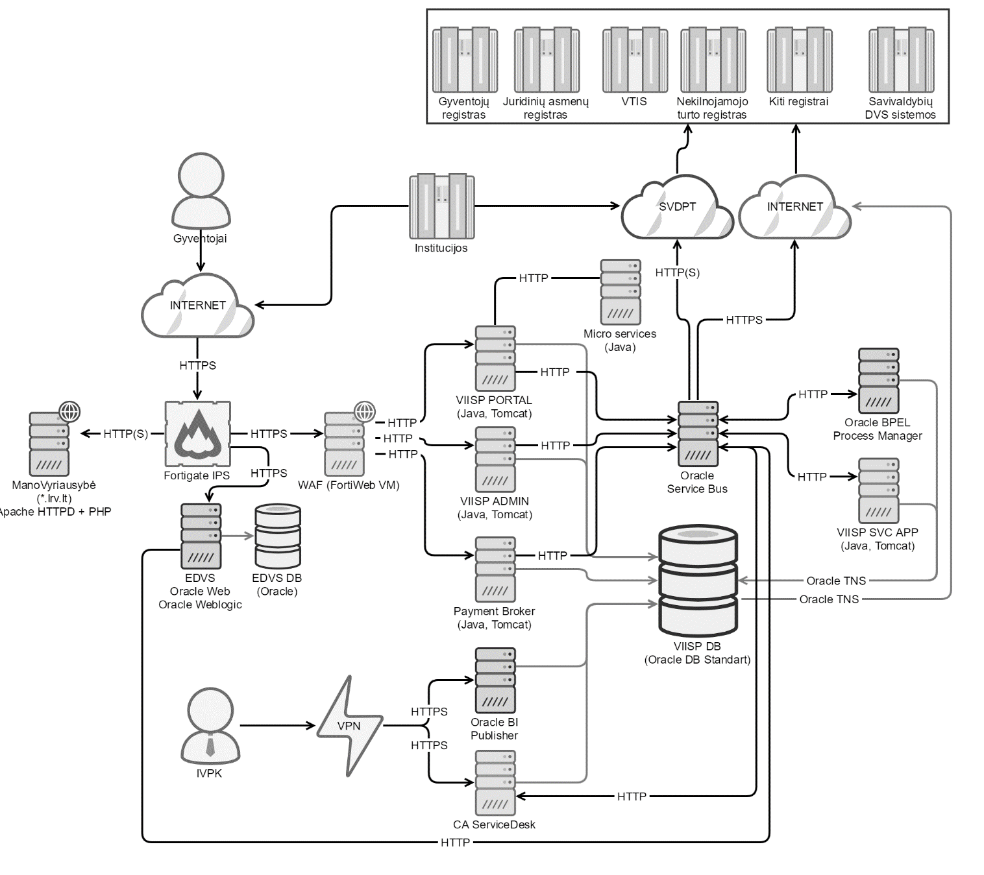
6.2 pav. VIISP sudarančios techninės įrangos loginė schema
- Portalą sudarančios aplikacijos yra skirstomos į tinklo zonas, kaip tai pavaizduota žemiau esančiame paveiksle:
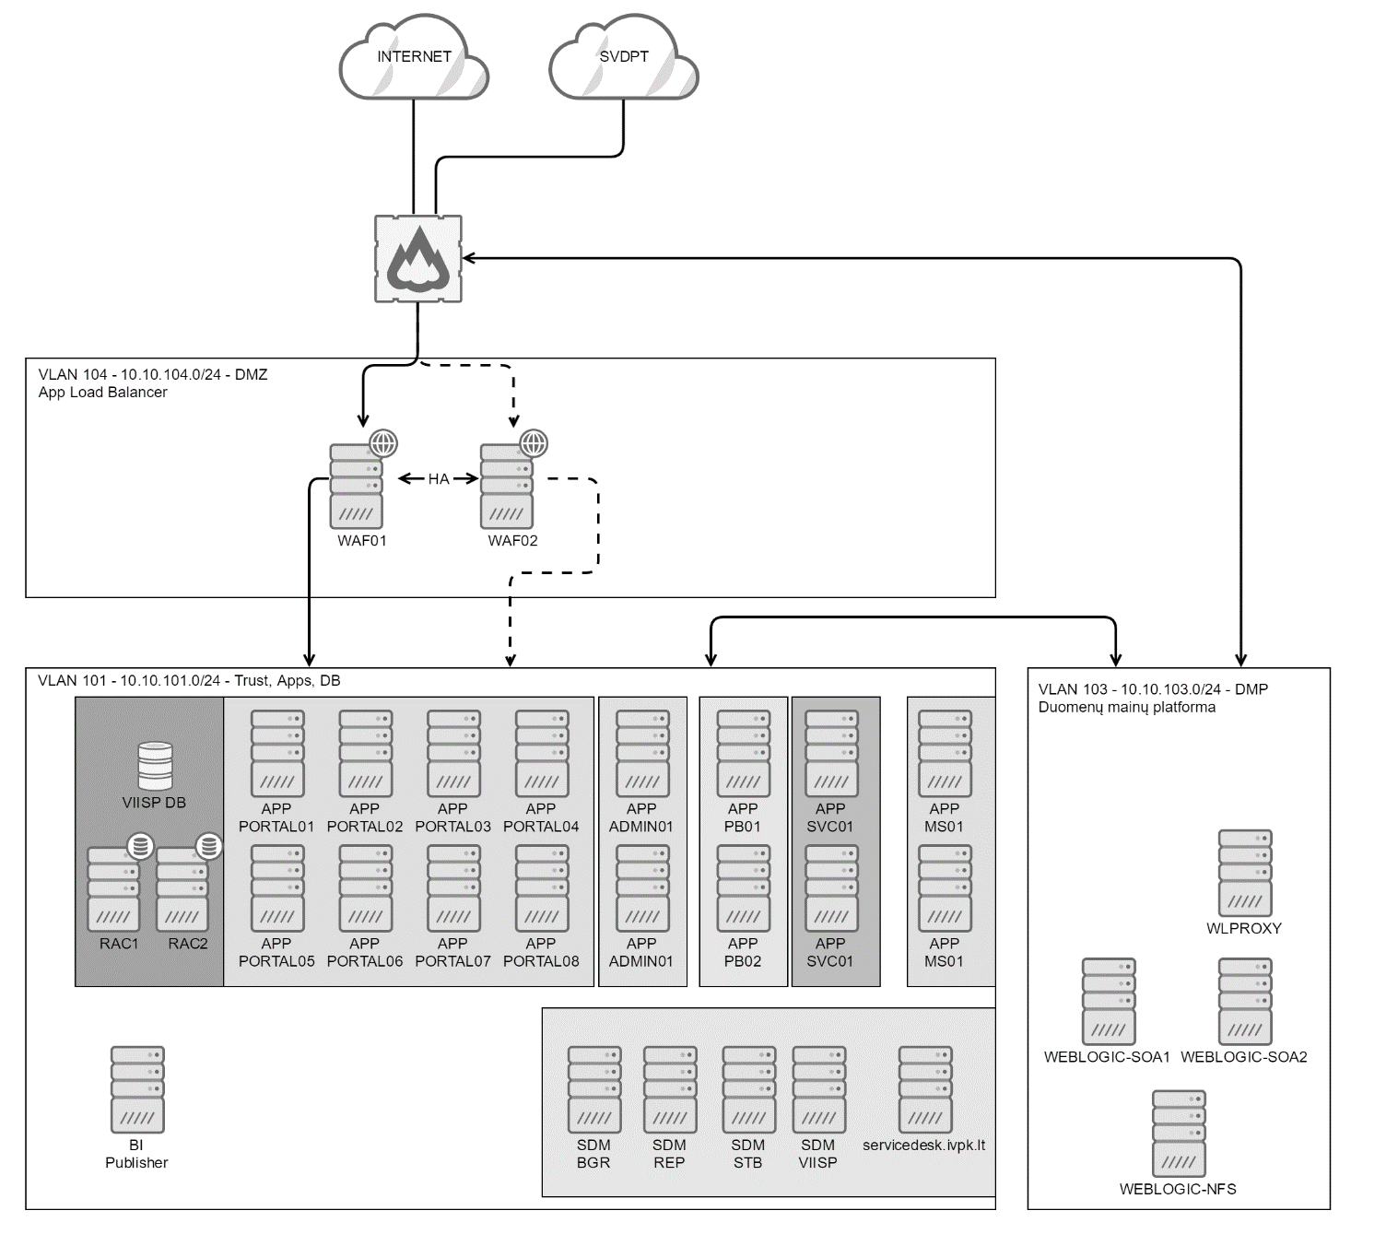
6.3 pav. VIISP tinklo zonų schema
- Visa infrastruktūra yra įdiegta darbui aukštu patikimumu, tinklai apjungti kaip pavaizduota VIISP tinklų sujungimo schemoje:
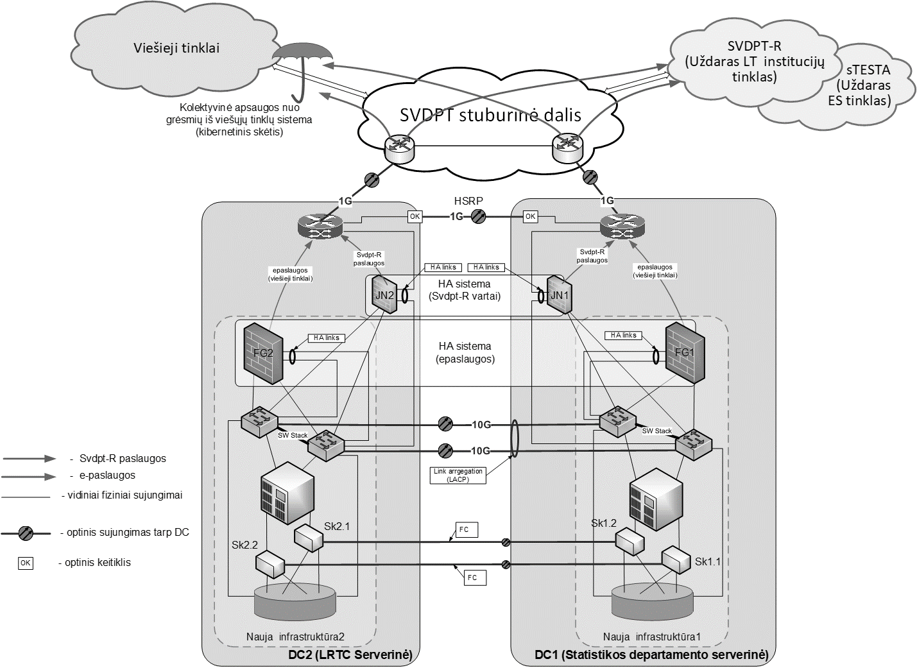
6.4 pav. VIISP tinklų sujungimo schema
- Projektu siekiama plėsti ir modernizuoti šias VIISP veiklos sritis:
  - Nacionalinės elektroninių pranešimų ir elektroninių dokumentų pristatymo fiziniams ir juridiniams asmenims, naudojant pašto tinklą, informacinės sistemos į VIISP Elektroninių valdžios vartų portalą integravimas, vieningos, ergonomiškos prieigos jų vartotojui per VIISP sukūrimas;
  - fizinio ar juridinio asmens, kuriam teikiama el. paslauga (toliau – el. paslaugos gavėjo) personalizuotos srities (angl. dashboard) paslaugos teikimas;
  - mobilios aplikacijos pritaikymas VIISP esamoms ir naujai sukonstruotoms paslaugoms teikti;
  - reikalingas sukurti ir modernizuoti priemones, skirtas el. paslaugų gavėjų atsiliepimams, įvertinimams bet kokiais klausimais VIISP ir mobilioje aplikacijoje teikti;
  - pagalbos portalo paslaugų naudotojams tarnybos, kuri (IT dalis) naudoja sąsają su esamomis kitų institucijų pagalbos tarnybomis, sukūrimas;
  - naujų VIISP įrankių ir priemonių, skirtų el. paslaugų konstravimui, teikimui ir pasiekiamumui užtikrinti, teikiant jas kaip bendro naudojimo paslaugas kitoms valstybės institucijoms, sukūrimas;
  - personalizuotos el. paslaugų gavėjų srities funkcionalumo, sudarant galimybę VIISP personalizuotoje aplinkoje kaupti metaduomenis, gautus iš kitų institucijų, apie gyvenimo įvykius ir šių duomenų pagrindu institucijoms sudaryti galimybės teikti proaktyvias paslaugas, išplėtimas.
- Toliau šiame skyriuje aprašoma kiekvienos Projekto apimtyje siekiamos plėsti ir modernizuoti VIISP veiklos srities esama situacija.

- Šiuo metu VIISP priežiūrą ir palaikymą vykdo Paslaugų teikėjas. Šios Specifikacijos Diegėjas, kartu su teikiamu Projekto reglamentu, turės pateikti su VIISP priežiūrą ir palaikymą vykdančiu Paslaugų teikėju suderintą pokyčių valdymo planą.

E. pristatymo ir VIISP integravimo, vieningos, ergonomiškos prieigos jų vartotojui per VIISP sukūrimas

Esamos situacijos aprašymas
- Šiuo metu VIISP ir E. pristatymas yra integruota šiais būdais:
  - pagrindiniame VIISP el. paslaugų portale pateikiant nuorodą į E. pristatymą, kuri nukreipia naudotoją į E. pristatymą ir atitinkamai perduoda VIISP identifikuoto asmens duomenis (naudotojui nebereikia papildomai identifikuotis E. pristatyme);
  - iš VIISP el. paslaugos gavėjo ar VIISP naudotojo profilio galima inicijuoti E. pristatymo dėžutės sukūrimą, jeigu dėžutė dar nėra sukurta. Dėžutė sukuriama duomenis perduodant iš VIISP į E. pristatymą, t. y. naudotojui nereikia išeiti iš VIISP;
  - el. paslaugos užsakymo metu atliekamas per sąsajas patikrinimas, ar E. pristatyme yra sukurta asmens dėžutė. Tikrinimas atliekamas, jeigu el. paslaugos rezultatas teikiamas per E. pristatymą;
  - į VIISP pranešimą įtraukiant aktyvią nuorodą į E. pristatyme esantį el. paslaugos gavėjui skirtą pranešimą/ el. siuntą (paslaugos rezultatą). Nuoroda nukreipia naudotoją į E. pristatymą ir atitinkamai perduoda VIISP identifikuoto asmens duomenis (naudotojui nebereikia papildomai identifikuotis E. pristatyme).

VIISP modernizavimo projektu sprendžiamos problemos, susijusios su E. pristatymu ir VIISP integravimu
- VIISP modernizavimo projektu sprendžiamos problemos, susijusios su E. pristatymu ir VIISP integravimu, ir jų aprašymas:
6.2 lentelė. Sprendžiamos problemos, susijusios su E. pristatymu ir VIISP integravimu, ir jų aprašymas
Sprendžiamos problemos | Aprašymas
- El. paslaugos gavėjas, kuris užsakė ir gavo el. paslaugas VIISP portale, negali vienoje vietoje peržiūrėti visų jam pateiktų el. siuntų/ pranešimų. | - Šiuo metu, kai el. paslaugos, kuri teikiama VIISP el. paslaugų portale, rezultatas yra teikiamas per E. pristatymą, VIISP el. paslaugos gavėjui suformuoja VIISP pranešimą, kuriame yra aktyvi nuoroda į E. pristatymą, kurioje pateiktas el. paslaugos rezultatas. Nėra galimybės vienoje vietoje VIISP peržiūrėti visų per E. pristatymą gautų el. siuntų/ pranešimų sąrašo, nes jie yra tik kaip nuoroda VIISP pranešimo turinyje, tarp daugelio kitų asmens VIISP pranešimų. Sudarius atskirą sąrašą paslaugos gavėjų gautų el. siuntų/ pranešimų, el. paslaugos gavėjas galės vienoje vietoje matyti visas el. siuntas/ pranešimus ir atverti jų turinį E. pristatyme, t. y. el. siuntų/ pranešimų turinys nebus saugomas VIISP, o kiekviena el. siunta/ panešimas bus nuoroda į jos turinį, esantį E. pristatyme.

El. paslaugos gavėjo personalizuotos srities paslaugos teikimas

Esamos situacijos aprašymas
- El. paslaugos gavėjo sritis yra El. valdžios vartų loginė dalis, įgyvendinanti priemones, įgalinančias el. paslaugų ir su jomis susijusios informacijos gavimą „vieno langelio“ principu. El. paslaugų gavėjų sritis suteikia galimybę:
  - peržiūrėti pateiktą bendrąjį informacinį turinį;
  - pateikti atsiliepimus, pagalbos užklausą;
  - nurodyti savo kontaktinę informaciją ir priimtiniausius informavimo kanalus;
  - gauti informacinius, su paslaugomis susijusius pranešimus;
  - inicijuoti el. paslaugų gavimą;
  - peržiūrėti el. paslaugų, realizuotų VIISP, teikimo būklę bei istoriją;
  - peržiūrėti užduotis, kurias būtina atlikti, siekiant gauti užsakytą el. paslaugą, realizuotą VIISP;
  - peržiūrėti dažniausiai naudojamų (atrinktų ir pažymėtų) el. paslaugų sąrašą;
  - peržiūrėti el. paslaugų užsakymo ruošinius (t. y. nebaigtus užsakymus);
  - įgalioti kitus fizinius asmenis el. paslaugos gavėjo vardu inicijuoti konkrečias el. paslaugas, jų grupes ar naudoti kitus įgaliojimų objektus, nesusijusius su el. paslaugomis.
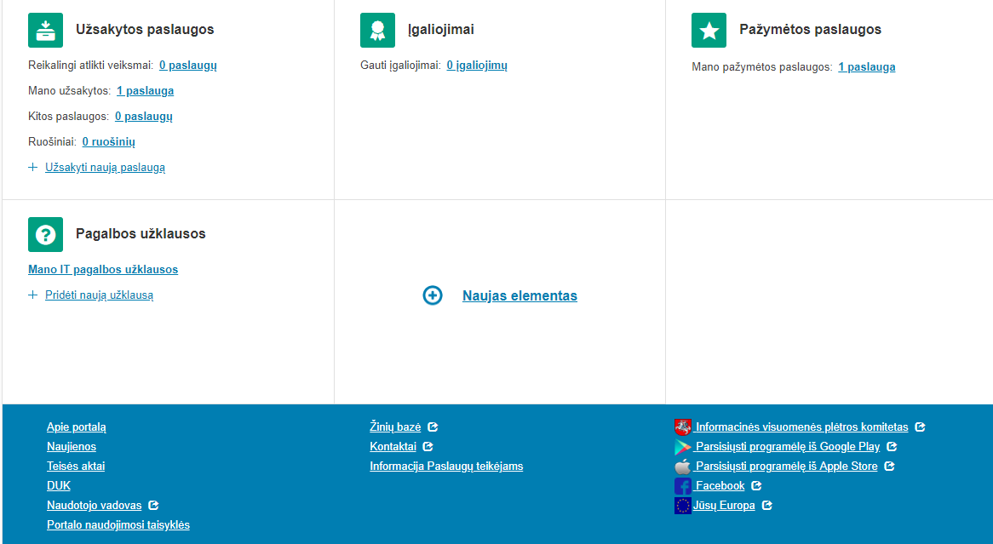
6.5 pav. Esamos el. paslaugos gavėjo personalizuotos srities paslaugos teikimo puslapio ekranvaizdis

VIISP modernizavimo projektu sprendžiamos problemos, susijusios su el. paslaugos gavėjo personalizuotos srities paslaugos teikimu
- VIISP modernizavimo projektu sprendžiamos problemos, susijusios su el. paslaugos gavėjo personalizuotos srities paslaugos teikimu, ir jų aprašymas:
6.3 lentelė. Sprendžiamos problemos, susijusios su el. paslaugos gavėjo personalizuotos srities paslaugos teikimu, ir jų aprašymas
Sprendžiamos problemos | Aprašymas
- Neaiškiai pateikiama informacija el. paslaugų gavėjams, dėl ko jie turi gaišti savo laiką ieškodami atsakymų į iškilusius klausimus | - El. paslaugų gavėjai, kurie užsako el. paslaugą, teikiamą per kitą el. paslaugų portalą, grįžę į VIISP neberanda informacijos, kad el. paslauga buvo inicijuota ir kur kreiptis dėl iškilusių klausimų ar galimybės stebėti el. paslaugos teikimo eigą. Dėl tokių aplinkybių asmuo gaišta laiką ieškodamas informacijos VIISP, skambindamas ir rašydamas užklausas VIISP pagalbą teikiančiam personalui;  - Tam tikri funkcionalumai, tokie kaip paslaugos įvertinimas, yra sunkiai randami, todėl jei asmuo pats nėra stipriai suinteresuotas palikti atsiliepimo apie gautą paslaugą, šiuo funkcionalumu jis niekada nepasinaudos;  - Tos pačios srities informacija VIISP pateikta išsklaidytai, nestruktūrizuotai, pvz., pagalbos užklausos prieinamos per „Mano kortelę“, o dažniausiai užduodamų klausimų skiltį (toliau – DUK), naudotojo vadovas, žinių bazė – puslapio apačioje; į sritį „Užsakytos paslaugos“ įtraukti srities neatitinkančios veiklos, tokie kaip „Ruošiniai“ ar „Kitos paslaugos“, o sritys „Užsakytos paslaugos“ ir „Pažymėtos paslaugos“ pateiktos atskirai, nors atitinka tą patį objektą („El. paslaugos“).
- Nepatogus, laikui imlus VIISP el. paslaugų prašymų pildymas | - Pildydamas el. prašymus asmuo dažnai turi pakartotinai pateikti tam tikrus duomenis ir dokumentus (skaitmenines jų kopijas), kurių paieška el. paslaugų gavėjui tampa imli laikui, nepatogi.
- Personalizuotų funkcijų trūkumas VIISP | - El. paslaugos gavėjas turi pats ieškoti jam aktualios informacijos, ieškoti kontaktų, kurie galėtų atsakyti į iškilusius klausimus.  - El. paslaugos gavėjas negali personalizuoti „Mano kortelės“ turinio, todėl aktualios informacijos paieška tampa ne tokia patogi, jos paiešką blaško perteklinis informacijos atvaizdavimas.
- Pakartotinis įgaliojimų viešosioms ir administracinėms paslaugoms gauti registravimas | - Jei asmuo yra notarine tvarka įgaliojęs kitą asmenį naudotis el. paslauga, šis įgaliojimas negalios VIISP – el. paslaugos gavėjas įgaliojimą pakartotinai turi registruoti VIISP priemonėmis.  - Jei el. paslaugos gavėjas yra užregistravęs įgaliojimą el. paslaugoms gauti VIISP priemonėmis, įgaliojimas nėra centralizuotai tvarkomas, t. y. nėra automatiškai perduodamas į Įgaliojimų registrą. Pasikeitus įgaliojimų tvarkymo reglamentavimui, asmenys gali būti priversti pakartotinai registruoti VIISP sukurtą įgaliojimą Įgaliojimų registre.

Savaveikės (proaktyvios) paslaugos

Esamos situacijos aprašymas
- Kuriamoms el. paslaugoms yra nustatytos tam tikros rekomenduojamos jų kūrimo galimybės, viena iš jų „galimybė kurti savaveikę elektroninę paslaugą“ (pagal El. paslaugų plėtros prioritetų nustatymo metodiką, patvirtintą Lietuvos Respublikos susisiekimo ministro 2015 m. spalio 7 d. įsakymu Nr. 3-416(1.5 E) „Dėl metodinių dokumentų patvirtinimo“). Savaveikė (proaktyvi) el. paslauga suprantama kaip:
  - El. paslauga, kuri suteikiama be atskiro el. paslaugos gavėjo kreipimosi ir sutikimo arba
  - El. paslauga, siunčianti automatinius pranešimus apie galimas užsakyti el. paslaugas, kuriomis el. paslaugos gavėjas įgijo teisę pasinaudoti, atsižvelgiant į teisės aktų pakeitimus ar įvykus tam tikriems gyvenimo įvykiams.
- Šiuo metu VIISP nėra realizuota proaktyvių el. paslaugų – kiekviena institucija, disponuodama aktualiais duomenimis, proaktyvių el. paslaugų teikimą įgyvendina ir organizuoja savo individualiomis priemonėmis ir savo valdomose, tvarkomose IS.
- Vis dėlto, didžioji dalis sukurtų el. paslaugų atkartoja tradicinės paslaugos inicijavimo procesą. Nėra išnaudojamos paslaugų teikimo el. erdvėje optimizavimo galimybės, kurios leistų kurti proaktyvias – pažangias el. paslaugas.

VIISP modernizavimo projektu sprendžiamos problemos, susijusios su paslaugų teikimu
- Sprendžiamos problemos, susijusios su paslaugų teikimu:
6.4 lentelė. Sprendžiamos problemos, susijusios su paslaugos teikimu, ir jų aprašymas
Sprendžiamos problemos | Aprašymas
- Žmonės ne visada turi informacijos apie jiems priklausančias paslaugas | - Žmogus ne visuomet žino, kokios paslaugos jam priklauso atsitikus tam tikram gyvenimo įvykiui. Jei paslaugos teikimas nėra privalomas pagal teisės aktus, tuomet el. paslaugų teikėjas ne visuomet deda aktyvias pastangas informuoti potencialius paslaugos gavėjus apie esamas galimybes, dėl ko žmonės patiria įvairių nuostolių ir nepatogumų, pvz., nepasinaudoja galimybėmis gauti tam tikras išmokas ar paramą, negauna aktualios informacijos, kuri yra siunčiama ne tuo deklaruotu gyvenamuoju adresu.
- Žmonės ne visada žino ar prisimena savo įsipareigojimus | - Žmonės ne visada žino ir prisimena apie tas paslaugas, kurias jie privalo gauti, pvz., nežino, kad privalo turėti bent vieną galiojantį asmens dokumentą, nes pasibaigusio galiojimo asmens dokumentų naudojimas yra neteisėtas, arba tiesiog neatsimena, kad asmens dokumentą jau laikas keisti. Neinicijavę tam tikrų privalomų paslaugų asmenys taip pat gali patirti įvairių nuostolių ir nepatogumų, pvz., neišvykti į užsienio šalį.
- Paslaugų gavėjai patiria nuostolių dėl ne laiku inicijuotų ar negautų paslaugų | - Paslaugų gavėjai gali žinoti, tačiau per vėlai inicijuoti tam tikras paslaugas, kurių teikimo terminas, atsižvelgiant į tam tikrus gyvenimo įvykius, yra ribotas.
- Paslaugų gavėjai gaišta laiką, ieškodami aktualios informacijos ir dalyvaudami paslaugų teikime | - Paslaugų gavėjai, norėdami gauti jiems priklausančią, privalomą paslaugą, turi gaišti savo laiką, ieškodami aktualios informacijos apie paslaugos teikimo vietą ir būtinus pateikti dokumentus, turi fiziškai vykti į paslaugos teikimo vietas arba jungtis prie skirtingų el. portalų, turi pakartotinai teikti duomenis ir inicijuoti pačią paslaugą ir t.t.
- El. paslaugų teikėjai gaišta perteklinį laiką teikdami paslaugas arba turi perteklinių finansinių išlaidų, susijusių su paslaugų teikimu | - El. paslaugos teikėjai dažnai skiria savo darbo laiką ar institucijos materialius resursus tokiems paslaugos teikimo žingsniams, kaip pvz., pranešimų, priminimų formavimas ir siuntimas paslaugos gavėjams ar paslaugos gavėjų konsultacija paslaugos teikimo klausimais, kurių būtų galima išvengti, jei paslaugos gavėjo įtrauktis į visą procesą būtų vykdoma rečiau.

Mobilios aplikacijos pritaikymas VIISP esamoms ir naujai sukonstruotoms paslaugoms teikti

Esamos situacijos aprašymas
- Šiuo metu yra realizuotos dvi VIISP programėlės: Android operacinei sistemai ir iOS operacinei sistemai. Programėlių funkcionalumas orientuotas į el. paslaugų gavėjus ir leidžia pilna apimtimi surasti norimas gauti el. paslaugas, peržiūrėti jų aprašus, užsakyti el. paslaugas bei gauti ir peržiūrėti rezultatus. Deja nėra galimybės pateikti atsiliepimus, registruoti ir spręsti iškilusias problemas.

VIISP modernizavimo projektu sprendžiamos problemos, susijusios su mobilios aplikacijos pritaikymu VIISP esamų ir naujai sukurtų paslaugų teikimu
- VIISP modernizavimo projektu sprendžiamos problemos, susijusios su mobilios aplikacijos pritaikymu VIISP esamų ir naujai sukurtų paslaugų teikimu, ir jų aprašymas:
6.5 lentelė. Sprendžiamos problemos, susijusios su mobilios aplikacijos pritaikymu VIISP esamų ir naujai sukurtų paslaugų teikimu, ir jų aprašymas
Sprendžiamos problemos | Aprašymas
- El. paslaugų gavėjai naudodamiesi mobilia aplikacija tikisi gauti VIISP sistemoje esamas el. paslaugas ir funkcijas. | - Šiuo metu nėra galimybės teikti atsiliepimus, dalyvauti apklausose, teikti užklausas, gauti konsultacijas gyvo susirašinėjimo būdu.

Priemonės, skirtos el. paslaugų gavėjų atsiliepimams ir įvertinimams teikti

Esamos situacijos aprašymas
- Elektroninių paslaugų kūrimo metodikoje, patvirtintoje Lietuvos Respublikos susisiekimo ministro 2015 m. spalio 7 d. įsakymu Nr. 3-416(1.5 E) nurodyta, kad sukūrus ar modernizavus el. paslaugas, turi būti sudaryta galimybė el. paslaugų gavėjams pateikti atsiliepimus apie įdiegtų el. paslaugų teikimo kokybę ir pasiūlymus dėl jų tobulinimo. Institucija, atsakinga už el. paslaugos teikimą, turi vertinti pateiktus atsiliepimus ir pasiūlymus ir, jeigu jie yra argumentuoti ir pagrįsti, tobulinti įdiegtas el. paslaugas.
- VIISP taip pat yra realizuotas apklausų vykdymo funkcionalumas, kuris yra orientuotas į šias tikslines auditorijas:
  - El. paslaugos gavėjus, kurie sėkmingai užsakė VIISP sukonstruotą el. paslaugą;
  - El. paslaugos teikėjus, kurie yra VIISP naudotojai;
  - VIISP naudotojus, administruojančius VIISP.
- Kai el. paslauga yra įvykdyta, el. paslaugos gavėjui suteikiama vienkartinė teisė subjektyviai įvertinti konkretų paslaugos gavimą. El. paslaugos gavėjas apie galimybę išreikšti ir pateikti savo nuomonę informuojamas el. laišku, kurio turinys yra suformuotas VIISP paslaugos bendriniame pranešimo šablone. El. pašto pranešimo teksto srityje yra patalpinama aktyvi nuoroda į konkrečios paslaugos vertinimo anketą. Prieiga prie pastarosios anketos taip pat yra pateikta el. paslaugos gavėjo srityje, kurioje galima peržiūrėti visų užsakytų el. paslaugų sąrašą ir jų detalią informaciją. Vertinant el. paslaugos suteikimą, el. paslaugos gavėjui privaloma nurodyti:
  - Paprastumo lygį;
  - Suteikimo greičio lygį;
  - Pateiktos informacijos aiškumo lygį;
  - Pastabas ir pasiūlymus paslaugos teikimo kokybės gerinimui (teksto teikimas nėra privalomas).
- El. paslaugos gavėjas taip pat gali nurodyti savo socialinę padėtį.
- Esamas paslaugos įvertinimo puslapio ekranvaizdis:
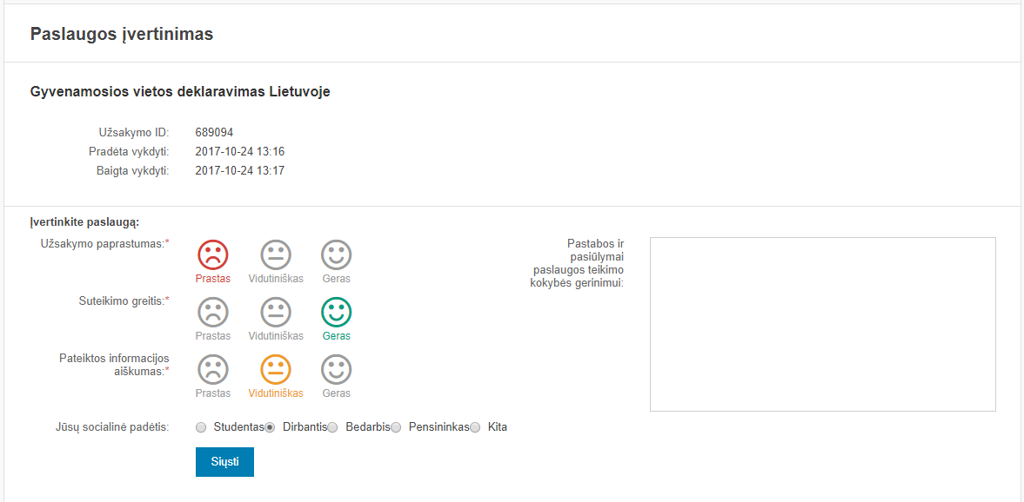
6.6 pav. Esamas paslaugos įvertinimo puslapio ekranvaizdis
- Pateiktų anketų informacija yra prieinama per VIISP paslaugų vertinimo ataskaitą, esančią VIISP administravimo srityje. Vertinimo ataskaita yra statinė su galimybe nustatyti ribotos aibės parametrus, pagal kuriuos ataskaitos įrašai gali būti išfiltruojami. Jų sąrašas pateiktas žemiau esančiame ekranvaizdžio paveiksle:
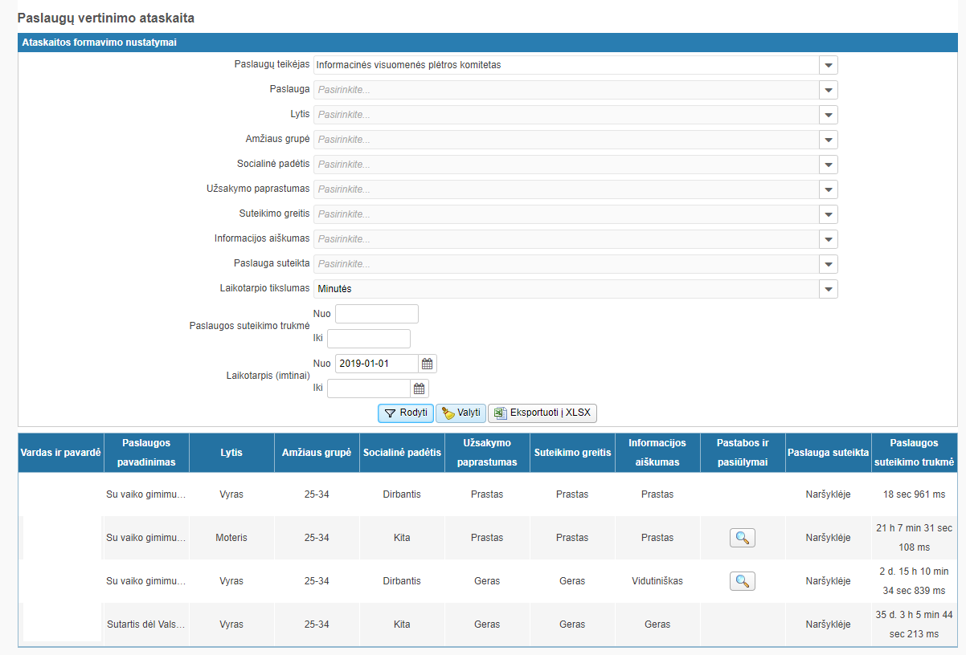
6.7 pav. Esamas paslaugos vertinimo ataskaitos ekranvaizdis
- Dalis duomenų apie respondentus ir paslaugos teikimą yra identifikuojama automatiškai, būtent:
  - Vardas ir pavardė;
  - Lytis;
  - Amžiaus grupė;
  - Paslaugos suteikimo vieta (naršyklė, mobilioji programėlė);
  - Paslaugos suteikimo trukmė.
- VIISP apklausos duomenų analizės galimybes išplečia paslaugos vertinimo anketos atsakymų eksportavimo *.xlsx formatu funkcionalumas.
- Esant poreikiui atlikti detalesnę el. paslaugų gavėjų bendrinę apklausą, kartais naudojamasi išorinių apklausų sistemų paslaugomis, pvz., www.anketa.lt, į kurią aktyvi nuoroda taip pat talpinama pageidaujamoje VIISP srityje ar iš VIISP siunčiamuose pranešimuose.

VIISP modernizavimo projektu sprendžiamos problemos, susijusios su priemonių, skirtų atsiliepimams ir vertinimams teikti, realizacija
- Sprendžiamos problemos, susijusios su priemonių, skirtų atsiliepimams ir vertinimams teikti, realizacija:
6.6 lentelė. Sprendžiamos problemos, susijusios su priemonių, skirtų atsiliepimams ir vertinimams teikti, realizacija, ir jų aprašymas
Sprendžiamos problemos | Aprašymas
- Fragmentiškai atsižvelgiama į el. paslaugos gavėjų poreikius ir lūkesčius | - Šiuo metu VIISP nerealizuotas joks įrankis, skirtas rinkti el. paslaugų gavėjų vertinimus apie patį išorinį portalą. Dalinai šį poreikį padengia per išorines apklausų sistemas atliekama respondentų apklausa, tačiau toks informacijos surinkimas yra labai nesavalaikis, todėl el. paslaugos gavėjai pateikia netikslią ir nepilną savo vertinimą.
- VIISP tobulinimas ir modernizavimas atliekamas, remiantis tik dalies tikslinės auditorijos pateiktais atsiliepimais | - Šiuo metu el. paslaugų gavėjai, kuriems nepasiseka užsisakyti paslaugos arba kurie dėl subjektyvių priežasčių nutraukia savo veiksmus VIISP, negali pateikti savo vertinimo ir tokiu būdu prisidėti prie VIISP sėkmingo modernizavimo.
- Nelankstus ir neinformatyvus atsiliepimų analitikos įrankis | - Paslaugų vertinimo ataskaitos pagrindas – statinės informacijos išvedimas į ekraną, su galimybe ją filtruoti pagal tam tikrus parametrus. Informacijos analitikas turėtų galėti:  - Būti automatiškai informuojamas apie apibrėžtų rodiklių esamą padėtį (periodinis informavimas ir / ar informavimas apie kritinę ribą pasiekusį rodiklį(-ius));  - Vykdyti analizę dinaminių ataskaitų pagrindu.
- Analizuojant per mažai remiamasi objektyviais rodikliais | - Vienintelis objektyvus kriterijus, kuriuo šiuo metu remiasi el. apklausa – tai el. paslaugos užsakymo trukmė. Automatiškai renkamų ir naudojamų kriterijų sąrašas (tokių kaip pvz., el. paslaugos gavėjo istorijos VIISP duomenys, automatiškai užfiksuotos klaidos duomenys, nutraukto veiksmo faktas ir pan.) padėtų susidaryti aiškesnį ir labiau išbaigtą objekto vertinimą.  - Nors VIISP yra realizuotas Google Analytics įrankis, jo renkama informacija nėra pilnai išnaudojama, kas neleidžia objektyviai vertinti surinktos informacijos ir daryti daug reikšmingų išvadų.
- Neaiškiai aprašytas vertinimas | - El. paslaugos gavėjai, nebūdami sistemų analitikais ir testuotojais, ne visuomet pateikia visas susiklosčiusią situaciją apibūdinančias aplinkybes, o pateiktas ne visuomet aiškiai aprašo, dėl ko kyla daug klausimų ir nesusipratimų. Siekiant išspręsti šią problemą būtina:  - Kiek įmanoma daugiau automatiškai fiksuoti VIISP įvykusių neigiamų įvykių;  - Leisti el. paslaugos gavėjui pateikti vizualią informaciją.
- Centralizuotai nerenkama vertinamoji informacija ir jos analizės rezultatai | - Šiuo metu dėl VIISP funkcionalumo trūkumo apklausų duomenys ir jų analizės rezultatai saugomi decentralizuotai, būtent:  - VIISP;  - Iš VIISP eksportuotose rinkmenose;  - Išorinių sistemų duomenų bazėse.  - Dėl šios priežasties sudėtinga analizuoti ir reikšmingų rodiklių pokyčius bei daryti atitinkamai svarbius sprendimus tobulinant VIISP
- Nėra aiškiai apibrėžto proceso neigiamiems atsiliepimams spręsti | - Nėra aiškus neigiamo atsiliepimo vertinimo procesas, būtent:  - Nėra fiksuojama, ar neigiamas atsiliepimas buvo išspręstas;  - Nėra funkcinės galimybės inicijuoti grįžtamąjį ryšį su el. paslaugos gavėju, pasitikslinimo, informavimo ar padėkos tikslais.
- Privalomas atsiliepimų turinys | - Šiuo metu vykdant el. paslaugų gavėjų apklausą, yra privaloma teikti tam tikrų apklausos laukų reikšmes, dėl šios priežasties el. paslaugos gavėjai gali iš viso neteikti savo atsiliepimų arba jiems neaktualias reikšmes teikti atsainiai.
- VIISP nėra galimybės rengti ir vykdyti periodines apklausas | - Šiuo metu platesnės imties ir su konkrečia el. paslauga nesusijusi apklausa vykdoma naudojantis išorinėmis apklausų sistemomis ir jų įrankiais.
- Neskatinamas VIISP ir el. paslaugų naudojimas | - Pateikti atsiliepimai yra matomi tik VIISP naudotojams ir VIISP administruojantiems naudotojams. Atsiliepimai – tai vienas svarbiausių el. paslaugomis skatinančių naudotis kriterijų. Gerą patirtį atskleidžiantys atsiliepimai skatina kitus potencialius el. paslaugos gavėjus pasinaudoti nuotoliniu paslaugos gavimu.

El. paslaugų konstravimo, teikimo ir pasiekiamumo užtikrinimo funkcionalumas

Esamos situacijos aprašymas
- Šiuo metu VIISP realizuoja funkcionalumų grupę skirtą el. paslaugų teikėjams, administratoriams ir programavimo paslaugų teikėjams realizuoti VIISP el. paslaugą. Šiomis priemonėmis sukurta el. paslauga gali būti įdiegta į VIISP el. paslaugų portalą ir teikiama el. paslaugos gavėjams.
- El. paslaugos konstravimui yra realizuotos šios funkcijos:
  - El. paslaugos aprašo tvarkymas – funkcionalumas, kuris leidžia tvarkyti visą el. paslaugos aprašo informaciją;
  - El. paslaugos teikimo parametrų tvarkymas – funkcionalumas, kuris leidžia tvarkyti el. paslaugos teikimo parametrus (tikslinių grupių nustatymas, pasirašymo el. parašu įjungimas/ išjungimas, terminų nustatymas ir kt.);
  - El. paslaugos užduočių ir pranešimų tvarkymas (sudaryti užduotis ir pranešimo turinį, nustatyti terminus, keisti kitus parametrus);
  - El. paslaugos formų tvarkymas (visų el. paslaugos formų sukūrimas, įvedimo laukų nustatymas, pagalbinės (kontekstinės) informacijos įvedimas, logikos tarp duomenų įvedimo nustatymas, globalių el. paslaugos parametrų ir kintamųjų įvedimas ir kt.).
- Aukščiau išvardintas funkcionalumas yra pagal užsakymą realizuotas (angl. custom) unikalus funkcionalumas, kuris yra VIISP vidinio portalo dalis. Šiuo funkcionalumu įprastai turi teisę naudotis el. paslaugos teikėjo administratorius, t. y. institucijos darbuotojas, kuriam suteikiamos teisės administruoti el. paslaugos teikimą. Turint šias teises, el. paslaugos teikėjas turi galimybę administruoti jau pilnai sukurtų el. paslaugų turinį, formas ir kai kurias teikimo taisykles, tačiau nėra galimybės tvarkyti el. paslaugos teikimo proceso bei duomenų mainų sąsajų. Šias teises turi tik IVPK administratoriai ir programavimų paslaugų teikėjas (teikiantis VIISP priežiūros ir / ar vystymo paslaugas). IVPK administratoriai ir programavimo paslaugų teikėjai turi šias papildomas el. paslaugos konstravimo galimybes:
  - El. paslaugos proceso sudarymas ir tvarkymas – naudojamas specializuotas „Oracle BPEL Process Manager“ programinis įrankis, kuris leidžia naudojant grafinius elementus sudaryti el. paslaugos teikimo procesą. Į procesą pajungiami aukščiau išvardintomis priemonėmis sudaryti el. paslaugos pranešimai, užduotys ir formos.
  - Duomenų mainų sąsajų realizavimas ir tvarkymas – naudojamas specializuotas „Oracle Service Bus“ programinis įrankis, kuris skirtas realizuoti, konfigūruoti ir prižiūrėti duomenų mainų sąsajas su išorinėmis IS ir registrais.
- Apibendrinant aukščiau pateiktą informaciją, galima pasakyti, kad el. paslaugos teikėjui šiuo metu nėra nei organizacinių nei techninių galimybių savarankiškai realizuoti el. paslaugas VIISP. Šiuo metu el. paslaugos teikėjai turi tik jau sukurtų el. paslaugų turinio (aprašų, pranešimų, užduočių, formų) tvarkymo galimybes, o el. paslaugos teikimui būtino proceso konstravimo ir duomenų mainų sąsajų įdiegimą gali atlikti tik programavimo paslaugų teikėjai ir VIISP administratoriai. Taip pat svarbu atkreipti dėmesį, kad dabartinės organizacinės priemonės ir VIISP programinė infrastruktūra sudaro galimybes VIISP el. paslaugų konstravimą vykdyti vienu metu vienam programavimo paslaugų teikėjui. T. y. nėra techninių ir organizacinių priemonių, kurios užtikrintų vienu metu daugiau nei vieno programavimo paslaugų teikėjo darbo su VIISP kūrimo priemonėmis galimybes.

VIISP modernizavimo projektu sprendžiamos problemos, susijusios su el. paslaugos konstravimo, teikimo ir pasiekiamumo užtikrinimo funkcionalumu
- Sprendžiamos problemos, susijusios su el. paslaugos konstravimo, teikimo ir pasiekiamumo užtikrinimo funkcionalumu:
6.7 lentelė. Sprendžiamos problemos, susijusios su el. paslaugos konstravimo, teikimo ir pasiekiamumo užtikrinimo funkcionalumu, ir jų aprašymas
Sprendžiamos problemos | Aprašymas
- El. paslaugų konstravimo galimybe savarankiškai negali pasinaudoti el. paslaugų teikėjai, kitos institucijos, kurios norėtų/ galėtų teikti el. paslaugas VIISP el. paslaugų portale | - Norint realizuoti galimybę el. paslaugų teikėjams savarankiškai konstruoti el. paslaugas, reikia įgyvendinti šias veiklas:  - Realizuoti VIISP paslaugą „El. paslaugų konstravimas ir teikimas VIISP el. paslaugų portale“ (parengti VIISP paslaugos aprašą, paslaugos užsakymo formą);  - Sudaryti galimybę el. paslaugų teikėjui konstruoti el. paslaugą pilna apimtimi:  - Pasirinkti tipinį el. paslaugos procesą ir jį parametrizuoti;  - Pateikti tipines su procesu susietas formas bei galimybę jas keisti/ išplėsti. Formos konstravimą realizuoti drag and drop būdu;  - Pateikti tipinius pagalbos naudotojui klausimus (angl. problem reporting) ir galimybę juos keisti;  - Pateikti tipinius su procesu susietus pranešimus ir užduotis bei galimybę juos keisti;  - Įjungti sąsajas su išorinėmis sistemomis bei galimybė įjungti tipinius sąsajų panaudojimo scenarijus;  - Testuoti sąsają;  - Įdiegti el. paslaugą į gamybinę aplinką.
- El. paslaugų konstravimo funkcionalumas orientuotas į programavimo paslaugų teikėjus (profesionalus) | - Esamas el. paslaugų konstravimo funkcionalumas yra orientuotas tik į programavimo paslaugų teikėjus. Visų pirma el. paslaugos proceso konstravimo ir duomenų sąsajų konstravimui naudojama gatava programinė įranga, kuri skirta programų sistemų inžinerijos specialistams (asmenims, turintiems programinės įrangos kūrimo žinių ir praktikos), o antra – el. paslaugos turinio (aprašo, užduočių, pranešimų ir formų) kūrimo ir tvarkymo funkcionalumas yra nepatogus, neintuityvus ir vietomis taip pat reikalaujantis programavimo žinių.  - Turi būti sukurtas pilnavertis el. paslaugos konstravimo funkcionalumas, kuris nuo el. paslaugos konstravimo pradžios iki pabaigos (įdiegimo) būtų nesunkiai suprantamas ir įgyvendinamas pažengusiam (angl. advanced) kompiuterio naudotojui, kuris turi bazines programavimo žinias (angl. fundamental skills). El. paslaugos konstravimo funkcionalumas turi būti orientuotas į intuityvų jo supratimą, su minimaliu poreikiui mokymui ar mokymuisi.  - Realizavus tokius pakeitimus nesudėtingas VIISP el. paslaugas turi galėti kurti paslaugų el. teikėjų specialistai, be poreikio įsigyti programavimo paslaugų teikėjo paslaugas.
- Nepakankamai patogus el. paslaugų konstravimo funkcionalumas | - Šiuo metu esantis el. paslaugų turinio tvarkymo funkcionalumas yra visiškai neintuityvus, stokojantis elementarių naudojimo patogumo sprendimų. Funkcionalumo naudojimas įmanomas tik jį iš anksto išmokus. Norint funkcionalumą padaryti patogesnį visoms tikslinėms grupės, reikia įgyvendinti naudotojo sąsajos patogumo realizavimo sprendimus.
- VIISP el. paslaugų konstravimą vienu metu gali vykdyti tik vienas programavimo paslaugų teikėjas | - VIISP el. paslaugas teikia kelios dešimtys el. paslaugų teikėjų. Dauguma jų turi poreikių realizuoti įvairių apimčių el. paslaugas VIISP, todėl reikia galimybės el. paslaugų teikėjams samdyti programavimo paslaugų teikėjus, kurie, nepriklausomai nuo kitų el. paslaugas VIISP konstruojančių paslaugų teikėjų, galėtų konstruoti pilnavertes el. paslaugas. Šiuo tikslu reikia atlikti pakeitimus VIISP programinėje infrastruktūroje, kad būtų sukurta izoliuota aplinka el. paslaugų kūrėjams (programavimo paslaugų teikėjams), bei įdiegti organizacines priemones, kurios užtikrintų kuriamų el. paslaugų kokybę, pakeitimų valdymą (angl. change management).

Pagalbos portalo paslaugų naudotojams tarnybos, kuri (IT dalis) naudoja sąsają su esamomis kitų institucijų pagalbos tarnybomis, sukūrimas

Esamos situacijos aprašymas
- VIISP sistemos pagalbos tarnybos valdymas yra funkcinis komponentas, suteikiantis galimybę įgyvendinti šiuos procesus:
  - Klausimų sprendimo ir incidentų valdymo procesai yra vykdomi sutrikus VIISP paslaugų ar el. paslaugų gyventojams ar ūkio subjektams teikimui ar sumažėjus jų kokybei. Incidentų šalinimo procesų vykdymo tikslas yra kaip galima greičiau pilnai atstatyti VIISP paslaugos ar el. paslaugos gyventojams ar ūkio subjektams kokybę ir prieinamumą.
  - Žinių valdymo procesai yra vykdomi sisteminiam informacijos rinkimui, kaupimui, pavertimui naudingomis žiniomis ir jų panaudojimui užtikrinti. Žinių valdymo procesų vykdymo tikslas yra VIISP tvarkytojo darbuotojams suteikti galimybę organizuoti, saugoti, dalytis susistemintomis žiniomis ir padėti VIISP paslaugų gavėjams ir el. paslaugų gavėjams savarankiškai rasti atsakymus į iškilusius klausimus.
- Klausimų ir incidentų sprendimo paslaugas teikia pagalbos tarnybos veiklas vykdantis paslaugų teikėjas.
- Šiuo metu incidentų sprendimui naudojama CA Service Desk programinė įranga. IT incidentų valdymo procese dalyvauja kelios grupės skirtingus vaidmenis atliekančių darbuotojų:
6.8 lentelė. IT incidentų valdymo procese dalyvaujančios grupės, jų vaidmenys ir atsakomybės
Vaidmenys | Atsakomybės | Asmenys / palaikymo grupės | Santraukos
Incidentų valdymo proceso valdytojas | - Tobulina ir prižiūri IT incidentų valdymo procesą;  - Stebi kaip efektyviai ir našiai yra vykdomas IT incidentų valdymo procesas;  - Teikia rekomendacijas dėl IT incidentų valdymo proceso tobulinimo;  - Ruošia informaciją, susijusią su IT incidentų valdymo procesu, vadovybei. | VIISP tvarkytojo Projektų valdymo skyriaus vadovas | IVPV
1 pagalbos linija | - Priiminėja naudotojų skambučius ir registruoja su naudotojais susijusius IT incidentus (šiuo atveju skambinantis naudotojas priskiriamas kaip IT incidento paveiktas asmuo);  - Atlieka pirminę IT incidentų peržiūrą;  - Perduoda/eskaluoja IT incidentus;  - Tiria IT incidentus;  - Išsprendžia IT incidentus ir atstato IT paslaugas. | VIISP tvarkytojo sudaryta virtuali pirminės pagalbos grupė | 1PL
2 pagalbos linija | - Registruoja jų veiklos sferoje pastebėtus IT incidentus;  - Perduoda/eskaluoja IT incidentus;  - Tiria IT incidentus;  - Išsprendžia IT incidentus ir atstato IT paslaugas. | VIISP tvarkytojo Projektų valdymo skyriaus darbuotojai | 2PL
Naudotojas | - Visom galimomis priemonėms prisideda prie su juo susijusių IT incidentų sprendimo;  - Teikia visą reikiamą informaciją sprendėjams ir pagalbos grupėms. | VIISP paslaugų gavėjų darbuotojai;  El. paslaugų gavėjai | Naudotojas
Sprendėjas | - Registruoja IT incidentus;  - Perduoda/eskaluoja IT incidentus kitiems vykdytojams ar kitoms paramos grupėms;  - Tiria IT incidentus;  - Išsprendžia IT incidentus ir atstato IT paslaugas. | 1 ir 2 pagalbos grupės nariai | Sprendėjas
Sprendėjų grupė | - Pagalbos grupės nariai turi dėti visas pastangas, kad nei vienas IT incidentas, priskirtas atitinkamai pagalbos grupei, nebūtų paliktas be sprendėjo. |  | Pagalbos grupė
Trečios šalies atstovas | - Tiria jiems perduotus IT incidentus;  - Teikia IT incidentų sprendimus. | Palaikymo paslaugas teikiančios šalys | Trečios šalies atstovas

- Šiuo metu realizuotos IT incidentų valdymo proceso schema:
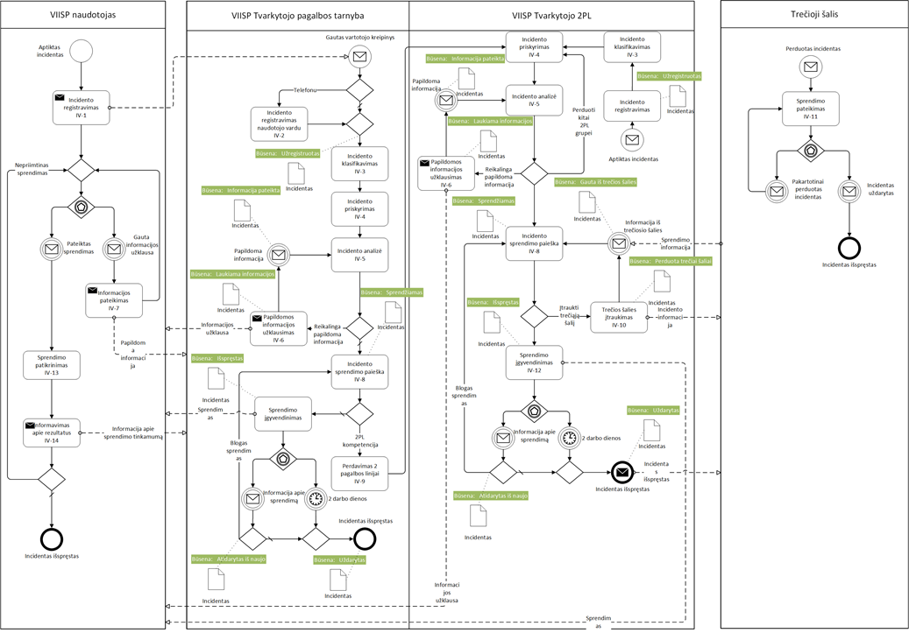
6.8 pav. IT incidentų valdymo proceso schema
- Šiuo metu realizuotos IT incidentų valdymo proceso schemos aprašymas:
6.9 lentelė. IT incidentų valdymo proceso aprašymas
Pavadinimas | Vaidmuo | Aprašymas
IT incidento registravimas | Naudotojai  2 pagalbos linija | IT incidentai gali būti registruojami:  Naudotojų. Pagrindinis IT incidentų registravimo kanalas naudotojams – Pagalbos sistemos savitarnos portalas. Atskirais atvejais naudotojai gali naudotis el. paštu (klaida@ivpk.lt) ar kreiptis į 1 Pagalbos linijos darbuotojus telefonu (+3705266 5184).  Registruojant IT incidentą naudotojai turi, kaip įmanoma detaliau, aprašyti kreipimosi esmę, pateikti kitą, jų manymu būtiną, informaciją, kurios pagrindu bus sprendžiamas IT incidentas. Esant poreikiui, naudotojai gali prikabinti IT incidento sprendimui būtinas bylas.  2 pagalbos linijos darbuotojų. Pagrindinis IT incidentų registravimo kanalas 2 pagalbos linijos darbuotojams – Pagalbos tarnybos sistemos pagalbos portalas (sd.ivpk.lt). Registruojant IT incidentą 2 pagalbos linijos darbuotojai turi registruoti tik tuos IT incidentus, kurie yra susiję su jų administruojama sritimi. Taip pat 2 pagalbos linijos darbuotojai IT incidento registravimo metu gali atlikti papildomus IT incidentų valdymo proceso žingsnius, pvz., identifikuoti sprendėją bei sprendėjų grupę, atlikti IT incidento klasifikavimą ir pan.  Monitoringo sistemų per žiniatinklio paslaugomis realizuotą sąsają. Bendru atveju monitoringo sistemų užregistruoti IT incidentai turi būti valdomi taip pat kaip naudotojų užregistruoti IT incidentai.  Užregistravus IT incidentą, jo būklė Pagalbos sistemoje automatiškai pakeičiama į „UŽREGISTRUOTAS“.
IT incidento registravimas naudotojo vardu | 1 pagalbos linija | Kuomet naudotojai apie IT incidentus VIISP tvarkytoją informuoja telefonu, tuomet 1 pagalbos linijos darbuotojas Pagalbos sistemoje turi užregistruoti IT incidentą Pagalbos sistemos portale tiesiogiai. Atliekant IT incidento, apie kurį pranešė telefonu, registraciją rekomenduojama naudoti „Quick Profile“ registravimo sąsają, kurios pagalba galima gauti informaciją apie naudotoją, jo IT incidentų istoriją, jam priskirtus sąrankos vienetus. 1 pagalbos linijos darbuotojas naudojant IT incidento registravimo funkcionalumą turi išsiaiškinti ir:  - nurodyti IT incidento paveiktą naudotoją;  - nurodyti apie IT incidentą pranešusį naudotoją;  - aprašyti IT incidento aplinkybes bei kitą naudotojo pateiktą informaciją.  Jei IT incidentas išsprendžiamas telefoninio pokalbio metu, IT incidentas gali būti iš karto uždaromas, prieš tai suderinus su paveiktu naudotoju bei 1 pagalbos linijos darbuotojui užpildant IT incidentą aprašančią informaciją.  Užregistravus IT incidentą, jo būklė Pagalbos sistemoje automatiškai pakeičiama į „UŽREGISTRUOTAS“.
IT incidento klasifikavimo procedūra | 1 pagalbos linija  2 pagalbos linija | Vadovaujantis gairėmis, 1 ir 2 pagalbos linijos darbuotojai turi:  - priskirti atitinkamą kategoriją IT incidentui;  - iš incidento aprašymo bei, esant reikalui, pasikonsultavus su naudotoju, nuspręsti kokia yra atitinkamo IT incidento įtaka ir mastas.  Atsižvelgiant į pateiktas gaires, Pagalbos sistema priskirs IT incidentą atitinkamai pagalbos grupei. Priskirta pagalbos grupė yra rekomendacinio pobūdžio, todėl klasifikaciją atliekantis asmuo gali savo nuožiūra nustatyti norimą pagalbos grupę, tačiau privalo palikti komentarą, kodėl buvo pakeista pasiūlyta pagalbos grupė.  Atsižvelgiant į pateiktas gaires Pagalbos sistema priskirs IT incidentui atitinkamą prioriteto lygį. Apskaičiuotas prioriteto lygis yra rekomendacinio pobūdžio, todėl klasifikaciją atliekantis asmuo gali savo nuožiūra nustatyti norimą prioritetą, tačiau privalo palikti komentarą, kodėl buvo pakeistas automatiškai apskaičiuotas prioritetas.
IT incidento priskyrimo procedūra | 1 pagalbos linija  2 pagalbos linija | 1 pagalbos linijos darbuotojai iš Pagalbos sistemoje užregistruotų ir nesuklasifikuotų IT incidentų turi išsirinkti atitinkamus IT incidentus ir priskirti save kaip atitinkamo IT incidento sprendėją bei nurodyti atsakingą pagalbos grupę. 1 pagalbos linijos darbuotojai turi dėti visas pastangas, kad visi Pagalbos sistemoje užregistruoti IT incidentai turėtų priskirtus sprendėjus bei nurodytas pagalbos grupes.  Jei IT incidentas 2 pagalbos linijai yra perduodamas iš 1 pagalbos linijos, tuomet 2 pagalbos linijos darbuotojas, turi dėti visas pastangas, kad visi jo grupei perduoti IT incidentai turėtų priskirtus sprendėjus.
IT incidento analizės procedūra | 1 pagalbos linija  2 pagalbos linija | IT incidento sprendėjas turi įvertinti pateiktos, IT incidentą apibūdinančios informacijos pakankamumą, pilnumą. Esant poreikiui, analizės metu gali būti inicijuota papildomos informacijos užklausa iš naudotojo.  Taip pat šiame etape, sprendėjas turi įvertinti naudotojo pateiktą papildomą informaciją, jos pilnumą. Esant poreikiui, gali būti inicijuoti papildomi informacijos patikslinimai.  Pilnai pasiruošus IT incidento sprendimui, Pagalbos tarnybos sistemoje IT incidento būklė pakeičiama į „SPRENDŽIAMAS“.
Papildomos informacijos užklausimo procedūra | 1 pagalbos linija  2 pagalbos linija | IT incidento sprendėjas, esant poreikiui, naudodamas Pagalbos sistemos papildomos informacijos iš vartotojo užklausimo funkcionalumu gali kreiptis į naudotoją, pateikdamas jam patikslinančius klausimus. Sprendėjas turi stengtis pateikti, kaip įmanoma, detalesnę ir aiškesnę informacijos užklausą. Atlikus šį veiksmą vartotojas bus informuojamas elektroniniu paštu apie jam pateiktą klausimą, o pats incidentas pateks į atskirą, naudotojo srityje esančią, IT incidentų, laukiančių papildomos informacijos, skiltį.  Esant poreikiui sprendėjas su paveiktų naudotoju papildomai gali komunikuoti jo nurodytu telefonu.  Pateikus papildomos informacijos užklausą naudotojui, IT incidento būklė Pagalbos sistemoje automatiškai pakeičiama į „LAUKIAMA INFORMACIJOS“.
Informacijos pateikimas | Naudotojas | Naudotojas Pagalbos sistemos savitarnos portalo ar el. laiško priemonėmis gavęs informaciją apie sprendėjo papildomos informacijos užklausą, turi pateikti reikiamą informaciją. Naudotojas turi stengtis pateikti, kaip įmanoma, detalesnį ir aiškesnį atsakymą į sprendėjo užklausą. Esant poreikiui, Pagalbos sistemos savitarnos portalas suteikia galimybę prikabinti bylas prie atsakymo sprendėjui.  Pateikus atsakymą sprendėjui, Pagalbos tarnybos sistema automatiškai pakeis IT incidento būseną į „INFORMACIJA PATEIKTA“.
IT incidento sprendimo paieška | 1 pagalbos linija  2 pagalbos linija | Šiame etape sprendėjas pasitelkęs savo žinias ir sugebėjimus siekia, kaip įmanoma greičiau, ištirti IT incidentą ir:  - Išsiaiškinti labiausiai tinkamą IT incidento išsprendimo būdą;  - Patikrinti pasirinkto sprendimo būdo efektyvumą ir jo panaudojimo rezultatą;  - Įdiegti IT incidento sprendimą.  Sprendėjui nustačius galimą IT incidento išsprendimo datą, apie tai turi būti pažymima IT incidento kortelėje (ši informacija bus rodoma naudotojui).  Šiame etape 1 pagalbos linijos sprendėjas IT incidento sprendimo pagalbai gali pasitelkti 2 pagalbos linijos darbuotojus, o 2 pagalbos linijos darbuotojai - trečios šalies atstovų pagalbą.  Jei nustatomas pasikartojantis IT incidentas, ar IT incidento sprendimo paieškos metu nerandamas ilgalaikis sprendimas, toksai IT incidentas gali būti susietas su egzistuojančia ar naujai sukurta problema, kurios valdymas turi būti atliekamas pagal Problemų valdymo procesą.
Perdavimo 2 PL procedūra | 1 pagalbos linija | Sprendėjas iš 1 pagalbos linijos, įvertinęs IT incidento turinį, turi nustatyti tinkamiausią 2 pagalbos linijos grupę ar sprendėją ir Pagalbos sistemoje ją įrašyti kaip atsakingą už IT incidento sprendimą.
Trečios šalies įtraukimo procedūra | 2 pagalbos linija | Sprendėjas iš 2 pagalbos linijos, įvertinęs IT incidento turinį, turi nustatyti tinkamiausią trečią šalį ir perduoti visą IT incidento sprendimui būtiną informaciją trečiai šaliai. Pagalbos sistemoje turi būti pasirenkamas 3 šalies kontaktas bei IT incidento būsena atitinkamai pakeičiama į „PERDUOTA 3 ŠALIAI“.
Sprendimo pateikimo procedūra | Trečios šalies atstovas | Trečios šalies atstovai, vadovaudamiesi susitarimų su VIISP tvarkytoju nuostatomis, turi išanalizuoti, parengi, pateikti ir įgyvendinti (priklausomai nuo trečios šalies įsipareigojimų) atitinkamo IT incidento sprendimą. IT incidentų sprendimai turi būti pateikiami ir bendravimas su 2 pagalbos linijos darbuotojais turi būti vykdomas per Pagalbos sistemą.  Pateikus IT incidento sprendimą, IT incidento būsena atitinkamai pakeičiama į „GAUTA IŠ TREČIOS ŠALIES“.
Sprendimo įgyvendinimo procedūra | 1 pagalbos linija  2 pagalbos linija | Sprendėjas, nustatęs IT incidento sprendimui būtinus veiksmus, turi įgyvendinti atitinkamą sprendimą ir jį aprašyti Pagalbos sistemoje. Taip pat turi būti užpildoma būtina IT incidento uždarymo informacija:  - IT incidento priežastis.  - Sąrankos vienetų duomenų bazėje esantys susiję IT komponentai.  Jeigu IT incidento sprendimui realizuoti yra būtinas keitimas, toksai IT incidentas turi būti susietas su keitimo užklausa, kuri būtų realizuota vadovaujantis Keitimų valdymo procesu.  Kuomet IT incidento sprendimas yra paruošiamas ir įdiegiamas trečios šalies, sprendėjas yra atsakingas už šio sprendimo dokumentavimą Pagalbos sistemoje ir IT uždarymui būtinos informacijos užpildymą.  Įgyvendinus IT incidento sprendimą, IT incidento būsena keičiama į „IŠSPRĘSTAS“.
Sprendimo patikrinimo procedūra | Naudotojas | Naudotojas gavęs informaciją apie išspręstą IT incidentą turi, kaip įmanoma greičiau, įvertinti IT incidento sprendimą ir nuspręsti ar IT incidento sprendimas yra tinkamas, ar ne.
Informavimo apie rezultatus procedūra | Naudotojas | Naudotojui nusprendus, kad IT incidento sprendimas yra tinkamas, naudotojas Pagalbos sistemos savitarnos portale turi patvirtinti incidento sprendimą. Patvirtinus sprendimo tinkamumą, IT incidento būsena keičiama į „Uždarytas“.  Jei naudotojas sprendimo nepriima ar neatmeta per 2 darbo dienas, IT incidentas yra automatiškai uždaromas (IT incidento būsena keičiama į „Uždarytas“). Uždaryto IT incidento naudotojui nebeleidžiama atidaryti iš naujo, o iškilus panašiems sutrikimams, būtina registruoti juos iš naujo.  Naudotojui nusprendus, kad IT incidento sprendimas nėra tinkamas, naudotojas Pagalbos sistemos savitarnos portale turi atmesti IT incidento sprendimą. Atmetus sprendimo tinkamumą, IT incidento būsena keičiama į „ATIDARYTAS IŠ NAUJO“.
- Naudodamasis CA Service Desk programinė įranga VIISP tvarkytojo darbuotojas šiuo metu turi galimybę:
  - tvarkyti klausimų sprendimo taisykles, priskirti užduotis kitiems VIISP tvarkytojo darbuotojams, ar IT paslaugas teikiančio rangovo darbuotojams, kurie būtų atsakingi už konkrečios užduoties atlikimą;
  - registruoti klausimą, incidentą, pakeitimo prašymą, kartu su konkrečią užklausą ar incidentą aprašančia informacija;
  - stebėti incidentų, pakeitimo prašymų ar užklausų sprendimo būsenas, ir formuoti incidentų, pakeitimų prašymų ir užklausų ataskaitas;
  - siųsti pranešimus kitiems VIISP tvarkytojo darbuotojams, VIISP paslaugų gavėjų darbuotojams, el. paslaugų gavėjams, ar kitiems suinteresuotiems asmenims;
  - naudotis dažniausiai užduodamų klausimų baze ir žinių baze bei jas tvarkyti.
- El. paslaugų gavėjui VIISP yra realizuotos keturios incidentų sprendimo ir pagalbos informacijos paieškos galimybės, susiejant jas ir incidentų registravimą su vidine pagalbos tarnyba:
  - Telefonu;
  - pagalbos užklausa iš „Mano kortelė“ skilties:
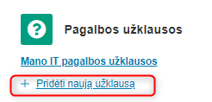
6.9 pav. Užklausos inicijavimo galimybė Personalizuotoje srityje
  - Pranešti el. paštu iš portalo pagrindinio lango (prisijungusiems vartotojams):
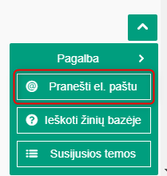
6.10 pav. Užklausos inicijavimo galimybė pagrindiniame puslapyje
  - Pagalba gyvai „Live chat“:
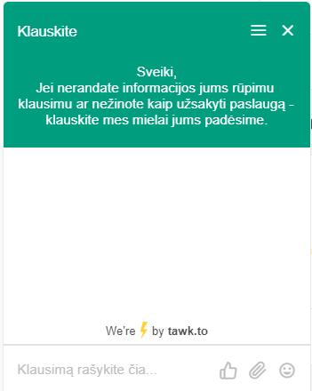
6.11 pav. Pagalbos gyvai teikimo galimybės pagrindiniame VIISP puslapyje
- IVPK viešųjų pirkimų būdu šiuo metu siekia įsigyti VIISP priežiūros paslaugas, kurios apima ir pagalbos tarnybos veiklą bei paslaugas. Atsižvelgiant į tai šio Projekto metu modernizuojamas pagalbos tarnybos funkcionalumas turės būti suderintas su pagalbos tarnybos vykdomais procesais.

VIISP modernizavimo projektu sprendžiamos problemos, susijusios su el. paslaugos gavėjams teikiama incidentų sprendimo paslauga
- Sprendžiamos problemos, susijusios su el. paslaugų gavėjams teikiama incidentų sprendimo paslauga:
6.10 lentelė. Sprendžiamos problemos, susijusios su el. paslaugos gavėjo personalizuotos srities paslaugos teikimu, ir jų aprašymas
Sprendžiamos problemos | Aprašymas
- El. paslaugų gavėjams nėra suteiktos pakankamos galimybės spręsti klausimus / incidentus ar kreiptis pagalbos el. paslaugų klausimais. | - Teikiant el. paslaugas, el. paslaugų gavėjų incidentų sprendimui tenka skirti nemažai žmogiškųjų išteklių. Daugėjant teikiamų elektroninių paslaugų skaičiui bei atitinkamai augant paslaugų gavėjų skaičiui, žymiai auga reikalingų el. paslaugų gavėjams incidentų sprendimų skaičius.  - Atsižvelgiant į tai, svarbu efektyviau įgyvendinti klausimų / incidentų sprendimo procesą ir incidentų užduočių paskirstymą, užduodamus klausimus, skirtus skirtingiems el. paslaugų teikėjams, nukreipti į kitų institucijų pagalbos tarnybas.
- El. paslaugų gavėjams nėra patogu registruoti klausimus / incidentus. | - Naudotojo sąsajoje nepakankamai tiksliai nurodyta kaip išsikviesti funkcionalumus leidžiančius spręsti incidentus ar užduoti klausimus, funkcionalumų simboliai vizualiai nėra aiškiai pastebimi ir gali klaidinti el. paslaugų gavėjus. Nėra sudarytų galimybių išsiųsti incidento informaciją paslaugos prašymo pildymo metu.
- Užregistruoti incidentai neturi konteksto ir klasifikuojamos informacijos, kuri padėtų nukreipti jį konkrečiam pagalbos tarnybos darbuotojui / grupei. | - Visi užregistruoti incidentai patenka bendru srautu VIISP tvarkytojo darbuotojams, nėra išskirstomi incidentai pagal temas, užimtumą ar kitus parametrus skirtingoms pagalbos tarnybos darbuotojų grupėms.
- Į incidentų sprendimo procesą nėra įtraukti el. paslaugų teikėjai. | - Nėra sukurtos sąsajos su kitų institucijų pagalbos tarnybomis, pagalbos tarnybos darbuotojai negali tiesiogiai išsiųsti incidento informaciją kitos institucijos pagalbos tarnybai. El. paslaugos gavėjui yra pateikiami tik kontaktai, kuriais gali kreiptis dėl iškilusių incidentų.

VIISP FUNKCINIŲ REIKALAVIMŲ APRAŠYMAS
- Šiame skyriuje apibrėžiami funkciniai reikalavimai keliami VIISP, kuriuos Diegėjas turi realizuoti vadovaujantis reikalavimais reikalavimų įgyvendinimui (žr. 8.1 skyrių).

Bendrieji funkciniai reikalavimai
- VIISP turi būti modernizuojama pagal šioje specifikacijoje pateikiamus funkcinius ir nefunkcinius reikalavimus bei procesų schemas ir jų aprašymus. Detalios analizės ir projektavimo etapų metu Diegėjas turi detalizuoti funkcinius reikalavimus, procesus ir panaudos atvejus.
- El. paslaugos gavėjas savo nustatymuose turi galėti nurodyti, kad visi dokumentai, kurie bus pridedami prie el. užsakymų iš išorinių šaltinių, būtų automatiškai išsaugoti jo asmeninių dokumentų sąraše VIISP.
- Turi būti naudojamas el. paslaugų gavėjų ir VIISP naudotojų informavimo funkcionalumas, naudojant šiuo metu veikiantį VIISP pranešimų modulį. Detalios analizės ir projektavimo etape, modeliuojant veiklos procesus ir funkcionalumą, visur kur reikia turi būti įtraukiamas ir naudotojo informavimo žingsnis. Detalios analizės metu turi būti nustatyta kurie pranešimai turi būti siunčiami naudojant E. pristatymas IS.
- Visos VIISP formos kiek įmanoma turi būti automatizuotai užpildomos duomenimis, kurie yra saugomi VIISP ar kitose per integracines sąsajas pasiekiamose informacinėse sistemose ir registruose. Naudotojui turi reikėti įvesti tik unikalią, VIISP iš anksto nežinomą informaciją.
- Visoms šioje specifikacijoje aprašytoms funkcijoms, kurių metu yra sukuriami duomenys ar dokumentai, turi būti realizuojamos tų duomenų ar dokumentų redagavimo bei šalinimo funkcijos, kurios turi būti suderinamos su veiklos logika.
- Turi būti galima kiekvieną VIISP sąrašą filtruoti pagal tam sąrašui priklausančius atributus. Išimtys gali būti taikomos suderinus sprendimą su Perkančiąją organizacija.

Funkciniai reikalavimai VIISP funkciniams komponentams (moduliams)

Reikalavimai E. pristatymo integravimui į VIISP naudotojo sąsają
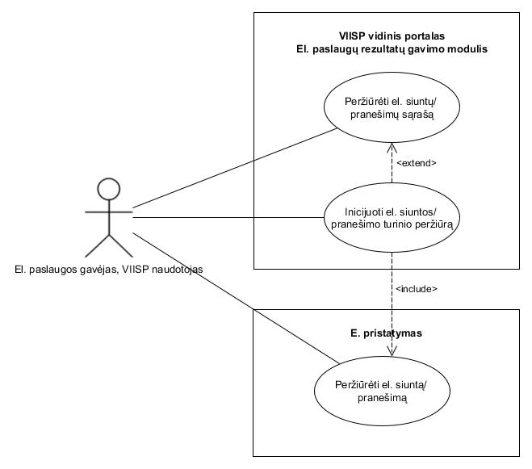
7.1 pav. E. pristatymo ir VIISP integravimo panaudojimo atvejų diagrama
- Turi būti galima el. paslaugos gavėjui ir VIISP naudotojui peržiūrėti el. siuntų/ pranešimų, kurios yra el. paslaugos gavėjo ir VIISP naudotojo E. pristatymo paskyroje, sąrašą.
  - Sąrašas turi būti pateikiamas VIISP pranešimų skiltyje.
  - Neapsiribojant sąraše turi būti pateikiama:
    - El. siuntos/ pranešimo gavimo data;
    - Siuntėjas;
    - Antraštė.
  - Paspaudus ant antraštės VIISP naudotojas ir el. paslaugos gavėjas turi būti nukreipiamas į E. pristatymą, į konkrečios el. siuntos/ žinutės turinį. Jeigu nebus tokių techninių galimybių, turės būti realizuotas žinutės turinio gavimas per sąsajas iš E. pristatymo ir atvaizdavimas VIISP aplinkoje.

Reikalavimai el. paslaugos gavėjo personalizuotai sričiai
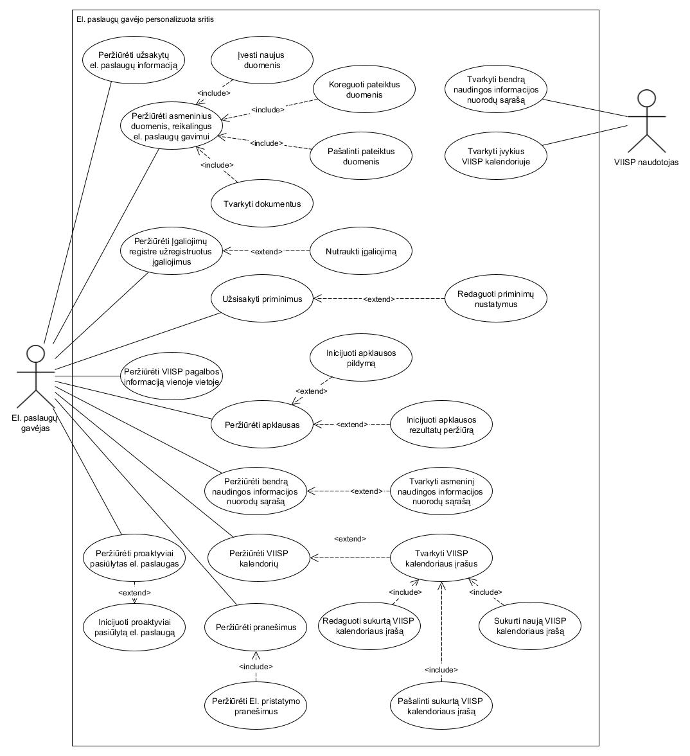
7.2 pav. El. paslaugos gavėjo personalizuotos srities panaudos atvejų schema
- Turi būti išplėsta El. paslaugų gavėjo personalizuota sritis (toliau – Piliečio kortelė):
  - Piliečio kortelėje pateikiama informacija turi būti sugrupuota į kategorijas. Detalios analizės etapo metu Diegėjas turi suderinti su Perkančiąja organizacija patogų ir aiškų informacijos išdėstymą VIISP pirmame (pradiniame) lange;
  - Piliečio kortelėje turi būti pateikiamos, bet neapsiribojant, šios duomenų grupės:
    - Asmens duomenys;
    - Proaktyviai siūlomų el. paslaugų grupė;
    - El. paslaugų gavėjo paslaugų grupė;
    - Interaktyvus VIISP kalendorius;
    - Pranešimai;
    - Naudingos informacijos nuorodų grupė;
    - Apklausų duomenų grupė;
    - Įgaliojimų duomenų grupė;
    - Pagalba.
- El. paslaugų gavėjas turi galėti peržiūrėti asmeninius duomenis, reikalingus el. paslaugų gavimui.
- El. paslaugų gavėjas turi galėti tvarkyti asmeninius duomenis, reikalingus el. paslaugų gavimui, būtent:
  - Įvesti naujus duomenis:
    - Asmeninės(-ių) sąskaitos(-ų) (toliau – AS) duomenis:
      - AS numerį,
      - Mokėjimo įstaigą,
      - AS savininko duomenis;
    - Fizinės gyvenamosios vietos adresą(-us), kurio duomenys turi būti pateikti struktūrizuotai, būtent:
      - Vietovės pavadinimas (t. y. savivaldybė, miestas, gyvenvietė ir pan.), patogiai surandamas ir pasirenkamas iš klasifikatoriaus,
      - Gatvės pavadinimas, patogiai surandamas ir pasirenkamas iš klasifikatoriaus,
      - Namo numeris,
      - Buto numeris,
      - Pašto indeksas;
  - Koreguoti pateiktus duomenis (žr. 68.1.1 ir 68.1.2 punktus);
  - Pašalinti pateiktus duomenis (žr. 68.1.1 ir 68.1.2 punktus);
  - Tvarkyti dokumentus:
    - El. paslaugos gavėjas turi galėti peržiūrėti asmeninių dokumentų sąrašą, kuriame turi būti pateikiamas:
      - Dokumento pavadinimas,
      - Pastabos / aprašymas,
      - Dokumento išsaugojimo data,
    - Iš dokumentų sąrašo turi būti galima atlikti šiuos veiksmus:
      - Išsaugoti naują dokumentą (pateikiant 68.4.1 punkte nurodytus duomenis),
      - Peržiūrėti (atversti) dokumentą,
      - Pašalinti dokumentą,
      - Įkelti naują dokumento versiją (t. y. paliekant tą patį dokumento pavadinimą ir aprašymą).
- El. paslaugų gavėjas turi galėti pažymėti, kad VIISP įkeliami dokumentai būtų visuomet automatiškai išsaugomi asmeninių dokumentų sąraše, būtent:
  - Dokumentai, kurie pateikiami užsakant el. paslaugas;
  - Gauti dokumentai, kurie yra pasirašomi VIISP.
- Pažymėjus 69.1–69.2 punktuose nurodytus požymius, el. paslaugos gavėjo neturi būti papildomai klausiama, ar išsaugoti dokumentą asmeninių dokumentų sąraše (žr. 208.10 ir 210.5punktus).
- El. paslaugos gavėjas turi galėti bet kada atsisakyti nustatymo, kad visi dokumentai būtų saugomi asmeninių dokumentų sąraše.
- 68.2, 68.3, 68.4.2.3, 68.4.2.4 punktuose nurodytų veiksmų inicijavimas neturi turėti įtakos el. prašymams, kuriuose atitinkami duomenys buvo perpanaudoti.
- El. paslaugų gavėjas turi galėti peržiūrėti proaktyviai pasiūlytas el. paslaugas:
  - El. paslaugų gavėjui proaktyviai siūlomų el. paslaugų sąraše turi būti pateikiamas aprašymas, kodėl ši el. paslauga siūloma asmeniui ir kokia jam bus nauda ja pasinaudojus;
  - Proaktyviai siūlomų el. paslaugų sąraše, el. paslaugos naudotojas turi galėti:
    - Inicijuoti proaktyviai pasiūlytą el. paslaugą,
    - Atlikti kitas aktualias 7.2.3 skyriuje aprašytas funkcijas;
  - Proaktyviai siūlomų el. paslaugų sąraše turi būti vizualiai išskirtos proaktyvios paslaugos pagal būseną, būtent:
    - Naujai siūlomos, tačiau dar neužsakytos;
    - El. paslaugos gavėjo atmestos el. paslaugos;
    - Užsakytos el. paslaugos.
- El. paslaugų gavėjas turi galėti pažymėti, kokių būsenų proaktyvias el. paslaugas rodyti proaktyviai siūlomų el. paslaugų sąraše (pvz., turi būti galima paslėpti el. paslaugos gavėjo atmestas el. paslaugas).
- VIISP naudotojas turi galėti administruoti nustatymą, kiek laiko proaktyvi paslauga, kuri buvo neužsakyta ir neatmesta, turi būti rodoma proaktyviai siūlomų el. paslaugų sąraše.
- VIISP naudotojas turi galėti redaguoti proaktyviai siūlomų el. paslaugų aprašymus (žr. 73.1 punktą).
- El. paslaugų gavėjas turi galėti peržiūrėti užsakytų el. paslaugų informaciją, kuri turi būti pateikta taip, kad el. paslaugų gavėjui būtų aišku, kurios el. paslaugos yra vykdomos, įvykdytos, atšauktos (paties el. paslaugų gavėjo), atmestos (el. paslaugų teikėjo). Detalios analizės ir projektavimo etapų metu Diegėjas su Perkančiąja organizacija turi suderinti el. paslaugų
- Į el. paslaugų sąrašą turi būti įtrauktos ne tik VIISP realizuotos el. paslaugos, bet ir išorinėse IS teikiamos el. paslaugos, apie kurias el. paslaugų sąraše turi būti pateikta ši informacija, kuri turės būti patikslinta ir suderinta su Perkančiąja organizacija detalios analizės ir projektavimo etapų metu:
  - El. paslaugos pavadinimas;
  - El. paslaugos teikėjas;
  - El. paslaugos teikėjo kontaktiniai duomenys;
  - El. paslaugos inicijavimo data;
  - El. paslaugos būsena;
  - Nuoroda, nukreipianti el. paslaugos gavėją į išorinę IS.
- Diegėjas turi sukurti vieningą integracinę sąsają, apibrėžtiems el. paslaugos duomenims gauti iš išorinių IS, kuria galėtų naudotis el. paslaugos teikėjai, kai jų teikiamos el. paslaugos yra inicijuojamos VIISP, o vykdomos išorinėse IS.
- El. paslaugų gavėjas turi galėti peržiūrėti VIISP kalendorių:
  - VIISP kalendoriuje turi būti atvaizduojami šie įrašai:
    - El. paslaugos gavėjui priskirtų el. paslaugų užduočių įvykdymo terminai,
    - Užsakytų el. paslaugų įvykdymo terminai,
    - VIISP naudotojų užregistruoti renginiai (pvz., mokymai, seminarai, konferencijos, atviri posėdžiai ir kt.),
    - El. paslaugos gavėjo asmeniniai įvykiai.
- El. paslaugos gavėjas turi galėti išfiltruoti kalendorinius įrašus pagal:
  - Įrašo tipą;
  - Laikotarpį.
- El. paslaugos gavėjas asmeniniuose nustatymuose turi galėti nurodyti, kokio tipo kalendorinius įrašus jis pageidauja matyti VIISP kalendoriuje pagal nutylėjimą.
- VIISP kalendoriuje turi būti vizualiai išskirti artėjantys terminai.
- El. paslaugos gavėjas turi galėti tvarkyti VIISP kalendoriaus įrašus, būtent:
  - Sukurti naują VIISP kalendoriaus įrašą, nurodant, bet neapsiribojant:
    - Įvykio pavadinimą,
    - Įvykio datą (nuo – iki),
    - Laiką (nuo – iki),
    - Vietą,
    - Aprašymą,
    - Priminimo apie įvykį laiką;
  - Redaguoti sukurtą VIISP kalendoriaus įrašą, jei nurodyto įrašo data nėra pasibaigusi;
  - Pašalinti sukurtą VIISP kalendoriaus įrašą.
- Asmeninio įvykio kalendoriaus įrašo sukūrimą turi būti galima inicijuoti šiais būdais:
  - Pasirenkant konkrečią kalendoriaus datą;
  - Su atskiru funkciniu mygtuku iššaukiant VIISP kalendoriaus įrašo registravimo langą.
- VIISP naudotojas turi galėti tvarkyti įvykius VIISP kalendoriuje, būtent:
  - Kurti naujus įvykius, nurodydamas šiuos įvykio duomenis, kurie turės būti patikslinti detalios analizės ir projektavimo etapų metu:
    - Tipą (grupę),
    - Datą ir laiką,
    - Vietą,
    - Aprašymą,
    - Pridėti vaizdinę medžiagą,
    - Pateikti aktualią nuorodą,
    - Nurodyti įvykio viešinimo (rodymo el. paslaugos gavėjams VIISP kalendoriuje) pradžios ir pabaigos laiką;
  - Redaguoti savo sukurtą įvykį:
    - Redaguoti dar neprasidėjusio ir neįvykusio savo sukurto įvykio duomenis,
    - Pašalinti / atšaukti savo sukurtą įvykį, kuris dar nėra prasidėjęs ir įvykęs.
- Piliečio kortelėje turi būti galima peržiūrėti pranešimus, kurie apimtų sisteminius pranešimus, priminimus ir įspėjimus.
- Peržiūrėti pranešimai turi vizualia skirtis nuo neperžiūrėtų.
- El. paslaugos gavėjas turi galėti:
  - Pažymėti pranešimą kaip peržiūrėtą;
  - Pašalinti pranešimą.
- Pranešimų skiltyje el. paslaugos gavėjas turi galėti peržiūrėti E. pristatymo pranešimų antraštes (žr. 7.2.1 skyrių), kurias paspaudus el. paslaugos gavėjas būtų nukreipiamas į konkrečios el. siuntos langą E. pristatyme (SSO principu).
- El. paslaugų gavėjui turi būti pateikta informacija, kad pranešimas gautas E. pristatyme.
- El. paslaugos gavėjas turi galėti peržiūrėti bendrą naudingos informacijos nuorodų sąrašą.
- El. paslaugos gavėjas turi galėti pažymėti nuorodą iš bendro nuorodų sąrašo, kurią pageidauja matyti asmeniniame naudingos informacijos nuorodų sąraše.
- El. paslaugos gavėjas turi galėti tvarkyti asmeninį naudingos informacijos nuorodų sąrašą:
  - Peržiūrėti pasirinktas nuorodas;
  - Išrikiuoti pagal detalios analizės ir projektavimo metu identifikuotus atributus (pvz., pagal paskutinės peržiūros laiką);
  - Peržiūrėti paskutinio nuorodos peržiūros laiką;
  - Pašalinti nuorodą iš asmeninio naudingos informacijos nuorodų sąrašo.
- VIISP naudotojas turi galėti tvarkyti bendrą naudingos informacijos nuorodų sąrašą:
  - Peržiūrėti bendrą naudingų nuorodų sąrašą;
  - Pridėti naujas naudingas nuorodas, nurodant, bet neapsiribojant, šiuos duomenis:
    - Pavadinimą,
    - Aprašymą,
    - URL,
    - Publikavimo žymą;
  - Redaguoti savo įkeltų nuorodų eilutes:
    - Keisti nuorodos pavadinimą ir aprašymą,
    - Pašalinti įkeltą nuorodą.
- Tik publikuotos nuorodos turi būti pateikiamos el. paslaugos gavėjų peržiūrai.
- Pašalinus publikavimo žymą, nuoroda neturi būti matoma:
  - Bendrame nuorodų sąraše;
  - Asmeniniuose el. paslaugų gavėjų sąrašuose.
- El. paslaugos gavėjas turi galėti peržiūrėti apklausas, kurių dar nėra pildęs.
- Apklausų sąraše turi būti matoma ši informacija:
  - Apklausos pavadinimas;
  - Apklausos aprašymas;
  - Data, iki kurios apklausa bus aktyvi.
- El. paslaugos gavėjas turi galėti inicijuoti konkrečios vykdomos apklausos pildymą (žr. 7.2.5 skyrių).
- Praėjus apklausos pildymo laikui, el. paslaugų gavėjui apklausa nebeturi būti rodoma apklausų sąraše.
- El. paslaugos gavėjas turi galėti VIISP peržiūrėti Įgaliojimų registre užregistruotus įgaliojimus, susijusius su VIISP sukurtų el. paslaugų gavimu (detalios analizės ir projektavimo etapų metu Diegėjas turi apibrėžti ir su atsakingomis šalimis suderinti įgaliojimo duomenų gavimo būdus ir apimtis), būtent:
  - El. paslaugos gavėjo Įgaliojimų registre užregistruotų įgaliojimų duomenys, susiję su el. paslaugų gavimu VIISP;
  - El. paslaugos gavėjui skirtų įgaliojimų, VIISP paslaugoms gauti, duomenis.
- El. paslaugos gavėjas turi galėti užsakyti VIISP sukurtą el. paslaugą įgaliotojo vardu, kai įgaliojimas yra gautas iš Įgaliojimų registro ir/ ar sukurtas VIISP įgaliojimų modulyje.
- El. paslaugos gavėjas turi galėti per VIISP nutraukti Įgaliojimų registre užregistruotą įgaliojimą.
- Detalios analizės ir projektavimo etapų metu Diegėjas, suderinęs duomenų gavimą su atsakingomis šalimis, turi sukurti integracines sąsajas gauti nutraukto įgaliojimo duomenis iš Įgaliojimų registro.
- Jei VIISP veikiantis įgaliojimas yra nutrauktas, turi būti realizuoti šie reikalavimai:
  - Įgaliojimo būsena turi automatiškai pasikeisti VIISP;
  - Įgaliotas asmuo per VIISP pranešimus turi būti informuotas apie įgaliojimo nutraukimą;
  - Įgaliotas asmuo neturi galėti VIISP veikti įgaliotojo vardu.
- El. paslaugos gavėjas turi galėti vienoje vietoje peržiūrėti visų su pagalba veikti VIISP susijusių priemonių aktyvias nuorodas, vedančias el. paslaugos gavėją į konkrečią pagalbos sritį ar kuriomis el. paslaugos gavėjui būtų atsiunčiama aktuali informacija:
  - Dažniausiai užduodami klausimai (toliau – DUK);
  - Naudotojo vadovas;
  - Užklausos el. paštu;
  - „Live chat“.
- Funkciniai reikalavimai pagalbos veikti VIISP priemonėms aprašyti 7.2.6 skyriuje.
  - El. paslaugos gavėjas turi galėti užsisakyti priminimą(-us), pasirenkant apie kokius VIISP registruojamus įvykius norima gauti priminimus (registruojamų įvykių, apie kuriuos gali būti siunčiami priminimai el. paslaugos gavėjui, sąrašas gali būti papildytas detalios analizės etapo metu), būtent:
  - Apie nebaigtus užsakymus (t. y. pradėtus pildyti prašymus, bet nepateiktus, arba pateiktus prašymus, bet neapmokėtus),
  - Apie neperžiūrėtas suteiktas (nesuteiktas) el. paslaugas (jų rezultatus),
  - Apie neperskaitytus pranešimus,
  - Apie artėjančius įvykius iš kalendoriaus,
  - Apie nepasinaudotas proaktyviai pasiūlytas (personalizuotas) paslaugas,
  - Apie neatliktas užduotis, susijusias su el. paslaugomis.
- El. paslaugos gavėjas turi galėti pasirinkti daugiau nei vieną registruojamą įvykį, apie kurį nori gauti priminimus.
- El. paslaugos gavėjas turi galėti nustatyti, kada nori gauti priminimą apie kiekvieną registruojamą įvykį atskirai, atsižvelgiant į konkretaus įvykio datą.
- Priminimai turi būti siunčiami jau realizuotomis VIISP priemonėmis (VIISP pranešimai, el. paštu, SMS, atsižvelgiant į el. paslaugos gavėjo nustatymus).
- Priminimų (pranešimų apie artėjančius įvykius) turinys turi būti apibrėžtas ir su Perkančiąja organizacija suderintas detalios analizės metu.
- El. paslaugos gavėjas turi galėti keisti priminimų nustatymus, būtent:
  - Atsisakyti priminimų apie tam tikro tipo įvykius (žr. 108 punktą);
  - Pasirinkti naujus įvykių tipus, apie kuriuos nori gauti priminimus;
  - Pakeisti priminimų gavimo laiką.
- Turi būti realizuotas iš išorinių sistemų siunčiamų pranešimų, užduočių VIISP naudotojui gavimas ir atvaizdavimas piliečio kortelėje:
  - Turi būti realizuota duomenų mainų sąsaja, kuri:
    - Priimtų suderintos duomenų struktūros pranešimą, užduotį iš išorinės sistemos;
    - Priimtų pranešimų, užduočių būsenas (įvykdyta, atšaukta ar pan.);
    - Išsiųstų pranešimo, užduoties perskaitymo, įvykdymo ar kitas būsenas (turi būti suderinta projektavimo etape).
    - Išsiųstų pranešimo, užduoties turinyje esančių veiksmų (funkcijų) įvykdymo informaciją (pavyzdžiui: patvirtinta, vizuota, atmesta, susipažinta ir pan.).
  - VIISP naudotojui pranešime, užduotyje turi būti galima inicijuoti prisijungimą prie išorinės sistemos (iš kurios gavo pranešimą), jeigu išorinė sistema realizuoja VIISP SSO sprendimą. Naudotojas turi būti nukreipiamas į konkrečią išorinės informacinės sistemos sritį, kuri susieta su gautu pranešimu, užduotimi (pavyzdžiui, į išorinėje sistemoje esančią konkrečią užduotį; į išorinėje sistemoje esantį dokumentą ir pan.).
  - VIISP naudotojas turi galėti peržiūrėti, filtruoti gautų pranešimų sąrašą, kiekvieno pranešimo turinį, atlikti kitus detalios analizės metu suderintus veiksmus.
  - Turi būti išskirta valstybės tarnautojui skirtų pranešimų, užduočių sritis.

Reikalavimai savaveikėms (proaktyvioms) paslaugoms
- Turi būti realizuotos šios proaktyvios el. paslaugos:
  - Proaktyvi asmens tapatybės dokumentų pakeitimo el. paslauga:
    - VIISP turi gauti informaciją iš GR – asmenų sąrašą, kurių asmens duomenys pasikeitė. Gautų duomenų pagrindu VIISP turi el. paslaugos gavėjui pasiūlyti pasinaudoti asmens tapatybės dokumento pakeitimo el. paslauga (registracija vizitui į migracijos tarnybą). Inicijavus el. paslaugą el. paslaugos gavėjas turi būti nukreiptas į eMigris laiko rezervavimo el. paslaugą.
  - Proaktyvi gyvenamosios vietos deklaravimo el. paslauga:
    - VIISP turi gauti informaciją iš NTR - asmenų sąrašą, kurie užregistravo nekilnojamąjį turtą. Gautų duomenų pagrindu VIISP turi el. paslaugos gavėjui pasiūlyti pasinaudoti VIISP teikiama gyvenamosios vietos deklaravimo el. paslauga. Inicijavus el. paslaugą el. paslaugos gavėjui nebeturi reikėti nurodyti gyvenamosios vietos adreso – ši informacija turi būti užpildyta automatiškai.
  - Proaktyvi ūkininkų, kuriems taikoma kompensacinio PVM tarifo schema, įregistravimo el. paslauga:
    - Proaktyvi el. paslauga turi būti siūloma VIISP registruotam sudėtinės paslaugos „Tapau ūkininku“ gavėjui.
    - VIISP turi gauti informaciją iš VMI PVM informacijos mainams tarp Europos Sąjungos valstybių skirta informacinė sistema (toliau – ITIS_EU) – požymį, kurie ūkininkai atitinka visas numatytas paslaugos teikimui sąlygas. Gautų duomenų pagrindu VIISP turi el. paslaugos gavėjui pasiūlyti inicijuoti paslaugos teikimą tik tiems asmenims, kurie yra inicijavę sudėtinę paslaugą „Tapau ūkininku“. Inicijavus el. paslaugą el. paslaugos gavėjas turės būti nukreipiamas į išorinę sistemą.
- Proaktyvi el. paslauga turi būti siūloma VIISP registruotam el. paslaugos gavėjui el. paslaugos gavėjo personalizuotoje srityje, kai nustatytais būdais (žr. 7.1 lentelė. VIISP integracinių sąsajų realizavimo būdai, 3 ir 4 punktai) iš informacinių sistemų ir / ar registrų VIISP gauna duomenis arba tokius duomenis tvarko VIISP, kuriais nustatoma, kad el. paslaugos gavėjas gali užsakyti el. paslaugą (tam susidarė tinkamos sąlygos, aplinkybės).
- El. paslaugos gavėjas turi galėti duoti sutikimą jam siūlyti proaktyvias el. paslaugas (toms el. paslaugoms, kurioms reikalingas el. paslaugos gavėjo sutikimas).
  - El. paslaugos gavėjas turi galėti panaikinti sutikimą jam siūlyti proaktyvias el. paslaugas (toms el. paslaugoms, kurioms reikalingas el. paslaugos gavėjo sutikimas) ir turi galėti uždrausti siūlyti proaktyvias el. paslaugas, kurioms el. paslaugos gavėjo sutikimas nėra reikalingas.
- VIISP priemonėmis turi būti galima administruoti proaktyvių el. paslaugų teikimo sutikimo privalomumą:
  - Turi būti galima įjungti/ išjungti proaktyvios el. paslaugas sutikimą;
  - Turi būti galima susieti proaktyvią el. paslaugą su konkrečiu, VIISP administravimo priemonėmis sudarytu, sutikimu.
- VIISP turi informuoti el. paslaugos gavėją, kuris yra davęs sutikimą arba sutikimas nėra būtinas, apie jam galimas užsakyti proaktyvias el. paslaugas. Informavimas turi būti vykdomas el. paslaugos gavėjo profilyje nurodytais būdais ir kontaktais (el. paštu, telefonu).
- El. paslaugos gavėjo personalizuotoje srityje, kurioje pateikiamos el. paslaugos gavėjui siūlomos el. paslaugos, turi būti pateikiamas ir aiškinamasis tekstas, dėl kokių aplinkybių ir priežasčių el. paslaugos gavėjui yra siūlomos šios el. paslaugos. Turi būti pateikiama ir kita reikiama informacija el. paslaugos gavėjui, kuri turi būti apibrėžta detalios analizės metu (pvz., ar el. paslauga pasinaudoti privaloma; kaip ir kur bus suteikiama el. paslauga ir kt.).
- VIISP priemonėmis turi būti galima nustatyti laikotarpį, kurio metu galima panaudoti proaktyvią el. paslaugą (kiek laiko proaktyvi el. paslauga yra aktyvi).
  - Esant techninėmis galimybės VIISP, gavusi atitinkamus duomenis dėl proaktyvios el. paslaugos, turi pati panaikinti siūlomą proaktyvią el. paslaugą, jeigu gautų duomenų pagrindu galima nustatyti, kad proaktyvi el. paslauga nebėra aktuali el. paslaugos gavėjui.
  - Turi būti galima el. paslaugos gavėjui išjungti (atšaukti) siūlomą proaktyvią el. paslaugą.
- Turi būti galima el. paslaugos gavėjui pažymėti, kad jis pasinaudotojo el. paslauga.
  - Esant techninėms galimybės, kai proaktyvios el. paslaugos teikėjo informacinė sistema teikia el. paslaugos vykdymo duomenis (el. paslaugos būsenas ir pan.) tinklinėmis sąsajomis, VIISP turi gauti reikiamą informaciją ir jos pagrindu pažymėti siūlomas proaktyvias el. paslaugas įvykdytomis arba palikti vykdytinomis, jeigu gautas atsakymas, kad el. paslauga nebuvo užsakyta/ suteikta.
- Proaktyvių el. paslaugų teikimas turi būti apskaitomas ir administruojamas šiuo metu esančiu VIISP el. paslaugų administravimo ir apskaitos funkcionalumu bei funkcionalumu, kuris bus sukurtas/ modernizuotas šio Projekto metu.

Reikalavimai VIISP mobilios aplikacijos pritaikymui teikti modernizuotas el. paslaugas ir funkcionalumus
- VIISP „Android“ ir „iOS“ operacinių sistemų mobilios aplikacijos turi būti atnaujintos (modernizuotos) jas pritaikant šiems naujai kuriamiems ar modernizuojamiems VIISP funkcionalumams:
  - Atnaujintoms el. paslaugoms, kurių pakeitimai bus daromi pagal 7.4.1 skyriuje nurodytus reikalavimus.
  - Atnaujintiems VIISP bendriesiems funkcionalumams (paslaugų katalogo, mokėjimo už paslaugas ir kt.), kurie bus modernizuojami pagal 7.4.1 skyriaus reikalavimus ir kitus šios Specifikacijos funkcinius ir nefunkcinius reikalavimus VIISP bendriesiems funkcionalumams.
  - Modernizuotoms ir naujai sukurtoms sudėtinėms el. paslaugoms, kurios bus modernizuojamos ir kuriamos pagal 7.3.2, 7.3.3, 7.3.3.10, 7.3.5 skyrių reikalavimus.
  - Personalizuotos srities funkcionalumui, kuris bus modernizuojamas ir naujai kuriamas pagal 7.2.2 skyriaus reikalavimus.
  - Portalo pagalbos el. paslaugų gavėjams ir VIISP naudotojams funkcionalumu, kuris bus modernizuotas ir sukurtas pagal 7.2.6 skyriaus reikalavimus.
  - El. paslaugų gavėjų ir VIISP naudotojų atsiliepimų ir apklausų funkcionalumu, kuris bus modernizuojamas ir naujai kuriamas pagal 7.2.5 skyriaus reikalavimus.
- Diegėjas, vykdydamas VIISP ergonomikos modernizavimo veiklas pagal 7.4.1 skyriuje pateiktus reikalavimus, turi įvertinti, suprojektuoti ir realizuoti VIISP mobilių aplikacijų ergonomikos sprendimą. Taip pat turi būti įvertinama ir metodiškai pagrindžiama kurie funkcionalumai iš aukščiau įvardintų turi būti įtraukiami į mobilių aplikacijų apimtį, kad jų įtraukimas būtų tinkamas ir pakankamas (bei neperteklinis) el. paslaugų gavėjų teigiamam mobilių aplikacijų naudojimo patyrimui.
- Modernizuota VIISP mobili aplikacija turi būti suderinama su naujausiomis Android ir iOS operacinėmis sistemomis (tikslios operacinių sistemų versijos turi būti nustatytos Projektavimo etape).

Reikalavimai el. paslaugų gavėjų atsiliepimų, įvertinimų ir apklausų funkcionalumui
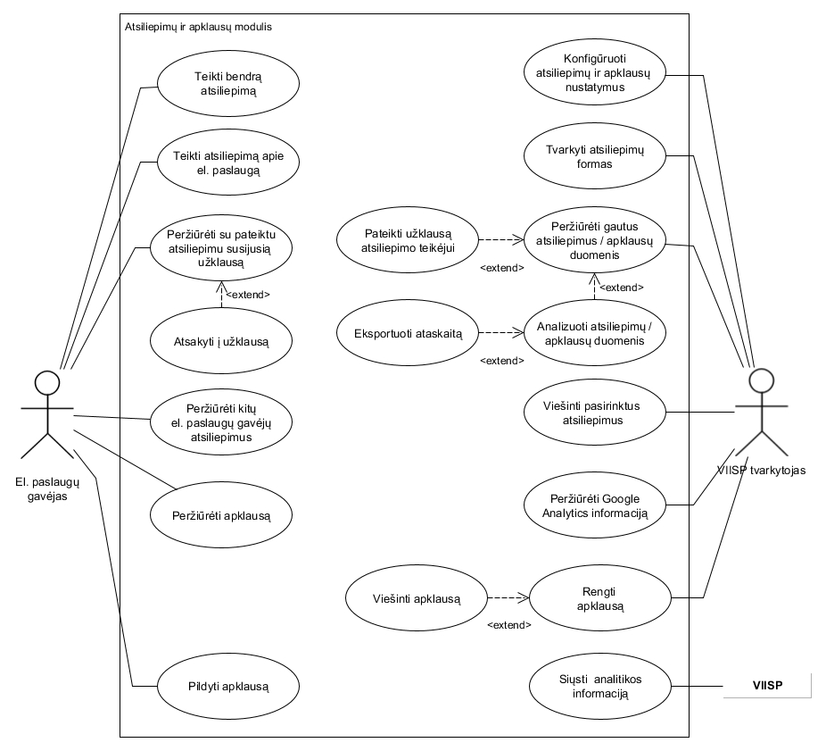
7.3 pav. Atsiliepimų, įvertinimų ir apklausos modulio panaudos atvejų schema
- Turi būti sukurti šių tipų atsiliepimai:
  - Bendrasis atsiliepimas (žr. 128 punktą);
  - Atsiliepimas, priklausomai iš kokios svetainės el. paslaugos gavėjas atėjo į VIISP (žr. 142.5 punktą);
  - Puslapyje praleisto laiko atsiliepimas (žr. 130, 142.4 punktą);
  - Atsiliepimas pagal el. paslaugų gavėjo duomenis (žr. 132 punktą);
  - El. paslaugų (žr. 133 punktą):
    - Užsakytos el. paslaugos atsiliepimas,
    - Suteiktos el. paslaugos atsiliepimas.
- El. paslaugų gavėjui turi būti galima inicijuoti bendro atsiliepimo teikimą iš visų VIISP portalo puslapių.
  - Bendro atsiliepimo inicijavimo forma turi būti vizualiai aiškiai matoma el. paslaugų gavėjui naviguojant skirtingose portalo skiltyse (simbolis / užrašas ar kt. suderinta detalios analizės ir projektavimo etapų metu).
- El. paslaugų gavėjui turi būti automatiškai pateikiami 127.2–127.5 punktuose nurodyti atsiliepimai, kai VIISP identifikuoja atsiliepimo rodymą tenkinančias sąlygas (taip pat žr. 142.4, 142.5 punktus). Atsiliepimo formos atvaizdavimo ir išjungimo techninius sprendimus Diegėjas turi suderinti su Perkančiąja organizacija detalios analizės ir projektavimo etapų metu.
- El. paslaugų gavėjas turi galėti išjungti automatiškai rodomas atsiliepimų formas (t. y. jų pildymas neturi būti privalomas).
- Diegėjas turi sukurti atsiliepimo formą, kuri būtų rodoma el. paslaugų gavėjui, tame pačiame VIISP puslapyje prabuvusiam nustatytą laiką (žr. 142.4 punktą). Atsiliepimo forma turi būti sukurta pagal detalios analizės ir projektavimo etapų metu su Perkančiąja organizacija suderintą šabloną.
- Diegėjas turi sukurti atsiliepimo formą, kuri būtų rodoma el. paslaugų gavėjams, atitinkantiems apibrėžtus kriterijus, kurių imtis ir jų konfigūravimo galimybės turės būti suderintos su Perkančiąja organizacija detalios analizės ir projektavimo etapų metu (pvz., atsižvelgiant į amžių, gyvenamąją vietą, pirmos registracijos VIISP datą, užsakytų el. paslaugų kiekį ir pan.). Atsiliepimo forma turi būti sukurta pagal detalios analizės ir projektavimo etapų metu su Perkančiąja organizacija suderintą šabloną.
- El. paslaugų gavėjui turi būti galima teikti atsiliepimą apie el. paslaugą:
  - El. paslaugų gavėjui nusprendus išeiti iš el. paslaugos jos neužsakius (t. y. uždarius VIISP puslapio langą arba inicijavus naujo VIISP puslapio atidarymą), turi automatiškai atsidaryti atitinkama atsiliepimo forma, kurios turinys turi būti suderintas detalios analizės ir projektavimo etapų metu;
  - El. paslaugų gavėjui turi būti automatiškai pasiūlyta užpildyti atsiliepimą iš karto po el. paslaugos suteikimo. Atsiliepimo formos turinys turi būti suderintas detalios analizės ir projektavimo etapų metu.
- Teikiant atsiliepimus apie el. paslaugas turi būti automatiškai išsaugoma ir VIISP tvarkytojui matoma informacija, iš kokios el. paslaugos atsiliepimas buvo pateiktas ir koks el. paslaugos teikėjas teikia minėtą el. paslaugą.
- VIISP turi automatiškai išsiųsti el. laišką su nuoroda į atsiliepimo apie el. paslaugų formą, jei el. paslaugos gavėjas iš karto nepateikė siūlomo atsiliepimo apie el. paslaugą. Detalios analizės ir projektavimo etapų metu Diegėjas su Perkančiąja organizacija turi suderinti kitas šio funkcionalumo įgyvendinimo taisykles ir jų konfigūravimo galimybes (pvz., el. laiškas gali būti siunčiamas praėjus kelioms dienoms po įvykio, el. laiškas gali būti siunčiamas tik po pilnai įvykdytos el. paslaugos ir pan.).
- Visų tipų atsiliepimų formose turi būti galima iškviesti veikiamojo lango vaizdo kopijavimo (angl. screenshot) funkciją (jei šį funkcija yra įjungta, žr. 146.7 punktą):
  - Kopijavimo funkcijos naudojimui neturi reikėti įdiegti naršyklės įskiepių ar kitos papildomos programinės įrangos;
  - Pelės paspaudimo veiksmu turi būti galima apibrėžti reikiamą kopijuojamo ekranvaizdžio plotą;
  - Ekranvaizdžio kopijoje turi būti prieinama žymeklio arba lygiavertė funkcija (funkcija turi leisti pažymėti norimą plotą, užtušuoti pasirinktą plotą ir kt.);
  - Ekranvaizdžio kopija turi būti automatiškai prisegama prie atsiliepimo formos;
  - El. paslaugos gavėjas turi galėti ištrinti prisegtą ekranvaizdžio kopiją.
  - Teikiant visų tipų atsiliepimus, automatiškai turi būti išsaugomi ir VIISP tvarkytojui peržiūrai pateikiami šie duomenys:
    - El. paslaugos gavėjo vardas, pavardė (jei atsiliepimas teikiamas prie VIISP prisijungusio el. paslaugų gavėjo),
    - Portalo puslapio nuoroda (URL), iš kurio atsiliepimo teikimas buvo inicijuotas,
    - Atsiliepimo pateikimo data, laikas.
- El. paslaugų gavėjui turi būti galima peržiūrėti su pateiktu atsiliepimu susijusią užklausą:
  - Su atsiliepimais susijusios užklausos turi būti atvaizduojamos VIISP pranešimų skiltyje;
  - El. paslaugų gavėjas turi galėti iš sąrašo pasirinkti ir peržiūrėti užklausos turinį.
- Turi būti galima atsakyti į užklausą:
  - Atsakyti į užklausą turi būti galima toje pačioje užklausos peržiūros formoje;
  - Atsakymų skaičius neturi būti ribojamas;
  - Turi būti galima viename lange matyti susirašinėjimo chronologinę seką.
  - Atsakant į užklausą turi būti galima, prisegti dokumentus (failų formatai turi būti suderinti detalios analizės ir projektavimo etapų metu).
- Turi būti galima peržiūrėti kitų el. paslaugų gavėjų atsiliepimus:
  - El. paslaugų gavėjams peržiūrai turi būti pateikiami tik VIISP tvarkytojo paviešinti atsiliepimai;
  - Bendrojo tipo atsiliepimų informacija turi būti rodoma bendrosios informacijos apie VIISP portalą skiltyje;
  - El. paslaugų atsiliepimai turi būti rodomi prie kiekvienos konkrečios el. paslaugos, kuriai buvo pateiktas atsiliepimas;
  - Atsiliepimų pateikimų vizualinis sprendimas turi būti suderintas detalios analizės ir projektavimo etapų metu;
  - Atsiliepimą pateikusio asmens vardas, atsiliepimo turinys, atsiliepimo pateikimo data ar kita informacija, kuri turi būti suderinta detalios analizės ir projektavimo etapų metu.
- El. paslaugų gavėjams turi būti galima peržiūrėti apklausas, kurias VIISP tvarkytojas yra paviešinęs ir kurių galiojimo terminas nėra pasibaigęs.
- El. paslaugų gavėjams turi būti galima pildyti apklausą:
  - Apklausos formoje turi vizualiai išsiskirti privalomi apklausos laukai;
  - VIISP turi neleisti pateikti apklausos rezultatų, jei nėra užpildyti visi privalomi formos laukai,
  - Esant dideliam klausimų skaičiui forma turi būti puslapiuojama;
    - Turi būti rodoma procentinė apklausos pildymo pažanga.
  - Pateikus apklausos rezultatus:
    - El. paslaugų gavėjas turi nebematyti apklausos informacijos Piliečio kortelėje,
    - Atsivertus nuorodą iš el. laiško (jei toks buvo siųstas) turi rodyti sisteminį pranešimą apie priežastis, kodėl apklausa nebegali būti pildoma ir pateikta.
- Turi būti galima konfigūruoti atsiliepimų ir apklausų nustatymus:
  - Apklausas ir atsiliepimus administruojančių VIISP tvarkytojų teises;
  - Analitinės informacijos ataskaitų siuntimo periodiškumą;
  - VIISP tvarkytojus, kuriems turi būti periodiškai siunčiamos analitinės informacijos ataskaitos;
  - Laiko intervalą, kuriam pasibaigus el. paslaugų gavėjui būtų rodoma praleisto laiko puslapyje atsiliepimo forma;
  - Svetainių nuorodas (URL), iš kurių atėjusiam el. paslaugos gavėjui būtų rodoma atitinkamo atsiliepimo forma.
- Turi būti galima įjungti / išjungti skirtingų tipų atsiliepimų (žr. 127.2–127.5 punktus) rodymą pagal atskiras el. paslaugas (konfigūracijos nustatymą turi būti galima keisti kiekvienai el. paslaugai atskirai arba kelioms patogiai išrenkamoms el. paslaugoms vienu metu).
- Turi būti galima įjungti / išjungti el. laiškų dėl atsiliepimo apie el. paslaugą siuntimą (žr. 135 punktą).
- Turi būti galima konfigūruoti kitus nustatymus, kurių poreikis bus identifikuotas detalios analizės ir projektavimo etapų metu (žr. 132 ir 135 punktus).
- Turi būti galima tvarkyti visų tipų atsiliepimų formas:
  - Redaguoti atsiliepimo antraštę ir aprašymą;
  - Keisti laukų pavadinimus;
  - Keisti funkcinių mygtukų pavadinimus;
  - Kurti įvairaus tipo (tekstiniai, skaitiniai, su keliais pasirinkimais) naujus laukus neapribojant jų skaičiaus;
  - Paslėpti neaktualius laukus;
  - Koreguoti laukų eilės tvarką;
  - Įjungti / išjungti ekranvaizdžio kopijavimo funkciją atsiliepimų formose (ši konfigūracija turi būti įmanoma atskirų tipų atsiliepimų formose);
  - Konfigūruoti prisegamų ekranvaizdžio kopijų skaičių;
  - Požymį, ar atsiliepimą gali teikti prie VIISP neprisijungęs el. paslaugų gavėjas;
  - Įjungti / išjungti atsiliepimo rodymą VIISP portale.
- VIISP tvarkytojas turi galėti peržiūrėti gautus atsiliepimus / apklausų duomenis:
  - Atsiliepimų ir apklausų rezultatų sąrašų laukai turi būti suderinti su Perkančiąja organizacija detalios analizės ir projektavimo etapų metu;
  - Atsiliepimų sąrašai turi būti rodomi pagal atsiliepimo tipą;
  - Atsiliepimų / apklausų sąrašuose turi būti realizuotas daugelio įrašų pažymėjimo funkcionalumas tam tikrų veiksmų atlikimui (pvz., eksportavimui, atsiliepimų aktyvavimui ir kt.);
  - Turi būti galima filtruoti atsiliepimų / apklausų duomenis pagal sąrašui priklausančius atributus. Filtrų sudarymo principai turi būti apibrėžti detalios analizės ar projektavimo etapų metu;
  - Turi būti galimybė rūšiuoti atsiliepimų ir apklausų duomenis pagal stulpelių reikšmes didėjimo ir mažėjimo tvarka (reikalavimas taikomas skaitinės / tekstinės / klasifikatorių tipų laukams);
  - Turi būti galima pasirinkti ir peržiūrėti konkretaus atsiliepimo / apklausos rezultatų turinį;
  - Turi būti galimybė atsiliepimų / apklausos duomenis eksportuoti *.xlsx formatu.
- Turi būti galima VIISP tvarkytojui pateikti užklausą atsiliepimo teikėjui iš atsiliepimo informacijos formos, kuri būtų siunčiama perpanaudojant VIISP Pranešimų komponentą (pranešimą automatiškai susiejant su atsiliepimu).
- VIISP tvarkytojas turi galėti viešinti pasirinktus atsiliepimus:
  - Turi būti galima (pažymėjus po vieną įrašą arba srautiniu būdu kelis įrašus, visus įrašus) įjungti / išjungti atsiliepimų viešą rodymą (bendruosius puslapio atsiliepimus, konkrečios el. paslaugos atsiliepimus).
- VIISP tvarkytojas turi galėti rengti apklausą:
  - Turi būti galima kurti neribotą skaičių apklausų formų:
    - Kuriant naują apklausos formą;
    - Kopijuojant jau sukurtą apklausą.
  - Turi būti galima sukurti individualų apklausos:
    - Pradinį langą,
    - Padėkos langą;
  - Turi būti galima nurodyti tokius parametrus:
    - Apklausos pavadinimas;
    - Aprašymas, kuriame paaiškinami apklausos pildymo tikslas bei tvarka;
    - Laiko intervalas, kada apklausa turi būti prieinama pildymui (pradžios ir pabaigos datos);
      - Atėjus dienai, kai pradedamas apklausos vykdymas (trukmės pradžia su einama data), automatiškai turi būti išpublikuoti apklausa numatytoje VIISP srityje arba prieinama tik tam tikriems el. paslaugų gavėjams;
      - Atėjus dienai, kai apklausos vykdymas baigtas (trukmės pabaiga su einama data), apklausa turi būti automatiškai perkeliama į baigtų vykdyti apklausų skiltį.
    - El. paslaugų gavėjai, galintys pateikti atsakymus (registruotieji / neregistruoti el. paslaugų gavėjai);
    - VIISP tvarkytojas turi galėti nustatyti adresatus (el. paslaugų gavėjus, galinčius matyti apklausą), atitinkančius apibrėžtus kriterijus, kurių imtis ir jų konfigūravimo galimybės turės būti suderintos su Perkančiąja organizacija detalios analizės ir projektavimo etapų metu (pvz., atsižvelgiant į amžių, gyvenamąją vietą, pirmos registracijos VIISP datą, užsakytų el. paslaugų kiekį, konkrečias užsakytas el. paslaugas ir pan.).
    - Kiekviena apklausos forma turi turėti neribotą galimų klausimų / atsakymų skaičių, kiekvienam klausimui nurodant tokius parametrus:
      - Klausimo tekstas;
      - Atsakymo/vertinimo būdas:
        - Atviras – su galimybe įrašyti laisvos formos atsakymus (skaitinė reikšmė / tekstinė reikšmė);
        - Uždaras:
          - Su vienu atsakymo pasirinkimu;
          - Su daugiau nei vienu galimu atsakymo pasirinkimu;
          - Su galimybe pasirinkti atsakymą iš reikšmių skalės (angl. scale);
          - Su galimybe pasirinkti atsakymą tinklelyje (angl. grid);
          - Paveikslėliai, leidžiamų formatų imtis turi būti apibrėžta detalios analizės ir projektavimo etapų metu;
        - Jei atsakymo būdas yra skaitinė reikšmė, tai nurodoma, kokia agregavimo operacija bus naudojama apklausos rezultatui apskaičiuoti – suma, vidurkis, minimali ar maksimali reikšmės;
        - Jei atsakymo būdas yra tinkamiausio atsakymo parinkimas iš sąrašo, tai klausimui turi būti priskiriamas galimų atsakymų sąrašas;
        - Klausimo privalomumo požymis;
        - Turi būti galima patekti paveiksliukus kaip atsakymų variantus;
        - Kita suderinta detalios analizės ir projektavimo etapų metu.
- Turi būti galima peržiūrėti sukurtą apklausą (nepaviešinus).
- Turi būti galima koreguoti sukurtą, bet dar nepaviešintą apklausą.
- Turi būti galima ištrinti apklausą.
- Turi būti galima viešinti apklausą:
  - Turi būti galima įjungti ir išjungti apklausos viešinimą išoriniame portale nepriklausomai nuo apklausoje nustatytos trukmės laike.
  - Turi būti galima išsiųsti nuorodą į apklausą el. paštu nurodytiems adresatams (žr. 150.3.5 punktą).
- Turi būti galima analizuoti atsiliepimų / apklausų duomenis:
  - Turi būti automatiškai atliekama atsiliepimų / apklausų atsakymų analizė;
  - Vykstant apklausai turi būti galima realiu laiku stebėti respondentų aktyvumą ir tarpinius apklausos rezultatus. Statistinės informacijos pjūviai turi būti apibrėžti detalios analizės ir projektavimo etapų metu.
  - Turi būti galima formuoti apklausų vykdymo rezultatyvumo ataskaitas pasirinktu laiko intervalu, kurias sudarytų šie rodikliai:
    - Išsiųstų apklausų kiekis;
    - Gautų atsakymų kiekis;
    - Gautų atsakymų procentinis kiekis.
  - Turi būti galima vizualiai peržiūrėti atsiliepimų / apklausų rezultatus ir bet kuriuo metu keisti šias grafinių diagramų rūšis:
    - Sritinis,
    - Juostinis (angl. Bar chart),
    - Stulpelinis (angl. Column chart),
    - Linijinis (angl. Line chart),
    - Skritulinis (angl. Pie chart),
    - Taškinis (angl. Point chart),
    - Burbulinis (angl. Bubble chart).
  - Turi būti galima eksportuoti atsiliepimų ir apklausų ataskaitas *.xlsx, *.pdf ir *.html formatais.
- VIISP tvarkytojas iš VIISP administravimo srities turi galėti prisijungti prie analitikos sistemos „Google Analytics“ ir peržiūrėti Google Analytics informaciją, susijusią su el. paslaugų gavėjų veikla VIISP.
- Diegėjas turi sukonfigūruoti su VIISP susietą analitikos sistemą „Google Analytics“ pagal detalios analizės ir projektavimo etapų metu su Perkančiąja organizacija suderintą poreikį:
  - Nustatyti šiuos „Google Analytics“ parametrus ir kitus, kurie turės būti papildomai suderinti su Perkančiąja organizacija detalios analizės etapo metu:
    - Analitikos sistema turi būti sukonfigūruota taip, kad statistinių duomenų rodymo neiškraipytų Perkančiosios organizacijos darbuotojų testavimo ar dėl pagalbos el. paslaugų gavėjams teikimo atliekami veiksmai,
    - VIISP tvarkytojai, atsidarę konkretų VIISP puslapį, turi matyti, kur el. paslaugų gavėjai spaudė, kartu su procentine paspaudimų išraiška,
    - Analitikos sistema turi leisti peržiūrėti raktinių žodžių, kuriais el. paslaugų gavėjai patenka į VIISP, aibę,
  - Turi būti įjungtas paieškos stebėjimas, įgalinantis VIISP tvarkytojus matyti, kokia dalis lankytojų atlieka paieškas, kokius terminus el. paslaugų gavėjas įvedą į paieškos laukelį ir t. t.,
  - Suderinus su Perkančiąja organizacija, nustatyti bent vieną VIISP tikslą (t. y. naudingus veiksmus portale);
  - Sukonfigūruoti pagrindinį darbalaukį taip, kad jis geriausiai atitiktų Perkančiosios organizacijos poreikius, apibrėžtus detalios analizės metu (t. y. VIISP tvarkytojas turi matyti visą reikalingiausią informaciją: apsilankymus, peržiūras, praleistą laiką, populiariausią turinį, lankytojų šaltinius, iškeltų tikslų statistiką ir pan.);
  - Sukurti nemažiau nei 5 unikalias ataskaitas, kurių turinys turi būti suderintas su Perkančiąja organizacija detalios analizės etapo metu (pvz., demografines ir pomėgių ataskaitas, el. paslaugų užsakymų ataskaita, ataskaita pagal įrenginius, iš kurių el. paslaugų gavėjai veikia VIISP, VIISP puslapių naršymo ataskaita, lėtai veikiančių VIISP puslapių ataskaita, naujų ir grįžtančių el. paslaugų gavėjų ataskaita ir kt.);
  - Sukonfigūruoti dažniausiai naudojamų funkcijų greito priėjimo skiltį „Shortcut“.

Reikalavimai el. paslaugų konstravimo funkcionalumui
- Turi būti realizuotas el. paslaugų konstravimo VIISP funkcionalumas skirtas konstruoti ir teikti el. paslaugas. El. paslaugos konstravimui atlikti neturi reikėti diegti jokios programinės įrangos į naudotojo kompiuterį, t. y. visas reikiamas el. paslaugos konstravimo ir įdiegimo funkcionalumas turi būti realizuotas VIISP portale. Šis funkcionalumas:
  - Turi būti orientuotas į el. paslaugų teikėjų specialistus ir programavimo paslaugų teikėjus.
  - Turi būti orientuotas į intuityvų jo supratimą, su minimaliu poreikiu mokymui ar mokymuisi.
- Žemiau pateikiama VIISP paslaugos „El. paslaugų konstravimas ir teikimas“ užsakymo panaudojimo atvejų schema.

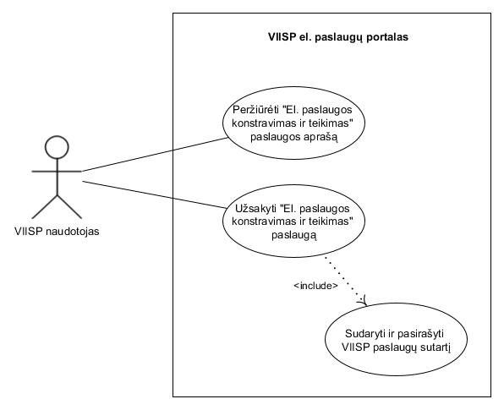
7.4 pav. VIISP paslaugos „El. paslaugų konstravimas ir teikimas“ užsakymo panaudojimo atvejų diagrama
- VIISP naudotojas turi galėti peržiūrėti „El. paslaugos konstravimas ir teikimas“ paslaugos aprašą:
  - „El. paslaugos konstravimas ir teikimas“ paslauga turi būti priskirta VIISP paslaugų kategorijai;
  - Paslaugos apraše turi būti pateikiamas VIISP paslaugos aprašymas pagal šiuo metu esančią VIISP paslaugos aprašo struktūrą;
  - Apraše turi būti aiškiai pristatytos el. paslaugų konstravimo VIISP priemonėmis galimybės / ribojimai.
  - Turi būti pateikiama vaizdinė medžiaga (video medžiaga, schemos, paveiksliukai ar pan.), kurie pristatytų VIISP paslaugą;
  - Turi būti pateikiamas sąrašas galimų panaudoti duomenų mainų sąsajų. Neapsiribojant aprašyme turi būti pateikiama:
    - Duomenų mainų sąsajos informacinė sistema/ registras;
    - Už duomenų mainų sąsają atsakinga institucija;
    - Duomenų mainų sąsajos tikslas/ paskirtis;
    - Duomenų mainų sąsajos teikiamos funkcijos, jų paskirtis, teikiami duomenys;
    - Galimi duomenų mainų sąsajos panaudojimo scenarijai.
- VIISP naudotojas turi galėti užsakyti „El. paslaugos konstravimas ir teikimas“ paslaugą:
  - Turi galėti nurodyti:
    - planuojamas naudoti duomenų mainų sąsajas;
    - informaciją apie planuojamą kurti el. paslaugą;
    - asmenų duomenis, kuriems turi būti suteiktos prieigos teisės konstruoti el. paslaugą;
    - IP adresus, iš kurių bus jungiamasi prie VIISP ir kitus techninius parametrus;
    - el. paslaugos konstravimo paslaugos sutarties duomenis;
    - kitus aktualius duomenis reikalingus konstravimo paslaugos prieigai sukurti, naudotojų teisėms aktyvuoti, konstravimo aplinkos sukūrimui ir sutarties pasirašymui.
  - Turi galėti sudaryti ir pasirašyti VIISP paslaugos sutartį:
    - Sutarties sudarymas ir pasirašymas turi būti vykdomas pagal šiuo metu VIISP realizuotą sutarties sudarymo ir pasirašymo procesą, kartu atsižvelgiant į šios Specifikacijos reikalavimus sutarties sudarymo ir pasirašymo proceso ir funkcionalumo modernizavimui (žr. 7.4.6).
- Žemiau pateikiama VIISP tvarkytojo darbuotojo prašymo teikti el. paslaugos konstravimo paslaugą tvarkymo funkcijų panaudos atvejų schema. Schemoje pateikiamos funkcijos VIISP tvarkytojo darbuotojo, kuris po pasirašytos VIISP paslaugos teikimo sutarties, atlieka prašymo vykdymą.

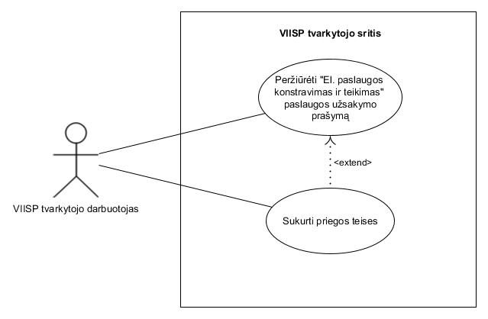
7.5 pav. VIISP tvarkytojo darbuotojo prašymo teikti el. paslaugos konstravimo paslaugą tvarkymo funkcijų panaudos atvejų schema
- VIISP tvarkytojo darbuotojas turi galėti peržiūrėti „El. paslaugos konstravimas ir teikimas“ paslaugos užsakymo prašymą.
- VIISP tvarkytojo darbuotojas turi galėti sukurti prieigos teises:
  - Prašyme nurodytiems ir kitiems asmenims prie VIISP el. paslaugos konstravimo funkcionalumo;
  - Prašyme nurodytoms ir papildomoms duomenų mainų sąsajoms naudoti.
- Prieigos teises asmenims, kurie nurodyti prašyme, turi būti galima sukurti iš prašymo konteksto, be poreikio naviguoti į VIISP administravimo funkcionalumą.
- Prieigos teises naudoti prašyme nurodytas duomenų mainų sąsajas turi būti galima iš prašymo konteksto.
- Reikiamos prieigos automatiškai kuriamos reikiama apimti VIISP testavimo ir produkcinėje aplinkoje.
- Žemiau pateikiama el. paslaugų konstravimo modulio panaudos atvejų schema.

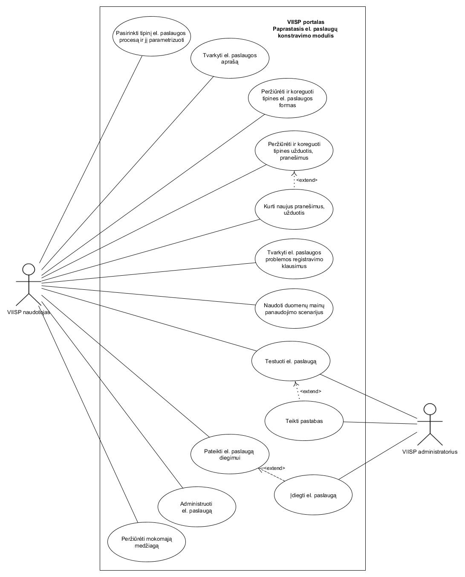
7.6 pav. Paprastojo el. paslaugų konstravimo modulio panaudos atvejų schema
- VIISP naudotojui turi būti galima pasirinkti tipinį paslaugos procesą ir jį parametrizuoti:
  - Detalios analizės ir projektavimo metu turi būti apibrėžti tipiniai el. paslaugos teikimo procesai, kurie turi būti siūlomi VIISP naudotojui pasirinkti. Tipiniai paslaugų procesai neapsiribojant turi būti modeliuojami šiais proceso žingsniais:
    - Prašymo sudarymas (el. paslaugos iniciavimas);
    - Prašymo pasirašymas;
    - Paslaugos apmokėjimas;
    - Prašymo pateikimas;
    - Prašymo peržiūra;
    - Prašymo tikrinimas;
    - Prašymo tikslinimas;
    - Prašymo atmetimas;
    - Prašymo tenkinimas;
    - Paslaugos rezultato pateikimas;
    - Paslaugos rezultato gavimas/ peržiūra;
    - Ir kitais veiksmais, kurie būtini pilnavertei el. paslaugai realizuoti.
  - VIISP naudotojui turi būti pateikiama informacija apie kiekvieną tipinį procesą:
    - Kokie proceso žingsniai jį sudaro;
    - Proceso žingsnių aprašymas;
    - Proceso apribojimai;
    - Kita aktuali informacija, kuri padėtų VIISP naudotojui pasirinkti tinkamą tipinį el. paslaugos procesą.
  - Pasirinkus tipinį el. paslaugos procesą turi būti inicijuojamas el. paslaugos kūrimas:
    - Vizualiai pateikiamas el. paslaugos procesas, kuriame pateikiama el. paslaugos konstravimo apimtis: išskiriami proceso žingsniai, formos, pranešimai, užduotys, proceso sąlyginiai išsišakojimai, proceso parametrai, kurie turi būti VIISP naudotojo sukurti / parametrizuoti ar atlikti kiti būtini veiksmai.
    - VIISP naudotojas turi galėti inicijuoti el. paslaugos kūrimo ir / ar parametrizavimo veiksmus iš vizualiai pateikto proceso.
    - VIISP naudotojui turi būti pateikiamos visos kitos el. paslaugos konstravimo funkcijos, kurios reikalingos el. paslaugos proceso konstravimui. El. paslaugos konstravimo funkcijos turi būti logiškai ir ergonomiškai vienoje VIISP vietoje (modulyje, srityje), kad visos reikiamos funkcijos būtų VIISP naudotojui intuityviai randamos, panaudojamos el. paslaugos konstravimo metu.
- VIISP naudotojas turi galėti tvarkyti el. paslaugos aprašą:
  - Turi būti galima sudaryti ir redaguoti el. paslaugos aprašą. Aprašas turi būti sudaromas pagal šiuo metu esančia aprašo struktūrą.
  - Aprašo forma turi būti patobulinta ergonominiais aspektais:
    - Kiekvienas formos elementas turi turėti kontekstinę pagalbą (angl. tooltips), kuri aiškiai paaiškintų elemento paskirtį. Galimi išimtiniai atvejai, kai formos elemento pavadinimas yra pakankamai aiškus, nereikalaujantis platesnio paaiškinimo;
    - Kiekvienas formos elementas turi turėti prasmingą, išsamų pavadinimą;
    - Apraše neturi būti pateikiami techniniai el. paslaugos parametrai (pavyzdžiui: „Auth protokolo versija“ ir pan.). Jie turi būti perkeliami į atskirą el. paslaugos parametrizavimo sritį;
    - Formos elementai, kurie gali būti užpildyti/ sudaryti VIISP automatiškai, neturi būti pateikiami pildyti VIISP naudotojui (pavyzdžiui: „Unikalus ID“ ir pan.).
- VIISP naudotojas turi galėti peržiūrėti ir koreguoti tipines el. paslaugos formas:
  - Pagal pasirinktą el. paslaugos tipinį procesą turi būti sudarytos tipinės el. paslaugos formos (prašymo forma, prašymo tikslinimo forma, užduočių formos ir kt.), kuriose būtų įtraukti standartiniai formos elementai: asmens duomenys; atstovavimo/ įgaliojimo duomenys, terminai, kiti bendrieji duomenys, kurie bus identifikuoti detalios analizės metu.
  - Turi būti galima įterpti, redaguoti, šalinti (toliau – tvarkyti) formos elementus. Formos elementų imtis ir jų funkcionalumas turi būti ne prastesnis nei yra šiuo metu. Detalios analizės ir projektavimo etape formos elementų sąrašas ir jų funkcionalumas gali būti tikslinamas (pridedant ar pašalinant reikalingus/ nereikalingus elementus).
  - Formos elementų tvarkymas turi būti galimas dviem būdais:
    - Formos elementus tvarkant WYSIWYG (What You See Is What You Get) formos tvarkymo įrankiu, kuriame formos elementai tvarkomi elementų tempimo ir padėjimo (angl. drag&drop) būdu. Tvarkomos formos vizualus pateikimas neturi skirtis nuo išsaugotos ir el. paslaugos procese pateikiamos formos;
    - Formos elementus tvarkant hierarchiniame formos elementų sąraše, išlaikant šiuo metu esančius tokio formos elementų tvarkymo principus ir funkcionalumą.
    - Abu formos tvarkymo būdai turi būti naudojami lygiagrečiai (vienu metu). Detalios analizės ir projektavimo etape turi būti atliktas formos tvarkymo funkcijų paskirstymas tarp šių dviejų tvarkymo būdų, taip, kad formos tvarkymo funkcijos būtų kuo patogiau ir aiškiau pateikiamos naudotojui, pavyzdžiui: elementų įkėlimas, pozicionavimas turėtų būti atliekamas su WYSIWYG formos tvarkymo įrankiu, o elementų pavadinimų tvarkymas – hierarchiniame elementų medyje.
  - Elementų parametrizavimo funkcionalumas turi būti paremtas šiuo metu esančiu elementų parametrizavimo funkcionalumu. Detalios analizės ir projektavimo etape formos elementų parametrizavimo galimybės gali būti tikslinamos (pridedant ar pašalinant reikalingus/ nereikalingus parametrus).
    - Kiekvienas elemento parametrizavimo formos elementas turi turėti kontekstinę pagalbą (angl. tooltips), kuri aiškiai paaiškintų parametro paskirtį, pateiktų pavyzdžius. Galimi išimtiniai atvejai, kai formos elemento pavadinimas yra pakankamai aiškus, nereikalaujantis platesnio paaiškinimo;
    - Kiekvienas formos elementas turi turėti prasmingą, išsamų pavadinimą.
  - Turi būti galima aprašyti elementų matomumo taisykles. Elementų matomumo taisyklių aprašymas turi būti paremtas šiuo metu esančiu sprendimu. Detalios analizės ir projektavimo etape formos elementų matomumo taisyklės gali būti tikslinamos.
  - Turi būti galima tvarkyti formos elementų etiketes (angl. labels) bei tvarkyti elemento kontekstinę pagalbą (angl. tooltips).
  - Sudarant formos elementus turi būti galima naudoti VIISP esančius klasifikatorius bei turi būti galima apsibrėžti konstruojamos el. paslaugos apimtyje lokalius klasifikatorius.
    - Turi būti galima atlikti paiešką VIISP klasifikatoriuose, peržiūrėti klasifikatoriaus reikšmes.
    - Turi būti galima sukurti ir importuoti lokalius klasifikatorius. Detalios analizės ir projektavimo etape turi būti apibrėžta klasifikatorių struktūra, importavimo taisyklės.
  - Pagal sukonstruotą el. prašymo formą turi būti galima inicijuoti prašymo tikrinimo formos, kuri pateikiama el. paslaugos teikėjo darbuotojui (VIISP naudotojui), sudarymą. VIISP turi automatiškai sudaryti prašymo tikrinimo formą, kurioje būtų atvaizduojama visa prašymo informacija.
    - Turi būti galima parametrizuoti prašymo tikrinimo formą, nurodant pagal pasirinktą tipinį paslaugos procesą galimus atlikti veiksmus:
      - Priimti prašymą;
      - Tikslinti prašymą;
      - Atmesti prašymą;
      - Formuoti užduotį/ pranešimą;
      - Formuoti mokėjimo užduotį;
      - Teikti pastabas;
      - Kitus detalios analizės metu identifikuotus veiksmus.
      - Kiekvienas inicijuotas veiksmas turi iššaukti tipiniame paslaugos procese apibrėžtus veiksmus, funkcionalumą.
  - Turi būti galima el. paslaugos konstravimo srityje sudaryti sutikimą, kuris turi būti pateikiamas el. paslaugos gavėjui el. paslaugos iniciavimo etape. Turi būti galima sudaryti sutikimo tekstą bei įjungti/ išjungti sutikimo pateikimo poreikį el. paslaugoje.
- VIISP naudotojas turi galėti peržiūrėti ir koreguoti tipines užduotis ir pranešimus.
  - Pagal pasirinktą el. paslaugos tipinį procesą turi būti sudarytos tipinės vidinės ir išorinės užduotys ir pranešimai (pranešimas apie pateiktą prašymą, užduotis patikrinti prašymą, užduotis apmokėti paslaugą, užduotis patikslinti prašymą, pranešimas apie pateiktą paslaugos rezultatą ir t.t.).
  - Turi būti galima redaguoti tipinių užduočių ir pranešimų turinį, terminus, gavėjus ir kt.
  - Turi būti galima sukurti pranešimus, užduotis ir juos susieti su konstruojamu el. paslaugos procesu.
    - Kuriant užduotį neapsiribojant turi būti galima nurodyti pavadinimą, aprašymą, gavėją (-us), terminą (užduočiai).
    - Kuriamų užduočių, pranešimų turinyje turi būti galima įtraukti dinamines reikšmes, kurios būtų automatiškai užpildomos užduoties, pranešimo suformavimo metu, pavyzdžiui: paslaugos pavadinimas, užduoties terminas, pareiškėjo vardas ir pavardė, pareiškėjo adresas ir pan. Galimų įterpti dinaminių reikšmių sąrašas turi būti sudarytas detalios analizės ir projektavimo etape. Dinamiškai įterpiamas reikšmes į turinį turi būti galima įtraukti reikšmes parenkant iš sąrašo, kuriame aprašyta (paaiškinta) kiekviena reikšmė.
  - Turi būti galima sukurti mokėjimo užduotis.
    - Kuriant mokėjimo užduotį turi būti galima nurodyti mokėjimo informaciją (operatorius (gavėjas), įmokos kodas, mokėjimo paskirtis, valiuta, kaina ir kt.). Detalios analizės metu turi būti suderinti operatoriai (gavėjai), kuriuos VIISP naudotojas gali naudoti konstruojamoje el. paslaugoje.
    - Mokėjimo užduotis turi būti galima priskirti el. paslaugos procese neribotą kiekį (t. y. daugiau nei vieną), priklausomai nuo paslaugos prašyme atliktų pasirinkimų (pavyzdžiui, kai užsakomos skirtingų kainų paslaugos).
- VIISP naudotojas turi galėti tvarkyti el. paslaugos problemos registravimo klausimus:
  - Turi būti galima sudaryti problemos registravimo klausimyną arba naudoti numatytąjį problemos registravimo klausimyną (žr. 185 punktą).
- VIISP naudotojas turi galėti naudoti duomenų mainų panaudojimo scenarijus:
  - Duomenų mainų panaudojimo scenarijams realizuoti turi būti naudojamos šiuo metu VIISP esančios duomenų mainų sąsajos su išorinėmis informacinėmis sistemomis ir registrais.
  - Diegėjas turi atlikti visų esamų duomenų mainų sąsajų peržiūrą ir kiekvienai sąsajai atlikti vertinimą dėl jos panaudojimo scenarijaus sukūrimo, kad toks duomenų mainų scenarijus galėtų būti paprastai ir prasmingai panaudotas konstruojant el. paslaugą.
  - Neapsiribojant turi būti galima duomenų mainų scenarijus panaudoti šiais būdais:
    - Prašymo formos elementų užpildymui duomenimis (pavyzdžiui: fizinio asmens duomenimis, juridinio asmens duomenimis ir kt.);
    - Įvedamų prašymo formos duomenų patikrinimui (pavyzdžiui: ar įvestas asmens kodas yra GR, ar įvestas juridinio asmens kodas yra JAR ir kt.).
  - Duomenų mainų sąsajas turi būti galima panaudoti prašymo sudarymo metu, prašymo teikimo metu, prašymo tikrinimo metu.
  - Kiekvienam duomenų mainų scenarijui turi būti sukurtas atitinkamas funkcionalumas (scenarijaus parametrizavimas, įdiegimas), kuris leistų patogiai panaudoti duomenų mainų scenarijų el. paslaugos konstravimo funkcionalume.
  - Konstruojamas el. paslaugos procesas turi realizuoti (naudoti) VIISP suderintuvų funkcijas. VIISP naudotojas el. paslaugos konstravimo srityje turi galėti atlikti el. paslaugos konfigūravimo veiklas, kad jos vykdymas būtų galimas per VIISP suderintuvo funkcijas.

- VIISP naudotojas turi galėti testuoti el. paslaugą:
  - Turi būti galima inicijuoti konstruojamos el. paslaugos testavimą. Inicijavimo metu turi būti atliekamas patikrinimas ar el. paslaugos baigtumas yra pakankamas, kad ją būtų galima testuoti.
  - Testavimo metu el. paslauga turi būti pateikiama nuo jos aprašo atvaizdavimo. Turi būti galima įvesti testavimo duomenis (asmens duomenys, kontaktiniai duomenys ir pan.), kurie reikalingi pilnam sukonstruoto proceso ištestavimui.
  - Į testavimo apimtį turi įeiti visa sukonstruota el. paslauga: nuo prašymo sudarymo iš el. paslaugos gavėjo pusės iki prašymo tikrinimo ir įgyvendinimo iš institucijos darbuotojo (VIISP naudotojo) pusės.
- VIISP naudotojas turi galėti pateikti el. paslaugą diegimui:
  - Baigus konstruoti el. paslaugą turi būti galima užsakyti el. paslaugos įdiegimą į gamybinę aplinką. Pateikus užsakymas turi būti suformuojama atitinkama užduotis VIISP administratoriui (atsakingam naudotojui), kuris turi atlikti el. paslaugos kokybės ir saugumo auditą. Sudaromoje užduotyje turi būti nuoroda į peržiūrai pateiktą el. paslaugą ir kita aktuali informacija.
  - Turi būti galima paslaugą teikti diegimui pakartotinai, kai po pateikto prašymo įdiegti el. paslaugą yra gaunamos VIISP administratoriaus pastabos (diegimas nebūna įvykdytas) arba kai sukuriama nauja el. paslaugos versija.
  - VIISP naudotojas turi galėti pateikti atsakymus į VIISP administratoriaus pateiktas pastabas.
- VIISP administratorius turi galėti testuoti el. paslaugą jos konstravimo aplinkoje:
  - turi būti galima vykdyti visas el. paslaugos konstravimo funkcijas,
  - turi būti galima atlikti el. paslaugos testavimą;
  - turi būti galima teikti pastabas, tam skirtoje pastabų skiltyje.
- VIISP administratorius turi galėti įdiegti el. paslaugą:
  - Turi būti galima inicijuoti el. paslaugos įdiegimą į produkcinę aplinką (kad paslauga būtų prieinama el. paslaugos gavėjams).
  - Esant poreikiui VIISP administratoriui turi būti pateikta diegimo į produkcinę aplinką konfigūravimo forma, kurioje turi būti nustatomi reikiami el. paslaugos įdiegimo parametrai.
  - Sukonstruotos el. paslaugos įdiegimas į produkcinę aplinką turi būti vykdomas automatiškai, po VIISP administratoriaus atlikto ir patvirtinto el. paslaugos įdiegimo į produkcinę aplinką konfigūravimo.
  - El. paslaugos įdiegimas turi apimti el. paslaugos aprašo, formų, proceso, naudotojų teisių ir kitų reikalingų parametrų įdiegimą, kad VIISP administratoriui ar VIISP naudotojui nereikėtų rankiniu būdu produkcinėjė aplinkoje atlikti papildomų veiksmų, siekiant el. paslaugą padaryti prieinamą el. paslaugos gavėjams.
  - Įdiegta el. paslauga toliau turi būti vykdoma, tvarkoma, administruojama ir prižiūrima kaip ir kitos VIISP el. paslaugos.
- VIISP naudotojas turi galėti administruoti el. paslaugos teikimą:
  - Įdiegtos el. paslaugos administravimas turi būti vykdomas naudojant šiuo metu veikiantį VIISP el. paslaugų administravimo funkcionalumą bei funkcionalumą, kuris bus sukurtas/ modernizuotas šio Projekto metu.
- VIISP naudotojas turi galėti peržiūrėti mokomąją medžiagą:
  - El. paslaugos konstravimo srityje turi būti pateikiama mokomoji medžiaga ir naudojimo instrukcijos.
  - Mokomoji medžiaga turi būti pateikiama video medžiagos formatu. Video medžiagoje turi būti balsu įgarsintas mokymas naudoti el. paslaugos konstravimo funkcionalumą.
  - Turi būti bent vienos el. paslaugos konstravimo mokomasis filmas, kuriame balsu įgarsinamas visas pavyzdinės el. paslaugos sukūrimas.
  - Turi būti mokomasis filmas, kuriame balsu įgarsinamas įdiegtos el. paslaugos administravimas.
  - Video medžiaga gali būti skaidoma į atskirus filmus pagal funkcionalumo sritis.
- Kiti reikalavimai el. paslaugos konstravimo paslaugai:
  - Diegėjas turi sukurti visą reikiamą funkcionalumą, kuris nėra aprašytas šioje Specifikacijoje, tačiau yra būtinas tam, kad būtų pasiektas šios Specifikacijos reikalavimų įgyvendinimas.
  - Turi būti realizuoti visi reikiami naudotojo sąsajos ergonomikos užtikrinimo sprendimai, kad el. paslaugos konstravimo paslauga būtų kiek įmanoma intuityvesnė, paprastesnė. Ergonominiai sprendimai turi būti realizuojami atsižvelgiant į šio Projekto metu Diegėjo atliktą ergonomikos vertinimo ir projektavimo rezultatus.
  - Sukonstruotos ir įdiegtos el. paslaugos neturi neigiamai įtakoti kitų VIISP įdiegtų ir veikiančių el. paslaugų.

Reikalavimai portalo pagalbos funkcionalumui ir pagalbos tarnybos (kuri naudoja sąsają su kitų institucijų pagalbos tarnybomis) modernizavimui
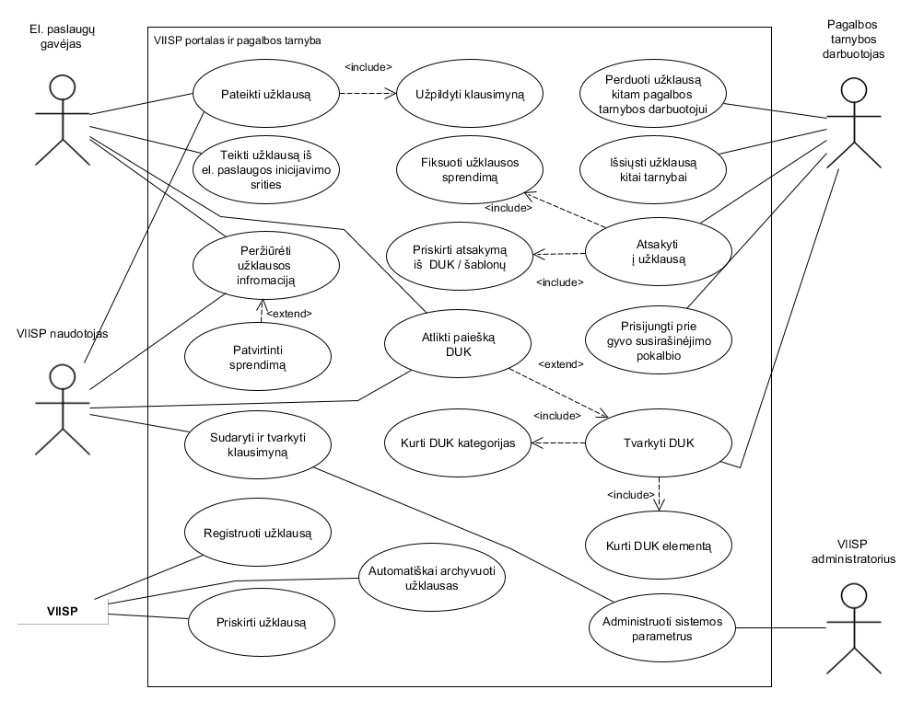
7.7 pav. VIISP portalo ir pagalbos tarnybos panaudos atvejų schema
- Turi būti modernizuotas VIISP portalo pagalbos ir pagalbos tarnybos funkcionalumai, skirtas vykdyti el. paslaugų gavėjų užklausų sprendimo procesą. Specifikacijos reikalavimai ir pagalbos tarnybos procesai gali būti koreguojami Projekto vykdymo metu atsižvelgiant ir derinant veikslas su pagalbos tarnybos paslaugas teikiančiu paslaugų teikėju (VIISP palaikymo paslaugas teikiančiu paslaugų teikėju).
- Turi būti modernizuotas vizualinis VIISP portalo pagalbos funkcijų atvaizdavimas:
  - Pagalbos užklausų ir gyvo susirašinėjimo „live chat“ funkcijų iškvietimo simbolių / užrašų vizualinis sprendimas turi būti išdėstytas aiškiai, el. paslaugų gavėjams ir el. paslaugų teikėjams matomoje vietoje. Detalios analizės ir projektavimo etapų metu turi būti pateikti nemažiau 3 vizualiai sprendimai.
- Turi būti modernizuotas pagalbos tarnybos funkcionalumas įgyvendinant 3 lygių veiklos procesą. Diegėjas turi vadovautis procesų schemomis, aprašymu ir funkciniais bei nefunkciniais reikalavimais. Procesų pakeitimai galimi juos suderinus su Perkančiąja organizacija (žr. priedas Nr. 2).
- VIISP naudotojui turi būti galima sudaryti ir tvarkyti klausimyną, kuris būtų pateikiamas el. paslaugos gavėjui iniciavus problemos (užklausos) registravimą:
  - Klausimynai, susieti su el. paslauga, turi būti sudaromi el. paslaugos administravimo/ konstravimo kontekste;
  - Klausimynai, susieti su bendruoju VIISP funkcionalumu, turi būti sudaromi atskiroje, VIISP administratoriams prieinamoje srityje;
  - VIISP naudotojui ir VIISP administratoriui turi būti galima sudaryti klausimyną (klausimais ir atsakymais pagrįstas vedlio funkcionalumą), kuris turi padėti el. paslaugų gavėjui ir VIISP naudotojui inicijavus užklausos teikimo funkciją identifikuoti su kokio tipo problema, tema, klausimu jis susidūrė, pateikti su el. paslaugos gavėjo ir VIISP naudotojo pasirinkta problema/ tema/ klausimu susietą DUK srities informaciją arba bendrą informaciją, o neradus reikiamo atsakymo nuvesti iki užklausos pildymo formos. Užklausos forma turi būti suderinta detalios analizės ir projektavimo etapų metu.
  - Turi būti galima užpildyti klausimyną:
    - El. vedlio dialogas turi leisti pateikti atsakymus į pateiktus klausimus / pasirinkimus, kurių atsakymai būtų:
      - Kitas klausimas su atsakymų variantais;
      - Pateikta informacija iš DUK (klausimai ir atsakymai);
      - Užklausos pildymo forma.
      - Kiti su detalios analizės ir projektavimo etapų metu suderinti rezultatai.
    - El. vedlio dialogas turi išsaugoti naudotojo pasirinkimus (atsakymus) ir reikiama apimtimi duomenis panaudoti elektroninės užklausos pildymo formoje.
  - Turi būti galima peržiūrėti DUK susijusius atsakymus:
    - El. vedlys pildant klausimyną turi pateikti su pasirinktais atsakymais susietą DUK informaciją ir atvaizduoti juos sąrašo forma.
    - Turi būti galima peržiūrėti kiekvieno klausimo atsakymo turinį.
- Turi būti galima pateikti užklausą:
  - Turi būti galima pateikti šias užklausas pagal tipus. Kiekvieno tipo užklausos el. formos laukai ir jų kiekis turi būti suderinti detalios analizės ir projektavimo etapų metu:
    - Bendrosios pagalbos srities, kuri matoma el. paslaugų gavėjams bet kuriame portalo lange.
      - Bendrosios pagalbos srities užklausa turi automatiškai susisieti su VIISP portalo puslapiu (sritimi). Pagalbos tarnybos darbuotojui turi būti matoma užklausos informacijos lange susieta portalo puslapio informacija.
    - El. paslaugų inicijavimo srities (žr. 187. Punktą).
    - Šiuo metu VIISP portale realizuoto gyvo susirašinėjimo metu „live chat.
  - El. vedlys turi pateikti užklausos formą jei el. paslaugos gavėjui nepavyko rasti tinkamo problemos sprendimo DUK skiltyje ar vedlio atsakymuose.
    - Turi būti galima užpildžius formą pateikti užklausą.
      - Klausimynas turi automatiškai užsidaryti pateikus užklausą.
      - Pateiktų užklausų informaciją el. paslaugų gavėjas turi galėti peržiūrėti bendroje žinučių skiltyje jei užklausą pateikė prisiregistravęs el. paslaugų gavėjas.
- Turi būti galima teikti užklausą iš el. paslaugos inicijavimo srities:
  - Turi būti galima inicijuoti užklausos pildymą iš el. paslaugos inicijavimo visų žingsnių.
    - VIISP turi automatiškai nustatyti ir priskirti užklausos formoje paslaugą, el. paslaugos teikėją ir kitą aktualią informaciją bei ją atvaizduoti el. paslaugų gavėjui užklausos pildymo formoje.
- Turi būti galima peržiūrėti užklausos informaciją:
  - Prisijungusiems prie VIISP el. paslaugų gavėjams turi būti galima peržiūrėti jų pateiktų užklausų informaciją pranešimų skiltyje.
  - Turi būti matomas vizualiai požymis, kurios užklausos išspręstos, o kurios sprendžiamos.
  - Pasirinkus užklausą turi būti galima peržiūrėti visą užklausos sprendimo eigą, turinį, atliktus veiksmus, gautus atsakymus.
- Turi būti galima patvirtinti sprendimą (sprendimas – pagalbos tarnybos darbuotojo pateiktas atsakymas išsprendus užklausą):
  - El. paslaugų gavėjui susipažinus su užklausos sprendimu turi būti galima patvirtinti, kad į užklausą sėkmingai atsakyta.
    - El. paslaugų gavėjui patvirtinus, kad užklausa išspręsta VIISP turi užklausą automatiškai uždaryti.
- Turi būti galima atlikti paiešką DUK:
  - Turi būti galima VIISP portalo DUK skiltyje atlikti paiešką įvedant žodį, raktinį žodį / frazę ar jo fragmentą.
  - Turi būti galima ieškoti aktualios informacijos išskleidžiant klausimų temas / kategorijas/ klausimų sąrašus.
  - DUK turi būti pateikiamas „medžio“ principu, kuriame atvaizduojama DUK hierarchinė struktūra (DUK kategorijos, DUK elementai).
  - turi būti atvaizduojamas DUK elementų peržiūrų skaičius (skaitliukas).
- Turi būti galima registruoti užklausą:
  - El. paslaugų gavėjams pateikus užklausos formą, VIISP portalas ir pagalbos tarnyba turi automatiškai užregistruoti užklausą, priskirti numerį, išsaugoti užklausos pateikimo laiką ir kitą informaciją.
- Turi būti galima automatiškai priskirti užklausą:
  - VIISP turi atlikti el. būdu pateiktų užklausų automatinį paskirstymą pagalbos tarnybos darbuotojams pagal nustatytas taisykles. Galutinis taisyklių sąrašas turi būti suderintas detalios analizės ir projektavimo etapų metu.
- Turi būti galima perduoti užklausą kitam pagalbos tarnybos darbuotojui:
  - Turi būti realizuotas pagalbos tarnybos užklausų nagrinėjimo veiklos modelis pagal 3 veiklos lygių schemą (žr. 9.2 skyrių), kuri leistų pagal suteiktas teises atlikti užklausų perdavimą ir nagrinėjimą pagalbos tarnybos darbuotojams.
  - Perdavus užklausos nagrinėjimo užduotį turi būti galima išlikti sprendžiamos užklausos stebėtoju.
  - Perdavus užklausą naujai priskirtas pagalbos tarnybos darbuotojas turi būti informuojamas el. paštu / sisteminiu pranešimu apie naują užduotį.
- Turi būti galima išsiųsti užklausą kitai tarnybai:
  - VIISP turi leisti pasirinkus instituciją per integracines sąsajas išsiųsti užklausos ir kontaktinius asmens duomenis (žr. 7.4.2 skyrių).
  - VIISP turi per integracines sąsajas gauti atsakymą dėl užklausos išsprendimo (žr. 7.4.2 skyrių).
    - Jei nėra numatytas atgalinis atsakymas dėl užklausos per integracines sąsajas, VIISP turi automatiškai informuoti el. paslaugų gavėją apie tai kokiai institucijai buvo perduotas klausimas.
- Turi būti galima atsakyti į užklausą:
  - Turi būti galima pateikti atsakymą į užklausą šiais būdais:
    - Suformuoti ir įrašyti atsakymo tekstą į užklausos formoje esantį lauką ir prisegti reikiamus dokumentus.
    - Priskirti atsakymą iš DUK / šablonų.
      - Atsakant į užklausą turi būti galima iš DUK ir šabloninių atsakymų pasirinkti tinkamą atsakymo variantą. VIISP atsakymą turi automatiškai įkelti į užklausos atsakymo lauką.
      - Turi būti galima priskirti kelis atsakymus.
      - Turi būti galima koreguoti priskirto atsakymo tekstą.
      - Turi būti galima išsaugoti užklausoje priskirtą tekstą kaip juodraštį.
    - VIISP turi el. paštu ir sisteminiais pranešimais informuoti el. paslaugų gavėją apie pasikeitusią užklausos būseną / atsakytą užklausą ar kitus veiksmus.
- Visiems el. paslaugų gavėjams turi būti galimybė greitai ir nesudėtingai inicijuoti gyvą pokalbį, (angl. „live chat“) susirašinėjimą su pagalbos tarnybos darbuotoju.
- turi būti galima prisijungti prie gyvo susirašinėjimo pokalbio:
  - VIISP turi rodyti prisijungusio pokalbio lange pagalbos tarnybos darbuotojo duomenis ir prisijungimo laiką.
  - VIISP turi rodyti pokalbio lange informaciją jeigu nei vienas pagalbos tarnybos darbuotojas nėra prisijungęs, suteikti informaciją el. paslaugų gavėjams kokiais būdais galima kreiptis į pagalbos tarnybą (informacija turi būti suderinta detalios analizės ir projektavimo etapų metu).
  - VIISP turi rodyti pagalbos tarnybos darbuotojų būsenas (prisijungęs, atsijungęs, užimtas ir pan.), matomas visiems el. paslaugų gavėjams.
- turi būti galima tvarkyti DUK:
  - turi būti modernizuotas DUK funkcionalumas, kuris turi sudaryti galimybę administruoti DUK „medžio“ principu konfigūruojant klausimus ir atsakymus.
  - Turi būti galima kurti DUK elementą. Kuriant elementą turi būti nurodoma ši informacija:
    - Klausimas.
    - Atsakymas.
    - Kategorija, kuriai priskiriamas kuriamas elementas.
    - Prie DUK klausimų / atsakymų turi būti galima prisegti priedus (pvz., dokumentą).
    - Įkelti nuorodas.
    - Formuoti teksto stilių, dydį ir kitus nustatymus.
    - Kiti analizės ir projektavimo etapų metu suderinti duomenys.
  - Turi būti galima nurodyti DUK elementui raktinius žodžius / frazes.
  - Turi būti galima pašalinti DUK elementą. Pašalintas DUK elementas turi būti nebeatvaizduojamas VIISP portale.
  - Turi būti galima įjungti / išjungti DUK elementą. Išjungti elementai neturi būti atvaizduojami VIISP portale.
  - DUK elementų / kategorijų skaičius neturi būti ribojamas.
- Turi būti galima kurti DUK kategorijas:
  - Turi būti galima sukurti DUK kategoriją. Kuriant kategoriją turi būti nurodomas kategorijos pavadinimas.
  - Turi būti galima kategorijoms priskirti tėvinę / vaikinę kategoriją.
  - Diegėjas turi parengti pradinius kategorijų rinkinius, kurie galutinai turi būti suderinti analizės ir projektavimo etapų vykdymo metu.
  - Turi būti galima publikuoti kategorijas ir jiems priskirtus DUK elementus VIISP portale. Kategorijų sąrašas turi būti atvaizduojamas hierarchiniame medyje.
  - Turi būti galima peržiūrėti ir redaguoti kategorijas, priskirti ir pašalinti DUK elementus, elementu skaičius neturi būti ribojamas.
  - Turi būti rodoma sukurtos / atnaujintos kategorijos / elemento data.
  - Turi būti galima pašalinti kategoriją kai jai nėra priskirtas nei vienas elementas. Pašalinta kategorija turi būti nebeatvaizduojama VIISP portale.
  - Turi būti galima įjungti / išjungti kategoriją. Neaktyvios kategorijos neturi būti atvaizduojami VIISP portale.
  - Turi būti galima eksportuoti pasirinktą DUK kategoriją / elementą.
  - DUK kategorijų skaičius neturi būti ribojamas.
- Turi būti galima peržiūrėti DUK tvarkymo istoriją. Turi būti pateikiama informacija apie DUK kategorijų ir elementų tvarkymą (sukūrimą, keitimą, šalinimą):
  - Naudotojas, kuris tvarkė DUK kategoriją / elementą.
  - Atliktas veiksmas.
  - Veiksmo atlikimo data.
  - Kiti duomenys suderinti detalios analizės ir projektavimo etapų metu.
- VIISP turi automatiškai rikiuoti populiariausius DUK klausimus ir kategorijas „medžio“ viršuje.
- Turi būti galima administruoti sistemos parametrus:
  - Pagalbos tarnybos darbuotojų skirtingų veiklos lygių teises.
  - DUK tvarkymo teises.
  - Užklausų atsakymo terminai pagal prioritetus.
  - Pagalbos tarnybos darbuotojų veiklos sritis, pagal kurią sistema automatiniu būdu VIISP priskirs temines užklausas.
  - Priminimo apie neatsakytas užklausas terminas.
  - Automatinių ir sisteminių el. pranešimų siuntimo terminai, taisykles.
  - Automatinių ir sisteminių el. pranešimų šablonai, kurių poreikis turi būti suderintas detalios analizės ir projektavimo etapų metu.
  - Automatinius užklausų atsakymo šablonus bei šių šablonų kategorijas.
    - Turi būti galima administratoriui kurti užklausų atsakymo šablonus.
      - Turi būti galima sukurti neribotą skaičių šabloninių atsakymų.
      - Turi būti galima peržiūrėti, redaguoti ir šalinti šabloninius atsakymus.
  - Turi būti galima automatiškai archyvuoti užklausas, detalios analizės ir projektavimo etapų metu turi būti suderintos taisyklės.
- Diegėjas turi perkelti šiuo metu DUK skiltyje esamus klausimus ir atsakymus.

Funkciniai reikalavimai sudėtinėms paslaugoms

Bendrieji funkciniai reikalavimai sudėtinėms paslaugoms
- Reikalavimai sudėtinės paslaugos identifikavimui:
- Žemiau pateikiama visoms VIISP diegiamoms sudėtinėms paslaugoms tinkama apibendrinta proceso schema ir reikalavimai proceso ir funkcijų realizavimui VIISP.
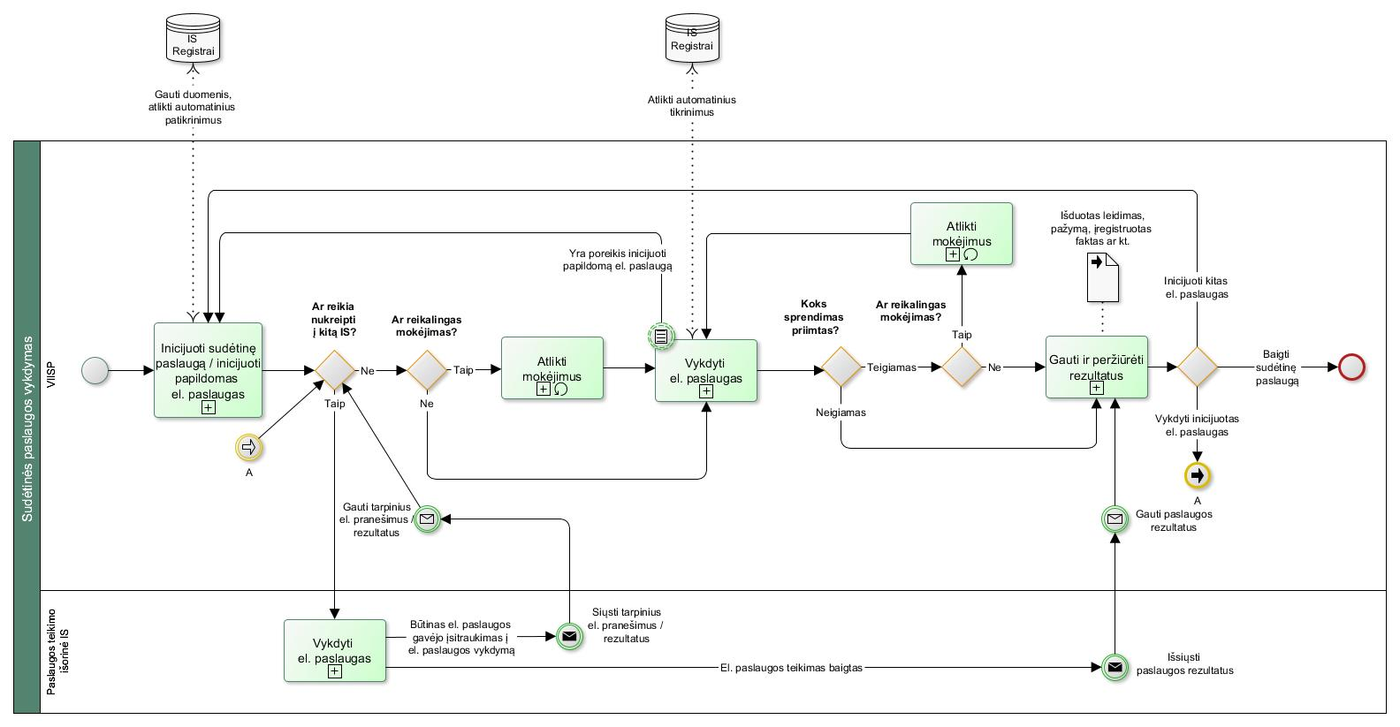
7.8 pav. Sudėtinių paslaugų bendrojo proceso diagrama
- Reikalavimai sudėtinės paslaugos identifikavimui:
  - Sudėtinės paslaugos VIISP turi būti patogiai prieinamos (pasiekiamos) el. paslaugų gavėjams, aiškiai ištransliuojant sudėtinės paslaugos skirtumus nuo įprastų el. paslaugų sugrupavimo. Detalios analizės ir projektavimo etapų metu Diegėjas turi suderinti su Perkančiąja organizacija vizualinius sprendimus, kurie padės tinkamai suformuoti el. paslaugų gavėjų lūkesčius ir suvokimą dėl galutinių sudėtinės paslaugos rezultatų.
  - Sudėtinių paslaugų struktūriniai vienetai (esybės) turi būtų įtraukti atliekant bendrąją paiešką:
    - Atvaizduojant bendrosios paieškos rezultatus, tarp kurių yra į sudėtinę paslaugą įtraukta el. paslauga, turi būti matoma, kad el. paslauga yra sudėtinė arba el. paslauga yra atitinkamos sudėtinės paslaugos dalis;
    - El. valdžios portalo sritis, į kurią turi būti nukreiptas el. paslaugos gavėjas, paspaudęs į sudėtinę paslaugą įtrauktos el. paslaugos nuorodą iš paieškos rezultatų sąrašo, turi priklausyti nuo to, ar el. paslaugos gavėjui einamu momentu yra teikiama atitinkama sudėtinė paslauga, būtent, jei el. paslaugos gavėjui einamu momentu sudėtinė paslauga yra:
    - Neteikiama, tuomet el. paslaugos gavėjas turi būti nukreiptas į sudėtinės paslaugos bendrąjį aprašymą su galimybe inicijuoti (užsisakyti) sudėtinę paslaugą (žr. 207.2 punktą). Šis reikalavimas taip pat turi būti taikomas tuo atveju, kai paiešką vykdo VIISP neautorizuotas el. paslaugos gavėjas;
    - Teikiama, tuomet turi būti tikrinama, ar el. paslauga gali būti užsakyta el. paslaugos gavėjo, t. y.:
      - Jei el. paslauga jau yra užsakyta ar gali būti užsakyta, tuomet el. paslaugos gavėjas turi būti nukreiptas į konkrečios el. paslaugos kortelę;
      - Jei el. paslauga negali būti užsakyta dėl reikalaujamų sąlygų neatitikimo, tuomet el. paslaugos gavėjui turi būti rodomas atitinkamas informacinis pranešimas. Detalios analizės ir projektavimo etapo metu Diegėjas turi apibrėžti visus galimus atvejus ir juos suderinti su Perkančiąja organizacija.
- Reikalavimai sudėtinės paslaugos inicijavimui:
  - Sudėtines paslaugas gali inicijuoti tik autorizuotas el. paslaugos gavėjas (išimtis – sudėtinė paslauga „Keliauju į užsienį“, žr. 361 punktus).
  - Sudėtinės paslaugos inicijavimo lange turi būti pateiktas aiškus sudėtinės paslaugos aprašymas (pvz., jos vykdymo principas, suteikimo pabaigos logika ir kt.), kurį VIISP naudotojas turi galėti redaguoti.
  - Šių sudėtinių paslaugų inicijavimas turi remtis dinaminiu klausimynu:
    - Gimus vaikui (žr. 7.3.2 skyrių);
    - Keliauju į užsienį (žr. 7.3.4 skyrių);
    - Tapau ūkininku (žr. 7.3.5 skyrių).
  - Diegėjas turi realizuoti 207.3.1–207.3.3 punktuose nurodytoms sudėtinėms paslaugoms vieningą dinaminio klausimyno formavimo ir atvaizdavimo sprendimą, kuris turi būti suderintas su Perkančiąja organizacija detalios analizės ir projektavimo etapo metu.
  - Atsakymai į klausimyne esančius klausimus gali būti tiek pasirenkami iš pateiktų variantų, tiek atviro tipo (t. y. el. paslaugų gavėjas turi įvesti reikalaujamą informaciją).
  - Esant poreikiui, klausimyne turi būti leidžiama prisegti nustatytus dokumentus.
  - Sudėtinės paslaugos „Praradau darbą“ inicijavimu turi būti laikomas el. paslaugos „Registracija UT“ inicijavimas.
  - Inicijavus bet kurią sudėtinę paslaugą (įskaitant ir Praradau darbą, žr. 7.3.3 skyrių) turi būti suformuota bendroji sudėtinės paslaugos kortelė, kurioje el. paslaugų gavėjas galėtų matyti:
    - Glaustą sudėtinės paslaugos aprašymą;
    - Visas planuojamas ir rekomenduojamas vykdyti el. paslaugas (detalios analizės ir projektavimo etapų metu Diegėjas turi suderinti su Perkančiąja organizacija tikslią informacijos apie el. paslaugas apimtį):
      - El. paslaugos pavadinimą,
      - El. paslaugos teikėją,
      - Glaustą el. paslaugos aprašymą,
      - El. paslaugos būseną;
    - Planuojamą el. paslaugų vykdymo seką (žemėlapį), kurioje turi būti aiškiai atvaizduojamos loginės sąsajos tarp sudėtinę paslaugą sudarančių el. paslaugų.
  - Sudėtinės paslaugos kortelėje turi būti vizualiai išskirtos šios el. paslaugos:
    - Įvykdytos, inicijuotos-vykdomos, inicijuotos-nevykdomos ir rekomenduojamos el. paslaugos,
    - Neperžiūrėtos el. paslaugos, kuriose gauti nauji rezultatai (pasikeitė būsena, gautas naujas pranešimas ar dokumentas, suformuota užduotis el. paslaugų gavėjui ir pan.).
  - El. paslaugos gavėjas bendroje sudėtinės paslaugos kortelėje turi galėti atlikti šias funkcijas:
    - Peržiūrėti (atversti) pasirinktos el. paslaugos kortelę;
    - Atšaukti inicijuotą (vykdymui suplanuotą) el. paslaugą (jei ji dar nepradėta vykdyti);
    - Pakartotinai inicijuoti el. paslaugą, kurią el. paslaugos gavėjas atšaukė arba el. paslaugos teikėjas atmetė (jei sudėtinė paslauga nėra baigta);
    - Inicijuoti rekomenduojamą vykdyti el. paslaugą;
    - Pašalinti rekomenduojamą el. paslaugą (jei ji nėra inicijuota).
  - Sudėtinę paslaugą turi galėti inicijuoti ir vykdyti įgaliotas el. paslaugos gavėjas.
  - Įgaliotojas (kaip el. paslaugų gavėjas) turi galėti matyti savo įgaliotinio atliekamus veiksmus sudėtinės paslaugos vykdymo eigoje.
  - Įgaliotojas (kaip el. paslaugų gavėjas) turi galėti atlikti visus galimus veiksmus jo įgaliotinio inicijuotoje sudėtinėje paslaugoje.
  - Detalios analizės ir projektavimo etapų metu Diegėjas turi apibrėžti konkrečius sudėtinės paslaugos ir atskirų el. paslaugų inicijavimo proceso momentus, kai el. paslaugos gavėjas turi pateikti sutikimą dėl jo duomenų gavimo iš kitų IS ar registrų, dėl jo duomenų perdavimo į kitas IS ir registrus bei pažymėti susipažinimą su el. paslaugos teikimo taisyklėmis, procese dalyvaujančių šalių teisėmis ir pareigomis ir kitais svarbiais klausimais.
  - VIISP naudotojas turi galėti administruoti 207.14 punkte nurodytus sutikimus / supažindinimus:
    - Aktyvuoti / deaktyvuoti jų rodymą;
    - Redaguoti jų turinį.
  - El. paslaugos gavėjas turi galėti peržiūrėti, kokius sutikimus yra davęs ir su kokia informacija yra susipažinęs.
    - El. paslaugos gavėjas turi galėti atšaukti duotus sutikimus.
  - Kol sudėtinės paslaugos teikimas nėra baigtas, el. paslaugos gavėjas (ir jo įgaliotinis) neturi galėti pakartotinai inicijuoti tos pačios sudėtinės paslaugos, kuri jau yra inicijuota paties el. paslaugos gavėjo ar jo įgaliotinio (išimtis – sudėtinė paslauga „Keliauju į užsienį“ – žr. 358–359 punktus).
- Reikalavimai el. paslaugų inicijavimui:
  - El. paslaugos gali būti inicijuotos:
    - Sudėtinės paslaugos inicijavimo metu;
    - Sudėtinės paslaugos vykdymo metu, kai:
      - Atsižvelgiant į automatizuotai gautus iš išorinių IS duomenis automatiškai identifikuojamas poreikis el. paslaugų gavėjui inicijuoti papildomai el. paslaugų (kitaip, proaktyviai rekomenduojamos paslaugos),
      - Yra poreikis pakartotinai inicijuoti el. paslaugą. (žr. 208.7 punktą).
  - Sudėtinės paslaugos inicijavimo metu užsakytos (inicijuotos) el. paslaugos gali būti:
    - Teikiamos lygiagrečiai;
    - Paeiliui (t. y. įvykdžius vieną (el.) paslaugą, teikiama kita, jei anksčiau įvykdytos el. paslaugos rezultatai neprieštarauja tolesniam sudėtinės paslaugos vykdymui);
    - Atėjus tam tikram terminui.
  - Detalios analizės ir projektavimo etapo metu Diegėjas turi nustatyti, ar el. paslaugos gavėjo inicijuotų el. paslaugų prašymai turi būti pasirašyti el. parašu. Jei prašymai turės būti pasirašomi el. parašu, inicijavus el. paslaugas el. paslaugų gavėjui turės būti sukuriamos pasirašymo užduotys, apie kurias el. paslaugų gavėjas turės būti automatiškai informuotas ir turės jas įvykdyti tuomet, kai el. paslauga galės būti pateikta vykdymui (t. y. atsižvelgiant į el. paslaugų teikimo seką, žr. 207.8.3 punktą).
  - Jei inicijuota el. paslauga nėra teikiama iš karto po inicijavimo veiksmo:
    - El. paslaugos gavėjo pateikti / patvirtinti duomenys turi būti išsaugomi VIISP („užlaikomi“) ir perduodami el. paslaugos teikėjui tik tuomet, kai el. paslauga gali būti pradėta vykdyti (žr. 208.1–208.3 punktus);
    - El. paslaugos gavėjas neturi pakartotinai inicijuoti el. paslaugos (išimtis – el. pasirašymo užduoties įvykdymas, žr. 208.3 punktą), t. y. esant reikiamoms sąlygoms el. paslauga turi būti pradėta vykdyti automatiškai.
  - El. paslaugos turi būti sukonstruotos taip, kad el. paslaugos gavėjas neturi pakartotinai vesti tų pačių duomenų, kuriuos jau yra teikęs sudėtinės paslaugos vykdymo metu. Jei Diegėjas, konstruodamas el. formą, identifikuoja, kad duomenys prašomi pakartotinai (pvz., asmens duomenys, kontaktiniai duomenys ir pan.), el. formoje informacija turi būti atvaizduojama automatiškai.
  - Inicijuota el. paslauga gali būti atšaukta tol, kol nėra pradėta vykdyti.
  - El. paslauga gali būti pakartotinai inicijuota esant šioms sąlygoms:
    - El. paslaugos gavėjas buvo atšaukęs el. paslaugą arba el. paslaugos teikėjo sprendimu el. paslauga vykdymui buvo atmesta;
    - Sudėtinė paslauga nėra baigta vykdyti.
  - Inicijuojant el. paslaugas, turi būti perpanaudojami Piliečio kortelėje tvarkomi asmeniniai duomenys (žr. 68.1.1, 68.1.2, 68.4 punktus), būtent:
    - Pildant el. paslaugos prašymo formą, turi būti leidžiama pasirinkti iš Piliečio kortelėje tvarkomų duomenų ar dokumentų aibės ir įvesti naujas laukų reikšmes ar įkelti naują dokumentą;
    - Nukreipiant el. paslaugos gavėją į išorinę IS, kartu turi būti perduodami Piliečio kortelėje tvarkomi duomenys, jei detalios analizės ir projektavimo etapo metu bus nustatytas atitinkamų duomenų poreikis el. paslaugai gauti.
  - El. paslaugų gavėjui įvedus papildomą AS ar fizinę gyvenamąją vietą (t. y. pasirinkus ne iš pateikto klasifikatoriaus) į VIISP sukurtą el. paslaugų prašymą, naujai pateiktos laukų reikšmės turi būti automatiškai išsaugotos Piliečio kortelėje prie atitinkamų duomenų grupės. (Reikalavimas taikomas tik Projekto metu kuriamoms ir modernizuojamoms el. paslaugoms.)
  - El. paslaugų gavėjui įkėlus (prisegus) dokumentą(-us) prie VIISP sukurtos el. paslaugos prašymo formos, turi būti pateikiamas sisteminis pranešimas, klausiantis, ar el. paslaugos gavėjas nori dokumentą išsaugoti asmeninių dokumentų sąraše (žr. 68.4 punktą). Patvirtinus įkelto dokumento išsaugojimą, turi būti įgyvendinti šie reikalavimai:
    - El. paslaugos gavėjui turi būti leidžiama pateikti dokumento pavadinimą ir aprašymą;
    - Dokumentas išsaugomas asmeninių dokumentų sąraše.
- Reikalavimai sudėtinės paslaugos / į sudėtinę paslaugą įtrauktos el. paslaugos vykdymui:
  - El. paslauga negali būti pradėta vykdyti tol, kol el. paslaugų gavėjas:
    - Nepasirašo prašymo el. parašu, jei el. pasirašymas yra privalomas (žr. 208.3 punktą);
    - Neapmoka už el. paslaugą, jei mokėjimas turi būti įvykdytas inicijuojant el. paslaugą (žr. 210 punktą).
  - El. paslaugos teikimas vykdymui gali būti realizuotas šiais būdais:
    - Automatiškai perduodant el. paslaugos teikėjui reikiamus duomenis, dokumentus, jei sudėtinės paslaugos inicijavimo metu buvo surinkti visi reikiami duomenys;
    - Rankiniu būdu, automatiškai informuojant el. paslaugos gavėją, kad jis gali tęsti inicijuotos el. paslaugos užsakymą.
  - El. paslaugos teikimas turi priklausyti nuo to, kurioje IS ji yra vykdoma, būtent:
    - VIISP, tokiu atveju el. paslaugos gavėjas turi būti nukreipiamas į atitinkamos VIISP el. paslaugos kortelę;
    - Išorinėje IS, tokiu atveju turi būti realizuoti šie reikalavimai:
      - Sugeneruota interaktyvi nuoroda, nukreipianti el. paslaugos gavėją į konkrečią išorinės IS sritį (puslapį), t. y. el. paslaugos gavėjui neturi reikėti savarankiškai ieškoti reikiamos informacijos ar el. formos išorinėje sistemoje,
      - Sukurtas vieningo prisijungimo sprendimas (angl. SingleSignOn, toliau – SSO), kurio dėka el. paslaugos gavėjui neturi reikėti pakartotinai prisijungti (identifikuotis) prie išorinės IS, t. y. prisijungimo ir atstovavimo duomenys turi būti perduoti automatiškai (toliau šis sprendimas bus įvardijamas kaip „Nukreipimas“),
      - Esant poreikiui, nukreipimo į VIISP ar išorinę IS metu integracinėmis sąsajomis taip pat turi būti perduodami kiti aktualūs duomenys (pvz., el. prašymo duomenys, dokumentai),
      - Nukreipimo metu el. paslaugų gavėjui nauja IS turi būti prieinama naujame lange ar naujame lango skirtuke;
      - Atsijungus nuo išorinės IS, el. paslaugų gavėjas neturi būti atjungiamas iš VIISP;
      - El. paslaugų gavėjas turi matyti paskutinį paspaudimo ant nuorodos (peržiūros) laiką.
  - Visais el. paslaugos vykdymo atvejais el. paslaugos gavėjas per VIISP turi būti automatiškai informuotas apie šiuos įvykius detalios analizės ir projektavimo etapų metu apibrėžta ir su Perkančiąja organizacija suderinta imtimi:
    - Prašymo (duomenų, dokumentų) pateikimą el. paslaugos teikėjui;
    - El. paslaugos tarpines ir galutinę būsenas;
    - El. paslaugos tarpinius ir galutinius rezultatus (pranešimai, duomenys, dokumentai).
  - El. paslaugų informacinio pobūdžio pranešimai turi būti atvaizduojami VIISP pranešimų sąraše. Diegėjas turi sukurti integracines sąsajas informaciniams pranešimams priimti iš išorinių IS su išorinės IS atstovais suderintu būdu, formatu.
  - El. dokumentai, kaip el. paslaugos tarpiniai ar galutiniai rezultatai, turi būti siunčiami į E. pristatymą.
  - El. paslaugų gavėjas gali pakoreguoti (patikslinti) el. prašymus tik tuo atveju, jei jie dar nėra nukreipti el. paslaugų teikėjui (t. y. el. paslauga nėra vykdoma).
  - El. paslaugos gavėjui iš el. paslaugos kortelės turi būti patogiai prieinamas E. pristatymo funkcionalumas, kuris bus naudojamas papildomiems duomenims, dokumentams teikti el. paslaugos teikėjui.
  - El. paslaugos gavėjui inicijavus el. siuntos siuntimą iš el. paslaugos kortelės, el. siuntos adresatas ir tema turi būti pateikiami automatiškai be galimybės redaguoti. Detalios analizės metu Diegėjas su Perkančiąja organizacija turi suderinti el. siuntų pavadinimų (temų) sudarymo logiką (pvz., el. prašymo numeris ir data, el. prašymo pavadinimas ar pan.).
- Reikalavimai el. dokumentų sudarymo ir tikrinimo komponentui:
  - El. paslaugų gavėjas turi galėti pasirašyti kvalifikuotu sertifikatu patvirtintu el. parašu tiek VIISP sukurtus, tiek iš išorinių IS gautus el. dokumentus.
  - Inicijavus VIISP sukurto el. dokumento pasirašymą, VIISP turi automatiškai sugeneruoti:
    - El. dokumento turinio rinkmeną pagal dokumento šabloną;
    - El. dokumentą (turinio rinkmenas, metaduomenis).
  - El. dokumento pasirašymas turi būti vykdomas VIISP. Neapsiribojant turi būti realizuotos / perpanaudojamos šios funkcijos:
    - Generuoti el. dokumentą pagal nurodytą el. dokumento specifikaciją;
    - Pasirašyti el. dokumentą el. parašu;
    - Papildyti el. dokumentą nauju el. parašu;
    - Papildyti el. dokumentą nauja turinio rinkmena (priedu arba pridedamu dokumentu);
    - Papildyti el. dokumentą laiko žyma;
    - Tikrinti el. dokumento autentiškumą, integralumą, parašo tikrumą ir galiojimą.
  - VIISP turi būti leidžiama peržiūrėti gauto el. dokumento turinį, iš el. paslaugų gavėjo nereikalaujant daryti jokių papildomų veiksmų VIISP ar už jo ribų.
  - Pasirašius dokumentą, el. paslaugos gavėjui turi būti pateikiamas sisteminis pranešimas, klausiantis, ar el. paslaugos gavėjas nori dokumentą išsaugoti asmeninių dokumentų sąraše (žr. 63.4 punktą). Patvirtinus įkelto dokumento išsaugojimą, turi būti įgyvendinti šie reikalavimai:
    - El. paslaugos gavėjui turi būti leidžiama pateikti dokumento pavadinimą ir aprašymą;
    - Dokumentas išsaugomas asmeninių dokumentų sąraše.
  - VIISP turi būti leidžiama pasirašyti kelis nurodytus el. dokumentus vienu el. pasirašymo veiksmu.
  - VIISP turi būti galima konfigūruoti terminus, iki kada el. paslaugų gavėjas gali pasirašyti gautus el. dokumentus.
  - Praėjus nustatytam terminui el. paslaugos gavėjui pateiktas el. dokumentas neturi būti prieinamas per VIISP.
  - Sutarčių modulyje dokumentai turi būti sugrupuoti į šias kategorijas:
    - Pateikti pasirašymui;
    - Pasirašyti el. dokumentai.
- Reikalavimai atsiskaitymo už el. paslaugas komponentui:
  - Visos atlygintinai teikiamos el. paslaugos, kurių vykdymas realizuotas VIISP, turi būti apmokamos naudojant VIISP mokėjimo komponentą.
  - Diegėjas turi apibrėžti kiekvienos el. paslaugos mokėjimo taisykles, t. y. el. mokėjimas gali būti vykdomas:
    - Inicijavus el. paslaugą;
    - Įvykdžius el. paslaugą, tokiu atveju el. mokėjimo poreikis turi būti identifikuotas automatiškai pagal detalios analizės metu Diegėjo apibrėžtus kriterijus.
  - Kiekvienos el. paslaugos atveju Diegėjas turi apibrėžti, kurioje sistemoje bus vykdomas el. apmokėjimas – VIISP ar išorinėje IS.
  - Jei el. mokėjimas yra vykdomas VIISP, turi būti realizuoti šie reikalavimai:
    - El. paslaugos gavėjui turi būti suformuota užduotis apmokėjimui už el. paslaugą;
    - Įmokų gavėjai turi būti parinkti automatiškai pagal el. paslaugos teikėją;
    - Esant poreikiui, turi būti perpanaudotos integracinės sąsajos, kuriomis el. apmokėjimo duomenys būtų perduodami į atitinkamą išorinę IS (t. y. el. paslaugos teikėjui).
  - Jei el. mokėjimas yra vykdomas išorinėje IS (tuo atveju, jei vykdomas el. paslaugos gavėjo nukreipimas), VIISP turi galėti priimti el. paslaugos apmokėjimo duomenis ir juos atvaizduoti el. paslaugos gavėjui per VIISP (reikalavimas taikomas tiek sėkmingo, tiek nesėkmingo el. apmokėjimo atveju).
  - El. paslaugų gavėjas turi galėti vienu apmokėjimą patvirtinančiu veiksmu apmokėti daugiau nei už vieną el. paslaugą.
  - VIISP turi būti galima konfigūruoti terminus, iki kada el. paslaugų gavėjas gali įvykdyti apmokėjimą, jei jis atliekamas inicijuojant el. paslaugą.
- Reikalavimai E. pristatymo dėžutės sukūrimui:
  - Priklausomai nuo inicijuotų el. paslaugų, el. paslaugos gavėjui gali būti privaloma turėti el. pristatymo dėžutę. Šis poreikis turi būti identifikuotas automatiškai.
  - Identifikavus E. pristatymo poreikį ir nustačius, kad el. paslaugos gavėjas neturi aktyvios el. pristatymo dėžutės, el. paslaugos gavėjas turi būti automatiškai informuotas apie privalomą poreikį ją aktyvuoti.
  - El. paslaugos gavėjui turi būti patogu atlikti E. pristatymo dėžutės aktyvavimą, t. y. el. paslaugos gavėjas neturi savarankiškai ieškoti, kaip atlikti šią funkciją – esant automatiškai identifikuotam poreikiui ši funkcija el. paslaugos gavėjui turi būti greitai ir patogiai pasiekiama.
- Reikalavimai sudėtinės paslaugos užbaigimui:
  - Bet kuri sudėtinė paslauga gali būti užbaigiama šiais būdais:
    - El. paslaugos gavėjui inicijavus sudėtinės paslaugos užbaigimą rankiniu būdu – tokiu atveju, visos nepradėtos vykdyti el. paslaugos turi būti atšauktos;
    - Automatiškai pagal sukonfigūruotas taisykles, kurios gali būti tokios:
      - Kai yra įvykdytos (ar atšauktos) visos inicijuotos sudėtinę paslaugą sudarančios el. paslaugos;
      - Kai apibrėžti duomenys įgyja nustatytą reikšmę (pvz., einama diena yra vėlesnė nei registruota kelionės pabaiga, el. paslaugos gavėjas netenka bedarbio statuso ir pan.).
  - El. paslaugos gavėjas turi būti automatiškai informuotas apie automatinį sudėtinės paslaugos užbaigimą.
  - Užbaigta sudėtinė paslauga turi būti prieinama el. paslaugos gavėjui tik peržiūros režimu, t. y. el. paslaugos gavėjas negali atlikti jokių aktyvių veiksmų sudėtinėje paslaugoje, tokių kaip el. paslaugos inicijavimas, el. siuntos pateikimas, el. dokumento pasirašymo inicijavimas ir pan.

Reikalavimai „Gimus vaikui“ sudėtinei paslaugai
- Žemiau pateikiama sudėtines paslaugos „Gimus vaikui“ proceso schema ir reikalavimai proceso ir funkcijų realizavimui VIISP. Schemoje tamsiai pilka spalva pažymėti proceso žingsniai turi būti sukurti ar modernizuoti esamoje sudėtinėje paslaugoje „Gimus vaikui“. Pilka spalva pažymėti proceso elementai žymi sudėtinės paslaugos el. paslaugas, kurios neturi būti keičiamos (modernizuojamos) šio Projekto metu, išskyrus atvejus, kai pakeitimai reikalingi dėl bendro sudėtinės paslaugos funkcionalumo realizavimo, ergonominių sudėtinės paslaugos sprendimų realizavimo ir pan.
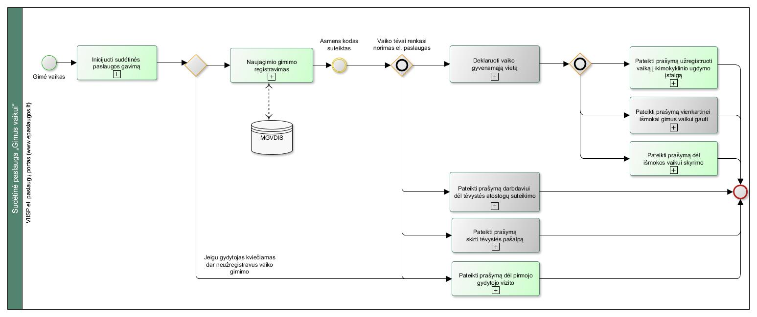
7.9 pav. Sudėtinės paslaugos „Gimus vaikui“ proceso diagrama
- Reikalavimai sudėtinės paslaugos inicijavimui:
  - Turi būti galima įvesti šių el. paslaugų inicijavimo duomenis:
    - Naujagimio gimimo registravimo duomenis (žr. 7.3.2.1 skyrių);
    - Vaiko gyvenamosios vietos deklaravimo duomenis (šiuo metu veikianti sudėtinės paslaugos el. paslauga);
    - Prašymo dėl tėvystės atostogų suteikimo darbdaviui duomenis (šiuo metu veikianti sudėtinės paslaugos el. paslauga);
    - Prašymo skirti tėvystės pašalpą duomenis (šiuo metu veikianti sudėtinės paslaugos el. paslauga);
    - Prašymo dėl gydytojo pirmojo vizito į namus duomenis (žr. 7.3.2.2 skyrių);
    - Prašymą užregistruoti vaiką į ikimokyklinio ugdymo įstaigą duomenis (žr. 7.3.2.3 skyrių);
    - Prašymo vienkartinei išmokai gimus vaikui gauti duomenis (šiuo metu veikianti sudėtinės paslaugos el. paslauga);
    - Prašymo išmokos vaikui skyrimo duomenis (žr. 7.3.2.4 skyrių).
  - Sudėtinės paslaugos inicijavimo forma turi el. paslaugos gavėjui vieno prisijungimo prie VIISP metu (vienos sudėtinės paslaugos inicijavimo metu) leisti inicijuoti visas jam reikiamas el. paslaugas, nepriklausomai nuo to ar vaikui jau yra suteiktas asmens kodas ir ar yra atliktas vaiko gyvenamosios vietos deklaravimas.
  - Inicijuotos el. paslaugos, kurių vykdymui reikalingas vaiko asmens kodas ar / ir deklaruota gyvenamoji vieta turi būti automatiškai įvykdomos VIISP, kai VIISP per sąsajas gauna vaiko asmens kodą ir / ar deklaruotą gyvenamąją vietą ir gali suformuoti duomenų paketą, reikalingą kitų užsakytų el. paslaugų vykdymui.
  - Apie automatiškai pateiktus prašymus (inicijuotas el. paslaugas) turi būti informuojamas el. paslaugos gavėjas.

Reikalavimai „Naujagimio gimimo registravimas“ el. paslaugos inicijavimui, vykdymui ir rezultatų gavimui
- Naujagimio gimimo registravimo procesas pateiktas 9.1.3.1 skyriuje. Realizuojant sudėtinę paslaugą Diegėjas turi vadovautis proceso schema, aprašymu ir funkciniais bei nefunkciniais reikalavimais. Proceso pakeitimai galimi juos suderinus su Perkančiąja organizacija.
- El. paslaugos gavėjas turi galėti įvesti vaiko registravimo duomenis:
  - Motinos duomenis;
  - Tėvo duomenis;
  - Vaiko duomenis (daugiau nei vieno, jeigu gimė daugiau vienas vaikas);
  - Kitus duomenis (asmens dokumentų duomenis, civilinės metrikacijos skyriaus duomenis, gimimo vietos duomenis ir pan.), jeigu tokių reikės pagal Metrikacijos ir gyvenamosios vietos deklaravimo informacinė sistemos (toliau – MGVDIS) vaiko gimimo registravimo tinklinę sąsają.
- El. paslaugos gavėjo įvesti vaiko registravimo duomenys per sąsajas turi būti perduodami į MGVDIS, kurioje bus vykdomas vaiko gimimo registravimas, kai el. paslaugos gavėjas patvirtins (užbaigs) sudėtinės el. paslaugos „Gimus vaikui“ užsakymą.
- Jeigu, remiantis MGVDIS vaiko registravimo sąsajos specifikacija, norint užregistruoti vaiko gimimą reikės pateikti daugiau duomenų, nei kad įvardinta aukščiau, Diegėjas turės realizuoti tokių duomenų įvedimo galimybę arba/ ir duomenų mainų sąsajas su reikiamais registrais / informacinėmis sistemomis, kuriose yra reikiami vaiko registravimo duomenys.
- Jeigu, remiantis MGVDIS vaiko registravimo sąsajos specifikacija, norint užregistruoti vaiko gimimą bus galima pateikti mažiau duomenų, nei kad įvardinta aukščiau, Diegėjas turi realizuoti tokią vaiko registravimo duomenų įvedimo formą, kad ji būtų pakankama vaiko registravimo funkcijai atlikti, nereikalaujant iš el. paslaugos gavėjo perteklinių, nereikalingų duomenų įvedimo.
- El. paslaugos gavėjas sudėtinėje paslaugoje turi gauti vaiko gimimo registravimo el. paslaugos vykdymo rezultatus:
  - Pranešimą/ sprendimą apie atsisakymą registruoti vaiko gimimą. El. paslaugos gavėjas tokiu atveju turi galėti iš naujo inicijuoti vaiko gimimo registravimą, prieš tai įvestų duomenų pagrindu (ir juos pakoreguoti, jeigu to reikia);
  - Vaiko gimimo registravimo el. paslaugos būsenas;
  - Pranešimą/ sprendimą apie įvykdytą vaiko gimimo registravimą. Jeigu vaiko gimimo registravimo el. paslaugos metu išduodamas tai patvirtinantis dokumentas (pavyzdžiui – vaiko gimimo išrašas), tai jis turi būti pateikiamas el. paslaugos gavėjui.
- Sėkmingai įvykdžius vaiko gimimo registravimą iš MGVDIS turi būti gaunamas vaiko (-ų) asmens kodas (-ai). Šis duomuo automatiškai turi būti panaudojamas kitų sudėtinės el. paslaugos „Gimus vaikui“ el. paslaugų inicijavimo duomenų (prašymų) užpildymui.

Reikalavimai „Pateikti prašymą dėl pirmojo gydytojo vizito“ el. paslaugos inicijavimui, vykdymui ir rezultatų gavimui
- Prašymo dėl pirmojo gydytojo vizito procesas pateiktas 9.1.3.2 skyriuje. Realizuojant sudėtinę paslaugą Diegėjas turi vadovautis proceso schema, aprašymu ir funkciniais bei nefunkciniais reikalavimais. Proceso pakeitimai galimi juos suderinus su Perkančiąja organizacija.
- El. paslaugos gavėjas turi galėti pateikti prašymą į ASPĮ iš kurios norėtų, kad atvyktų gydytojas dėl pirmosios vaiko apžiūros namuose.
- ASPĮ turi būti parenkama iš VIISP administravimo priemonėmis įvesto ASPĮ klasifikatoriaus. Klasifikatoriaus reikšmės el. paslaugos gavėjui turi būti pateikiamos patogiai: suskirstytos pagal teritorinius administracinius vienetus, pateikiant ASPĮ pavadinimą, adresą, tel. numerį ir pan.
- Į pasirinktą ASPĮ turi būti automatiškai išsiunčiamas el. laiškas, kurio turinyje automatiškai būtų suformuotas prašymas dėl gydytojo vizito paskyrimo. Į turinį turi būti įtraukiami tėvų duomenys, jų kontaktai (el. pašto adresas, tel. nr., namų adresas (kuriuose reikalingas vizitas)).
- El. paslaugos gavėjas vienos užsakytos sudėtinės paslaugos „Gimus vaikui“ apimtyje gali teikti daugiau nei viena tokį prašymą (pavyzdžiui, jeigu prieš tai pasirinktos ASPĮ negali skirti gydytojo vizito).

Reikalavimai „Pateikti prašymą užregistruoti vaiką į ikimokyklinio ugdymo įstaigą“ el. paslaugos inicijavimui, vykdymui ir rezultatų gavimui
- Prašymo užregistruoti vaiką į ikimokyklinio ugdymo įstaigą procesas pateiktas 1.1.1.1 skyriuje. Realizuojant sudėtinę paslaugą Diegėjas turi vadovautis proceso schema, aprašymu ir funkciniais bei nefunkciniais reikalavimais. Proceso pakeitimai galimi juos suderinus su Perkančiąja organizacija.
- El. paslaugos gavėjas turi galėti pateikti prašymą užregistruoti vaiką (-us) į ikimokyklinio ugdymo įstaigą šiais būdais:
  - (A variantas) Sudaryti prašymą įvedant duomenis į VIISP sudėtinėje paslaugoje „Gimus vaikui“ realizuotą vieningą prašymą užregistruoti vaiką į ikimokyklinio ugdymo įstaigą;
  - (B variantas) Inicijuojant el. paslaugos užsakymą VIISP, kai el. paslauga teikiama savivaldybės informacinėje sistemoje.
- A varianto funkcionalumas turi būti pateikiamas el. paslaugos gavėjui, kai jis sudėtinės paslaugos inicijavimo metu nurodo vaiko gyvenamosios vietos deklaravimo duomenis ir pagal nurodytą adresą yra automatiškai nustatoma, kad atitinkama savivaldybė neturi informacinės sistemos, kurioje teikiama vaiko registravimo į ikimokyklinio ugdymo įstaigą el. paslauga, o savivaldybė priima iš VIISP sudarytą prašymą.
- B varianto funkcionalumas turi būti pateikiamas el. paslaugos gavėjui, kai jis sudėtinės paslaugos inicijavimo metu nurodo vaiko gyvenamosios vietos deklaravimo duomenis ir pagal nurodytą adresą yra automatiškai nustatoma, kad atitinkama savivaldybė turi informacinę sistemą, kurioje teikiama vaiko registravimo į ikimokyklinio ugdymo įstaigą el. paslauga ir VIISP yra integruota su pastarąja informacine sistema, į kurią el. paslaugos gavėja gali būti nukreipiamas iš VIISP.
- Sudėtinėje paslaugoje turi būti realizuota A varianto vieninga prašymo forma, kurioje turi būti galima įvesti šias duomenų grupes:
  - Tėvų duomenis;
  - Vaiko duomenis;
  - Priėmimo į ikimokyklinio ugdymo įstaigą prioritetus;
  - Ikimokyklinio ugdymo įstaigą (-as), jų prioretizavimą;
  - Papildomus dokumentus, duomenis.
  - Sudarytas prašymas turi būti perduodamas į atitinkamą savivaldybę pagal detalios analizės ir projektavimo etape su savivaldybe suderintą metodą:
    - Per duomenų mainų sąsajas. VIISP turi realizuoti tinklines sąsajas, kuriomis galėtų pasinaudoti savivaldybės informacinė sistema ir/ ar naudojama eDVS ir gauti jai skirtus prašymus. Tinklinės sąsajos taip pat turi realizuoti pateikto prašymo atmetimo informacijos priėmimą, būsenų gavimą, ikimokyklinio ugdymo įstaigų sąrašo (klasifikatoriaus) priėmimą ir kitos, veiklos proceso veikimui reikalingos informacijos mainus.
    - Išsiunčiant el. laišką su ADOC ir / ar PDF formato prašymu į savivaldybės nurodytą el. pašto dėžutę. Šiuo atveju el. paslaugos gavėjui turi būti pateikiama informacija, kad visas tolimesnis komunikavimas su savivaldybe vyks ne VIISP, turi būti pateikiami savivaldybės kontaktai, nurodymas esant poreikiui komunikuoti tiesiogiai.
- B varianto atveju el. paslaugos gavėjas turi būti nukreipiamas į savivaldybės informacinę sistemą, kurioje turi pateikti prašymą dėl vaiko registravimo į ikimokyklinio ugdymo įstaigą.
  - Nukreipimo metu turi būti perduodami kiti VIISP el. paslaugos gavėjo įvesti prašymo duomenys (vaiko duomenys, tėvų duomenys, vaiko gyvenamosios vietos deklaravimo duomenys ir kt.), jeigu to reikia el. paslaugos savivaldybės informacinėje sistemoje inicijavimui.
  - Po nukreipimo į VIISP iš savivaldybės informacinės sistemos turi būti gaunama informacija ar asmuo pateikė/ nepateikė prašymą, jeigu savivaldybės informacinė sistema realizuoja tokę tinklinę sąsają arba gali realizuoti Projekto vykdymo metu.
  - Tais atvejais, kai savivaldybės informacinė sistema visus reikiamus duomenis dėl prašymo sudarymo ir pateikimo gauna pati, bet tik po tam tikro laiko, kai reikiami duomenys įrašomi atitinkamuose registruose (pavyzdžiui, vaiko gimimo registravimo duomenys), tai sudėtinėje el. paslaugoje el. paslaugos gavėjui turi būti pateikiamas pranešimas, kad el. paslaugą galės inicijuoti po tam tikro laiko tarpo (pavyzdžiui – paros) ir praėjus šiam laikui turi būti sukuriama užduotis inicijuoti šią el. paslaugą.
  - Jeigu paslaugos gavėjas sudėtinę paslaugą „Gimus vaikui“ užsako daugiau nei vienam vaikui vienu metu, tai nukreipimai į savivaldybės informacinę sistemą turi būti vykdomi atskirai dėl kiekvieno vaiko.
- El. paslaugos gavėjas sudėtinėje paslaugoje turi gauti vaiko registravimo į ikimokyklinio ugdymo įstaigą el. paslaugos vykdymo rezultatus:
  - Pranešimą/ sprendimą apie atsisakymą registruoti vaiką į ikimokyklinio ugdymo įstaigą, kai savivaldybė prašymą priima per tinklines paslaugas. El. paslaugos gavėjas tokiu atveju turi galėti iš naujo inicijuoti vaiko registravimo į ikimokyklinio ugdymo įstaigą prašymo sudarymą ir pateikimą prieš tai įvestų duomenų pagrindu (ir juos pakoreguoti, jeigu to reikia);
  - Pateikto prašymo nagrinėjimo būsenas, kai prašymą savivaldybė priima per tinklines sąsajas;
  - Pranešimą/ sprendimą apie sėkmingai užregistruotą ir priimtą prašymą.
- Kai prašymas dėl vaiko registravimo į ikimokyklinio ugdymo įstaigą į savivaldybę yra teikiamas el. paštu, el. paslaugos gavėjas gali sudėtinės paslaugos apimtyje inicijuoti tokio prašymo teikimą iš naujo į tą pačią savivaldybę VIISP administravimo priemonėmis nustatytą laiko tarpą. Praėjus nustatytam laiko tarpui prašymo teikimas iš sudėtinės paslaugos konteksto nebeturi būti galimas.
- VIISP priemonėmis turi būti administruojami šie sudėtinės paslaugos „Gimus vaikui“ parametrai:
  - Savivaldybių sąrašas, kuriame nurodomi prašymo užregistruoti vaiką į ikimokyklinio ugdymo įstaigą priėmimo būdai (A / B variantas),
  - Savivaldybės prašymo teikimo parametrai (specifika) – papildomi, specifiniai formos laukai, logika.
  - Savivaldybės integraciniai taškai – integracinių sąsajų adresai, el. pašto adresas į kurį gali priimti prašymus ir kt.
- Diegėjas, Projekto vykdymo metu, turi atlikti poreikių ir galimybių analizę su savivaldybėmis ir su kiekviena suderinti prašymo dėl vaiko registravimo į ikimokyklinio ugdymo įstaigą variantą (A ar B).

Reikalavimai „Pateikti prašymą dėl išmokos vaikui skyrimo“ el. paslaugos inicijavimui, vykdymui ir rezultatų gavimui
- Prašymo dėl išmokos skyrimo vaikui procesas pateiktas 9.1.3.4 skyriuje. Realizuojant sudėtinę paslaugą Diegėjas turi vadovautis proceso schema, aprašymu ir funkciniais bei nefunkciniais reikalavimais. Proceso pakeitimai galimi juos suderinus su Perkančiąja organizacija.
- El. paslaugos gavėjas turi galėti įvesti prašymo dėl išmokos vaikui (prašymas (SP-3A(1))) skyrimo duomenis:
  - Vaikus, už kuriuos norima gauti išmoką;
  - Išmokos mokėjimo banko sąskaitą;
  - Prašomą skirti išmoką;
  - Paramos/ pašalpos gavimo informaciją;
  - Pajamų informaciją (jeigu reikia);
  - Papildomą informaciją apie asmenis, besikreipiančius dėl išmokos vaikui (jeigu reikia).
- Sudarytas prašymas turi būti per duomenų mainų sąsajas perduotas į SPIS, kai el. paslaugos gavėjas patvirtina sudėtinės paslaugos užsakymą.
- El. paslaugos gavėjas sudėtinėje paslaugoje turi gauti prašymo dėl vaiko išmokos skyrimo vykdymo rezultatus:
  - Pranešimą/ sprendimą apie atsisakymą skirti išmoką. El. paslaugos gavėjas tokiu atveju turi galėti iš naujo inicijuoti prašymo dėl vaiko išmokos gavimo registravimą prieš tai įvestų duomenų pagrindu (ir juos pakoreguoti, jeigu to reikia);
  - Prašymo vykdymo būsenas;
  - Pranešimą/ sprendimą dėl paskirtos vaiko išmokos. Jeigu el. paslaugos metu išduodamas tai patvirtinantis dokumentas (pavyzdžiui – sprendimas), tai jis turi būti pateikiamas el. paslaugos gavėjui.

Reikalavimai „Praradau darbą“ sudėtinei paslaugai
- Žemiau pateikiama sudėtines paslaugos „Praradau darbą“ proceso schema ir reikalavimai proceso ir funkcijų realizavimui VIISP.

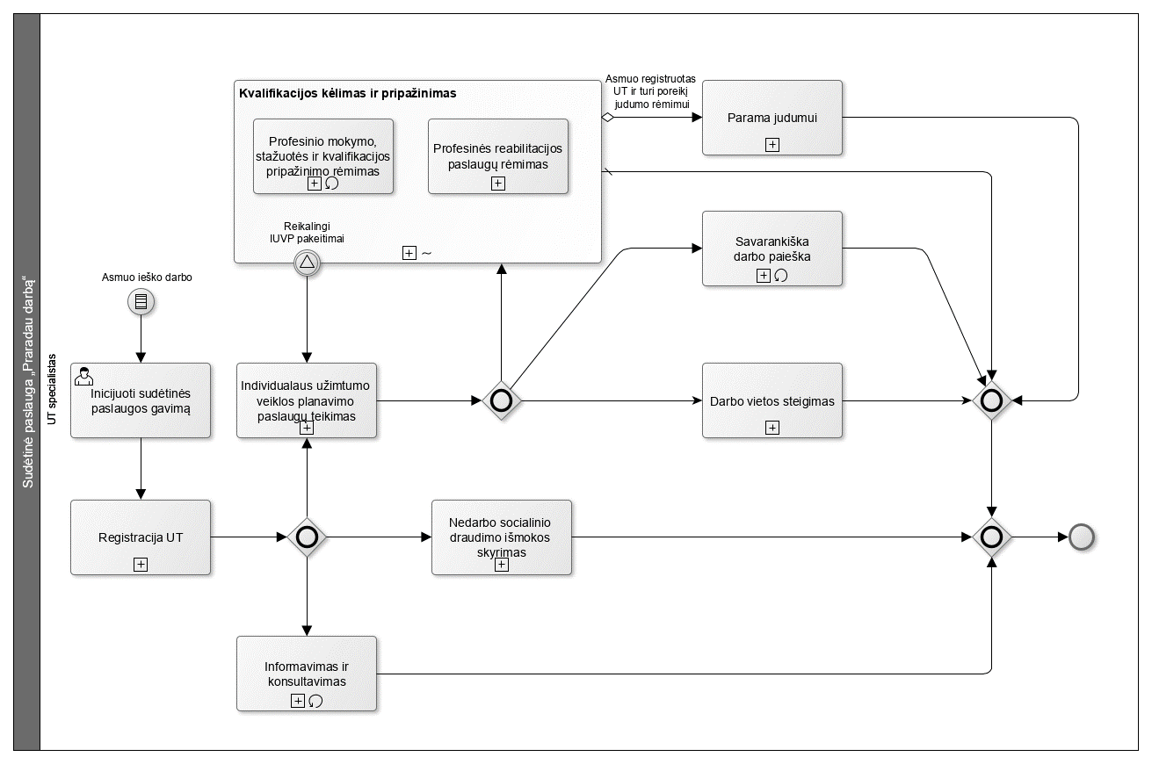
7.10 pav. Sudėtinės paslaugos „Praradau darbą“ proceso diagrama

Reikalavimai sudėtinės paslaugos „Praradau darbą“ inicijavimui, vykdymui ir užbaigimui
- Realizuojant sudėtinę paslaugą „Praradau darbą“ turi būti sukurta inicijavimo el. forma, kurioje el. paslaugos gavėjui turi būti leidžiama inicijuoti el. paslaugą „Registracija UT“ (žr. 7.3.3.2 skyrių).
- Visos kitos sudėtinės paslaugos „Praradau darbą“ el. paslaugos (apart „Registracija UT“) turi būti prieinamos el. paslaugų gavėjui per VIISP tik po to, kai jis yra sėkmingai užregistruotas UT. Ši informacija turi būti gaunama iš LDB IS, todėl detalios analizės ir projektavimo etapų metu su atsakingomis šalimis turi būti apibrėžtas ir suderintas tinkamas reikiamų duomenų gavimo būdas.
- Jei el. paslaugos gavėjui yra sustabdomas ar nutraukiamas bedarbio statusas, el. paslaugos gavėjas gali tik peržiūrėti kitų sudėtinės paslaugos „Praradau darbą“ el. paslaugų rezultatus, kuriuos jau spėjo gauti iki bedarbio statuso pakeitimo, tačiau jokių aktyvių veiksmų el. paslaugos gavėjui neturi būti leidžiama vykdyti. Sudėtinė paslauga „Praradau darbą“ turi būti užbaigiama.
- El. paslaugos gavėjui neturi būti leidžiama inicijuoti kelių sudėtinių paslaugų „Praradau darbą“.

Reikalavimai „Registracija UT“ el. paslaugos inicijavimui, vykdymui ir rezultatų gavimui
- Registracijos UT procesas pateiktas 9.1.1.2 skyriuje. Realizuojant sudėtinę paslaugą Diegėjas turi vadovautis proceso schema, aprašymu ir funkciniais bei nefunkciniais reikalavimais. Proceso pakeitimai galimi juos suderinus su Perkančiąja organizacija.
- Jei el. paslaugos gavėjas inicijuoja registraciją UT, jis turi būti nukreiptas į LDB IS realizuotos el. paslaugos „Registracija Užimtumo tarnyboje“ sritį be poreikio papildomai prisijungti prie LDB IS.
- LDB IS pateiktos registracijos UT el. formos duomenų turi būti kiek įmanoma daugiau užpildyta automatiškai, todėl Diegėjas turi užtikrinti, kad el. paslaugos gavėjui inicijavus registraciją UT į LDB IS būtų perduota ši informacija (detalios analizės ir projektavimo etapų metu su atsakingomis šalimis apibrėžus ir suderinus tinkamą žemiau nurodytų duomenų perdavimo būdą):
  - Asmens duomenys;
  - Adreso duomenys;
  - Kontaktinė informacija.
- VIISP kalendoriuje el. paslaugos gavėjas turi galėti peržiūrėti užregistruoto apsilankymo UT duomenis, detalios analizės ir projektavimo etapų metu su atsakingomis šalimis apibrėžus ir suderinus tinkamą apsilankymo UT duomenų gavimo būdą.
- Turi būti galima inicijuoti apsilankymo UT laiko pakeitimą per VIISP, nukreipiant el. paslaugos gavėją į konkrečią LDB IS sritį. Iš VIISP nukreiptas el. paslaugos gavėjas neturi privalėti iš naujo jungtis prie LDB IS.
- El. paslaugos gavėjas turi galėti atšaukti apsilankymą UT per VIISP be poreikio būti nukreiptam į LDB IS. Atšaukto UT apsilankymo duomenys turi būti perduoti į LDB IS detalios analizės ir projektavimo etapų metu su atsakingomis šalimis apibrėžus ir suderinus tinkamą atšaukto apsilankymo UT duomenų perdavimo būdą.
- Užregistravus el. paslaugos gavėją UT, el. paslaugos gavėjas per VIISP turi galėti peržiūrėti šią informaciją, detalios analizės ir projektavimo etapų metu su atsakingomis šalimis apibrėžus ir suderinus tinkamą toliau išvardytų duomenų gavimo būdą:
  - Bedarbio statuso suteikimo/nutraukimo/sustabdymo/atstatymo sprendimo datą;
  - Bedarbio statuso nutraukimo/sustabdymo/atstatymo priežastis;
  - Klientų aptarnavimo departamento, kuriame įregistruotas el. paslaugos gavėjas, pavadinimą;
  - El. paslaugos gavėjo registracijos numerį;
  - El. paslaugos gavėją aptarnaujančio UT specialisto duomenis:
    - Vardą, pavardę,
    - Kabineto nr.,
    - Telefono ryšio nr.,
    - El. pašto adresą;
  - Visų UT suplanuotų (atšauktų) apsilankymų datas ir laikus (jų atvaizdavimas turi būti realizuotas VIISP kalendoriuje).

Reikalavimai „Nedarbo socialinio draudimo išmokos skyrimas“ el. paslaugos inicijavimui, vykdymui ir rezultatų gavimui
- Nedarbo socialinio draudimo išmokos (toliau – NSDI) procesas pateiktas 9.1.1.3 skyriuje. Realizuojant sudėtinę paslaugą Diegėjas turi vadovautis proceso schema, aprašymu ir funkciniais bei nefunkciniais reikalavimais. Proceso pakeitimai galimi juos suderinus su Perkančiąja organizacija.
- Detalios analizės ir projektavimo etapų metu su atsakingomis šalimis apibrėžus ir suderinus tinkamą duomenų gavimo būdą, el. paslaugos gavėjas per VIISP turi būti informuojamas apie jo prašymo dėl NSDI skyrimo perdavimą į SODRĄ.
- El. paslaugos gavėjas per VIISP turi būti informuojamas apie jam skirtą NSDI, detalios analizės ir projektavimo etapų metu su atsakingomis šalimis apibrėžus ir suderinus tinkamą duomenų gavimo būdą. El. paslaugos gavėjo peržiūrai turi būti pateikti šie duomenys:
  - Data nuo kurios paskirta/ nepaskirta/ pratęsta NSDI;
  - NSDI dydis skyrimo datai;
  - NSDI dydis po 3 mėnesių;
  - Laikotarpis, kuriam paskirta, pratęsta NSDI (dienomis).

Reikalavimai „Individualių užimtumo veiklų planavimas“ el. paslaugos inicijavimui, vykdymui ir rezultatų gavimui
- Detalios analizės ir projektavimo etapų metu su atsakingomis šalimis apibrėžus ir suderinus tinkamą duomenų apie individualaus užimtumo veiklų planą (toliau – IUVP) gavimo būdą, el. paslaugos gavėjas per VIISP turi būti informuotas apie šiuos įvykius, susijusius su LDB IS peržiūrai pateiktu IUVP:
  - Apie naujai sukurtą ir LDB IS išoriniame portale prieinamą IUVP;
  - Apie pakoreguotą IUVP;
  - Apie LDB IS išoriniame portale pateiktą IUVP įgyvendinimo pažangos vertinimą.
- Pranešimuose apie su IUVP susijusius įvykius turi būti pateikta aktyvi nuoroda, el. paslaugos gavėją vedanti į atitinkamo objekto sritį (t. y. į LDB IS nukreiptas el. paslaugos gavėjas neturi savarankiškai ieškoti jam aktualios informacijos – ji turi būti jam iškart rodoma naujai atvertame LDB IS lange / lango skirtuke (angl. tab)).
- El. paslaugos gavėjas turi galėti bet kada greitai ir patogiai VIISP susirasti į IUVP vedančią nuorodą.
- Detalios analizės ir projektavimo etapų metu su atsakingomis šalimis apibrėžus ir suderinus tinkamą el. paslaugos gavėjo IUVP registruotų tikslų gavimo būdą, VIISP turi būti aktyvuojamos atitinkamos el. paslaugos prisijungusiam el. paslaugos gavėjui, būtent, jei IUVP nurodytas tikslas yra:
  - Įsidarbinti, tuomet el. paslaugos gavėjas turi galėti VIISP inicijuoti šias el. paslaugas: „Informavimas ir konsultavimas“ (žr. 7.3.3.5 skyrių) ir „Savarankiška darbo paieška“ (žr. 7.3.3.6 skyrių);
  - Organizuoti savo verslą, tuomet el. paslaugos gavėjas turi galėti VIISP inicijuoti el. paslaugą „Informavimas ir konsultavimas“ (žr. 7.3.3.5 skyrių), „Darbo vietos steigimas“ (žr. 7.3.3.10 skyrių) ir, jei atitinka papildomas sąlygas, „Reikalavimai „Darbo vietos steigimas“ el. paslaugos inicijavimui, vykdymui ir rezultatų gavimui“ (žr. 7.3.3.10 skyrių);
  - Įgyti kvalifikaciją ir (ar) kompetenciją(-as) ir įsidarbinti, tuomet el. paslaugos gavėjas turi galėti VIISP inicijuoti šias el. paslaugas: „Informavimas ir konsultavimas“ (žr. 7.3.3.5 skyrių), „Profesinio mokymo ir stažuotės rėmimas“ (žr. 7.3.3.5 skyrių), „Profesinės reabilitacijos paslaugų rėmimas“ (žr. 7.3.3.9 skyrių), „Parama judumui“ (žr. 7.3.3.5 skyrių) ir „Savarankiška darbo paieška“ (žr. 7.3.3.6 skyrių).

Reikalavimai „Informavimas ir konsultavimas“ el. paslaugos inicijavimui, vykdymui ir rezultatų gavimui
- Informavimo ir konsultavimo procesas pateiktas 9.1.1.4 skyriuje. Realizuojant sudėtinę paslaugą Diegėjas turi vadovautis proceso schema, aprašymu ir funkciniais bei nefunkciniais reikalavimais. Proceso pakeitimai galimi juos suderinus su Perkančiąja organizacija.
- Detalios analizės ir projektavimo etapų metu su atsakingomis šalimis apibrėžus ir suderinus tinkamą pranešimų iš LDB IS gavimo būdą, VIISP pranešimų sąraše turi būti atvaizduojami pranešimai iš LDB IS, kurie yra skirti el. paslaugos gavėjui.
- El. paslaugos gavėjas turi galėti inicijuoti užklausos pateikimą UT specialistui per VIISP iš pasirinkto konkretaus pranešimo, kuris yra gautas iš LDB IS. Tai padaręs el. paslaugos gavėjas turi būti nukreiptas į atitinkamo pranešimo LDB IS sritį, prie kurios el. paslaugos gavėjas neturi papildomai jungtis.

Reikalavimai „Savarankiška darbo paieška“ el. paslaugos inicijavimui, vykdymui ir rezultatų gavimui
- Savarankiškos darbo paieškos procesas pateiktas 9.1.1.1 skyriuje. Realizuojant sudėtinę paslaugą Diegėjas turi vadovautis proceso schema, aprašymu ir funkciniais bei nefunkciniais reikalavimais. Proceso pakeitimai galimi juos suderinus su Perkančiąja organizacija.
- Inicijuodamas el. paslaugą „Savarankiška darbo paieška“, el. paslaugos gavėjas turi galėti nurodyti, kokiame sektoriuje jis pageidauja įsidarbinti (galimi abu pasirinkimo variantai):
  - Privačiame sektoriuje;
  - Viešajame sektoriuje.
- Nuo to, kokį(-ius) sektorių(-ius) el. paslaugos gavėjas pasirenka, turi priklausyti VIISP CV laukų aibė.
- Detalios analizės ir projektavimo etapo metu Diegėjas turi sukurti ir VIISP atvaizduoti vieningą CV formą, kurios laukai tenkintų tiek UT, tiek Valstybės tarnybos departamento prie Lietuvos Respublikos vidaus reikalų ministerijos (toliau – VTD) poreikius, t. y. apimtų LDB IS ir VATIS/VATARAS struktūrizuotai saugomus CV laukus. CV laukai savo prasme negali kartotis, t. y. Diegėjas turi užtikrinti, kad el. paslaugos gavėjui nereiks pakartotinai vesti tos pačios informacijos (pvz., jei abi institucijos renka duomenis apie asmens pilietybę, VIISP CV šis laukas turi būti atvaizduojamas tik vieną kartą. Taip pat VIISP CV turi būti vieną kartą atvaizduojamas laukas, kurio prasmė UT ir VTD yra tokia pati, tačiau laukų pavadinimai skiriasi, pvz., UT pildomame CV yra įtrauktas laukas „Išsilavinimas“, o VTD pildomame CV – „Studijų lygis“, tačiau klasifikatorių reikšmės savo prasme yra lygiavertės. VIISP atvaizduojamų CV laukų pavadinimai, laukų tipai ir klasifikatorių reikšmės turi būti suderintos su Perkančiąja organizacija detalios analizės ir projektavimo etapų metu).
- CV laukai, kurių reikšmės jau yra žinomos VIISP, turi būti užpildomi ir atvaizduojami automatiškai, t. y. el. paslaugos gavėjas neturi pakartotinai vesti žinomų duomenų, tokių kaip asmeniniai duomenys (vardas, pavardė, gimimo data, lytis, pilietybė, kontaktiniai duomenys ir kt.).
- El. paslaugos gavėjas turi galėti inicijuoti šių CV laukų automatizuotą gavimą iš LDB IS (Darbo ieškančio asmens kortelės – tiksli duomenų imtis turi būti apibrėžta ir suderinta su Perkančiąja organizacija detalios analizės ir projektavimo etapų metu), kurie turi būti atvaizduojami VIISP CV:
  - Išsilavinimo duomenys, kurių tiksli imtis turi būti apibrėžta ir suderinta su Perkančiąja organizacija detalios analizės ir projektavimo etapų metu;
  - Vairuotojo pažymėjimo duomenys;
  - Darbo patirties duomenys.
- El. paslaugos gavėjas neturi galėti redaguoti automatiškai užpildytų CV reikšmių.
- El. paslaugos gavėjas turi galėti pašalinti (ar paslėpti rodymui) automatiškai užpildytas CV reikšmes (pvz., el. paslaugos gavėjas turi galėti pašalinti / paslėpti tam tikras įgyto išsilavinimo eilutes ar darbovietes ir pan.).
- El. paslaugos gavėjas turi galėti nurodyti daugiau įrašų apie šiuos savo gyvenimo faktus (reikalavimas reikalingas tais atvejais, kai iš išorinių IS ir registrų negaunama visų duomenų apie el. paslaugos gavėją, pvz., jei el. paslaugos gavėjas yra dirbęs užsienio valstybėje ir pan.):
  - Išsilavinimą;
  - Darbo patirtį.
- Jei el. paslaugos gavėjas pakartotinai inicijuoja el. paslaugą „Savarankiška darbo paieška“, jam turi būti suteikiama galimybė nurodyti pageidavimą suformuoti CV pagal paskutinę CV versiją (t. y. nukopijuoti ir pateikti CV, kuris buvo parengtas paskutinį kartą užsakytoje sudėtinėje paslaugoje „Praradau darbą“, laukus).
- El. paslaugos gavėjas turi galėti bet kuriuo metu:
  - Atstatyti pašalintus / paslėptus CV laukus (žr. 270 punktą);
  - Išsaugoti kuriamo CV juodraštį;
  - Peržiūrėti CV (peržiūros režimu);
  - Pakoreguoti savo CV, t. y. pakeisti ar pašalinti nurodytas laukų reikšmes;
  - Parsisiųsti CV *.pdf formatu (kurio turinio išdėstymas turi būti apibrėžtas ir suderintas su Perkančiąja organizacija detalios analizės ir projektavimo etapų metu, pvz., pagal Europass CV šabloną);
  - Atsispausdinti CV iš VIISP (neatsisiunčiant dokumento į asmeninį kompiuterį);
  - Išsiųsti CV nurodytu el. pašto adresu per E. pristatymą;
  - Pašalinti CV.
- El. paslaugos gavėjui turi būti matoma paskutinė CV redagavimo data.
- Detalios analizės ir projektavimo etapų metu su atsakingomis šalimis apibrėžus ir suderinus tinkamą duomenų perdavimo būdą, VIISP turi automatiškai perduoti reikiamus pilnai parengto / pakoreguoto CV duomenis į atitinkamas IS:
  - LDB IS;
  - VATIS/VATARAS.
- Pašalinus VIISP CV, CV taip pat turi būti pašalintas iš šių IS:
  - LDB IS;
  - VATIS/VATARAS.
- El. paslaugos gavėjui turi būti suteikta galimybė užsisakyti darbo skelbimų prenumeratą iš:
  - UT (privataus sektoriaus);
  - VTD (viešojo sektoriaus).
- Darbo skelbimų atrankos kriterijai turi būti atvaizduojami priklausomai nuo to, kokį(-ius) sektorių(-ius) el. paslaugos gavėjas yra nurodęs (žr. 265 punktą). Diegėjas turi užtikrinti, kad el. paslaugos gavėjui nereiks pakartotinai žymėti tų pačių darbo skelbimų atrankos kriterijų (pvz., jei UT ir VTD sistemose leidžiama nurodyti pareigybes, pagal kurias būtų atrenkami darbo skelbimai, VIISP šis darbo skelbimų prenumeratos kriterijus turi būti atvaizduojamas tik vieną kartą. Taip pat VIISP darbo skelbimų prenumeratoje turi būti vieną kartą atvaizduojamas laukas, kurio prasmė UT ir VTD sistemose yra tokia pati, tačiau atrankos kriterijų pavadinimai skiriasi, pvz., UT leidžia prenumeruoti darbo skelbimus pagal „Savivaldybę“ ir „Miestą/kaimą“, o VTD darbo skelbimų prenumeratoje – pagal „Vietovę“, tačiau klasifikatorių reikšmės savo prasme yra lygiavertės. VIISP atvaizduojamų darbo skelbimų prenumeratos laukų pavadinimai, laukų tipai ir klasifikatorių reikšmės turi būti suderintos su Perkančiąja organizacija detalios analizės ir projektavimo etapų metu).
- Jei el. paslaugos gavėjas pakartotinai inicijuoja el. paslaugą „Savarankiška darbo paieška“, jam turi būti suteikiama galimybė nurodyti pageidavimą užsisakyti darbo skelbimų prenumeratą pagal tuos pačius paieškos ir prenumeratos kriterijus, kurie buvo nurodyti paskutinį kartą užsakytoje sudėtinėje paslaugoje „Praradau darbą“.
- El. paslaugos gavėjas gali bet kuriuo metu keisti darbo skelbimų atrankos kriterijus, t. y. pasirinkti naujus kriterijus, atšaukti jau pasirinktus kriterijus.
- El. paslaugos gavėjas turi galėti bet kuriuo momentu atsisakyti darbo skelbimų prenumeratos.
- El. paslaugos gavėjas gali bet kada keisti savo pasirinktą įsidarbinimo sektorių (žr. 265 punktą).
- Jei el. paslaugos gavėjas nurodo papildomą įsidarbinimo sektorių, jam automatiškai turi būti informuojama apie:
  - Poreikį papildyti savo CV atitinkamomis reikšmėmis;
  - Galimybę papildyti darbo skelbimų prenumeratą naujais atrankos kriterijais.
- Jei el. paslaugos gavėjas atsisako anksčiau nurodyto įsidarbinimo sektoriaus, jam automatiškai turi būti atšaukiama darbo skelbimų iš atitinkamo sektoriaus prenumerata, apie tai informuojant el. paslaugos gavėją sisteminiu pranešimu.
- Detalios analizės ir projektavimo etapų metu su atsakingomis šalimis apibrėžus ir suderinus tinkamą darbo skelbimų prenumeratos kriterijų perdavimo būdą, VIISP turi automatiškai perduoti el. paslaugos gavėjo pasirinktus ir atšauktus atitinkamus darbo skelbimų atrankos kriterijus į:
  - LDB IS;
  - VATIS/VATARAS.
- Detalios analizės ir projektavimo etapų metu su atsakingomis šalimis apibrėžus ir suderinus tinkamą darbo skelbimų prenumeratos užsisakymo / atšaukimo požymio perdavimo būdą, VIISP turi automatiškai perduoti el. paslaugos gavėjo darbo skelbimų prenumeratos užsisakymo / atšaukimo požymį į:
  - LDB IS;
  - VATIS/VATARAS.
- El. paslaugos gavėjas turi galėti inicijuoti VIISP darbo skelbimų LDB IS ir VATIS/VATARAS peržiūrą. El. paslaugų gavėjas į išorines IS turi būti nukreipiamas per interaktyvias nuorodas be poreikio papildomai prisijungti prie minėtų IS.
- VIISP kalendoriuje turi būti atvaizduotas terminas(-ai) dėl privalomo atsiskaitymo už savarankišką darbo paiešką. Diegėjas detalios analizės ir projektavimo etapų metu su atsakingomis šalimis turi apibrėžti ir suderinti tinkamą šio termino gavimo iš LDB IS būdą arba jo konfigūravimą VIISP administravimo modulyje.
- Atėjus atitinkamam terminui el. paslaugos gavėjui turi būti automatiškai siunčiamas priminimas į VIISP apie privalomą atsiskaitymą už savarankišką darbo paiešką.
- Priminime apie atsiskaitymą už savarankišką darbo paiešką turi būti pateikta aktyvi nuoroda į „Savarankiškos darbo paieškos vykdymo ataskaitos“ el. formą.
- Diegėjas turi sukurti „Savarankiškos darbo paieškos vykdymo ataskaitos“ el. formą, remiantis projekto įgyvendinimo metu aktualiu šios ataskaitos šablonu.
- El. paslaugos gavėjui atvėrus VIISP „Savarankiškos darbo paieškos vykdymo ataskaitą“, turi būti automatiškai užpildyta ši informacija:
  - El. paslaugos gavėjas vardas, pavardė;
  - El. paslaugos gavėjo registracijos numeris;
  - Einamos dienos data;
  - Detalios analizės ir projektavimo etapų metu su atsakingomis šalimis apibrėžus ir suderinus tinkamą kandidatavimo į laisvas darbo vietas duomenų gavimo būdą, per LDB IS ir VATIS/VATARAS vykdyto kandidatavimo į laisvas darbo vietas įrašai (t. y. jei el. paslaugos gavėjas siuntė savo CV darbdaviui per LDB IS ar VATIS/VATARAS, atsiskaitymo ataskaitoje turi būti automatiškai užpildyta kandidatavimo informacija), būtent:
    - Siuntimo data;
    - IS, kurioje išsiųstas CV, pavadinimas;
    - Darbdavio / personalo atrankos ar įdarbinimo paslaugas teikiančios įmonės pavadinimas;
    - Adresato, kuriam išsiųstas CV, kontaktiniai duomenys;
    - Profesija / pareigos, į kurias kandidatuota;
    - Požymis, kad siųstas CV;
    - Darbo paieškos rezultatas automatiškai užpildomas tik tuo atveju, kai gaunami duomenys iš VATIS/VATARAS apie konkursų rezultatus.
- El. paslaugos gavėjas „Savarankiškos darbo paieškos vykdymo ataskaitoje“ turi galėti:
  - Įrašyti darbo paieškos rezultatus prie automatiškai įkeltų reikšmių;
  - Papildyti naujais darbo paieškos įrašais (t. y. įrašyti kitais kanalais vykdytas darbo paieškas), kurie gali būti:
    - Redaguojami,
    - Šalinami.
- El. paslaugos gavėjui turi būti leidžiama VIISP išsaugoti „Savarankiškos darbo paieškos vykdymo ataskaitos“ juodraštį, kurį el. paslaugos gavėjui turi būti leidžiama baigti pildyti kitu laiku.
- El. paslaugos gavėjas turi galėti per VIISP pateikti „Savarankiškos darbo paieškos vykdymo ataskaitą“ konkrečiai jam priskirtam UT specialistui, detalios analizės ir projektavimo etapų metu su atsakingomis šalimis apibrėžus ir suderinus tinkamą toliau minėtos ataskaitos duomenų pateikimo būdą (pvz., ataskaita gali būti siunčiama per VIISP pranešimų komponentą, E. pristatymą, integracinėmis sąsajomis (esant techninėms galimybėms) ar kitu su Perkančiąja organizacija suderintu būdu).

Reikalavimai „Profesinio mokymo, stažuotės ir kvalifikacijos pripažinimo rėmimui“ el. paslaugos inicijavimui, vykdymui ir rezultatų gavimui
- Profesinio mokymo, stažuotės ir kvalifikacijos pripažinimo rėmimo procesas pateiktas 9.1.1.6 skyriuje. Realizuojant sudėtinę paslaugą Diegėjas turi vadovautis proceso schema, aprašymu ir funkciniais bei nefunkciniais reikalavimais. Proceso pakeitimai galimi juos suderinus su Perkančiąja organizacija.
- Esant aktyviai el. paslaugai „Profesinio mokymo ir stažuotės rėmimas“ (atsižvelgiant į 260.3 reikalavimą), el. paslaugos gavėjas per VIISP gali pasirinkti, kokiu būdu jis / ji nori įgyti profesiją, pakelti savo turimą kvalifikaciją(-as), būtent:
  - Dalyvauti remiamoje profesinio mokymo programoje (formaliojo / neformaliojo mokymo);
  - Dirbti pameistrystės pagrindu;
  - Stažuotis;
  - Gauti neformaliojo švietimo ir savišvietos būdu įgytų kompetencijų pripažinimą.
- Priklausomai nuo pasirinkto profesijos įgijimo / kvalifikacijos pakėlimo (pripažinimo) būdo (žr. 297 punktą), el. paslaugos gavėjas turi būti nukreiptas į atitinkamą LDB IS sritį (ir, esant poreikiui, atfiltravus toje srityje reikiamus įrašus), kurioje galėtų pasirinkti pageidaujamą programą (el. paslaugos teikėją).
- VIISP turi būti sukurta el. „Rašytinio patvirtinimo dėl profesinio mokymo teikėjo pasirinkimo“ forma pagal detalios analizės ir projektavimo metu su Perkančiąja organizacija suderintą šabloną.
- „Rašytinis patvirtinimas dėl profesinio mokymo teikėjo pasirinkimo“ turi būti pildomas tik tuo atveju, jei el. paslaugos gavėjas pasirinko 298.1–298.2 punktuose nurodytas profesijos įgijimo / kvalifikacijos pakėlimo paslaugas.
- El. „Rašytinio patvirtinimo dėl profesinio mokymo teikėjo pasirinkimo“ formos duomenys kiek įmanoma turi būti užpildyti automatiškai, būtent:
  - Dokumento teikėjo vardas, pavardė;
  - Asmens registracijos numeris;
  - Klientų aptarnavimo departamento ir skyriaus pavadinimas;
  - Dokumento suformavimo data;
  - Vieta;
  - Kiti suderinti duomenys.
- El. paslaugos gavėjas turi galėti užpildyti el. „Rašytinio patvirtinimo dėl profesinio mokymo teikėjo pasirinkimo“ formą.
- El. paslaugos gavėjas turi galėti išsaugoti „Rašytinio patvirtinimo dėl profesinio mokymo teikėjo pasirinkimo“ juodraštį, kurį el. paslaugos gavėjas turi galėti:
  - Toliau pildyti pasirinktu laiku;
  - Atspausdinti iš VIISP (be poreikio atsisiųsti dokumentą į asmeninį kompiuterį);
  - Pašalinti, jei dokumentas yra nebeaktualus.
- Detalios analizės ir projektavimo etapų metu Diegėjas turi suderinti su Perkančiąja organizacija „Rašytinio patvirtinimo dėl profesinio mokymo teikėjo pasirinkimo“ laukų aibę, kuri turės būti automatiškai užpildoma VIISP el. formoje (kaip pvz., pareiškėjo vardas, pavardė, asmens kodas LDB IS ir kt.).
- Detalios analizės ir projektavimo etapo metu, derinant su Perkančiąja organizacija, turi būti priimtas sprendimas dėl poreikio „Rašytinį patvirtinimą dėl profesinio mokymo teikėjo pasirinkimo“ pasirašyti el. parašu. Jei toks poreikis bus identifikuotas, tuomet el. paslaugos gavėjas VIISP turi galėti šį dokumentą pasirašyti el. parašu.
- El. paslaugos gavėjas turi galėti per VIISP pateikti „Rašytinį patvirtinimą dėl profesinio mokymo teikėjo pasirinkimo“ konkrečiai jam priskirtam UT specialistui, detalios analizės ir projektavimo etapų metu su atsakingomis šalimis apibrėžus ir suderinus tinkamą minėto patvirtinimo duomenų pateikimo būdą (pvz., patvirtinimas gali būti siunčiamas per VIISP pranešimų komponentą, E. pristatymą, integracinėmis sąsajomis (esant techninėms galimybėms) ar kitu su Perkančiąja organizacija suderintu būdu).
- VIISP turi būti išsaugota informacija apie „Rašytinio patvirtinimo dėl profesinio mokymo teikėjo pasirinkimo“ pateikimą.
- El. paslaugos gavėjas VIISP turi galėti peržiūrėti savo pasirinktos veiklos ir atitinkamų el. paslaugų teikėjo duomenis (detalios analizės ir projektavimo etapų metu su atsakingomis šalimis apibrėžus ir suderinus tinkamą toliau išvardytų duomenų gavimo iš LDB IS būdą):
  - Veiklos tipas (profesinis mokymas, pameistrystė, stažuotė, kvalifikacijos pripažinimas);
  - Mokymo tipas (jei yra);
  - Programa:
    - Tipas,
    - Kodas,
    - Pavadinimas,
    - Kaina;
  - Veiklos pradžios data;
  - Veiklos trukmė;
  - El. paslaugų teikėjo pavadinimas;
  - Įstaigos:
    - Adresas,
    - Telefono numeris,
    - El. pašto adresas.
- El. paslaugos gavėjas turi galėti per VIISP gauti ir peržiūrėti informaciją apie šias pasirašytas sutartis, susijusias su profesiniu mokymu (apimant pameistrystės paslaugą), stažuote, praktika ir kompetencijų pripažinimą:
  - Profesinio mokymo kuponą;
  - Kompetencijų pripažinimo kuponą; (jei bus techninės galimybės)
  - Dvišalę sutartį;
  - Trišalę sutartį.
- VIISP turi būti galima konfigūruoti pakartotinio profesijos įgijimo / kvalifikacijos pakėlimo būdo (žr. 297 punktą) inicijavimo terminus, skaičiuojamus nuo paskutinės atitinkamos sutarties pasirašymo datos. Tai reiškia, kad el. paslaugos gavėjui neturi būti leidžiama inicijuoti profesinį mokymą, stažuotę ir kt. mokymosi būdus, jei nuo paskutinės analoginės paslaugos suteikimo nepraėjo nurodytas terminas. Reikalavimas turi būti taikomas nepriklausomai nuo to, kelintą kartą pakartotinai inicijuota sudėtinė paslauga „Praradau darbą“.

Reikalavimai „Parama judumui“ el. paslaugos inicijavimui, vykdymui ir rezultatų gavimui
- El. paslaugos gavėjui pasirašius sutartį dėl profesinio mokymo, pameistrystės ar stažuotės, turi būti automatiškai patikrinta, ar el. paslaugos gavėjas mokymosi metu gaus NSDI.
- Jei automatiškai buvo nustatyta, kad el. paslaugos gavėjas mokymosi metu gaus NSDI, el. paslaugos gavėjas turi būti automatiškai informuotas apie poreikį pateikti „Prašymą dėl stipendijos dydžio pasirinkimo, kelionės, apgyvendinimo, privalomojo sveikatos tikrinimo ir skiepijimo nuo užkrečiamųjų ligų išlaidų kompensavimo“.
- Jei automatiškai buvo nustatyta, kad el. paslaugos gavėjas mokymosi metu negaus NSDI, el. paslaugos gavėjas turi būti automatiškai informuotas apie galimybę pateikti „Prašymą dėl stipendijos dydžio pasirinkimo, kelionės, apgyvendinimo, privalomojo sveikatos tikrinimo ir skiepijimo nuo užkrečiamųjų ligų išlaidų kompensavimo“.
- VIISP turi būti realizuota „Prašymo dėl stipendijos dydžio pasirinkimo, kelionės, apgyvendinimo, privalomojo sveikatos tikrinimo ir skiepijimo nuo užkrečiamųjų ligų išlaidų kompensavimo“ el. forma, remiantis projekto įgyvendinimo metu aktualiu šio prašymo šablonu.
- „Prašymo dėl stipendijos dydžio pasirinkimo, kelionės, apgyvendinimo, privalomojo sveikatos tikrinimo ir skiepijimo nuo užkrečiamųjų ligų išlaidų kompensavimo“ el. forma.
- El. paslaugos gavėjui atvėrus VIISP „Prašymą dėl stipendijos dydžio pasirinkimo, kelionės, apgyvendinimo, privalomojo sveikatos tikrinimo ir skiepijimo nuo užkrečiamųjų ligų išlaidų kompensavimo“, turi būti automatiškai užpildyta ši informacija:
  - El. paslaugos gavėjo vardas, pavardė, asmens registracijos numeris;
  - Klientų aptarnavimo departamento pavadinimas ir skyrius;
  - Einamos dienos data;
  - Vieta;
  - Data, nuo kurios el. paslaugos gavėjas dalyvaus atitinkamoje veikloje;
  - Veiklos kryptis, kurioje dalyvaus el. paslaugos gavėjas (t. y. profesinis mokymas, įdarbinimas pagal pameistrystės darbo sutartį, stažuotė).
- Jei el. paslaugos gavėjas pažymi, kad prašo skirti paramą judumui, „Prašyme dėl stipendijos dydžio pasirinkimo, kelionės, apgyvendinimo, privalomojo sveikatos tikrinimo ir skiepijimo nuo užkrečiamųjų ligų išlaidų kompensavimo“ turi būti galima nurodyti savo mokėjimo sąskaitos numerį, pasirenkant ją iš užregistruotų personalizuotoje srityje.
- Jei el. paslaugos gavėjas gauna NSDI, „Prašyme dėl stipendijos dydžio pasirinkimo, kelionės, apgyvendinimo, privalomojo sveikatos tikrinimo ir skiepijimo nuo užkrečiamųjų ligų išlaidų kompensavimo“ turi būti privaloma nurodyti pasirinkto dydžio stipendiją, kitu atveju – stipendijos dydžio pasirinkimo sritis neturi būti rodoma.
- Jei „Prašyme dėl stipendijos dydžio pasirinkimo, kelionės, apgyvendinimo, privalomojo sveikatos tikrinimo ir skiepijimo nuo užkrečiamųjų ligų išlaidų kompensavimo“ el. paslaugos gavėjas pažymi poreikį gauti kompensaciją, el. paslaugų gavėjas privalo pridėti reikalaujamus dokumentus. Papildomų rinkmenų prisegimas turi būti realizuotas aiškiai ir patogiai.
- El. paslaugos gavėjas turi galėti pateikti „Prašymą dėl stipendijos dydžio pasirinkimo, kelionės, apgyvendinimo, privalomojo sveikatos tikrinimo ir skiepijimo nuo užkrečiamųjų ligų išlaidų kompensavimo“ tik tuo atveju, jei pažymi ne mažiau nei vieną poreikį gauti paramą (t. y. stipendiją ar kompensaciją).
- El. paslaugos gavėjas iš „Prašymo dėl stipendijos dydžio pasirinkimo, kelionės, apgyvendinimo, privalomojo sveikatos tikrinimo ir skiepijimo nuo užkrečiamųjų ligų išlaidų kompensavimo“ turi galėti patogiai susipažinti su stipendijos, kelionės, apgyvendinimo, privalomojo sveikatos tikrinimo ir skiepijimo nuo užkrečiamųjų ligų išlaidų kompensavimo tvarka.
- Teikiant „Prašymą dėl stipendijos dydžio pasirinkimo, kelionės, apgyvendinimo, privalomojo sveikatos tikrinimo ir skiepijimo nuo užkrečiamųjų ligų išlaidų kompensavimo“, el. paslaugos gavėjas turi patvirtinti, kad jo pateikti duomenys yra teisingi, kad jis / ji yra informuotas(-a), kad pasikeitus gyvenamajai, profesinio mokymo ar stažuotės atlikimo vietai privaloma raštu informuoti UT ir kad jis / ji yra informuotas(-a) apie stipendijos, kelionės, apgyvendinimo, privalomojo sveikatos tikrinimo ir skiepijimo nuo užkrečiamųjų ligų (pateikti tik tinkamą) išlaidų kompensavimo tvarką.
- Detalios analizės ir projektavimo etapo metu, derinant su Perkančiąja organizacija, turi būti priimtas sprendimas dėl poreikio „Prašymą dėl stipendijos dydžio pasirinkimo, kelionės, apgyvendinimo, privalomojo sveikatos tikrinimo ir skiepijimo nuo užkrečiamųjų ligų išlaidų kompensavimo“ pasirašyti el. parašu. Jei toks poreikis bus identifikuotas, tuomet el. paslaugos gavėjas VIISP turi galėti šį dokumentą pasirašyti el. parašu.
- El. paslaugos gavėjas turi galėti per VIISP pateikti „Prašymą dėl stipendijos dydžio pasirinkimo, kelionės, apgyvendinimo, privalomojo sveikatos tikrinimo ir skiepijimo nuo užkrečiamųjų ligų išlaidų kompensavimo“ konkrečiai jam priskirtam UT specialistui, detalios analizės ir projektavimo etapų metu su atsakingomis šalimis apibrėžus ir suderinus tinkamą minėto patvirtinimo duomenų pateikimo būdą (pvz., prašymas gali būti siunčiamas per VIISP pranešimų komponentą, E. pristatymą, integracinėmis sąsajomis (esant techninėms galimybėms) ar kitu su Perkančiąja organizacija suderintu būdu).
- El. paslaugos gavėjas per VIISP turi būti informuotas apie UT sprendimą dėl stipendijos dydžio pasirinkimo, kelionės, apgyvendinimo, privalomojo sveikatos tikrinimo ir skiepijimo nuo užkrečiamųjų ligų išlaidų kompensavimo pagal detalios analizės ir projektavimo etapų metu su atsakingomis šalimis apibrėžtą ir suderintą tinkamą minėto prašymo sprendimo duomenų perdavimo iš LDB IS būdą.

Reikalavimai „Profesinės reabilitacijos paslaugų rėmimas“ el. paslaugos inicijavimui, vykdymui ir rezultatų gavimui
- Profesinės reabilitacijos paslaugų rėmimo procesas pateiktas 9.1.1.7 skyriuje. Realizuojant sudėtinę paslaugą Diegėjas turi vadovautis proceso schema, aprašymu ir funkciniais bei nefunkciniais reikalavimais. Proceso pakeitimai galimi juos suderinus su Perkančiąja organizacija.
- Turi būti galima konfigūruoti šiuos nustatymus, kuriam esant el. paslaugos gavėjas gali gauti PRP:
  - El. paslaugos gavėjo nedarbingumo lygio rėžius (nuo / iki);
  - Dienų skaičių iki nustatyto nedarbingumo pabaigos.
- Kai el. paslaugos gavėjas yra užregistruojamas UT, VIISP turi būti automatiškai patikrinta, ar el. paslaugos gavėjui yra nustatytas darbingumo lygis Neįgalumo ir darbingumo nustatymo tarnybos IS (toliau – NDNT IS) pagal detalios analizės ir projektavimo etapų metu su atsakingomis šalimis apibrėžtą ir suderintą tinkamą darbingumo lygio gavimo iš NDNT IS būdą.
- Jei el. paslaugos gavėjas turi nustatytą darbingumo lygį, VIISP taip pat turi gauti šiuos papildomus duomenis iš NDNT IS:
  - Darbingumo lygio dydį (proc.);
  - Darbingumo lygio pabaigos datą.
- Jei el. paslaugos gavėjo darbingumo lygis atitinka nustatytus kriterijus dėl darbingumo lygio dydžio ir nustatyto darbingumo pabaigos datos (žr. 328 punktą) ir jei profesinės reabilitacijos paslauga jam nėra šiuo metu teikiama ar jau buvo suteikta, el. paslaugos gavėjui turi automatiškai siūloma inicijuoti profesinės reabilitacijos el. paslaugą, kreipiantis į UT dėl siuntimo į Neįgalumo ir darbingumo nustatymo tarnybą prie Socialinės apsaugos ir darbo ministerijos (toliau – NDNT).
- Diegėjas turi sukurti „Prašymo dėl siuntimo į NDNT dėl profesinės reabilitacijos paslaugų (toliau – PRP) poreikio nustatymo“ el. formą, kurios laukai turi būti kiek įmanoma labiau užpildyti automatiškai.
- „Prašymas dėl siuntimo į NDNT dėl PRP nustatymo“ turi būti automatizuotomis priemonėmis perduotas UT pagal detalios analizės ir projektavimo etapų metu su atsakingomis šalimis apibrėžtą ir suderintą tinkamą minėto prašymo duomenų pateikimo būdą (pvz., prašymas gali būti siunčiamas per VIISP pranešimų komponentą, E. pristatymą, integracinėmis sąsajomis (esant techninėms galimybėms) ar kitu su Perkančiąja organizacija suderintu būdu).
- El. paslaugos gavėjas turi matyti pateikto „Prašymo dėl siuntimo į NDNT dėl PRP poreikio nustatymo“ būsenas.
- Jei el. paslaugos gavėjas neturi nustatyto darbingumo lygio, jam taip pat turi būti prieinamas profesinės reabilitacijos paslaugos inicijavimas, nukreipiant el. paslaugos gavėją registracijai pas šeimos gydytoją.
- Registracijos pas šeimos gydytoją el. paslauga turi būti realizuota analogiškai, kaip aprašyta „Reikalavimai „Registracija skiepams. Tarptautinio skiepijimo ar profilaktikos priemonių pažymėjimo išdavimas“ el. paslaugos inicijavimui, vykdymui ir rezultatų gavimui““ skyriuje.
- El. paslaugos gavėjas turi galėti pažymėti, kad iš ASPĮ turi visas reikiamas medicinines pažymas ir kitus dokumentus.
- Praėjus registracijos pas šeimos gydytoją datai, kai pas šeimos gydytoją buvo lankomasi dėl PRP poreikio nustatymo, VIISP turi automatiškai priminti el. paslaugos gavėjui, kad tuo atveju, jei el. paslaugos gavėjas gavo visus reikiamus dokumentus iš ASPĮ, jis gali tai patvirtinti VIISP ir toliau vykdyti reikalingus PRP poreikio nustatymo proceso žingsnius.
  - El. paslaugos gavėjui turi būti leidžiama inicijuoti registraciją į NDNT tik tuo atveju, kai el. paslaugos gavėjas pažymi, kad yra gavęs visus reikiamus dokumentus iš ASPĮ (šis veiksmas turi būti galimas vykdyti el. paslaugos gavėjui visais atvejais, kai VIISP yra identifikuotas poreikis bedarbiui vykti į ASPĮ dėl PRP poreikio nustatymo).
- El. paslaugos gavėjui inicijavus vizito registraciją į NDNT, el. paslaugos gavėjas turi būti nukreipiamas į NDNT IS, papildomai perduodant šiuos el. paslaugos gavėjo duomenis pagal detalios analizės ir projektavimo etapų metu su atsakingomis šalimis apibrėžtą ir suderintą šių duomenų perdavimo į NDNT IS būdą:
  - Fizinės gyvenamosios vietos adresą;
  - Telefono ryšio numerį;
  - Apsilankymo tikslą (jei el. paslaugos gavėjas neturi nustatyto nedarbingumo lygio, tai tikslu nurodomas darbingumo lygio nustatymas; jei turi – PRP poreikio nustatymas).
- El. paslaugos gavėjas turi galėti per VIISP peržiūrėti apsilankymo NDNT duomenis (apsilankymo NDNT laikas turi būti matomas VIISP kalendoriuje), pagal detalios analizės ir projektavimo etapų metu su atsakingomis šalimis apibrėžtą ir suderintą šių duomenų gavimo būdą.
- El. paslaugos gavėjas per VIISP turi galėti inicijuoti:
  - Užregistruoto vizito NDNT atšaukimą per VIISP, perduodant reikiamus duomenis į NDNT IS pagal detalios analizės ir projektavimo etapų metu su atsakingomis šalimis apibrėžtą ir suderintą šių duomenų perdavimo būdą;
  - Pakartotinę vizito NDNT registraciją, jei esamos sąlygos tenkina 338.1 punkte nurodytus reikalavimus.
- El. paslaugų gavėjas turi galėti per VIISP peržiūrėti šią informaciją IS pagal detalios analizės ir projektavimo etapų metu su atsakingomis šalimis apibrėžtą ir suderintą šių duomenų perdavimo būdą:
  - PRP poreikis nustatytas / nenustatytas;
  - PRP poreikio nenustatymo priežastys (jei nenustatyta).
- Nustačius PRP poreikį, el. paslaugų gavėjas turi matyti, kokie tolimesni veiksmai bus atliekami. Šiuos veiksmus (jų pavadinimus, eiga, terminus ir kt.) turi galėti redaguoti VIISP naudotojas.
- El. paslaugos gavėjas turi galėti per VIISP gauti ir peržiūrėti informaciją, susijusią su profesine reabilitacija, būtent:
  - Apie pasirašytą sutartį dėl profesinės reabilitacijos paslaugų finansavimo sąlygų;
  - Profesinės reabilitacijos paslaugas teikiančios įstaigos pavadinimą;
  - Dalyvautų profesinėje reabilitacijoje darbo dienų skaičių.
- VIISP turi būti galima konfigūruoti pakartotinės profesinės reabilitacijos inicijavimo terminus, skaičiuojamus nuo paskutinės atitinkamos sutarties pasirašymo datos. Tai reiškia, kad el. paslaugos gavėjui neturi būti leidžiama inicijuoti profesinę reabilitaciją, jei nuo paskutinės analoginės paslaugos suteikimo nepraėjo nurodytas terminas. Reikalavimas turi būti taikomas nepriklausomai nuo to, kelintą kartą pakartotinai inicijuota sudėtinė paslauga „Praradau darbą“.
- Detalios analizės ir projektavimo etapų metu su atsakingomis šalimis apibrėžus ir suderinus tinkamą duomenų gavimo būdą iš SODROS IS, el. paslaugos gavėjas per VIISP turi būti informuojamas apie jam skirtą profesinės reabilitacijos išmoką.
- Jei el. paslaugos gavėjas pilnai baigia profesinės reabilitacijos programą, pastaroji el. paslauga el. paslaugos gavėjui nebegali būti teikiama pakartotinai.

Reikalavimai „Darbo vietos steigimas“ el. paslaugos inicijavimui, vykdymui ir rezultatų gavimui
- Darbo vietos steigimo procesas pateiktas 9.1.1.8 skyriuje. Realizuojant sudėtinę paslaugą Diegėjas turi vadovautis proceso schema, aprašymu ir funkciniais bei nefunkciniais reikalavimais. Proceso pakeitimai galimi juos suderinus su Perkančiąja organizacija.
- El. paslaugų gavėjas per VIISP turi galėti inicijuoti el. paslaugą „Darbo vietos steigimas“.
- El. paslaugų gavėjas turi būti nukreiptas į konkrečią Paslaugų ir gaminių kontaktinio centro informacinėje sistemoje (toliau – KCIS) esančią sudėtinės el. paslaugos „Pradedu verslą“ sritį (žr. 209.3.2 punktą), t. y. į KCIS paskelbtą/-us el. vedlio klausimyną/-us (pvz., klausimynas skirtas verslo steigimui, verslo vykdymui arba klausimynai pagal gyvenimo įvykius/sritis).
- VIISP turi būti atvaizduojama informacija, susijusi su per KCIS užsakomomis el. paslaugomis. Šios informacijos imtis ir gavimo būdas turi būti apibrėžtas ir suderintas su atsakingomis šalimis detalios analizės ir projektavimo etapų metu.
- El. paslaugų gavėjas turi galėti per VIISP inicijuoti tarpinių ir galutinių „Darbo vietos steigimo“ el. paslaugos rezultatų peržiūrą, realizuojant nukreipimą į konkrečią KCIS esančią sudėtinės el. paslaugos „Pradedu verslą“ sritį.

Reikalavimai „Keliauju į užsienį“ sudėtinei paslaugai
- Žemiau pateikiama sudėtines paslaugos „Keliauju į užsienį“ proceso schema ir reikalavimai proceso ir funkcijų realizavimui VIISP.

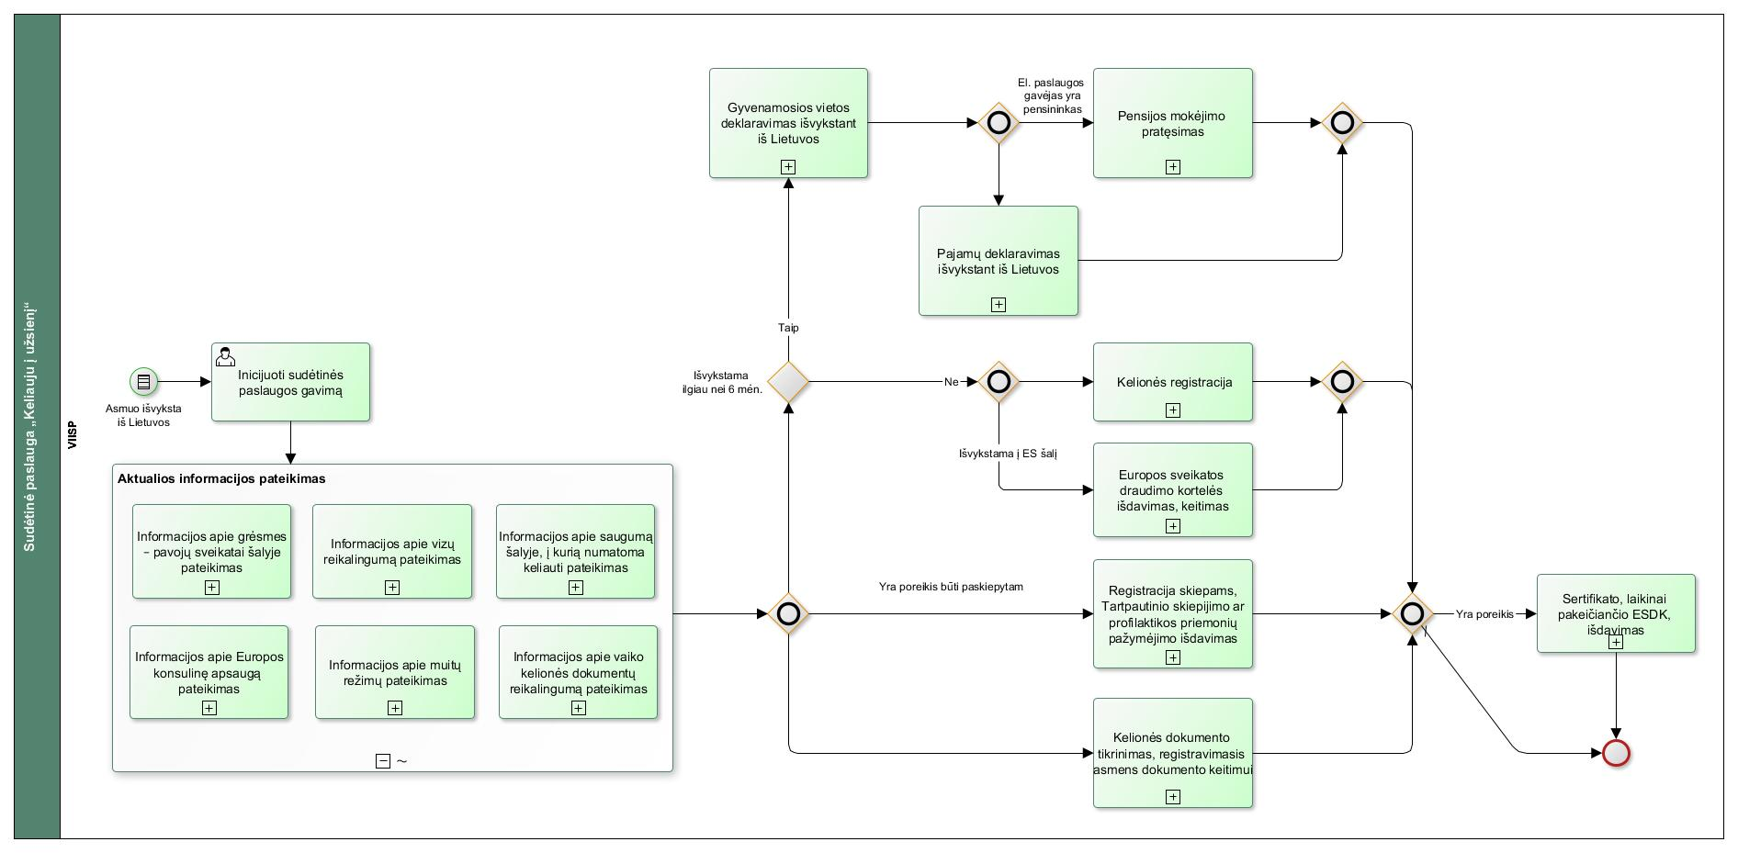
7.11 pav. Sudėtinės paslaugos „Keliauju į užsienį“ proceso diagrama

Reikalavimai sudėtinės paslaugos „Keliauju į užsienį“ inicijavimui
- Realizuojant sudėtinę paslaugą „Keliauju į užsienį“ turi būti sukurta inicijavimo el. forma, kurioje el. paslaugos gavėjui turi būti leidžiama nurodyti šią informaciją:
  - Planuojamos kelionės duomenis:
    - Valstybę, į kurią vykstama (privalomas duomuo sudėtinės paslaugos „Keliauju į užsienį“ užsakymui),
    - Miestą, į kurį vykstama,
    - Kelionės pradžios ir pabaigos datos (su galimybe nurodyti, kad išvykstama neribotam laikui) (privalomi duomenys sudėtinės paslaugos „Keliauju į užsienį“ užsakymui);
  - Kartu vykstančius nepilnamečius vaikus, kurių duomenys turi būti gaunami iš GR el. paslaugų gavėjui išreikštinai inicijavus šių duomenų gavimą;
  - Pažymėti, ar planuojama keliauti su augintiniu;
  - Planuojamą gabenti produkciją (daugybinės pasirinkties tipo atributas (angl. multiselect));
    - Duoti sutikimą tikrinti el. paslaugos gavėjo ir jo nurodytų nepilnamečių vaikų duomenis, būtent:
      - Asmens dokumentų duomenis (žr. 7.3.4.3 skyrių),
      - Europos sveikatos draudimo kortelės duomenis, jei kelionės tikslas yra Europos Sąjungos valstybė (žr. 7.3.4.5 skyrių).
- El. paslaugos gavėjui neturi būti leidžiama keisti privalomų duomenų sudėtinės paslaugos „Keliauju į užsienį“ užsakymui.
- El. paslaugos gavėjui turi būti leidžiama keisti šiuos duomenis, kurie buvo nurodyti inicijuojant sudėtinę paslaugą „Keliauju į užsienį“:
  - Kartu vykstančius nepilnamečius vaikus;
  - Požymį, ar planuojama keliauti su augintiniu;
  - Planuojamą gabenti produkciją.
- Koreguoti sudėtinės paslaugos „Keliauju į užsienį“ inicijavimo duomenis turi būti leidžiama iki nurodytos kelionės pradžios datos.
- Vienu metu el. paslaugos gavėjas turi galėti inicijuoti sudėtinę paslaugą „Keliauju į užsienį“ daugiau nei vieną kartą.
- Vienu metu inicijuotų sudėtinių paslaugų „Keliauju į užsienį“ privalomieji duomenys negali sutapti (t. y. el. paslaugos gavėjas negali vienu metu užregistruoti kelių analogiškų kelionių ir neturi galėti vienu metu skristi į skirtingas valstybes).
- Sudėtinę paslaugą „Keliauju į užsienį“ turi galėti inicijuoti neautorizuotas VIISP el. paslaugos gavėjas, kuriam neturi būti leidžiama vesti jokių asmens duomenų (nei savo, nei bendrakeleivių), t. y. el. formoje turi būti rodomi tik kelionę apibūdinantys kriterijai.
- Jei sudėtinę paslaugą „Keliauju į užsienį“ inicijavęs el. paslaugos gavėjas nėra prisijungęs prie VIISP, jam turi būti atvaizduojama:
  - Bendro pobūdžio aktuali informacija apie planuojamą kelionę (žr. 7.3.4.2 skyrių);
  - Informacija apie galimas el. paslaugas, el. paslaugos gavėjui prisijungus prie VIISP.

Reikalavimai kelionei aktualios informacijos pateikimui
- Kelionei aktualios informacijos pateikimo procesas pateiktas 9.1.2.1, 9.1.2.2, 9.1.2.3 skyriuose. Realizuojant sudėtinę paslaugą Diegėjas turi vadovautis proceso schema, aprašymu ir funkciniais bei nefunkciniais reikalavimais. Proceso pakeitimai galimi juos suderinus su Perkančiąja organizacija.
- Atsižvelgiant į el. paslaugos gavėjo nurodytus sudėtinės paslaugos „Keliauju į užsienį“ inicijavimo duomenis, turi būti automatiškai selektyviai atrinkta ir VIISP atvaizduota ši informacija, detalios analizės ir projektavimo etapų metu su atsakingomis šalimis apibrėžus ir suderinus tinkamą informacijos gavimo būdą:
  - Apie Europos konsulinę apsaugą (priklausomai nuo nurodytos valstybės);
  - Apie grėsmę ir pavojų sveikatai šalyje (priklausomai nuo nurodytos valstybės);
  - Apie vizų reikalingumą (priklausomai nuo nurodytos valstybės);
  - Apie muitų režimą (priklausomai nuo nurodytos planuojamos gabenti produkcijos);
  - Apie saugumą šalyje (priklausomai nuo nurodytos valstybės);
  - Apie vaiko kelionės dokumentų reikalingumą (priklausomai nuo to, ar bendrakeleiviais nurodyti nepilnamečiai asmenys);
  - Kita informacija, kuri bus tvarkoma VIISP administravimo priemonėmis.
- El. paslaugos gavėjui pakoregavus informaciją apie planuojamą gabenti produkciją ar keliavimą su augintiniu, turi būti atitinkamai atnaujinta VIISP pateikiama informacija apie muitų režimą.
- El. paslaugos gavėjui pakoregavus bendrakeleivių informaciją, turi būti atitinkamai atnaujinta VIISP pateikiama informacija apie vaiko kelionės dokumentų reikalingumą.
- VIISP turi būti leidžiama pateikti ir tvarkyti papildomą informaciją, aktualią keliaujantiems asmenims (pvz., reikalavimus nėščiosioms, banko kortelių galiojimą užsienyje ir pan.). Detalios analizės ir projektavimo etapų metu Diegėjas privalo išanalizuoti ir su Perkančiąja organizacija suderinti šios informacijos administravimo priemones ir formą.

Reikalavimai „Kelionės dokumento tikrinimas, registravimasis asmens dokumento keitimui“ el. paslaugos inicijavimui, vykdymui ir rezultatų gavimui
- Kelionės dokumento tikrinimo, registravimosi asmens dokumento keitimui procesas pateiktas 9.1.2.4 skyriuje. Realizuojant sudėtinę paslaugą Diegėjas turi vadovautis proceso schema, aprašymu ir funkciniais bei nefunkciniais reikalavimais. Proceso pakeitimai galimi juos suderinus su Perkančiąja organizacija.
- VIISP administravimo priemonėmis turi būti galima konfigūruoti kelionės dokumento tinkamumo keliauti taisykles, būtent:
  - Koks kelionės dokumentas yra tinkamas keliauti į nurodytą šalį;
  - Koks turi būti kelionės dokumento galiojimo laikas.
- Asmens dokumento tikrinimas turi būti atliekamas automatiškai tik tuo atveju, jei el. paslaugos gavėjas yra davęs sutikimą vykdyti šią el. paslaugą.
- Detalios analizės ir projektavimo etapų metu su atsakingomis šalimis apibrėžus ir suderinus tinkamą reikiamų duomenų gavimo būdą, asmens dokumento tikrinimas turi būti atliekamas šių asmenų:
  - El. paslaugos gavėjo;
  - Nepilnamečių vaikų, kuriuos el. paslaugos gavėjas yra nurodęs kaip bendrakeleivius (reikalavimas taikomas tiek tuo atveju, jei nepilnamečiai vaikai buvo nurodyti inicijuojant sudėtinę paslaugą „Keliauju į užsienį“, tiek šios el. paslaugos vykdymo metu).
- El. paslaugos gavėjui turi būti aiškiai ir suprantamai pateikta informacija apie atlikto asmens dokumento(-ų) patikrinimo rezultatus.
- El. paslaugos gavėjui turi būti siūloma inicijuoti el. paslaugą „Rezervuoti vizito MT laiką“ šiais atvejais:
  - Jei yra automatiškai identifikuotas poreikis el. paslaugos gavėjui įsigyti naują ar pasikeisti turimą savo ir (ar) nepilnamečių vaikų asmens dokumentą(-us) ir jei iš eMIGRIS yra gauta informacija, kad el. paslaugos gavėjas nėra užregistravęs dar neįvykusio vizito MT;
  - Kai yra gauta informacija apie pagamintą asmens dokumentą.
- El. paslaugą „Rezervuoti vizito MT laiką“ turi būti galima inicijuoti iki el. paslaugos gavėjo nurodytos kelionės pradžios datos.
- Detalios analizės ir projektavimo etapų metu su atsakingomis šalimis apibrėžus ir suderinus tinkamą reikiamų duomenų teikimo būdą, el. paslaugos gavėjui turi būti leidžiama atlikti šiuos veiksmus VIISP:
  - Inicijuoti laiko vizitui MT rezervaciją sau ir (ar) nepilnamečiams vaikams, nukreipiant el. paslaugos gavėją el. paslaugos vykdymui į eMIGRIS (žr. 209.3.2 punktą);
  - Inicijuoti rezervuoto vizito MT laiko pakeitimą, nukreipiant el. paslaugos gavėją el. paslaugos vykdymui į eMIGRIS (žr. 209.3.2 punktą);
  - Atšaukti vizitą MT, atšaukimo duomenis automatiškai perduodant į eMIGRIS.
- El. paslaugos gavėją nukreipus į eMIGRIS rezervuoti laiką vizitui migracijos tarnyboje (toliau – MT), turi būti automatiškai užpildoma vizito rezervacijos el. forma asmens duomenimis, kurių tiksli imtis turi būti apibrėžta detalios analizės ir projektavimo etapo metu.
- Detalios analizės ir projektavimo etapų metu su atsakingomis šalimis apibrėžus ir suderinus tinkamą reikiamų duomenų gavimo būdą, el. paslaugos gavėjas savo VIISP paskyroje turi galėti gauti ir peržiūrėti šią informaciją:
  - Apie sėkmingai atliktą vizito MT rezervaciją sau ir (ar) nepilnamečiams vaikams;
  - Apie sėkmingai atšauktą vizito MT rezervaciją;
  - Vizitų MT laikus;
  - Apie pagamintą asmens dokumentą(-us).
- Registruoti vizitai MT turi būti automatiškai užregistruojami ir atvaizduojami VIISP kalendoriuje.
- Atšaukti vizitai MT turi būti automatiškai pašalinami iš VIISP kalendoriaus.

Reikalavimai „Registracija skiepams. Tarptautinio skiepijimo ar profilaktikos priemonių pažymėjimo išdavimas“ el. paslaugos inicijavimui, vykdymui ir rezultatų gavimui
- Registracijos skiepams procesas pateiktas 9.1.2.6 skyriuje. Realizuojant sudėtinę paslaugą Diegėjas turi vadovautis proceso schema, aprašymu ir funkciniais bei nefunkciniais reikalavimais. Proceso pakeitimai galimi juos suderinus su Perkančiąja organizacija.
- Inicijavus sudėtinę paslaugą „Keliauju į užsienį“, turi būti automatiškai patikrinta, ar el. paslaugos gavėjo ir jo nurodytų nepilnamečių vaikų šeimos gydytojas yra registruotas Išankstinėje pacientų registracijos sistemoje (toliau – IPRS). Detalios analizės ir projektavimo etapų metu su atsakingomis šalimis turi būti apibrėžtas ir suderintas tinkamas reikiamų duomenų gavimo būdas.
- El. paslaugos gavėjui turi būti leidžiama inicijuoti el. paslaugą „Registracija skiepams“, jei el. paslaugos gavėjo ar nepilnamečių vaikų šeimos gydytojas yra registruotas IPRS.
- El. paslaugą „Registracija skiepams“ turi būti galima inicijuoti iki el. paslaugos gavėjo nurodytos kelionės pradžios datos ir tik tuo atveju, jei el. paslauga dar nebuvo užsakyta, t. y. el. paslaugos gavėjas nėra užsiregistravęs pas šeimos gydytoją (įskaitant el. paslaugos užsakymą, kuris buvo atliktas ne sudėtinės paslaugos „Keliauju į užsienį“ apimtyje) ar yra atšaukta.
- Detalios analizės ir projektavimo etapų metu su atsakingomis šalimis apibrėžus ir suderinus tinkamą reikiamų duomenų teikimo būdą, el. paslaugos gavėjui turi būti leidžiama atlikti šiuos veiksmus VIISP:
  - Inicijuoti laiko vizitui pas šeimos gydytoją rezervaciją sau ir (ar) nepilnamečiams vaikams, nukreipiant el. paslaugos gavėją el. paslaugos užsakymui į IPRS (žr. 209.3.2 punktą);
  - Atšaukti vizitą pas šeimos gydytoją, atšaukimo duomenis automatiškai perduodant į IPRS.
- El. paslaugos gavėją nukreipus į IPRS rezervuoti laiką vizitui pas šeimos gydytoją, turi būti automatiškai užpildoma vizito rezervacijos el. forma asmens duomenimis ir kita reikiama informacija gydytojui, kurių tiksli imtis turi būti apibrėžta detalios analizės ir projektavimo etapo metu.
- Detalios analizės ir projektavimo etapų metu su atsakingomis šalimis apibrėžus ir suderinus tinkamą reikiamų duomenų gavimo būdą, el. paslaugos gavėjas savo VIISP paskyroje turi galėti gauti ir peržiūrėti šią informaciją:
  - Apie sėkmingai atliktą vizito pas šeimos gydytoją rezervaciją sau ir (ar) nepilnamečiams vaikams;
  - Apie sėkmingai atšauktą vizito pas šeimos gydytoją rezervaciją;
  - Vizitų pas šeimos gydytoją laikus.
- Registruoti vizitai pas šeimos gydytoją turi būti automatiškai užregistruojami ir atvaizduojami VIISP kalendoriuje.
- Atšaukti vizitai pas šeimos gydytoją turi būti automatiškai pašalinami iš VIISP kalendoriaus.

Reikalavimai „Europos sveikatos draudimo kortelės išdavimas, keitimas“ el. paslaugos inicijavimui, vykdymui ir rezultatų gavimui
- Europos sveikatos draudimo kortelės išdavimo, keitimo procesas pateiktas 9.1.2.7 skyriuje. Realizuojant sudėtinę paslaugą Diegėjas turi vadovautis proceso schema, aprašymu ir funkciniais bei nefunkciniais reikalavimais. Proceso pakeitimai galimi juos suderinus su Perkančiąja organizacija.
- VIISP realizuotomis administravimo priemonėmis turi būti galima tvarkyti Europos sveikatos draudimo kortelės galiojimą konkrečioje valstybėje.
- Inicijavus sudėtinę paslaugą „Keliauju į užsienį“, kai el. paslaugos gavėjas nurodo, kad kelionės trukmė yra trumpesnė nei 6 mėnesiai ir kad keliauja į valstybę, kurioje galioja Europos sveikatos draudimo kortelė (toliau – ESDK), turi būti automatiškai patikrinti šie dalykai, detalios analizės ir projektavimo etapų metu su atsakingomis šalimis apibrėžus ir suderinus tinkamą reikiamų duomenų gavimo būdą,:
  - Ar el. paslaugos gavėjas turi ESDK ir, jei turi, ar ESDK galiojimas yra tinkamas kelionei;
  - Ar el. paslaugos gavėjo nurodyti nepilnamečiai vaikai turi ESDK ir, jei turi, ar ESDK galiojimas yra tinkamas kelionei;
  - Ar el. paslaugos gavėjas jau nėra pateikęs prašymo ESDK gauti.
- El. paslaugos gavėjas turi būti informuotas, jei jis nėra draustas PSD ir iš to išplaukiančias pasekmes.
- Jei el. paslaugos gavėjas ir (ar) jo nepilnamečiai vaikai turi iki nurodytos kelionės pabaigos galiojančią ESDK:
  - El. paslaugos gavėjas turi būti informuotas, kad jam ir (ar) jo nepilnamečiams vaikams yra išduota ESDK, kurią rekomenduojama pasiimti į kelionę;
  - El. paslaugos gavėjas gali pažymėti, kad yra pametęs ar sugadinęs savo ar nepilnamečių vaikų ESDK.
- El. paslaugos gavėjas turi būti informuotas, kad jam ir (ar) jo nepilnamečiams vaikams rekomenduojama įsigyti ESDK šiais atvejais:
  - Jei el. paslaugos gavėjas ir (ar) jo nepilnamečiai vaikai turi ESDK, bet jos galiojimo pabaiga yra ankstesnė nei nurodytos kelionės pabaiga;
  - Jei el. paslaugos gavėjas ir (ar) jo nepilnamečiai vaikai neturi ESDK;
  - Jei ESDK buvo pamesta ar sugadinta.
- Detalios analizės ir projektavimo etapų metu su atsakingomis šalimis apibrėžus ir suderinus tinkamą reikiamų duomenų teikimo būdą, el. paslaugos gavėjas turi galėti inicijuoti el. paslaugą „ESDK išdavimas, keitimas“ per VIISP, nurodydamas šiuos duomenis:
  - Asmenis, kuriems prašoma išduoti ESDK, t. y. save ir (arba) savo nepilnamečius vaikus;
  - Teritorinę ligonių kasą (toliau – TLK), kurioje pageidaujama atsiimti ESDK;
  - Asmens, kuris atsiims ESDK, duomenis (jei tai ne pats el. paslaugos gavėjas);
  - Visus reikiamus pasižadėjimo ir supažindinimo požymius.
- ESDK pametimo ar sugadinimo atveju el. paslaugos gavėjas, inicijavęs el. paslaugą „ESDK išdavimas, keitimas“, turi galėti atlikti mokėjimą per VIISP atsiskaitymo už el. paslaugas komponentą (žr. 210 punktą).
- Detalios analizės ir projektavimo etapų metu su atsakingomis šalimis apibrėžus ir suderinus tinkamą reikiamų duomenų gavimo būdą, el. paslaugos gavėjas savo VIISP paskyroje turi galėti gauti ir peržiūrėti šią informaciją:
  - Apie sėkmingai užsakytą el. paslaugą „ESDK išdavimas, keitimas“;
  - Apie pagamintą ESDK ir jos atsiėmimo vietos duomenis (adresą, darbo laiką, telefono ryšio nr. ir kt.).

Reikalavimai „Kelionės registracija“ el. paslaugos inicijavimui, vykdymui ir rezultatų gavimui
- Kelionės registracijos procesas pateiktas 9.1.2.5 skyriuje. Realizuojant sudėtinę paslaugą Diegėjas turi vadovautis proceso schema, aprašymu ir funkciniais bei nefunkciniais reikalavimais. Proceso pakeitimai galimi juos suderinus su Perkančiąja organizacija.
- Inicijavus sudėtinę paslaugą „Keliauju į užsienį“, kai el. paslaugos gavėjas nurodo, kad kelionės trukmė yra trumpesnė nei 6 mėnesiai, el. paslaugos gavėjui turi būti siūloma inicijuoti el. paslaugą „Kelionės registracija“.
- Detalios analizės ir projektavimo etapų metu su atsakingomis šalimis apibrėžus ir suderinus tinkamą reikiamų duomenų teikimo būdą, el. paslaugos gavėjas turi galėti inicijuoti el. paslaugą „Kelionės registracija“ per VIISP, nurodydamas:
  - Kontaktinio asmens duomenis (vardas, pavardė, giminystės ryšys, telefono ryšio nr., el. pašto adresas). Kontaktinių asmenų gali būti daugiau nei 1.
- Detalios analizės ir projektavimo etapų metu su atsakingomis šalimis apibrėžus ir suderinus tinkamą reikiamų duomenų gavimo būdą, el. paslaugos gavėjas savo VIISP paskyroje turi galėti gauti ir peržiūrėti šią informaciją:
  - Apie sėkmingai užsakytą el. paslaugą „Kelionės registracija“;
  - Nurodytus kontaktinius asmenis.
- Užregistravus kelionę, el. paslaugos gavėjui neturi būti leidžiama pakartotinai inicijuoti šios el. paslaugos.
- Detalios analizės ir projektavimo etapų metu su atsakingomis šalimis apibrėžus ir suderinus tinkamą reikiamų duomenų teikimo būdą, el. paslaugos gavėjas gali atšaukti užsakytą el. paslaugą „Kelionės registraciją“.

Reikalavimai „Sertifikato, laikinai pakeičiančio ESDK, išdavimas“ el. paslaugos inicijavimui, vykdymui ir rezultatų gavimui
- Sertifikato, laikinai pakeičiančio ESDK, išdavimo procesas pateiktas 9.1.2.8 skyriuje. Realizuojant sudėtinę paslaugą Diegėjas turi vadovautis proceso schema, aprašymu ir funkciniais bei nefunkciniais reikalavimais. Proceso pakeitimai galimi juos suderinus su Perkančiąja organizacija.
- Inicijavus sudėtinę paslaugą „Keliauju į užsienį“, kai el. paslaugos gavėjas nurodo, kad kelionės trukmė yra trumpesnė nei 6 mėnesiai el. paslaugos gavėjui turi būti siūloma inicijuoti el. paslaugą „Sertifikato, laikinai pakeičiančio ESDK, išdavimas“ nurodytos kelionės laikotarpio metu, t. y. ši el. paslauga turi būti prieinama nuo nurodytos kelionės pradžios datos iki nurodytos kelionės pabaigos datos (imtinai).
- Detalios analizės ir projektavimo etapų metu su atsakingomis šalimis apibrėžus ir suderinus tinkamą reikiamų duomenų teikimo būdą, el. paslaugos gavėjas turi galėti inicijuoti el. paslaugą „Sertifikato, laikinai pakeičiančio ESDK, išdavimas“ per VIISP, nurodydamas, kokiam laikotarpiui prašomas sertifikatas, laikinai pakeičiantis ESDK.
- El. paslaugos gavėjui turi būti apribotas laikotarpio, kuriam išduodamas sertifikatas, laikinai pakeičiantis ESDK, pasirinkimas, būtent, el. paslaugos gavėjas neturi galėti nurodyti:
  - Ankstesnės datos nei nurodyta kelionės pradžios data;
  - Vėlesnės datos nei nurodyta kelionės pabaigos data.
- El. paslaugos gavėjas turi gauti sertifikatą, laikinai pakeičiantį ESDK, į E. pristatymą.

Reikalavimai „Gyvenamosios vietos deklaravimas asmeniui išvykstant iš Lietuvos Respublikos“ el. paslaugos inicijavimui, vykdymui ir rezultatų gavimui
- Gyvenamosios vietos deklaravimo, asmeniui išvykstant iš Lietuvos Respublikos, procesas pateiktas 9.1.2.9 skyriuje. Realizuojant sudėtinę paslaugą Diegėjas turi vadovautis proceso schema, aprašymu ir funkciniais bei nefunkciniais reikalavimais. Proceso pakeitimai galimi juos suderinus su Perkančiąja organizacija.
- Inicijavus sudėtinę paslaugą „Keliauju į užsienį“, kai el. paslaugos gavėjas nurodo, kad kelionės trukmė yra ilgesnė nei 6 mėnesiai, el. paslaugos gavėjui turi būti:
  - Informuojama, kad jis privalo deklaruoti išvykimą, jei iki numatyto išvykimo liko daugiau nei 7 darbo dienos;
  - Siūloma inicijuoti el. paslaugą „Gyvenamosios vietos deklaravimas asmeniui išvykstant iš Lietuvos Respublikos“, jei iki numatyto išvykimo liko 7 ar mažiau nei 7 darbo dienos.
- El. paslaugos gavėjui turi būti automatiškai per VIISP primenama apie poreikį deklaruoti išvykimą iš Lietuvos Respublikos, jei jis to neatliko, o iki numatyto išvykimo liko 7 ar mažiau nei 7 darbo dienos.
- El. paslaugos gavėjas turi galėti inicijuoti el. paslaugą „Gyvenamosios vietos deklaravimas asmeniui išvykstant iš Lietuvos Respublikos“ iš automatiškai pateikto priminimo lango.
- Detalios analizės ir projektavimo etapų metu su atsakingomis šalimis apibrėžus ir suderinus tinkamą reikiamų duomenų teikimo būdą, el. paslaugos gavėjui inicijavus el. paslaugą „Gyvenamosios vietos deklaravimas asmeniui išvykstant iš Lietuvos Respublikos“, jam turi būti pateikiama šiuo metu VIISP realizuota el. prašymo forma, kurioje turi būti automatiškai papildomai užpildyti šie duomenys:
  - Reikiami požymiai ant lauko reikšmės „Asmens, kurio išvykimas yra deklaruojamas“;
  - Asmens tapatybės dokumento duomenys;
  - Duomenys apie deklaruojamus vaikus (jei inicijuojant sudėtinę paslaugą „Keliauju į užsienį“, buvo nurodyta, kad išvykstama kartu su nepilnamečiais vaikais);
  - Išvykimo data;
  - Į kur išvykstama.
- Detalios analizės ir projektavimo etapų metu su atsakingomis šalimis apibrėžus ir suderinus tinkamą reikiamų duomenų gavimo būdą, el. paslaugos gavėjas turi gauti pranešimus į VIISP apie jo užsakytos el. paslaugos iš VMI eigą ir rezultatus.
- Sėkmingai deklaravus gyvenamąją vietą išvykstant iš Lietuvos Respublikos, el. paslaugos gavėjui neturi būti leidžiama pakartotinai inicijuoti šios el. paslaugos.

Reikalavimai „Gyventojo pajamų deklaravimas asmeniui galutinai išvykstant iš Lietuvos Respublikos“ el. paslaugos inicijavimui, vykdymui ir rezultatų gavimui
- Gyventojo pajamų deklaravimo, asmeniui galutinai išvykstant iš Lietuvos Respublikos, procesas pateiktas 9.1.2.10 skyriuje. Realizuojant sudėtinę paslaugą Diegėjas turi vadovautis proceso schema, aprašymu ir funkciniais bei nefunkciniais reikalavimais. Proceso pakeitimai galimi juos suderinus su Perkančiąja organizacija.
- Kai el. paslaugos gavėjas sėkmingai uždeklaruoja gyvenamąją vietą, galutinai išvykdamas iš Lietuvos Respublikos (žr. 7.3.4.8 skyrių), turi būti:
  - El. paslaugos gavėjui automatiškai siūloma inicijuoti el. paslaugą „Gyventojo pajamų deklaravimas asmeniui galutinai išvykstant iš Lietuvos Respublikos“;
  - Jei VIISP automatiškai paskaičiavus, kad el. paslaugos gavėjas prabus Lietuvoje nuo metų pradžios iki deklaruotos išvykimo datos daugiau nei 183 k.d., el. paslaugos gavėjas turi būti informuojamas, kad jis privalės pateikti metinių pajamų deklaraciją iki nustatyto termino.
- Detalios analizės ir projektavimo etapų metu su atsakingomis šalimis apibrėžus ir suderinus tinkamą reikiamų duomenų teikimo būdą, inicijavus el. paslaugą „Gyventojo pajamų deklaravimas asmeniui galutinai išvykstant iš Lietuvos Respublikos“, el. paslaugos gavėjas turi būti nukreiptas el. paslaugos užsakymui į Elektroninę deklaravimo sistemą (toliau – EDS) (žr. 209.3.2 punktą).
- Gyventojo pajamų deklaravimo asmeniui galutinai išvykstant iš Lietuvos Respublikos el. prašymo formoje turi būti automatiškai užpildomi šie laukai:
  - Išvykimo data;
  - Požymis „Galutinai išvykstančio iš Lietuvos nuolatinio Lietuvos gyventojo“.
- Detalios analizės ir projektavimo etapų metu su atsakingomis šalimis apibrėžus ir suderinus tinkamą reikiamų duomenų gavimo būdą, el. paslaugos gavėjas savo VIISP paskyroje turi galėti gauti ir peržiūrėti informaciją apie gyventojo pajamų deklaravimo eigą ir rezultatus.
- Gavus patvirtinimą iš VMI, kad el. prašymas dėl gyventojo pajamų deklaravimo yra priimtas, el. paslaugų gavėjas per VIISP turi būti informuotas, kad iki išvykimo dienos jis privalo sumokėti pajamų mokestį.
- Deklaravus gyventojo pajamas galutinai išvykstant iš Lietuvos Respublikos, el. paslaugos gavėjui neturi būti leidžiama pakartotinai inicijuoti šios el. paslaugos.

Reikalavimai „Lietuvos Respublikos valstybinės socialinio draudimo pensijos užsienyje gyvenantiems asmenims mokėjimo pratęsimas“ el. paslaugos inicijavimui, vykdymui ir rezultatų gavimui
- Lietuvos Respublikos valstybinės socialinio draudimo pensijos užsienyje gyvenantiems asmenims mokėjimo pratęsimo procesas pateiktas 9.1.2.11 skyriuje. Realizuojant sudėtinę paslaugą Diegėjas turi vadovautis proceso schema, aprašymu ir funkciniais bei nefunkciniais reikalavimais. Proceso pakeitimai galimi juos suderinus su Perkančiąja organizacija.
- Kai el. paslaugos gavėjas pateikia gyvenamosios vietos deklaraciją (žr. 7.3.4.8 skyrių), turi būti automatiškai patikrinta, ar el. paslaugos gavėjas yra pensijos gavėjas.
- Jei el. paslaugos gavėjas gauna pensiją, tuomet turi būti automatiškai patikrinta, ar el. paslaugos gavėjas gali kreiptis į SODRĄ dėl pensijos pratęsimo, kas priklauso nuo šalies, į kurią yra išvykstama.
- Jei el. paslaugos gavėjas gali kreiptis į SODRĄ dėl pensijos pratęsimo, tuomet turi būti suteikta galimybė per VIISP inicijuoti el. paslaugos užsakymą, nukreipiant el. paslaugos gavėją į Elektroninę gyventojų aptarnavimo sistemą (toliau – EGAS), detalios analizės ir projektavimo etapų metu su atsakingomis šalimis apibrėžus ir suderinus tinkamą reikiamų duomenų teikimo būdą.
- Jei el. paslaugos gavėjas negali kreiptis į SODRĄ dėl pensijos pratęsimo, tuomet el. paslaugos gavėjui turi būti pateikta informacija, kokius veiksmus jis turi atlikti.
- Detalios analizės ir projektavimo etapų metu su atsakingomis šalimis apibrėžus ir suderinus tinkamą reikiamų duomenų gavimo būdą, el. paslaugos gavėjas savo VIISP paskyroje turi galėti gauti ir peržiūrėti informaciją apie pensijos mokėjimo pratęsimo eigą ir rezultatus.

Reikalavimai „Tapau ūkininku“ sudėtinei paslaugai
- Žemiau pateikiama sudėtines paslaugos „Tapau ūkininku“ proceso schema ir reikalavimai proceso ir funkcijų realizavimui VIISP.
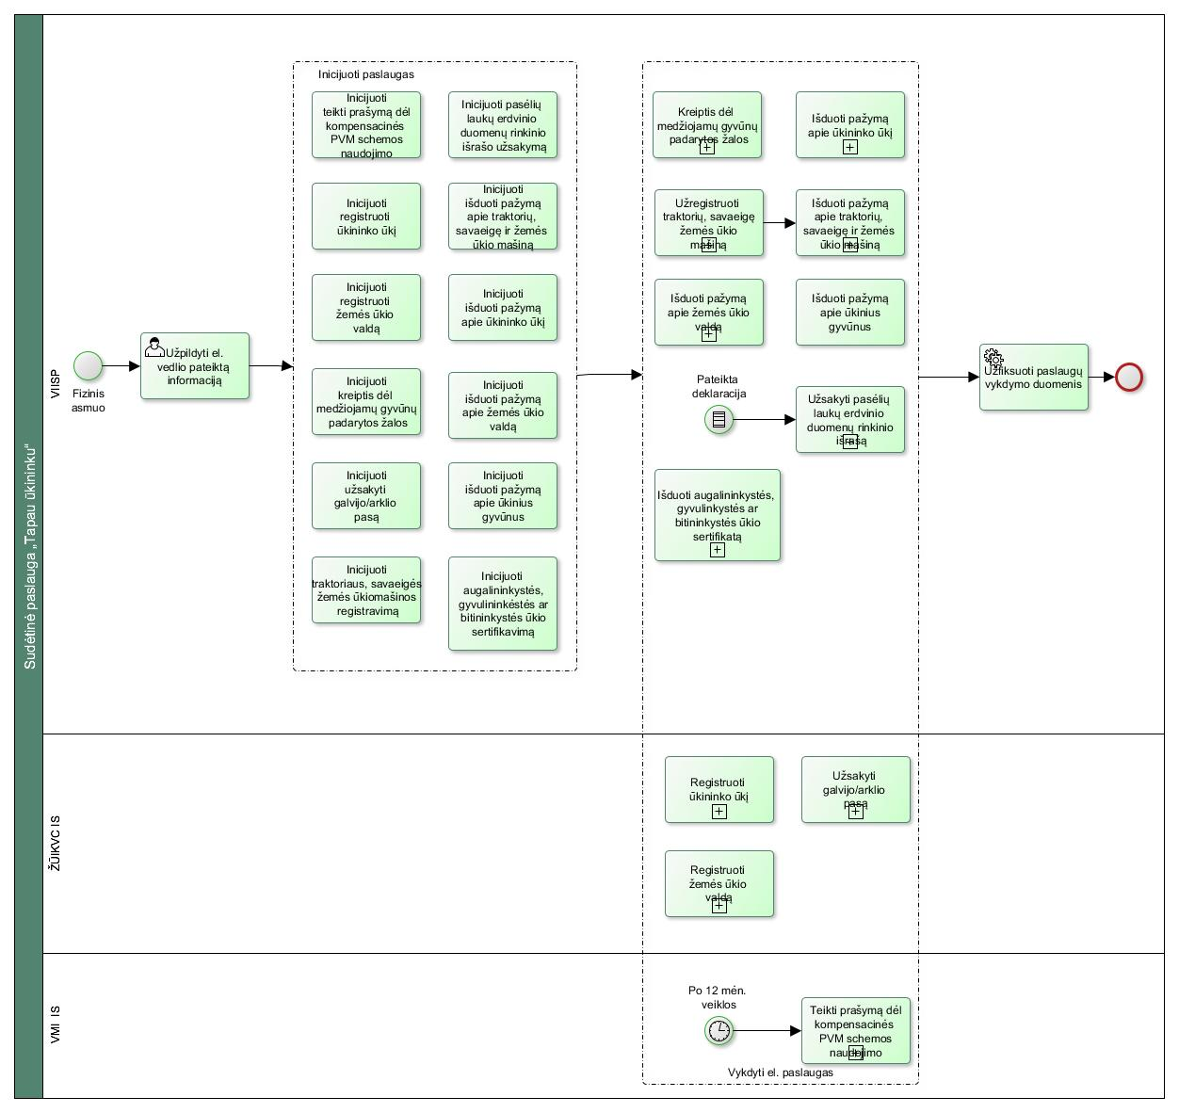
7.12 pav. Sudėtinės paslaugos „Tapau ūkininku“ proceso diagrama

Reikalavimai sudėtinės paslaugos inicijavimui
- Realizuojant sudėtinę paslaugą „Tapau ūkininku“ turi būti sukurta galimybė el. paslaugų gavėjui užpildyti išoriniame portale paskelbtą el. vedlio klausimyną.
  - Pildant klausimyną turi būti leidžiama el. paslaugų gavėjui nurodyti savo poreikius:
    - Sritį, veiklos pobūdį, kurioje pradedama ūkininkavimo veikla.
    - Informaciją apie įvykius, techniką.
    - Administracinių paslaugų poreikį.
    - Bendro pobūdžio aktuali informacija apie ūkininkavimo pradžią.
  - Einant el. vedlio žingsniais nuolat turi būti atvaizduojamas klausimų-atsakymų progresas. Jeigu yra galimybė – turi būti rodoma, kiek klausimų reikės atsakyti.
  - Turi būti galima užpildžius el. vedlio klausimyną peržiūrėti VIISP sugeneruotų būtinų / rekomenduotinų atlikti veiksmų sąrašą.
- Reikalavimai veiksmų sąrašo funkcionalumui:
  - Turi būti galima rankiniu būdu pasirinkti užsakyti el. paslaugą, atsisakyti, peržiūrėti el. paslaugos aprašymą, išsaugoti veiksmų sąrašą.
  - Pasirinkus užsakyti el. paslaugą VIISP sistema turi nukreipti vartotoją į išorinę sistemą pagal el. paslaugai nurodytą nuorodą ir automatiškai perduoti vartotojo prisijungimo ir atstovavimo duomenis į išorinę sistemą naudojant vieningo prisijungimo būdą.
    - Turi būti galima nukreipti el. paslaugų gavėją į išorines sistemas kai inicijuoja pasirinktą el. paslaugą:
      - Ūkininko ūkio registravimas (žr. 7.3.5.2 skyrių);
      - Žemės ūkio valdos registravimas (žr. 7.3.5.3 skyrių);
      - Galvijo, arklio paso išdavimas (žr. 7.3.5.5 skyrių);
      - Ūkininkų, kuriems taikoma kompensacinio PVM tarifo schema, įregistravimas (žr. 7.3.5.7 skyrių).
  - Pasirinkus užsakyti el. paslaugą turi atsidaryti el. paslaugos inicijavimo forma, jei paslauga realizuota VIISP.
    - Turi būti galima įvesti šių el. paslaugų inicijavimo duomenis:
      - Traktorių, savaeigių ir žemės ūkio mašinų ir jų priekabų registravimas (šiuo metu veikianti sudėtinės paslaugos el. paslauga) (žr. 7.3.5.4 skyrių);
      - Ūkinių gyvūnų registro pažymos išdavimas;
      - Medžiojamųjų gyvūnų padarytos žalos žemės ūkio pasėliams, miškui, gyvūnams, gyvuliams, hidrotechnikos ar melioracijos įrenginiams nustatymas (šiuo metu veikianti sudėtinės paslaugos el. paslauga);
      - Traktorių, savaeigių ir žemės ūkio mašinų ir jų priekabų registro juridinę galią turinčios pažymos ar išrašo išdavimas (žr. 7.3.5.9 skyrių);
      - Pažymos ar išrašo apie ūkininko ūkį, registruotą ŪŪR, išdavimas (žr. 7.3.5.10 skyrių);
      - Pažymos ar išrašo apie žemės ūkio valdą, registruotą Lietuvos Respublikos žemės ūkio ir kaimo verslo registre (toliau – ŽŪKVR), išdavimas (žr. 7.3.5.11 skyrių);
      - Pasėlių laukų erdvinio duomenų rinkinio išrašo užsakymas (žr. 7.3.5.12 skyrių).
      - Augalininkystės, gyvulininkystės ar bitininkystės ūkio sertifikavimas (žr. 7.3.5.13 skyrių).
  - Turi būti galimybė atsisakyti rekomenduojamo veiksmo sąraše, atsisakius užsakyti nurodytą el. paslaugą turi būti galimybė išsaugoti pakeitimus.
- Turi būti galima el. paslaugų gavėjui inicijuoti vienos, kelių ar visų paslaugų užsakymą pagal el. paslaugų gavėjo poreikį ir detalios analizės ir projektavimo etapų metu suderintą sudėtinės el. paslaugos realizavimo logiką.
- Sudėtinės paslaugos įgyvendinimo metu turi būti galima pakartotinai inicijuoti vieną ar kelias jau įvykdytas ar vykdomas atskiras paslaugas. Detalios analizės ir projektavimo etapų metu turi būti suderintas paslaugų sąrašas.

Reikalavimai „Ūkininko ūkio registravimas“ el. paslaugos inicijavimui, vykdymui ir rezultatų gavimui
- Ūkininko ūkio registravimo procesas pateiktas 9.1.4.1 skyriuje. Realizuojant sudėtinę paslaugą Diegėjas turi vadovautis proceso schema, aprašymu ir funkciniais bei nefunkciniais reikalavimais. Proceso pakeitimai galimi juos suderinus su Perkančiąja organizacija.
- El. paslaugų gavėjui inicijavus sudėtinės paslaugos klausimyno pildymą, sistema turi automatiškai per integracines sąsajas patikrinti ar el. paslaugų gavėjas yra registruotas Ūkininkų ūkių registre (toliau – ŪŪR).
  - Kuriant sudėtinę paslaugą turi būti panaudota šiuo metu su VIISP realizuota integracinė sąsaja su ŪŪR.
  - Sistemai identifikavus, kad el. paslaugų gavėjas yra registruotas ŪŪR, klausimynas turi nerodyti informacijos susijusios su šia paslauga.
El. paslaugų gavėjui veiksmų sąraše pasirinkus užsakyti el. paslaugą VIISP sistema turi nukreipti vartotoją į išorinį Valdų ūkių portalą (toliau – VŪRAP) pagal el. paslaugai nurodytą nuorodą ir automatiškai perduoti vartotojo prisijungimo ir atstovavimo duomenis (žr. 7.4.2 skyrių).
- Išorinė VŪRAP sistema turi grąžinti el. paslaugos būsenos ir rezultatų duomenis apie įvykdytą/vykdomą el. paslaugą į VIISP portalą integracinių sąsajų pagalba (žr. 7.4.2 skyrių).
  - Turi būti sudėtinės el. paslaugos veiksmų sąraše atvaizduojami el. paslaugos rezultatai / būsenos.
  - Įvykdžius paslaugą el. paslaugos gavėjas turi būti informuotas, kad gali atsiimti ūkininko ūkio pažymėjimą savivaldybės atsakingame skyriuje.
  - Jei el. paslaugos teikėjas prašymą atmetė, paslaugos teikimo procesas nutrauktas, sistema turi leisti pakartotinai inicijuoti paslaugą.

Reikalavimai „Žemės ūkio valdos registravimas“ el. paslaugos inicijavimui, vykdymui ir rezultatų gavimui
- Žemės ūkio valdos registravimo procesas pateiktas 9.1.4.2 skyriuje. Realizuojant sudėtinę paslaugą Diegėjas turi vadovautis proceso schema, aprašymu ir funkciniais bei nefunkciniais reikalavimais. Proceso pakeitimai galimi juos suderinus su Perkančiąja organizacija.
- Paslaugų gavėjui veiksmų sąraše pasirinkus užsakyti el. paslaugą VIISP sistema turi nukreipti vartotoją į išorinę sistemą VŪRAP pagal el. paslaugai nurodytą nuorodą ir automatiškai perduoti vartotojo prisijungimo ir atstovavimo duomenis (žr. 7.4.2 skyrių).
- Išorinė VŪRAP sistema turi grąžinti el. paslaugos būsenos ir rezultatų duomenis apie įvykdytą/vykdomą el. paslaugą į VIISP portalą integracinių sąsajų pagalba (žr. 7.4.2 skyrių).
  - Turi būti sudėtinės el. paslaugos veiksmų sąraše atvaizduojami el. paslaugos rezultatai / būsenos.
  - Įvykdžius paslaugą el. paslaugos gavėjas turi būti informuotas, kad žemės ūkio valda sėkmingai užregistruota.
  - Jei el. paslaugos teikėjas prašymą atmetė, paslaugos teikimo procesas nutrauktas, sistema turi leisti pakartotinai inicijuoti paslaugą.

Reikalavimai „Traktorių, savaeigių ir žemės ūkio mašinų ir jų priekabų registravimas“ el. paslaugos inicijavimui, vykdymui ir rezultatų gavimui
- Realizuojant sudėtinę paslaugą „Tapau ūkininku“ turi būti įtraukta šiuo metu VIISP realizuota el. paslauga „Traktoriaus, savaeigės ar žemės ūkio mašinos bei jų priekabų techninė apžiūra ir apžiūros talono ar jo dublikato išdavimas, įregistravimas, registracijos duomenų keitimas, registracijos liudijimo dublikato išdavimas, išregistravimas ar pranešimas apie pardavimą“. El. paslaugos procesas pateiktas 9.1.4.3 skyriuje. Realizuojant sudėtinę paslaugą Diegėjas turi vadovautis proceso schema, aprašymu ir funkciniais bei nefunkciniais reikalavimais. Proceso pakeitimai galimi juos suderinus su Perkančiąja organizacija.
- El. paslaugos inicijavimo forma turi būti modernizuota atsižvelgiant į techninės specifikacijos priede Nr. 4 pateiktas pastabas (informacija turi būti suderinta detalios analizės ir projektavimo etapų metu):
    - Turi būti papildyta paslaugos aprašai pasirinkus konkretų el. paslaugos teikėją (informacija turi būti suderinta detalios analizės ir projektavimo etapų metu).
    - Turi būti panaikinti laukai formoje, kurių korekcijos negali atlikti el. paslaugos gavėjas.
    - Turi būti pakoreguoti laukų ilgiai iki tokio pločio kokio reikia įvesti tipiškam informacijos kiekiui (laukų ilgiai turi būti suderinta detalios analizės ir projektavimo etapų metu).
    - Turi būti pakoreguotas pranešimas dėl privalomo el. paslaugos pasirašymo pradedant pildyti inicijavimo formą (pranešimo tekstas ir stilius turi būti suderintas detalios analizės ir projektavimo etapų metu).
  - Turi būti sudėtinės el. paslaugos veiksmų sąraše atvaizduojami el. paslaugos rezultatai / būsenos.

Reikalavimai „Galvijo, arklio paso išdavimas“ el. paslaugos inicijavimui, vykdymui ir rezultatų gavimui
- Galvijo, arklio paso išdavimo procesas pateiktas 9.1.4.4 skyriuje. Realizuojant sudėtinę paslaugą Diegėjas turi vadovautis proceso schema, aprašymu ir funkciniais bei nefunkciniais reikalavimais. Proceso pakeitimai galimi juos suderinus su Perkančiąja organizacija.
- Paslaugų gavėjui veiksmų sąraše pasirinkus užsakyti el. paslaugą VIISP sistema turi nukreipti vartotoją į išorinę sistemą Ūkinių gyvūnų registro (toliau – ŪGR) pagal el. paslaugai nurodytą nuorodą ir automatiškai perduoti vartotojo prisijungimo ir atstovavimo duomenis (žr. 7.4.2 skyrių).
- Išorinė ŪGR sistema turi grąžinti el. paslaugos būsenos ir rezultatų duomenis apie įvykdytą/vykdomą el. paslaugą į VIISP portalą integracinių sąsajų pagalba (žr. 7.4.2 skyrių).
  - Turi būti sudėtinės el. paslaugos veiksmų sąraše atvaizduojami el. paslaugos rezultatai / būsenos.
Įvykdžius paslaugą el. paslaugos gavėjas turi būti informuotas, kad pasai išduoti arba juos galima atsiimti Valstybinėje įmonėje Žemės ūkio informacijos ir kaimo verslo centras (toliau – ŽŪIKVC).

Reikalavimai „Ūkinių gyvūnų registro pažymos išdavimas“ el. paslaugos inicijavimui, vykdymui ir rezultatų gavimui
- Realizuojant sudėtinę paslaugą „Tapau ūkininku“ turi būti sukurta nauja el. paslauga „Ūkinių gyvūnų registro pažymos išdavimas“, procesas pateiktas 9.1.4.6 skyriuje. Realizuojant sudėtinę paslaugą Diegėjas turi vadovautis proceso schema, aprašymu ir funkciniais bei nefunkciniais reikalavimais. Proceso pakeitimai galimi juos suderinus su Perkančiąja organizacija.
  - El. paslaugos gavėjas turi galėti įvesti arba pasirinkti duomenis užsakymo formoje:
    - Paramos programą;
    - Kokiu būdu pateikti pažymą;
    - Nurodyti kam skirta pažyma;
    - Nurodyti kokia data turi būti išduota pažyma;
    - Nurodyti kokie duomenys turi būti pateikti pažymoje;
    - Kiti duomenys (duomenų sąrašas turi būti suderintas detalios analizės ir projektavimo etapų metu).
  - El. paslaugos inicijavimo formos laukai, kurių reikšmė jau žinoma VIISP, turi būti užpildomi ir atvaizduojami automatiškai, t. y. el. paslaugos gavėjas neturi pakartotinai vesti žinomų duomenų, tokių kaip asmeniniai duomenys (vardas, pavardė, kontaktiniai duomenys ir kt.) (tiksli duomenų imtis turi būti apibrėžta ir suderinta detalios analizės ir projektavimo etapų metu).
  - Turi būti galima atlikti apmokėjimą už paslaugą per VIISP mokėjimų komponentą.
  - Turi būti galima tikslinti el. paslaugos inicijavimo duomenis.
- Turi būti galima išsaugoti inicijavimo formos juodraštį.
- El. paslaugų gavėjui pateikus inicijavimo formą sistema turi suformuoti užsakymo paketą ir perduoti per integracines sąsajas į ŽŪIKVC dokumentų valdymo sistemą (toliau – DVS) sistemą.
- Išorinė ŽŪIKVC DVS sistema turi grąžinti el. paslaugos būsenos ir rezultatų duomenis apie įvykdytą/vykdomą el. paslaugą į VIISP portalą integracinių sąsajų pagalba (žr. 7.4.2 punktą).
  - Turi būti sudėtinės el. paslaugos veiksmų sąraše atvaizduojami el. paslaugos rezultatai / būsenos.

Reikalavimai „Ūkininkų, kuriems taikoma kompensacinio PVM tarifo schema, įregistravimas“ el. paslaugos inicijavimui, vykdymui ir rezultatų gavimui
- Realizuojant sudėtinę paslaugą „Tapau ūkininku“ turi būti įtraukta proaktyvi paslauga „Ūkininkų, kuriems taikoma kompensacinio PVM tarifo schema, įregistravimas / išregistravimas“. El. paslaugos procesas pateiktas 9.1.4.10 skyriuje.
  - Proaktyvi paslauga turi būti automatiškai pasiūlyta el. paslaugų gavėjui, kai sistema identifikuoja, kad el. paslaugos gavėjas atitinka jos teikimui būtinus kriterijus (proaktyvios paslaugos realizavimas pateiktas 115.3 skyriuje).
  - Vartotojui pasirinkus užsakyti el. paslaugą VIISP sistema turi nukreipti vartotoją į išorinę Mokesčių mokėtojų elektroninio švietimo, konsultavimo ir informavimo paslaugų informacinę sistema (toliau – ESKIS) sistemą pagal el. paslaugai nurodytą nuorodą ir automatiškai perduoti vartotojo prisijungimo ir atstovavimo duomenis naudojant vieningo prisijungimo būdą.
  - Išorinė ESKIS sistema turi grąžinti el. paslaugos būsenos ir rezultatų duomenis apie įvykdytą/vykdomą el. paslaugą į VIISP portalą integracinių sąsajų pagalba (žr. 7.4.2 punktą).
    - Turi būti sudėtinės el. paslaugos veiksmų sąraše atvaizduojami el. paslaugos rezultatai / būsenos.

Reikalavimai „Medžiojamųjų gyvūnų padarytos žalos žemės ūkio pasėliams, miškui, gyvūnams, gyvuliams, hidrotechnikos ar melioracijos įrenginiams nustatymas“ el. paslaugos inicijavimui, vykdymui ir rezultatų gavimui
  - Realizuojant sudėtinę paslaugą „Tapau ūkininku“ turi būti įtraukta šiuo metu VIISP realizuota el. paslauga „Medžiojamųjų gyvūnų padarytos žalos žemės ūkio pasėliams, miškui, gyvūnams, gyvuliams, hidrotechnikos ar melioracijos įrenginiams nustatymas“. El. paslaugos procesas pateiktas 9.1.4.11 skyriuje. Realizuojant sudėtinę paslaugą Diegėjas turi vadovautis proceso schema, aprašymu ir funkciniais bei nefunkciniais reikalavimais. Proceso pakeitimai galimi juos suderinus su Perkančiąja organizacija.
  - El. paslaugos inicijavimo forma turi būti modernizuota atsižvelgiant į techninės specifikacijos priede Nr. 4 pateiktas pastabas (informacija turi būti suderinta detalios analizės ir projektavimo etapų metu):
    - Turi būti papildyti paslaugos aprašai pasirinkus konkretų el. paslaugos teikėją.
    - Turi būti panaikinti laukai formoje, kurių korekcijos negali atlikti el. paslaugos gavėjas.
    - Turi būti pakoreguoti laukų ilgiai iki tokio pločio kokio reikia įvesti tipiškam informacijos kiekiui.
    - Turi būti pakoreguoti pranešimai dėl privalomo el. paslaugos pasirašymo pradedant pildyti inicijavimo formą.
    - Turi būti patikslinti formos dalių pavadinimai.
    - Turi būti realizuoti laukų formato užuominos, kurios nebūtų rodomos pradedant lange vesti informaciją.
    - Turi būti galima laukuose pažymėti kelis tinkamus atsakymo variantus.
    - Turi būti pakoreguota laukų hierarchija ir grupavimas, kad visi laukai būtų vizualiai aiškiai matomi, tilptų į langą.
  - Turi būti sudėtinės el. paslaugos veiksmų sąraše atvaizduojami el. paslaugos rezultatai / būsenos.

Reikalavimai „Traktorių, savaeigių ir žemės ūkio mašinų ir jų priekabų registro juridinę galią turinčios pažymos ar išrašo išdavimas“ el. paslaugos inicijavimui, vykdymui ir rezultatų gavimui
- Realizuojant sudėtinę paslaugą „Tapau ūkininku“ turi būti sukurta nauja el. paslauga „Traktorių, savaeigių ir žemės ūkio mašinų ir jų priekabų registro juridinę galią turinčios pažymos ar išrašo išdavimas“. El. paslaugos procesas pateiktas 9.1.4.5 skyriuje. Realizuojant sudėtinę paslaugą Diegėjas turi vadovautis proceso schema, aprašymu ir funkciniais bei nefunkciniais reikalavimais. Proceso pakeitimai galimi juos suderinus su Perkančiąja organizacija.
  - El. paslaugos gavėjas turi galėti įvesti arba pasirinkti duomenis užsakymo formoje:
    - Technikos pavadinimas, modelis, valstybinis numeris;
    - Kokiu būdu pateikti pažymą/kopiją;
    - Pažymos tipas (paprasta, skubi);
    - Kiti duomenys (duomenų sąrašas turi būti suderintas detalios analizės ir projektavimo etapų metu).
  - El. paslaugos inicijavimo formos laukai, kurių reikšmė jau žinoma VIISP, turi būti užpildomi ir atvaizduojami automatiškai, t. y. el. paslaugos gavėjas neturi pakartotinai vesti žinomų duomenų, tokių kaip asmeniniai duomenys (vardas, pavardė, kontaktiniai duomenys ir kt.) (tiksli duomenų imtis turi būti apibrėžta ir suderinta detalios analizės ir projektavimo etapų metu).
  - Turi būti galima atlikti apmokėjimą už paslaugą per VIISP mokėjimų komponentą.
  - Turi būti galima tikslinti el. paslaugos inicijavimo duomenis.
- Turi būti galima išsaugoti inicijavimo formos juodraštį.
- El. paslaugų gavėjui pateikus inicijavimo formą sistema turi suformuoti užsakymo paketą ir perduoti per integracines sąsajas į ŽŪIKVC DVS sistemą.
- Išorinė ŽŪIKVC DVS sistema turi grąžinti el. paslaugos būsenos ir rezultatų duomenis apie įvykdytą/vykdomą el. paslaugą į VIISP portalą integracinių sąsajų pagalba (žr. 7.4.2 punktą).
  - Turi būti sudėtinės el. paslaugos veiksmų sąraše atvaizduojami el. paslaugos rezultatai / būsenos.

Reikalavimai „Pažymos ar išrašo apie ūkininko ūkį, registruotą ŪŪR, išdavimas“ el. paslaugos inicijavimui, vykdymui ir rezultatų gavimui
- Realizuojant sudėtinę paslaugą „Tapau ūkininku“ turi būti sukurta nauja el. paslauga „Pažymos ar išrašo apie ūkininko ūkį, registruotą ŪŪR, išdavimas“, procesas pateiktas 9.1.4.7 skyriuje. Realizuojant sudėtinę paslaugą Diegėjas turi vadovautis proceso schema, aprašymu ir funkciniais bei nefunkciniais reikalavimais. Proceso pakeitimai galimi juos suderinus su Perkančiąja organizacija.
  - El. paslaugos gavėjas turi galėti įvesti arba pasirinkti duomenis užsakymo formoje:
    - Duomenų tipą:
      - Ūkis yra registruotas;
      - Partnerystė ūkininko ūkyje;
      - Veiklas ūkininko ūkyje;
      - Žemės sklypus ūkininko ūkyje;
      - Registracijos ir partnerystės nebūvimą;
    - Pažymos tipas (paprasta, skubi);
    - Kiti duomenys (duomenų sąrašas turi būti suderintas detalios analizės ir projektavimo etapų metu).
  - El. paslaugos inicijavimo formos laukai, kurių reikšmė jau žinoma VIISP, turi būti užpildomi ir atvaizduojami automatiškai, t. y. el. paslaugos gavėjas neturi pakartotinai vesti žinomų duomenų, tokių kaip asmeniniai duomenys (vardas, pavardė, kontaktiniai duomenys ir kt.) (tiksli duomenų imtis turi būti apibrėžta ir suderinta detalios analizės ir projektavimo etapų metu).
  - Turi būti galima atlikti apmokėjimą už paslaugą per VIISP mokėjimų komponentą.
  - Turi būti galima tikslinti el. paslaugos inicijavimo duomenis.
- Turi būti galima išsaugoti inicijavimo formos juodraštį.
- El. paslaugų gavėjui pateikus inicijavimo formą sistema turi suformuoti užsakymo paketą ir perduoti per integracines sąsajas į ŽŪIKVC DVS sistemą.
- Išorinė ŽŪIKVC DVS sistema turi grąžinti el. paslaugos būsenos ir rezultatų duomenis apie įvykdytą/vykdomą el. paslaugą į VIISP portalą integracinių sąsajų pagalba (žr. 7.4.2 punktą).
  - Turi būti sudėtinės el. paslaugos veiksmų sąraše atvaizduojami el. paslaugos rezultatai / būsenos.

Reikalavimai „Pažymos ar išrašo apie žemės ūkio valdą, registruotą Lietuvos Respublikos žemės ūkio ir kaimo verslo registre, išdavimas“ el. paslaugos inicijavimui, vykdymui ir rezultatų gavimui
- Realizuojant sudėtinę paslaugą „Pažymos ar išrašo apie žemės ūkio valdą, registruotą ŽŪKVR, išdavimas“, procesas pateiktas 9.1.4.8 skyriuje. Realizuojant sudėtinę paslaugą Diegėjas turi vadovautis proceso schema, aprašymu ir funkciniais bei nefunkciniais reikalavimais. Proceso pakeitimai galimi juos suderinus su Perkančiąja organizacija.
  - El. paslaugos gavėjas turi galėti įvesti arba pasirinkti duomenis užsakymo formoje:
    - Duomenų tipą:
    - žemės ūkio valdos ekonominį dydį;
    - produkcijos standartine verte išreikštą žemės ūkio valdos ekonominį dydį;
    - nebuvo įregistruota žemės ūkio valda;
    - žemės ūkio valdoje įregistruotas partneris (partneriai);
    - žemės ūkio valdos įregistravimo datą ir valdos valdytojo įregistravimo datą;
  - Pažymos atsiėmimo būdas;
  - Pažymos kopijos siuntimo poreikis ir duomenys;
  - Kiti duomenys (duomenų sąrašas turi būti suderintas detalios analizės ir projektavimo etapų metu).
- El. paslaugos inicijavimo formos laukai, kurių reikšmė jau žinoma VIISP, turi būti užpildomi ir atvaizduojami automatiškai, t. y. el. paslaugos gavėjas neturi pakartotinai vesti žinomų duomenų, tokių kaip asmeniniai duomenys (vardas, pavardė, kontaktiniai duomenys ir kt.) (tiksli duomenų imtis turi būti apibrėžta ir suderinta detalios analizės ir projektavimo etapų metu).
  - Turi būti galima atlikti apmokėjimą už paslaugą per VIISP mokėjimų komponentą.
  - Turi būti galima tikslinti el. paslaugos inicijavimo duomenis.
- Turi būti galima išsaugoti inicijavimo formos juodraštį.
- El. paslaugų gavėjui pateikus inicijavimo formą sistema turi suformuoti užsakymo paketą ir perduoti per integracines sąsajas į ŽŪIKVC DVS sistemą.
- Išorinė ŽŪIKVC DVS sistema turi grąžinti el. paslaugos būsenos ir rezultatų duomenis apie įvykdytą/vykdomą el. paslaugą į VIISP portalą integracinių sąsajų pagalba (žr. 7.4.2 punktą).
  - Turi būti sudėtinės el. paslaugos veiksmų sąraše atvaizduojami el. paslaugos rezultatai / būsenos.

Reikalavimai „Pasėlių laukų erdvinio duomenų rinkinio išrašo užsakymas“ el. paslaugos inicijavimui, vykdymui ir rezultatų gavimui
- Realizuojant sudėtinę paslaugą „Pasėlių laukų erdvinio duomenų rinkinio išrašo užsakymas“, procesas pateiktas 9.1.4.9 skyriuje. Realizuojant sudėtinę paslaugą Diegėjas turi vadovautis proceso schema, aprašymu ir funkciniais bei nefunkciniais reikalavimais. Proceso pakeitimai galimi juos suderinus su Perkančiąja organizacija.
  - El. paslaugos gavėjas turi galėti įvesti arba pasirinkti duomenis užsakymo formoje:
    - Žemės ūkio naudmenų ir kitos paskirties laukų deklaravimo metus;
  - Rinkmenos tipą (standartinis, nestandartinis);
  - Kiti duomenys (duomenų sąrašas turi būti suderintas detalios analizės ir projektavimo etapų metu).
- El. paslaugos inicijavimo formos laukai, kurių reikšmė jau žinoma VIISP, turi būti užpildomi ir atvaizduojami automatiškai, t. y. el. paslaugos gavėjas neturi pakartotinai vesti žinomų duomenų, tokių kaip asmeniniai duomenys (vardas, pavardė, kontaktiniai duomenys ir kt.) (tiksli duomenų imtis turi būti apibrėžta ir suderinta detalios analizės ir projektavimo etapų metu).
  - Turi būti galima atlikti apmokėjimą už paslaugą per VIISP mokėjimų komponentą.
  - Turi būti galima tikslinti el. paslaugos inicijavimo duomenis.
- Turi būti galima išsaugoti inicijavimo formos juodraštį.
- El. paslaugų gavėjui pateikus inicijavimo formą sistema turi suformuoti užsakymo paketą ir perduoti per integracines sąsajas į ŽŪIKVC DVS sistemą.
- Išorinė ŽŪIKVC DVS sistema turi grąžinti el. paslaugos būsenos ir rezultatų duomenis apie įvykdytą/vykdomą el. paslaugą į VIISP portalą integracinių sąsajų pagalba (žr. 7.4.2 punktą).
  - Turi būti sudėtinės el. paslaugos veiksmų sąraše atvaizduojami el. paslaugos rezultatai / būsenos.

Reikalavimai „Augalininkystės, gyvulininkystės ar bitininkystės ūkio sertifikavimas“ el. paslaugos iniciavimui, vykdymui ir rezultatų gavimui
- El. paslaugos gavėjas turi galėti sudaryti ir pateikti augalininkystės, gyvulininkystės ar bitininkystės ūkio sertifikavimo prašymą (-us) ir pateikti.
- El. paslaugos inicijavimo formos laukai, kurių reikšmė jau žinoma VIISP, turi būti užpildomi ir atvaizduojami automatiškai, t. y. el. paslaugos gavėjas neturi pakartotinai vesti žinomų duomenų, tokių kaip asmeniniai duomenys (vardas, pavardė, kontaktiniai duomenys ir kt.) (tiksli duomenų imtis turi būti apibrėžta ir suderinta detalios analizės ir projektavimo etapų metu).
  - Turi būti galima atlikti apmokėjimą už paslaugą per VIISP mokėjimų komponentą.
  - Turi būti galima tikslinti el. paslaugos inicijavimo duomenis.
- El. paslaugų gavėjui pateikus el. paslaugos inicijavimo duomenis VIISP turi per integracines sąsajas duomenis perduoti į su ŽŪIKVC ir VŠĮ „Ekoagrus“ suderintą informacinę sistemą arba prašymo duomenis perduoti suderintu el. pašto adresu (-ais).
  - Jeigu bus techninės galimybės, turi būti gaunamos pateikto prašymo būsenos ir rezultatai apie įvykdytą/ vykdomą el. paslaugą į VIISP portalą integracinių sąsajų pagalba.
  - Turi būti sudėtinės el. paslaugos veiksmų sąraše atvaizduojami el. paslaugos rezultatai / būsenos.

Funkciniai reikalavimai VIISP bendro naudojimo komponentams, kurie skirti VIISP ergonomikos užtikrinimui

Reikalavimai VIISP ergonomikos modernizavimui
- Modernizuojant VIISP Diegėjas turi įvertinti ir parengti ergonomikos dizaino ir funkcijų modelius, suprojektuoti ir įgyvendinti ergonomikos sprendimus.
  - VIISP ergonomikos įvertinimo metu Diegas turi:
    - atlikti išsamią elektroninių paslaugų teikėjo veiklos ir procesų, reikalingų teikiant elektroninę paslaugą, analizę, parodančią, kokie elektroninės paslaugos teikėjo struktūros ir (arba) veiklos procesų pokyčiai gali būti reikalingi įgyvendinant suformuluotą elektroninės paslaugos teikimo sprendimą;
    - suderinta apimtimi sudaryti elektroninės paslaugos ir veiklos procesų schemas;
    - sudaryti naudotojo sąsajos schemas (prototipus);
    - atlikti parengtų naudotojo sąsajos schemų tinkamumo vertinimą;
    - parengti interaktyvų naudotojo sąsajos prototipą;
    - parengti naudotojo sąsajos gaires;
    - atlikti papildomą tinkamumo testavimą, jei projektuojant sprendimą trūksta informacijos apie tai, ar naudotojui patogus tam tikras naudotojo sąsajos funkcionalumas;
    - atlikti elektroninės paslaugos tinkamumo testavimus su tiksliniais naudotojai.
  - Ergonomikos įvertinimas turi būti atliktas atsižvelgiant į priede Nr. 3, 4 , 5 pateiktas pastabas ir rekomendacijas.
  - Turi būti pasirinkti ir suderinti su Perkančiąja organizacija kiekybiniai / kokybiniai tyrimų būdai / įrankiai (pvz. apklausa, stebėjimas, fokus grupės, atvejo studija ar kt.).
  - Grafinio dizaino ir funkcijų modeliuose turi būti pateikiama puslapių struktūra, puslapių erdvės suskirstymas, duomenų pateikimo ir tvarkymo modelis, vizualinis funkcionalumo išdėstymas, ikonų siūlomas dizainas, funkcijų modernizavimo siūlomas sprendimas ir kt.
- Neapsiribojant turi būti modernizuojami šie funkcionalumai:
  - Paieškos funkcionalumas.
    - Paieškos greitaveika, panašių frazių atpažinimas, filtrų naudojimo patogumas ir konteksto atitikimas, paieškos lauko interaktyvumas.
    - Paieškos rezultatų paslaugų aprašai, informacija apie nukreipimą į kitas sistemas, interaktyvumo lygio informacija, rezultatų puslapiavimo komponentas.
  - VIISP pagalbos funkcionalumas.
    - Pagalbos iškvietimo formos, tekstai, ikonos ir kt. bei vizualinis jų išdėstymas VIISP skirtinguose puslapiuose.
  - Prisijungimo ir e. paslaugos gavėjo ir VIISP naudotojo profilio funkcionalumai.
    - Informaciniai tekstai ir pavadinimai.
    - Besikraunančios sistemos būsenos žymėjimas.
    - Dėl pertraukos ir neveikimo portale atjungto el. paslaugų gavėjo ekrano būsena.
    - Asmens kodo informacijos atvaizdavimas.
  - El. paslaugos užsakymo ir vykdymo funkcionalumai.
    - Bendrojo meniu juosta, „Mano meniu“ veikimas, turinys bei nueito kelio žymėjimas.
    - Personalizuotos srities struktūrą.
    - Užsakytos paslaugos informacijos pateikimas, būklės bei istorijos vaizdavimas.
    - Naudotojui siunčiami pranešimai apie paslaugos vykdymą.
    - Užsakytų paslaugų filtravimas.
    - Ruošinių funkcionalumas.
  - Įgaliojimų funkcionalumas.
    - Atstovaujamų ar galimų atstovauti įmonių / asmenų sąrašas.
    - Įgaliojimų vaizdavimas portale, elementai, išdėstymas.
  - Pranešimų funkcionalumas.
    - Bendroji pranešimų aplinka.
    - Skirtukai, filtrai, bendro žinučių skaičiaus rodymas.
    - El. paštu gaunamų pranešimų turinys.
  - VIISP mokėjimo funkcionalumas.
    - Mokėjimų už išorinių sistemų paslaugas funkcijos.
    - Mokėjimų vykdomų iškarto užsakant paslaugas ir po paslaugos užsakymo funkcijos.
  - VIISP sutarčių tvarkymo funkcionalumas.
  - Esamų el. paslaugų patogumas (visų VIISP realizuotų el. paslaugų, neapsiribojant priede Nr. 4 įvertintomis el. paslaugomis). Diegėjas turės atlikti el. paslaugų patogumo naudotis modernizavimą pagal priede nr. 4 pateiktas rekomendacijas, atliktą detalią analizę, atliktus tyrimus bei paslaugų teikėjų pateiktas pastabas, rekomendacijas. Siūlomi pakeitimai turi būti suderinti su el. paslaugą teikiančia institucija.
  - VIISP pagalbos langų patogumas.
    - Gyvo susirašinėjimo „live chat“.
    - Bendroji pagalba.
    - Pagalba iškviečiama iš konkrečios el. paslaugos.
  - VIISP el. paslaugų konstravimo įrankio patogumas.
    - Įrankio patogumas VIISP naudotojams konstruojant, parametrizuojant, testuojant, diegiant el. paslaugas.
  - VIISP pritaikymas neįgaliesiems.
    - Diegėjas remiantis sudėtinių elektroninių paslaugų kūrimo metodika, patvirtinta Lietuvos Respublikos susisiekimo ministro 2015 m. spalio 7 d. įsakymu Nr. 3-416(1.5 E) „Dėl metodinių dokumentų patvirtinimo“ bei „Pasaulinio žiniatinklio konsorciumo 2008 m. gruodžio 11 d. rekomendacijomis“ (angl. „Web Content Accessibility Guidelines (WCAG) 2.0“) ir techninės specifikacijos priede Nr. 5 pateikta informacija turi atlikti VIISP portalo pritaikymo neįgaliems modernizavimą.
    - VIISP portalas turi atitikti AA lygio WCAG 2.0 keliamus reikalavimus su galimybe plėsti VIISP funkcionalumą, ateityje siekiant užtikrinti „AAA“ lygmenį.
    - VIISP pritaikymo neįgaliesiems veikla turi būti atlikta atlikus bent vieną tyrimą su neįgaliųjų tiksline grupe ir atsižvelgus į tyrimo metu surinktą informaciją, pateiktas rekomendacijas.

Reikalavimai naudotojo profilio modernizavimui
- Turi būti atliktas naudotojo profilio ergonomikos modernizavimas pagal 7.4.1 skyriaus reikalavimus.
  - Turi būti realizuotas naudotojo profilyje įvedamo el. pašto adreso patvirtinimas - įvesto el. pašto adresu turi būti automatiškai išsiunčiamas el. laiškas su aktyvia nuoroda, kuri, ją paspaudus, patvirtina profilyje įvestą el. pašto adresą.
  - Turi būti realizuotas naudotojo profilyje įvedamo telefono numerio patvirtinimas - įvestu telefono numeriu turi būti išsiunčiama trumpoji žinutė (SMS) su kodu, kuris turi būti naudotojo įvestas naudojo profilyje, taip patvirtinant naudotojo disponavimą telefono numeriu.

Reikalavimai duomenų subjektų teisių įgyvendinimui
- Modernizuojant VIISP Diegėjas turi įvertinti BDAR keliamus reikalavimus, suprojektuoti naują VIISP duomenų modelį ir įgyvendinti duomenų subjektų teisių įgyvendinimo sprendimus, siekiant sudaryti galimybes įgyvendinti duomenų subjektų, kurių duomenys tvarkomi VIISP priemonėmis, teises.
- Turi būti aktualizuota naudotojams skirta informacija apie VIISP ir joje atliekamą asmens duomenų tvarkymą, duomenų subjektų teises ir jų įgyvendinimą;
- Modernizavimo metu VIISP turi būti sukonfigūruota taip, kad pagal nutylėjimą sisteminiai parametrai užtikrintų didžiausią asmens duomenų apsaugą (angl. Privacy by default).
- Neapsiribojant turi būti modernizuoti ir sukurti šie funkcionalumai:
  - Turi būti sukurtas funkcionalumas leidžiantis valdyti slapukus (angl. cookies):
    - Turi būti galima valdyti naudotojų parinkčių, naudotojų veiklos, techninius, analitinius ir kt. VIISP naudojamus slapukus:
      - Keisti slapukų galiojimo trukmės, slapukų pateikimo naudotojams (pvz. kuriuose puslapiuose atvaizduoti, po kiek laiko atvaizduoti užėjus puslapį ir pan.), atvaizdavimo ir kt. su Perkančiąja organizacija suderintus parametrus;
      - Tvarkyti naudotojams atvaizduojamą informaciją, tekstus, mygtukų pavadinimus, pateikti nuorodas į platesnės informacijos šaltinius;
  - Turi būti sukurtas funkcionalumas leidžiantis, pagal nustatytus valdymo parametrus naudotojams atvaizduoti pranešimus ir informaciją apie slapukus:
    - Turi būti sukurtas funkcionalumas leidžiantis naudotojams atvaizduoti pranešimą apie slapukus;
    - Turi būti sukurtas funkcionalumas leidžiantis tvarkyti (pateikti / atšaukti sutikimą dėl konkrečių ar visų slapukų naudojimo) slapukus.
  - Turi būti modernizuotas „Tawk.to“ komponentas:
    - Turi būti sukurtas funkcionalumas leidžiantis naudotojams inicijavusiems pagalbos funkcionalumą, veikiantį programinės įrangos „Tawk.to“ priemonėmis, pateikti BDAR reikalavimus atitinkančią informaciją apie duomenų tvarkymą;
    - Turi būti sukurtas funkcionalumas leidžiantis naudotojams inicijavusiems pagalbos funkcionalumą pateikti ir nesutikti / atšaukti sutikimą dėl duomenų tvarkymo.
    - Naudotojui nesutikus / atšaukus sutikimą dėl jo duomenų tvarkymo naudotojas turi būti informuojamas apie tai, kad internetinė pagalba, jam nesutikus, negalės būti teikiama, o atšaukus sutikimą, apie tai, kad jo anksčiau perduoti duomenys bus sunaikinti;
    - Turi būti sukurtas funkcionalumas leidžiantis naudotojams atsisiųsti savo duomenis, kurie tvarkomi Tawk.to komponentu.
  - Turi būti sukurtas funkcionalumas leidžiantis valdyti VIISP tvarkomų asmens duomenų atvaizdavimo parametrus:
    - Turi būti sukurtas funkcionalumas leidžiantis riboti asmens duomenų (pvz. asmens kodo) pateikimą naudotojo sąsajoje ir ataskaitose priklausomai nuo to ar konkretus naudotojas turi teisę (teisinį pagrindą) gauti (matyti) šiuos duomenis.
  - Kiti reikalavimai dėl duomenų subjektų teisių įgyvendinimo:
    - Teisė susipažinti su duomenimis:
      - Turi būti sukurtas funkcionalumas leidžiantis autentifikuotam naudotojui peržiūrėti informaciją apie tai kokiais tikslais VIISP yra tvarkomi jo duomenys;
      - Turi būti sukurtas funkcionalumas leidžiantis autentifikuotam naudotojui pateikti prašymą susipažinti su VIISP tvarkomais jo duomenimis (visais arba konkrečiu tikslu);
      - Turi būti sukurtas funkcionalumas atsakingam asmeniui leidžiantis automatiškai suformuoti konkretaus naudotojo VIISP tvarkomų asmens duomenų kopiją ataskaitos formatu. Ataskaitoje minimaliai turi būti pateikiama informacija apie tai kokie asmens duomenys tvarkomi ir kokiais tikslais tie asmens duomenys yra tvarkomi. Detalus ataskaitos turinys ir formatas turi būti suderinti su Perkančiąja organizacija;
      - Turi būti sukurtas funkcionalumas leidžiantis duomenų subjektui pateikti suformuotą ataskaitą;
      - Turi būti sukurtas funkcionalumas leidžiantis duomenų subjektui atsiųsti suformuotą ataskaitą;
    - Teisė reikalauti ištrinti asmens duomenis:
      - Turi būti sukurtas funkcionalumas autentifikuotam naudotojui pateikti prašymą ištrinti jo duomenis;
      - Turi būti sukurtas funkcionalumas atsakingam asmeniui leidžiantis automatizuotai ištrinti pasirinktus (pagal pasirinktą duomenų tvarkymo veiklą) konkretaus asmens duomenis, nepažeidžiant VIISP duomenų modelio ar duomenis anonimizuoti taip, kad nebebūtų galimybės nustatyti asmens tapatybės. Duomenų neturi būti galima ištrinti ar anonimizuoti, jei juos privaloma saugoti tam tikrą laikotarpį pagal teisės aktų reikalavimus;
      - Turit būti sukurtas funkcionalumas leidžiantis duomenų subjektui pateikti informaciją apie su jo duomenimis atliktus veiksmus.
    - Teisės apriboti asmens duomenų tvarkymą:
      - Turi būti sukurtas funkcionalumas leidžiantis autentifikuotam naudotojui pateikti prašymą apriboti jo asmens duomenų tvarkymą;
      - Turi būti sukurtas funkcionalumas atsakingam asmeniui leidžiantis automatizuotai apriboti asmens duomenų tvarkymą;
      - Apriboti asmens duomenų tvarkymą turi būti galima šiais atvejais:
        - Kai ginčijamas atitinkamų duomenų tikslumas;
        - Kai duomenų subjektas nenori, kad duomenys būtų ištrinti;
        - Kai duomenų nebereikia pradiniam tikslui, tačiau jų negalima ištrinti dėl teisinių pagrindų;
        - Kai nagrinėjamas sprendimas dėl duomenų subjekto nesutikimo tvarkyti duomenis.
      - Turi būti sukurtas funkcionalumas leidžiantis duomenų subjektui pateikti informaciją apie su jo duomenimis atliktus veiksmus.
    - Teisė nesutikti su asmens duomenų tvarkymu:
      - Turi būti sukurtas funkcionalumas leidžiantis autentifikuotam naudotojui pateikti prašymą, kuriuo prieštarauja savo asmens duomenų tvarkymui konkrečiu duomenų tvarkymo tikslu;
      - Turi būti sukurtas funkcionalumas leidžiantis duomenų subjektui pateikti informaciją apie su jo duomenimis atliktus veiksmus (pvz. sprendimo priėmimo metu apie apribotą asmens duomenų tvarkymą, priėmus sprendimą apie tai, kad tam tikri duomenys ištrinti ar atlikti kiti veiksmai).
  - Turi būti sukurtas funkcionalumas leidžiantis gauti apmokėjimą iš duomenų subjekto už patirtas administracines išlaidas, jei duomenų subjektas neracionaliai dažnai teikia prašymus dėl savo teisių įgyvendinimo. Detalus funkcionalumo veikimas turi būti suderintas su Perkančiąja organizacija detalios analizės ir projektavimo etapo metu.

Reikalavimai VIISP naudotojų ir el. paslaugų gavėjų sutikimams
- VIISP naudotojas ir el. paslaugų gavėjas turi galėti vienoje vietoje tvarkyti visus VIISP sutikimus (sudėtinių el. paslaugų sutikimus, proaktyvių el. paslaugų sutikimus, el. paslaugų sutikimus, duomenų tvarkymo sutikimus ir kitus sutikimus, kurie yra (bus) sudaromi ir teikiami VIISP naudotojams ir el. paslaugų gavėjams):
  - Turi būti galima peržiūrėti duotus sutikimus (kada sutikimas duotas, koks sutikimo turinys ir kt.);
  - Turi būti galima peržiūrėti ir suteikti sutikimus, kuriems sutikimas dar nėra duotas;
  - Turi būti galima atšaukti duotus sutikimus.
- Turi būti realizuotas funkcionalumas, kuris VIISP naudotojui ir el. paslaugos gavėjui prisijungus prie VIISP pateiktų bendrą sutikimų sąrašą, kuriame VIISP naudotojas ir el. paslaugos gavėjas privalėtų duoti/ neduoti norimus sutikimus. Sutikimų langas turi būti automatiškai pateikiamas prisijungusiam naudotojui, kai nustatoma, kad pasikeitė sutikimų turinys ar kiekis nuo paskutinio naudotojo sutikimų tvarkymo momento.

Reikalavimai VIISP el. paslaugų gavėjų įgaliojimams
- El. paslaugos gavėjas VIISP įgaliojimų modulyje turi galėti sukurti įgaliojimą kitam el. paslaugos gavėjui (t. y. fizinis asmuo fiziniam asmeniui):
  - Turi būti galima nurodyti el. paslaugas, kurioms suteikiamas įgaliojimas;
  - Turi būti galima nurodyti įgaliojimo trukmę;
  - Turi būti galima pridėti įgaliojimo rinkmeną.
- Įgaliojimo duomenys turi būti perduodami į Įgaliojimų registrą.
- Įgaliotasis turi galėti vykdyti (užsakyti) el. paslaugas įgaliojimo pagrindu. Visos VIISP el. paslaugos jų užsakymo ir vykdymo metu turi būti susietos su įgaliojimo informacija, t. y. tiek VIISP el. paslaugos gavėjas tiek paslaugos teikėjas turi matyti, kad paslaugos užsakomos įgaliojimo pagrindu (turi galėti peržiūrėti įgaliojimo duomenis).
- Kitos įgaliojimo tvarkymo funkcijos aprašytos 102 - 106 punktuose.

Reikalavimai VIISP paslaugų užsakymui, sutarčių sudarymui ir sutarčių valdymo funkcionalumui
- Reikalavimai VIISP paslaugų užsakymo funkcionalumo modernizavimui (turi būti modernizuotos visos VIISP paslaugų užsakymo formos (procesai)):
  - VIISP paslaugos užsakymo metu turi būti galima nurodyti įstaigos derinančius, vizuojančius ir pasirašančius asmenis. Šiuos asmenis turi būti galima įvesti:
    - Pasirenkant iš įstaigos įgaliotų asmenų sąrašo (turi būti nustatytos taisyklės, kada VIISP paslaugos gavėjas sudarantis prašymą gali matyti įstaigos įgaliotus asmenis);
    - Įvedant asmens duomenis. Jeigu įvestas asmuo nėra tarp įstaigos įgaliotų atstovų, tai atitinkamai turi būti automatiškai sukuriama užduotis įstaigos atstovui sukurti atitinkamą įgaliojimą asmeniui. Įgaliojimą turi būti galima kurti iš užduoties konteksto be poreikio įvesti jau žinomus asmens ir kitus duomenis.
    - Turi likti galimybė įstaigos atstovų įgaliojimus įvesti VIISP tvarkytojui.
  - Turi būti galima VIISP paslaugos užsakymo metu įvestus derinančius, vizuojančius ir pasirašančius asmenis paslaugą užsakiusiam VIISP paslaugos gavėjui, įstaigos vadovui ir VIISP tvarkytojui keisti: šalinti, įvesti kitus asmenis. Turi būti nustatytos taisyklės kuriais sutarties sudarymo proceso momentais šiuos veiksmus galima atlikti.
  - VIISP tvarkytojas turi galėti atmesti pateiktą VIISP paslaugos užsakymą kartu nurodant kas turi būti užsakyme patikslinta (pavyzdžiui – pridėti įgaliojimą). VIISP paslaugos gavėjas turi galėti tikslinti užsakymo duomenis.
- Reikalavimai sutarčių sudarymo ir tvarkymo funkcionalumo modernizavimui:
  - Reikalavimai sutarties nutraukimui:
    - Turi būti realizuoti kiekvieno tipo paslaugos sutarties nutraukimo šablonai. Šablonai turi būti suderinti detalios analizės ir projektavimo etapuose;
    - Turi būti galima sutartį ir sutarties pakeitimą (toliau - sutartį) nutraukti VIISP tvarkytojui vienašališkai;
    - Turi būti galima nutraukti visą sutartį su visais jos priedais arba tik atskirus pasirinktus priedus;
    - Nutraukiant sutartį turi būti galima pridėti papildomus dokumentus;
    - Nutrauktos sutartys ir atskiri jos priedai turi būti pažymimi, kaip nutraukti (negaliojantys).
  - Reikalavimai sutarčių ir priedų peržiūrai:
    - Sutarčių sąraše bei sutarties, sutarties pakeitimo ir priedų peržiūroje turi būti atvaizduojama hierarchinė sutarčių, sutarčių pakeitimų ir priedų priklausomybė. Iš hierarchino sutarties objektų priklausomybių sąrašo turi būti galima atverti kiekvieną objektą peržiūrai. Hierarchinėje priklausomybėje turi būti atvaizduojami visi sutarties objektai nepriklausomai nuo jų būsenos (galiojantis, nutrauktas ar pan.).
    - Sutarčių sąraše turi būti galima atlikti paiešką pagal kiekvieną sutarties, sutarties pakeitimo, sutarties priedo atributus.
    - Turi būti galima filtruoti pagal sutarties tipus: pagrindinė sutartis, sutarties pakeitimas, sutarties nutraukimas.
    - Turi būti galima filtruoti vienodo tipo sutartis pagal pagrindinę sutartį.
    - Sutartys, pakeitimai ir priedai turi būti pažymimi atitinkamu atributu, kai jie sudaryti VIISP paslaugos užsakymo procese ir kai jie sudaryti ne VIISP aplinkoje, o įkeliami rankiniu būdu. Įkeliant rankiniu būdu sutartį, sutarties pakeitimą, sutarties nutraukimą ar priedą turi būti galima susieti įkeliamą dokumentą su atitinkama sutartimi.
  - Reikalavimai sutarties derinimui, vizavimui ir pasirašymui:
    - Turi būti galima atmesti derinimui, vizavimui ar pasirašymui pateiktą sutartį kartu pateikiant priežastį. Jeigu atmetamas VIISP paslaugos gavėjo veiksmas, tai VIISP naudotojui turi būti galima tikslinti užsakymo duomenis bei sutartį.
    - Turi būti galima vizuoti, pasirašyti kartu pateikiant pastabą. Pastaba turi būti išsaugoma ADOC konteineryje. Atitinkamai funkcionalumas turi būti realizuotas ir el. dokumentų sudarymo komponente.
    - Jeigu sutarties derinimo, vizavimo ir pasirašymo užduotis perimama / perduodama kitam VIISP tvarkytojui, tai atitinkamai tai turi būti atvaizduojama paslaugos kortelėje (pakeičiamas derinantis, vizuojantis ar pasirašantis asmuo).
    - Paslaugos kortelėje derinantys, vizuojantys ir pasirašantys asmenys turi būti atvaizduojami chronologine seka, kuria jie turi atlikti veiksmus.
    - Paslaugos užsakymo kortelėje turi būti pateikiama visa sutarties derinimo chronologija bei visos sutarties versijos derinimo žingsniuose.
  - Kiti reikalavimai sutarčių tvarkymo funkcionalumo modernizavimui:
    - Turi būti galima pakeisti priedo turinį nesukuriant naujo priedo, o atnaujinant esamą priedą.
    - Sutarties derinimo užduotyse neturi būti galima šalinti sutarties ir jos priedų.
    - Funkcija „Atsisiųsti ZIP“ turi pateikti paskutinę sutarties versiją.
    - VIISP paslaugos užsakymo prašymą turi būti galima atmesti bet kurioje būsenoje iki galutinio sutarties pasirašymo.
    - Įstaigos vadovas turi galėti peržiūrėti įstaigos vardu užsakytų paslaugų duomenis, turi galėti atmesti paslaugos užsakymą bei atlikti kitus veiksmus suderintus detalios analizės ir projektavimo etape.
    - Turi būti suvienodintas užsakytų VIISP paslaugų tvarkymo funkcionalumas tarp visų VIISP paslaugų, t. y. VIISP paslaugų užsakymų tvarkymo funkcionalumas bei ergonominiai sprendimai tarp skirtingų VIISP paslaugų neturi skirtis.
  - Reikalavimai užsakytų VIISP paslaugų valdymui:
    - VIISP paslaugų sutarties apimtyje užsakytos paslaugos turi būti siejamos (kaip įmanoma labiau automatizuotai) su paslaugos teikimui naudojamu (įjungiamu) VIISP funkcionalumu, taip, kad VIISP paslaugų sutarties apimtyje automatiškai būtų fiksuojama ir tvarkoma ši informacija:
      - VIISP paslaugų teikimo statistika;
      - VIISP paslaugų teikimo istorija;
      - Paslaugų teikimui naudojamas duomenų teikimo sąsajas, jų naudojimo statistika;
      - Kiti detalios analizės ir projektavimo etape nustatyti VIISP paslaugų teikimo kiekybiniai ir kokybiniai parametrai.
    - Detalios analizės ir projektavimo etape turi būti apibrėžti VIISP paslaugų sutarties apimtyje aukščiau išvardintų duomenų ir funkcijų atvaizdavimo pjūviai ir būdai. Diegėjas turi realizuoti ar modernizuoti visą reikiamą funkcionalumą siekiant aukščiau numatyta apimtimi tvarkyti VIISP paslaugų teikimo duomenis. Diegėjas turės realizuoti visų duomenų teikimo sąsajų naudojimo veiksmų registravimą (angl. logging) siekiant duomenų teikimo sąsajų naudojimą susieti su konkrečiomis VIISP paslaugų sutartimis.

Reikalavimai mokėjimo komponentui
- Turi būti realizuotas paketinis (pirkinių krepšelio) užsakytų el. paslaugų apmokėjimo funkcionalumas, t. y. turi būti galima vienu mokėjimu apmokėti daugiau nei vieną paslaugą.
  - Projekto metu paketinis mokėjimas turi būti realizuotas sudėtinėje paslaugoje „Tapau ūkininku“.
  - Sukurtą paketinio mokėjimo funkcionalumą turi būti galima be programavimo darbu panaudoti (įdiegti) kitose sudėtinėse paslaugose, kuriose bus daugiau nei viena mokama el. paslauga.

Reikalavimai duomenų mainų sąsajoms
- Žemiau lentelėje aprašytos integracinės sąsajos, kurios turi būti sukurtos Projekto metu. Diegėjas atsakingas už sąsajų sukūrimą VIISP pusėje. Detalios analizės ir projektavimo etape turi būti detalizuotas integracinių sąsajų duomenys, technologija ir laikiškumas. Diegėjas turi parengti kiekvienos duomenų mainų sąsajos specifikacijas.
- Diegėjas gali siūlyti alternatyvius žemiau pateiktų integracinių sąsajų realizavimo būdus (technologijas, apimtis ir kt.), jeigu jie niekaip nedarytų neigiamos įtakos projekto tikslui, uždaviniams ir galutiniams rezultatams bei neprieštarautų viešuosius pirkimus reglamentuojančių teisės aktų reikalavimams. Pasiūlytas alternatyvus integracijos realizavimo būdas turi užtikrinti lygiavertę ar geresnę sąsajos greitaveiką, aukštą prieinamumą, plečiamumą, interoperabilumą, palaikymą ir saugumą. Kiekvienas siūlomas alternatyvus integracijos realizavimo būdas turi būti suderinamas su Perkančiąja organizacija.
- Diegėjas atsakingas už integracinių sąsajų specifikacijų sudarymą ir suderinimą su duomenų teikėjais. Už duomenų teikimo sutarčių sudarymą ir suderinimą atsakinga Perkančioji organizacija.
- Diegėjas turės realizuoti visą reikiamą funkcionalumą, kad žemiau aprašytos sąsajos veiktų, t. y. jeigu specifikacijoje nenumatyta konkreti funkcija užklausai išsiųsti ar gautos informacijos peržiūrai atlikti, turi būti sukurtas atitinkamas funkcionalumas.
- Diegėjas turės bendradarbiauti su Partnerių ir kitų institucijų informacinių sistemų / registrų vystymą, priežiūrą ar kūrimą vykdančiais paslaugų teikėjas, siekiant efektyviai realizuoti Specifikacijoje numatytas duomenų mainų sąsajas.

7.1 lentelė. VIISP integracinių sąsajų realizavimo būdai
Eil. nr. | Institucija | Registras ar informacinė sistema | Gauti/ teikti | Tikslas/ paskirtis/ duomenys | Technologija | Periodiškumas
 | Valstybės įmonė Registrų centras | MGVDIS | Teikti | Teikti vaiko registravimo duomenis (vaiko duomenis, motinos duomenis, tėvo duomenis, asmens dokumento duomenis, gimimo vietos duomenis ar kt.). | WS/ RESTful ar lygiavertė | Kai el. paslaugos gavėjas užsako sudėtinę paslaugą „Gimus vaikui“
 | Valstybės įmonė Registrų centras | MGVDIS | Gauti | Gauti:  - Prašymo atmetimo duomenis (būseną, priežastį ar pan.);  - Prašymo priėmimo (vaiko užregistravimo) duomenis (sėkmės pranešimą, vaiko asmens kodą ir kt.). | WS/ RESTful ar lygiavertė | Gaunant atsakymą į pateiktą prašymą registruoti vaiko gimimą
 | Valstybės įmonė Registrų centras | NTR | Gauti | Asmenų sąrašą, kurie užregistravo nekilnojamąjį turtą. Sąrašas turi būti gaunamas suderintu periodiškumu. Turi būti nustatytos taisyklės, kurie asmenys nėra įtraukiami į sąrašą (nepilnamečiai, neveiksnūs, kurie nėra VIISP el. paslaugų gavėjai ir pan.).  Gautas asmenų sąrašas turi būti naudojamas proaktyvios el. paslaugos teikimui (žr. 115.2 punktą). | WS/ RESTful/ SnapShot/ DBlink ar lygiavertė | Nustatytu periodiškumu
 | Valstybės įmonė Registrų centras | GR | Gauti | Gauti asmenų sąrašą, kurių asmens duomenys (vardas, pavardė, gimimo data, asmens kodas, lytis) pasikeitė. Sąrašas turi būti gaunamas suderintu periodiškumu.  Turi būti nustatytos taisyklės, kurie asmenys nėra įtraukiami į sąrašą (nepilnamečiai, neveiksnūs, kurie nėra VIISP el. paslaugų gavėjai ir pan.).  Gautas asmenų sąrašas turi būti naudojamas proaktyvių el. paslaugų teikimui (žr. 115.1, Error! Reference source not found., Error! Reference source not found. punktus). | WS/ RESTful/ SnapShot/ DBlink ar lygiavertė | Nustatytu periodiškumu
 | Valstybės įmonė Registrų centras | GR | Gauti | El. paslaugos gavėjo vaikų duomenys (asmens kodas, vardas, pavardė), siekiant greičiau ir patogiau pateikti duomenis apie kelionės bendrakeleivius | WS/ RESTful/ SnapShot/ DBlink ar lygiavertė | Kai el. paslaugos gavėjas inicijuoja duomenų gavimą iš GR
 | Valstybės įmonė Registrų centras | GR | Gauti | Asmens dokumento tipą ir galiojimo terminą, siekiant patikrinti asmens dokumento tinkamumą nurodytai kelionei | WS/RESTful ar lygiavertė | El. paslaugų gavėjui inicijavus sudėtinę paslaugą „Keliauju į užsienį“
 | Valstybės įmonė Registrų centras | Įgaliojimų registras | Teikti | VIISP sudarytus įgaliojimų duomenis (Juridinis asmuo fiziniam asmeniui; fizinis asmuo fiziniam asmeniui). | WS/ RESTful ar lygiavertė | Kai VIISP užregistruojamas įgaliojimas VIISP paslaugoms ir el. paslaugoms gauti
 | Valstybės įmonė Registrų centras | Įgaliojimų registras | Gauti | Įgaliojimų, susijusių su VIISP sukurtų el. paslaugų gavimu, duomenys, siekiant juos atvaizduoti VIISP ir įgalinti įgaliotinį veikti VIISP įgaliotojo vardu | WS/ RESTful ar lygiavertė | Kai Įgaliojimų registre užregistruojamas įgaliojimas VIISP el. paslaugai gauti
 | Valstybės įmonė Registrų centras | Įgaliojimų registras | Gauti | Įgaliojimų nutraukimo duomenys, siekiant nutraukti įgaliotinio veiksmus VIISP | WS/ RESTful ar lygiavertė | Kai Įgaliojimų registre yra nutraukiamas įgaliojimas
 | Valstybės įmonė Registrų centras | Įgaliojimų registras | Teikti | Įgaliojimų registre užregistruoto įgaliojimo nutraukimo duomenys, siekiant aktualizuoti Įgaliojimo registro duomenis | WS/ RESTful ar lygiavertė | Kai VIISP yra nutraukiamas Įgaliojimų registre užregistruotas įgaliojimas
 | Valstybės įmonė Registrų centras | Pagalbos tarnyba | Teikti | Užklausos ir el. paslaugų gavėjo ir kitus duomenis. | WS/ RESTful ar lygiavertė | Pagal faktinį poreikį
 | Valstybės įmonė Registrų centras | Pagalbos tarnyba | Gauti | Išspręstos užklausos atsakymą ir kitus susijusius duomenis. | WS/ RESTful ar lygiavertė | Pagal faktinį poreikį
 | Savivaldybė | Savivaldybės IS, kurioje tvarkomi vaiko registravimo į ikimokyklinio ugdymo įstaigą duomenys | Teikti | Kai savivaldybės IS (eDVS) realizuoja integracines sąsajas prašymo duomenų pasiėmimui (gavimui) teikiamas prašymas dėl vaiko registravimo į ikimokyklinio ugdymo įstaigą (prašymo duomenys ir / ar prašymas ADOC, PDF formatais). | WS/ RESTful ar lygiavertė | Kai el. paslaugos gavėjas sudėtinėje paslaugoje „Gimus vaikui“ inicijuoja prašymo pateikimą
 | Savivaldybė |  | Gauti | Kai savivaldybės IS (eDVS) realizuoja integracines sąsajas prašymo tvarkymo tikslais:  - prašymo atmetimo informacija,  - prašymo būsenos,  - ikimokyklinio ugdymo įstaigos klasifikatorius ir kt. | WS/ RESTful ar lygiavertė | Gaunant atsakymą į pateiktą prašymą dėl vaiko registravimo į ikimokyklinio ugdymo įstaigą
 | Savivaldybė | Savivaldybės IS, kuri teikia vaiko registravimo į ikimokyklinio ugdymo įstaigą el. paslaugą | Teikti | Kai el. paslaugos gavėja inicijuoja vaiko registravimo į ikimokyklinio ugdymo įstaigą el. paslaugą, kuri teikiama savivaldybės IS, į savivaldybės IS teikiami el. paslaugos naudotojo identifikavimo duomenys ir papildomi duomenys (vaiko duomenys, tėvų duomenys ir kt.) jeigu jų reikia el. paslaugai užsakyti. | WS/ RESTful/POST ar lygiavertė | Kai el. paslaugos gavėja inicijuoja vaiko registravimo į ikimokyklinio ugdymo įstaigą el. paslaugą
 | Savivaldybė |  | Gauti | Jeigu Savivaldybės IS, į kurią yra nukreipiamas el. paslaugos gavėjas, teikia el. paslaugos teikimo statuso tinklines sąsajas, tai gaunamas pranešimas ar el. paslaugos gavėjas užsakė/ neužsakė el. paslaugą. | WS/ RESTful ar lygiavertė | Kai gaunamas atsakymas dėl į Savivaldybės IS nukreiptą el. paslaugos gavėją
 | SADM | SPIS | Teikti | Prašymo skirti vaiko išmoką prašymo (SP-3A(1)) duomenis:  - Vaikus, už kuriuos norima gauti išmoką;  - Išmokos mokėjimo banko sąskaitą;  - Prašomą skirti išmoką;  - Paramos/ pašalpos gavimo informaciją;  - Pajamų informaciją (jeigu reikia);  - Papildomą informaciją apie asmenis, besikreipiančius dėl išmokos vaikui (jeigu reikia) ir kt. | WS/ RESTful/POST ar lygiavertė | Kai paslaugos gavėjas sudėtinėje el. paslaugoje inicijuoja prašymo skirti vaiko išmoką el. paslaugą
 | SADM | SPIS | Gauti | Prašymo skirti vaiko išmoką vykdymo duomenis:  - Pranešimą/ sprendimą apie atsisakymą skirti išmoką;  - Prašymo būsenas;  - Pranešimą/ sprendimą dėl paskirtos vaiko išmokos. | WS/ RESTful ar lygiavertė | Gaunant atsakymą dėl pateikto prašymo
 | SADM | SPIS | Teikti | Šiuo metu per sąsajas teikiamo prašymo dėl vienkartinės vaiko išmokos (SP-3A) priedo „Papildoma informacija apie asmenis, besikreipiančius dėl išmokos vaikui“ duomenis. | WS/ RESTful/POST ar lygiavertė | Kai teikiamas prašymas dėl vienkartinės išmokos vaikui skyrimo ir reikalinga nurodyti prašymo priedo nr. 1 duomenis.
 | Valstybės tarnybos departamentas prie Lietuvos Respublikos vidaus reikalų ministerijos | VATIS / VATARAS | Teikti | CV duomenys, siekiant išvengti pakartotinio duomenų vedimo į VTD parengtą CV | WS/RESTful ar lygiavertė | El. paslaugos gavėjui pilnai parengus (t. y. ne CV juodraštis) arba pakoregavus ir išsaugojus CV
 |  | VATIS / VATARAS | Teikti | CV pašalinimo požymis | WS/RESTful ar lygiavertė | Pašalinus CV iš VIISP
 |  | VATIS / VATARAS | Teikti | Pasirinktų / atnaujintų darbo skelbimų prenumeratos atrankos kriterijai, siekiant išvengti pakartotinės prenumeratos veiksmų | WS/RESTful ar lygiavertė | Pasirinkus, pakeitus darbo skelbimų prenumeratos atrankos kriterijus
 |  | VATIS / VATARAS | Teikti | Darbo skelbimų prenumeratos užsisakymo / atsisakymo požymis | WS/RESTful ar lygiavertė | Užsisakius / atsisakius darbo skelbimų prenumeratos
 |  | VATIS / VATARAS | Gauti | Kandidatavimo į laisvas darbo vietas duomenys (data, darbdavys ar kt. įstaiga, pareigybė, kontaktinio asmens duomenys, svetainės (ar IS) pavadinimas) | WS/RESTful ar lygiavertė | El. paslaugos gavėjui kandidatavus į laivą darbo vietą
 |  | VATIS / VATARAS | Gauti | Konkurso rezultatai | WS/RESTful ar lygiavertė | Užregistravus konkurso rezultatus VATIS / VATARAS
 | Neįgalumo ir darbingumo nustatymo tarnyba prie Socialinės apsaugos ir darbo ministerijos | NDNT IS | Gauti | Nustatytas el. paslaugos gavėjo darbingumo lygis procentais, nustatyto darbingumo lygio pabaigos data (neterminuotai), siekiant el. paslaugų gavėjui proaktyviai pasiūlyti inicijuoti profesinės reabilitacijos paslaugas | WS/RESTful ar lygiavertė | VIISP gavus informaciją, kad el. paslaugos gavėjui suteiktas bedarbio statusas
 |  | NDNT IS | Teikti | Asmens duomenys, fizinės gyvenamosios vietos duomenys, telefono ryšio nr., NDNT apsilankymo tikslas NDNT IS, siekiant kuo daugiau automatiškai užpildyti registravimosi vizitui į NDNT formą. | WS/RESTful ar lygiavertė | El. paslaugos gavėjui inicijavus vizito į NDNT registraciją
 |  | NDNT IS | Gauti | El. paslaugos gavėjo apsilankymo NDNT duomenys, siekiant juos atvaizduoti VIISP kalendoriuje. | WS/RESTful ar lygiavertė | El. paslaugos gavėjui patvirtinus vizito NDNT registraciją NDNT IS
 |  | NDNT IS | Teikti | El. paslaugos gavėjo apsilankymo NDNT atšaukimo duomenys, siekiant el. paslaugų gavėjui suteikti patogią funkciją atšaukti apsilankymą NDNT per VIISP. | WS/RESTful/POST ar lygiavertė | El. paslaugos gavėjui atšaukus vizitą NDNT per VIISP
 |  | NDNT IS | Gauti | PRP poreikio įvertinimo duomenys (PRP poreikis nustatytas / nenustatytas; PRP poreikio nenustatymo priežastys (jei nenustatyta); ir kt. | WS/RESTful ar lygiavertė | PRP poreikio įvertinimą užregistravus NDNT IS
 | Valstybinio socialinio draudimo fondo valdyba prie Socialinės apsaugos ir darbo ministerijos | SODRA IS | Gauti | - Pranešimas apie pateiktą prašymą dėl profesinės reabilitacijos išmokos skyrimo.  - Sprendimo dėl profesinės reabilitacijos išmokos skyrimo duomenis. | WS/RESTful ar lygiavertė | Gavus atitinkamą pranešimą į el. paslaugos gavėjo paskyrą SODROS IS
 |  | SODRA IS | Teikti | El. paslaugos gavėjo pateiktą užklausą (problemą), kuri susijusi su SODRA teikiamomis paslaugomis; el. paslaugų gavėjo duomenis. | El. paštu | Pagal faktinį poreikį.
 |  | EGAS/ EDAS | Teikti | Asmens duomenys, sąskaitos duomenys, siekiant nukreipti el. paslaugų gavėją į konkrečią el. formą ir dalinai užpildyti šios el. formos laukus (pensijos užsienyje gyvenantiems asmenims skyrimo el. paslaugos). | WS/RESTful/POST ar lygiavertė | El. paslaugos gavėjui inicijavus el. paslaugą
 |  | EGAS/ EDAS | Gauti | - Požymį ar asmuo gauna pensiją.  - Pensijos užsienyje gyvenantiems asmenims skyrimo el. paslaugos teikimo eigos rezultatus (būsenas, sprendimus). | WS/RESTful ar lygiavertė | Užregistravus el. paslaugos eigos duomenis ir rezultatus
 | Viešoji įstaiga „Versli Lietuva“ | KCIS | Teikti | Duomenis, kurie reikalingi el. paslaugos gavėjo nukreipimui iš VIISP į KCIS SSO principu į sudėtinę el. paslauga „Pradedu verslą“. | WS/RESTful/POST ar lygiavertė | Kai inicijuojama el. paslauga
 | Lietuvos Respublikos susisiekimo ministerija | E. pristatymas IS | Gauti | El. paslaugos gavėjo ir VIISP naudotojo E. pristatymo paskyroje gautų el. siuntų/ pranešimų antraštes su tiesiogine nuoroda į el. siuntos/ pranešimo turinį.  Gaunamų antraščių apimtis ir laikiškumas turi būti suderinti detalios analizės metu. | WS/ RESTful/ ar lygiavertė | Kai el. paslaugos gavėjas ir VIISP naudotojas atveria VIISP pranešimų skiltį
 | ŽŪIKVC | VŪRAP | Teikti | Iš VIISP nukreipti į VŪRAP el. paslaugos gavėją, kai jis inicijuoja el. „Ūkininko ūkio registravimas“ paslaugos vykdymą. | WS/ RESTful/ POST ar lygiavertė | Kai inicijuojama el. paslauga
 | ŽŪIKVC | VŪRAP | Gauti | El. paslaugos „Ūkininko ūkio registravimas“:  • atmetimo informaciją,  • vykdymo būsenas,  • paslaugos teikimo rezultato informaciją. | WS/RESTful ar lygiavertė | Užsisakius paslaugą „Ūkininko ūkio registravimas“
 | ŽŪIKVC | VŪRAP | Teikti | Iš VIISP nukreipti į VŪRAP el. paslaugos gavėją, kai jis inicijuoja el. „Žemės ūkio valdos registravimas“ paslaugos vykdymą. | WS/ RESTful/ POST ar lygiavertė | Kai inicijuojama el. paslauga
 | ŽŪIKVC | VŪRAP | Gauti | El. paslaugos „Žemės ūkio valdos registravimas“:  • atmetimo informaciją,  • vykdymo būsenas,  • paslaugos teikimo rezultato informaciją. | WS/RESTful ar lygiavertė | Užsisakius paslaugą „Ūkininko ūkio registravimas“
 | ŽŪIKVC | DVS (Avilys) | Teikti | Užsakius „Traktorių, savaeigių ir žemės ūkio mašinų ir jų priekabų registro juridinę galią turinčios pažymos ar išrašo išdavimas“ el. paslaugą teikti asmens duomenis ir paslaugos inicijavimo duomenis. | WS/RESTful ar lygiavertė | Kai inicijuojama el. paslauga
 | ŽŪIKVC | DVS (Avilys) | Gauti | El. paslaugos „Traktorių, savaeigių ir žemės ūkio mašinų ir jų priekabų registro juridinę galią turinčios pažymos ar išrašo išdavimas“:  • paslaugai reikalingą patikslinti informaciją,  • paslaugos atmetimo informaciją,  • paslaugos vykdymo būsenas,  • paslaugos teikimo rezultato informaciją. | WS/RESTful ar lygiavertė | Inicijavus paslaugą ir atlikus mokėjimą už paslaugą
 | ŽŪIKVC | DVS (Avilys) | Teikti | Užsakius el. „Ūkinių gyvūnų registro pažymos ar išrašo išdavimas“ paslaugą teikti asmens duomenis ir paslaugos inicijavimo duomenis. | WS/RESTful ar lygiavertė | Kai inicijuojama el. paslauga
 | ŽŪIKVC | DVS (Avilys) | Gauti | El. paslaugos „Ūkinių gyvūnų registro pažymos ar išrašo išdavimas“:  • paslaugai reikalingą patikslinti informaciją,  • paslaugos atmetimo informaciją,  • paslaugos vykdymo būsenas,  • paslaugos teikimo rezultato informaciją. | WS/RESTful ar lygiavertė | Inicijavus paslaugą ir atlikus mokėjimą už paslaugą
 | ŽŪIKVC | DVS (Avilys) | Teikti | Užsakius el. „Pažymos ar išrašo apie ūkininko ūkį, registruotą ŪŪR, išdavimas“ paslaugą teikti asmens duomenis ir paslaugos inicijavimo duomenis. | WS/RESTful ar lygiavertė | Kai inicijuojama el. paslauga
 | ŽŪIKVC | DVS (Avilys) | Gauti | El. paslaugos „Pažymos ar išrašo apie ūkininko ūkį, registruotą ŪŪR, išdavimas“:  • paslaugai reikalingą patikslinti informaciją,  • paslaugos atmetimo informaciją,  • paslaugos vykdymo būsenas,  • paslaugos teikimo rezultato informaciją. | WS/RESTful ar lygiavertė | Inicijavus paslaugą ir atlikus mokėjimą už paslaugą
 | ŽŪIKVC | DVS (Avilys) | Teikti | Užsakius el. „Pažymos ar išrašo apie žemės ūkio valdą, registruotą ŽŪKVR, išdavimas“ paslaugą teikti asmens duomenis ir paslaugos inicijavimo duomenis. | WS/RESTful ar lygiavertė | Kai inicijuojama el. paslauga
 | ŽŪIKVC | DVS (Avilys) | Gauti | El. paslaugos „Pažymos ar išrašo apie žemės ūkio valdą, registruotą ŽŪKVR, išdavimas“:  • paslaugai reikalingą patikslinti informaciją,  • paslaugos atmetimo informaciją,  • paslaugos vykdymo būsenas,  • paslaugos teikimo rezultato informaciją. | WS/RESTful lygiavertė | Inicijavus paslaugą ir atlikus mokėjimą už paslaugą
 | ŽŪIKVC | DVS (Avilys) | Teikti | Užsakius el. „Pasėlių laukų erdvinio duomenų rinkinio išrašo užsakymas“ paslaugą teikti asmens duomenis ir paslaugos inicijavimo duomenis. | WS/RESTful ar lygiavertė | Kai inicijuojama el. paslauga
 | ŽŪIKVC | DVS (Avilys) | Gauti | El. paslaugos „Pasėlių laukų erdvinio duomenų rinkinio išrašo užsakymas“:  • paslaugai reikalingą patikslinti informaciją,  • paslaugos atmetimo informaciją,  • paslaugos vykdymo būsenas,  • paslaugos teikimo rezultato informaciją. | WS/RESTful ar lygiavertė | Inicijavus paslaugą ir atlikus mokėjimą už paslaugą
 | ŽŪIKVC | ŪGR | Teikti | Užsakius el. „Galvijo, arklio paso išdavimas“ paslaugą teikti asmens duomenis ir paslaugos inicijavimo duomenis. | WS/RESTful/POST ar lygiavertė | Kai inicijuojama el. paslauga
 | ŽŪIKVC | ŪGR | Gauti | El. paslaugos „Galvijo, arklio paso išdavimas“:  • atmetimo informaciją,  • vykdymo būsenas,  • paslaugos teikimo rezultato informaciją. | WS/RESTful ar lygiavertė | Kai inicijuojama el. paslauga
 | ŽŪIKVC | Su ŽUIKVC ir VŠĮ „Ekoagrus“ suderinta informacinė sistema | Teikti | Teikti VIISP priemonėmis sudarytų augalininkystės, gyvulininkystės ar bitininkystės ūkio sertifikavimo prašymus. | WS/RESTful ar lygiavertė | Kai inicijuojama el. paslauga
 | ŽŪIKVC | Su ŽUIKVC ir VŠĮ „Ekoagrus“ suderinta informacinė sistema | Gauti | Gauti pateiktų prašymų vykdymo būsenas, rezultatus. | WS/RESTful ar lygiavertė | Kai įvyksta atitinkami įvykiai išorinėje informacinėje sistemoje
 | VMI | ESKIS | Gauti | Periodiškai teikti požymį, kuris identifikuotų ar asmeniui gali būti teikiama proaktyvi el. paslauga „Ūkininkų, kuriems taikoma kompensacinio PVM tarifo schema, įregistravimas / išregistravimas“ | WS/RESTful ar lygiavertė | Suderintu periodiškumu
 | VMI | ESKIS | Teikti | Iš VIISP nukreipti į ESKIS el. paslaugos gavėją, kai jis inicijuoja proaktyvios el. „Ūkininkų, kuriems taikoma kompensacinio PVM tarifo schema, įregistravimas / išregistravimas“ paslaugos vykdymą. | WS/RESTful/POST ar lygiavertė | Kai inicijuojama el. paslauga
 | VMI | ITIS_EU | Gauti | El. paslaugos „Ūkininkų, kuriems taikoma kompensacinio PVM tarifo schema, įregistravimas / išregistravimas“:  • atmetimo informaciją,  • vykdymo būsenas,  • paslaugos teikimo rezultato informaciją. | WS/RESTful ar lygiavertė | Kai inicijuojama el. paslauga
 | VMI | Pagalbos tarnyba | Teikti | El. paslaugos gavėjo pateiktą užklausą (problemą), kuri susijusi su VMI teikiamomis paslaugomis; el. paslaugų gavėjo duomenis. | El. paštu | Pagal faktinį poreikį.
 | VMI | EDS | Teikti | Asmens duomenys, išvykimo iš Lietuvos Respublikos duomenys, siekiant nukreipti el. paslaugų gavėją į konkrečią el. formą ir dalinai užpildyti šios el. formos laukus | WS/RESTful/POST ar lygiavertė | El. paslaugos gavėjui inicijavus el. paslaugą
 | VMI | EDS | Gauti | Pranešimus apie užsakytų el. paslaugų eigą ir rezultatus | WS/RESTful ar lygiavertė | Užregistravus el. paslaugos eigos duomenis ir rezultatus
 | Užsienio reikalų ministerija | keliauk.urm.lt | Teikti | Valstybės identifikatorius, pagal kurį būtų atrenkama reikiama informacija apie šalį, į kurią keliaujama | WS/RESTful/POST ar lygiavertė | El. paslaugų gavėjui inicijavus sudėtinę paslaugą „Keliauju į užsienį“
 | Užsienio reikalų ministerija | keliauk.urm.lt | Gauti | Aktuali kelionei informacija (būtent, apie Europos konsulinę apsaugą, saugumą šalyje, vizų reikalingumą, vaiko keliones dokumentų reikalingumą) | WS/RESTful/GET ar lygiavertė | Gavus užklausą dėl aktualios kelionei informacijos
 | Užsienio reikalų ministerija | keliauk.urm.lt | Teikti | Kelionės registracijai reikalingi duomenys (asmens duomenys, bendrakeleivių duomenys, kelionės duomenys, kontaktinio asmens duomenys), siekiant užregistruoti kelionę URM duomenų bazėje | WS/RESTful/POST ar lygiavertė | El. paslaugų gavėjui inicijavus kelionės registracijos el. paslaugą
 | Užsienio reikalų ministerija | keliauk.urm.lt | Teikti | Atšauktos kelionės duomenis, siekiant panaikinti kelionės registraciją URM duomenų bazėje, jei kelionė buvo atšaukta | WS/RESTful/POST ar lygiavertė | El. paslaugų gavėjui inicijavus kelionės atšaukimą
 | Užsienio reikalų ministerija | keliauk.urm.lt | Gauti | Pranešimai apie sėkmingai užregistruotą kelionę ar panaikintą registraciją, atšaukus kelionę | WS/RESTful/GET ar lygiavertė | Iš VIISP pateikus kelionės registracijos duomenis ar inicijavus kelionės atšaukimą
 | Užkrečiamųjų ligų ir AIDS centras | www.ulac.lt | Teikti | Valstybės identifikatorius, pagal kurį būtų atrenkama reikiama informacija apie šalį, į kurią keliaujama | WS/RESTful/POST ar lygiavertė | El. paslaugų gavėjui inicijavus sudėtinę paslaugą „Keliauju į užsienį“
 | Užkrečiamųjų ligų ir AIDS centras | www.ulac.lt | Gauti | Aktuali kelionei informacija (būtent, apie grėsmę ir pavojų sveikatai šalyje) | WS/RESTful/GET ar lygiavertė | Gavus užklausą dėl aktualios kelionei informacijos
 | Muitinės departamentas | www.lrmuitine.lt | Teikti | Kelionės esybių identifikatoriai, pagal kuriuos būtų atrenkama reikiama informacija apie muitų režimą | WS/RESTful/POST ar lygiavertė | El. paslaugų gavėjui inicijavus sudėtinę paslaugą „Keliauju į užsienį“, kai el. paslaugos gavėjas yra pažymėjęs kartu gabenamus daiktus
 | Muitinės departamentas | www.lrmuitine.lt | Gauti | Aktuali kelionei informacija (būtent, apie muitų režimą) | WS/RESTful/GET ar lygiavertė | Gavus užklausą dėl aktualios kelionei informacijos
 | Migracijos departamentas prie Lietuvos Respublikos vidaus reikalų ministerijos | MIGRIS | Teikti | Asmens duomenys, siekiant greičiau ir patogiau užpildyti vizito MT registracijos el. formą (poreikis registruotis MT kyla dėl pasibaigusio (greit pasibaigsiančio) asmens dokumento galiojimo termino ar pasikeitusių asmens duomenų). | WS/RESTful/POST ar lygiavertė | El. paslaugų gavėjui inicijavus vizito MT registraciją
 |  | MIGRIS | Gauti | Vizito MT duomenys, siekiant atvaizduoti įvykius VIISP kalendoriuje | WS/RESTful ar lygiavertė | El. paslaugos gavėjui užregistravus vizitą MT
 |  | MIGRIS | Teikti | Vizito MT duomenys, siekiant patikrinti, ar el. paslaugos gavėjas jau nėra užsirezervavęs vizitui MT ir pakoreguoti konkretaus vizito MT laiką | WS/RESTful/POST ar lygiavertė | El. paslaugos gavėjui inicijavus vizito MT laiko keitimą
 |  | MIGRIS | Teikti | Vizito MT atšaukimui reikalingi duomenys | WS/RESTful ar lygiavertė | El. paslaugos gavėjui inicijavus vizito MT atšaukimą
 | IVPK | VIISP | Teikti | VIISP el. paslaugų gavėjų ir VIISP naudotojų sąrašą, kuris turi būti naudojamas kitų institucijų informacinėse sistemose / registruose, iš kurių bus teikiami asmenų sąrašai, reikalingi proaktyvių el. paslaugų teikimui. | WS/RESTful ar lygiavertė | Suderintu periodiškumu
 | IVPK | Pagalbos tarnyba | Teikti | Užklausų turinį, asmens ir kitus duomenis. | Siunčiant el. laišką | Pagal faktinį poreikį.
 | IVPK | VDPT pagalbos tarnyba | Teikti | Užklausų turinį, asmens ir kitus duomenis. | WS/RESTful ar lygiavertė | Pagal faktinį poreikį.
 | IVPK | VDPT pagalbos tarnyba | Gauti | Išspręstos užklausos atsakymą ir kitus susijusius duomenis. | WS/RESTful ar lygiavertė | Pagal faktinį poreikį.
 | Sveikatos apsaugos ministerija | IPRS | Teikti | El. paslaugos gavėjo nukreipimo duomenis siekiant vieningo prisijungimo būdu naudotojui pateikti registracijos į ASPĮ el. paslaugą IPR aplinkoje. | WS/RESTful/POST ar lygiavertė | El. paslaugų gavėjui inicijavus sudėtinę paslaugą „Keliauju į užsienį“ ir el. paslaugų gavėjui inicijavus vizito pas šeimos gydytoją registraciją
 | Sveikatos apsaugos ministerija | IPRS | Gauti | Vizito pas šeimos gydytoją duomenys, siekiant juos atvaizduoti VIISP kalendoriuje | WS/RESTful ar lygiavertė | El. paslaugos gavėjui užregistravus vizitą pas šeimos gydytoją
 | Sveikatos apsaugos ministerija | IPRS | Teikti | Vizito pas šeimos gydytoją atšaukimo duomenys | WS/RESTful ar lygiavertė | El. paslaugos gavėjui inicijavus vizito pas šeimos gydytoją atšaukimą
 | Sveikatos apsaugos ministerija | IPRS | Gauti | Sėkmingo vizito atšaukimo pas šeimos gydytoją pranešimas, siekiant el. paslaugų gavėjui patvirtinti, kad inicijuotas veiksmas atliktas sėkmingai | WS/RESTful ar lygiavertė | El. paslaugos gavėjui atšaukus vizitą pas šeimos gydytoją per VIISP
 | Valstybinė ligonių kasa | SVEIDRA | Teikti | Asmens duomenys, siekiant gauti informaciją apie el. paslaugos gavėjo ar jo nepilnamečių vaikų turimas ESDK.  Galimas alternatyvus sąsajos realizavimo būdas el. paslaugos gavėją nukreipiant į SVEIDRA ESDK užsakymo el. paslaugą. Detalios analizės ir projektavimo etape turi būti parinktas efektyviausias integravimo būdas. | WS/RESTful ar lygiavertė | El. paslaugų gavėjui inicijavus sudėtinę paslaugą „Keliauju į užsienį“
 | Valstybinė ligonių kasa | SVEIDRA | Gauti | Informacija, ar asmuo turi galiojančią ESDK | WS/RESTful ar lygiavertė | Į SVEIDRĄ pateikus užklausą dėl asmens ESDK
 | Valstybinė ligonių kasa | SVEIDRA | Gauti | ESDK atsiėmimo vietų klasifikatorius ir jo atributai, pasižadėjimo bei supažindinimo laukų reikšmės | WS/RESTful ar lygiavertė | Teikiamiems duomenims pasikeitus SVEIDRA
 | Valstybinė ligonių kasa | SVEIDRA | Teikti | - Prašymo išduoti ESDK duomenys  - Prašymo pakeisti ESDK apmokėjimo duomenys  - Prašymo išduoti sertifikatą, laikinai keičiantį ESDK, duomenys  - Prašymo dėl Sertifikato, laikinai pakeičiančio ESDK, duomenys, apmokėjimo duomenys | WS/RESTful ar lygiavertė | El. paslaugų gavėjui inicijavus el. paslaugą
 | Valstybinė ligonių kasa | SVEIDRA | Gauti | Pranešimai dėl šių prašymų nagrinėjimo ir įvykdymo:  - Prašymo išduoti ESDK  - Prašymo dėl Sertifikato, laikinai pakeičiančio ESDK | WS/RESTful ar lygiavertė | Užregistravus el. paslaugos tarpinius ir galutinius rezultatus
 | Užimtumo tarnyba | LDB IS | Gauti | El. paslaugos gavėjo registracijos UT faktas | WS/RESTful/ ar lygiavertė | Kai el. paslaugos gavėjui suteikiamas bedarbio statusas
 | Užimtumo tarnyba | LDB IS | Teikti | Asmens duomenys (vardas, pavardė, asmens kodas, lytis, pilietybė), adreso duomenys (vietovė, seniūnija, gatvė, namo numeris, butas), kontaktinė informacija (telefonas, el. pašto adresas), CV duomenys, siekiant dalinai užpildyti Darbo ieškančio asmens kortelę. | WS/RESTful /POST ar lygiavertė | Kai el. paslaugos gavėjas inicijuoja el. paslaugą „Registracija UT“
 | Užimtumo tarnyba | LDB IS | Gauti | Apsilankymo UT identifikatorius, data ir laikas, siekiant atvaizduoti šiuos duomenis VIISP kalendoriuje. | WS/RESTful ar lygiavertė | Kai el. paslaugos gavėjas sėkmingai užregistruoja savo apsilankymą UT
 | Užimtumo tarnyba | LDB IS | Teikti | Apsilankymo UT atšaukimo duomenys, siekiant sudaryti galimybę el. paslaugos gavėjui šį veiksmą atlikti per VIISP. | WS/RESTful/POST ar lygiavertė | Kai el. paslaugos gavėjas per VIISP atšaukia užregistruotą apsilankymą UT
 | Užimtumo tarnyba | LDB IS | Gauti | El. paslaugos gavėjui peržiūrai per VIISP pateikti šiuos duomenis: bedarbio statuso suteikimo sprendimo datą; klientų aptarnavimo departamento, kuriame įregistruotas el. paslaugos gavėjas, pavadinimą; el. paslaugos gavėjo registracijos numerį; el. paslaugos gavėją aptarnaujančio UT specialisto duomenis: vardą, pavardę, kabineto nr., telefono ryšio nr., el. pašto adresą. | WS/RESTful ar lygiavertė | Kai LDB IS užregistruojamas el. paslaugos gavėjo IUVP
 | Užimtumo tarnyba | LDB IS | Gauti | El. paslaugos gavėjui per VIISP informavimo tikslais pateikti ir prieigai prie sudėtinės paslaugos „Praradau darbą“ el. paslaugų automatizuotai suteikti/ atimti gauti šiuos duomenis: bedarbio statuso nutraukimo / sustabdymo / atstatymo sprendimo datą; bedarbio statuso nutraukimo / sustabdymo / atstatymo priežastis. | WS/RESTful ar lygiavertė | Kai LDB IS el. paslaugos gavėjui yra nutraukiamas, sustabdomas ar atstatomas bedarbio statusas
 | Užimtumo tarnyba | LDB IS | Gauti | Pranešimas apie SODRAI perduotą prašymą dėl NSDI skyrimo el. paslaugos gavėjo peržiūrai | WS/RESTful ar lygiavertė | Kai el. paslaugos gavėjo prašymas dėl NSDI skyrimo sėkmingai perduotas iš LDB IS į SODRĄ
 | Užimtumo tarnyba | LDB IS | Gauti | Informacija dėl NSDI skyrimo (data nuo kurios paskirta/ nepaskirta/ pratęsta NSDI; NSDI dydis skyrimo datai; NSDI dydis po 3 mėnesių; laikotarpis, kuriam paskirta, pratęsta NSDI) el. paslaugos gavėjo peržiūrai | WS/RESTful ar lygiavertė | Kai LDB IS gauta informacija dėl NSDI skyrimo iš SODROS
 | Užimtumo tarnyba | LDB IS | Gauti | Pranešimai iš LDB IS el. paslaugos gavėjo peržiūrai | WS/RESTful ar lygiavertė | Kai LDB IS užregistruotas el. paslaugų gavėjui skirtas pranešimas
 | Užimtumo tarnyba | LDB IS | Gauti | Požymiai apie LDB IS naujai užregistruotą IUVP, pakoreguotą IUVP ir pateiktą IUVP įgyvendinimo pažangos vertinimą el. paslaugos gavėjo informavimui | WS/RESTful ar lygiavertė | Kai LDB IS užregistruotas IUVP, pakoreguotas IUVP, pateiktas IUVP pažangos vertinimas
 | Užimtumo tarnyba | LDB IS | Gauti | Išsilavinimo duomenys, vairavimo teisių duomenys, darbo patirties duomenys, siekiant dalinai užpildyti el. paslaugos gavėjo CV ir išvengiant pakartotinio duomenų vedimo | WS/RESTful ar lygiavertė | Kai el. paslaugos gavėjas inicijuoja CV kūrimą
 | Užimtumo tarnyba | LDB IS | Teikti | CV duomenys, siekiant išvengti pakartotinio duomenų vedimo į UT parengtą CV | WS/RESTful ar lygiavertė | El. paslaugos gavėjui pilnai parengus (t. y. ne CV juodraštis) arba pakoregavus ir išsaugojus CV
 | Užimtumo tarnyba | LDB IS | Teikti | CV pašalinimo požymis | WS/RESTful ar lygiavertė | Pašalinus CV iš VIISP
 | Užimtumo tarnyba | LDB IS | Teikti | Pasirinktų / atnaujintų darbo skelbimų prenumeratos atrankos kriterijai, siekiant išvengti pakartotinės prenumeratos veiksmų | WS/RESTful ar lygiavertė | Pasirinkus, pakeitus darbo skelbimų prenumeratos atrankos kriterijus
 | Užimtumo tarnyba | LDB IS | Teikti | Darbo skelbimų prenumeratos užsisakymo / atsisakymo požymis | WS/RESTful/POST ar lygiavertė | Užsisakius / atsisakius darbo skelbimų prenumeratos
 | Užimtumo tarnyba | LDB IS | Gauti | Terminas, kuomet el. paslaugos gavėjui reikia atsiskaityti už savarankišką darbo paiešką, norint apie tai priminti el. paslaugos gavėjui | WS/RESTful ar lygiavertė | Užregistravus terminą LDB IS
 | Užimtumo tarnyba | LDB IS | Gauti | El. paslaugos gavėjo peržiūrai pateikti šiuos profesinio mokymo, pameistrystės, stažuotės duomenis: veiklos tipą; mokymo tipą; mokymo programos: tipą, kodą, pavadinimą; veiklos pradžios datą; veiklos trukmę; įstaigos pavadinimą; įstaigos: adresą, telefono numerį, el. pašto adresą. | WS/RESTful ar lygiavertė | Užregistravus el. paslaugos gavėjo mokymo duomenis LDB IS
 | Užimtumo tarnyba | LDB IS | Gauti | Sprendimą dėl stipendijos dydžio pasirinkimo, kelionės, apgyvendinimo, privalomojo sveikatos tikrinimo ir skiepijimo nuo užkrečiamųjų ligų išlaidų kompensavimo | WS/RESTful ar lygiavertė | LDB IS užregistravus atitinkamą sprendimą
 | Užimtumo tarnyba | LDB IS | Teikti | Prašymo dėl siuntimo į NDNT dėl PRP poreikio nustatymo duomenys | WS/RESTful ar lygiavertė | El. paslaugos gavėjui pateikus prašymą
 | Užimtumo tarnyba | LDB IS | Gauti | Sprendimą dėl siuntimo į NDNT dėl PRP poreikio nustatymo | WS/RESTful ar lygiavertė | UT specialistui priėmus sprendimą ir jį užregistravus LDB IS
 | Užimtumo tarnyba | LDB IS | Gauti | Duomenis apie el. paslaugų gavėjui išduotus kuponus, su juo pasirašytas sutartis (dvišales, trišales) informaciniais tikslais ir su siekiu apriboti pakartotinį paslaugų inicijavimą. | WS/RESTful ar lygiavertė | Esant poreikiui
 | Užimtumo tarnyba | LDB IS | Gauti | Duomenis apie pasirašytą sutartį dėl profesinės reabilitacijos paslaugų finansavimo sąlygų; Profesinės reabilitacijos paslaugas teikiančios įstaigos pavadinimą; Dalyvautų profesinėje reabilitacijoje darbo dienų skaičių. Duomenys gaunami informaciniais tikslais su siekiu apriboti pakartotinį paslaugų inicijavimą. | WS/RESTful ar lygiavertė | Esant poreikiui

NEFUNKCINIAI REIKALAVIMAI

Reikalavimai reikalavimų įgyvendinimui
- Diegėjas privalo realizuoti visus specifikacijos funkcinius ir nefunkcinius reikalavimus.
  - Įgyvendinant reikalavimus negali būti neigiamai įtakojamas šiuo metu veikiantis VIISP funkcionalumas. Esamo funkcionalumo pakeitimai, jeigu tokie bus reikalingi, turi būti atliekami tik suderinus su Perkančiąja organizacija ir VIISP palaikymo paslaugų teikėju.
- Šiame dokumente vartojami terminai „turi būti / turėti / veikti / užtikrinti / leisti / atitikti“, „turi turėti galimybę“, „turi būti galima“ yra lygiaverčiai ir reiškia, kad Diegėjas privalo sukurti ir įdiegti (ar pateikti ir įdiegti) atitinkamą funkcionalumą ir suteikti atitinkamas paslaugas. Funkcionalumas, kuris yra nurodytas būsimuoju laiku („bus“, „leis“, „apims“) nurodo siekiamą įgyvendinti būseną ir reiškia, kad Diegėjas privalo sukurti ir įdiegti (ar pateikti ir įdiegti) atitinkamą funkcionalumą.
- Diegėjas ar IVPK gali siūlyti alternatyvų atskiro specifikacijos reikalavimo įgyvendinimo būdą arba reikalavimo įgyvendinimo iškeitimą į lygiavertį funkcionalumą, kuris niekaip neigiamai neturėtų įtakos projekto tikslo, uždavinių ir galutinių rezultatų bei neprieštarautų pirkimus reglamentuojančių teisės aktų reikalavimams. Kiekvienas siūlomas alternatyvus ar reikalavimą keičiantis funkcionalumas turi būti suderinamas su IVPK ir kitomis suinteresuotomis šalimis bei tvirtinimas Reikalavimo pakeitimo, tikslinimo protokolu. Reikalavimo keitimo į lygiavertį funkcionalumą atveju, Diegėjas turės pateikti raštišką pagrindimą, apimantį pakeitimo poveikio ir kritiškumo aprašymą, pagrindžiant, kad pakeitimas neįtakoja viso VIISP funkcionalumo.
- Diegėjas gali siūlyti alternatyvius architektūros realizavimo būdus, kurie užtikrintų lygiavertę ar geresnę VIISP greitaveiką, aukštą prieinamumą, plečiamumą, interoperabilumą, palaikymą, saugumą ir patogumą. Kiekvienas siūlymas turi būti įvertintas ir patvirtintas IVPK ir kitų suinteresuotų šalių.
- Diegėjas turi numatyti 2000 ekspertų darbo valandų, kurios būtų panaudotos paslaugų teikimo metu modernizuotų/ sukurtų funkcijų pakeitimui ar naujų funkcijų modernizavimui/ sukūrimui, siekiant, kad sukurtas/ modernizuotas funkcionalumas tenkintų oficialiai paskelbtų teisės aktų nuostatas ir/ ar užtikrintų Projekto tikslų pasiekimą.

Reikalavimai VIISP duomenų bazių valdymo sistemai
  - Atliekant VIISP modernizavimą turi būti naudojama šiuo metu VIISP portalo ir pagalbos tarnybos naudojama Oracle Database Standard Edition 11g 11.2.0.4 duomenų bazių valdymo sistema (Projekto metu versija gali pakisti). Diegėjas neturi pateikti papildomų licencijų. Diegėjui bus sudarytos galimybės naudoti duomenų bazių valdymo sistemą kiek to reikės šios Specifikacijos numatytiems reikalavimams realizuoti.

Reikalavimai VIISP saugumui
- VIISP turi būti projektuojama ir kuriama / modernizuojama atsižvelgiant į pirmos kategorijos informacinėms sistemoms teisės aktų keliamus reikalavimus saugumui, vadovaujantis Bendrųjų elektroninės informacijos saugos reikalavimų aprašu, Saugos dokumentų turinio gairių aprašu ir Elektroninės informacijos, sudarančios valstybės informacinius išteklius, svarbos įvertinimo ir valstybės informacinių sistemų, registrų ir kitų informacinių sistemų klasifikavimo gairių aprašu, patvirtintu Lietuvos Respublikos Vyriausybės 2013 m. liepos 24 d. nutarimu Nr. 716 „Dėl Bendrųjų elektroninės informacijos saugos reikalavimų aprašo, Saugos dokumentų turinio gairių aprašo ir Elektroninės informacijos, sudarančios valstybės informacinius išteklius, svarbos įvertinimo ir valstybės informacinių sistemų, registrų ir kitų informacinių sistemų klasifikavimo gairių aprašo patvirtinimo“.
- VIISP turi būti projektuojama ir kuriama / modernizuojama atsižvelgiant į patvirtintus VIISP informacijos saugą įgyvendinančius dokumentus, VIISP duomenų saugos nuostatus ir kitus informacijos saugą reglamentuojančius teisės aktus.
- Turi būti projektuojama ir kuriama / modernizuojama atsižvelgiant į 2016 m. balandžio 27 d. Europos Parlamento ir Tarybos reglamentą (ES) 2016/679 dėl fizinių asmenų apsaugos tvarkant asmens duomenis ir dėl laisvo tokių duomenų judėjimo ir kuriuo panaikinama Direktyvos 95/46/EB (Bendrasis duomenų apsaugos reglamentas arba Reglamentas (ES) 2016/679) reikalavimus.
- VIISP turi būti užtikrinamas saugumas programos lygmeniu, duomenų bazės lygmeniu, tinklo lygmeniu, aparatiniu lygmeniu.
- Įdiegta programinė įranga (kuriamos aplikacijos ar standartinė programinė įranga) negali turėti Open Web Application Security Project (OWASP) Top 10 periodiškai skelbiamame aktualiame dokumente ir ankstesnėse šio dokumento versijose nurodytų pažeidžiamumų.
- VIISP turi būti apsaugota nuo:
  - neautentifikuotos prieigos;
  - nesankcionuoto naudotojo sesijos perėmimo;
  - nesankcionuoto duomenų perėmimo ar jų įterpimo;
  - žalingo kodo įterpimo (angl. Injection, XSS (Cross-sitescripting));
  - kitų saugumo pažeidimų, kurie įvardijami OWASP TOP 10 (https://www.owasp.org) periodiškai skelbiamame aktualiame dokumente ir ankstesnėse šio dokumento versijose nurodytų pažeidžiamumų.
- Aplikacijose turi būti numatyta apsauga nuo kenkėjiško kodo įkėlimo į aplikaciją (pavyzdžiui, apribota galimybė įkelti bylas su plėtiniais *.com, *.exe, *.bat ir pan.).
- VIISP aplikacijų ryšys su darbo vietomis ir kitomis informacinėmis sistemomis / registrais (įskaitant ir šiuo metu jau veikiančias integracines sąsajas, jeigu informacinių sistemų / registrų valdytojai ar tvarkytojai turės galimybę užtikrinti abipusį ryšio šifravimą) turi būti šifruojamas naudojant SSL (angl. Secure Socket Layer) arba kitas lygiavertes šifravimo priemones.
- Diegėjas turi pateikti ir įdiegti SSL sertifikatus, kuriuos interneto naršyklės laiko patikimais (angl. trusted), jeigu atliekant VIISP modernizavimo veiklas bus identifikuotas šiuo metu naudojamų SSL sertifikatų trūkumas.
- Priklausomai nuo VIISP architektūros, Diegėjas turi pateikti reikiamą kiekį bei reikiamų paskirčių sertifikatus, kuriuos naudojant bus atliekamas perduodamos / gaunamos informacijos šifravimas.
- Šifravimui naudojamas sertifikatas turi būti patvirtintas kvalifikuotu sertifikatu, kurį populiariosios interneto naršyklės gali verifikuoti automatiškai, t. y. darbo vietos naudotojui neturi reikėti savarankiškai sertifikato įtraukti į naršyklės ar operacinės sistemos patikimų sertifikatų saugyklą.
- Diegėjo pateikiamas sertifikatas turi galioti ne mažiau nei 5 (penkis) metus (gali būti teikiami daugiau nei vienas sertifikatas arba turi būti pateikiamas įsipareigojimas atnaujinti sertifikatą, kad jo galiojamas būtų ne trumpesnis nei 5 metai). Pateikiamo sertifikato garantinis aptarnavimas (angl. support) turi būti užtikrinamas ne mažiau nei 5 (penkiems) metams.
- Naudotojų prisijungimas (identifikavimas ir autorizavimas) prie VIISP aplikacijų turi užtikrinamas šiuo metu esančiais sprendimais.
- Turi būti vykdomas aplikacijose naudotojų atliekamų veiksmų auditavimas. Auditavimo funkcionalumas turi būti išplėstas kiek to reikia, kad būtų užtikrinamas asmens duomenų subjekto teisių užtikrinimo funkcionalumo veikimas.
- Priėmimo testavimo etapo metu (ar kitu sutartu metu) Diegėjas turi sudaryti visas reikiamas sąlygas IVPK atstovų specialistams, kurie atliks atsparumo įsilaužimams testavimą. Esant poreikiui Diegėjas turės atlikti konfigūravimo ar programavimo darbus, kurie bus būtini siekiant išbandyti modernizuoto VIISP saugumą ir asmens duomenų saugumą.
- Diegėjas turės atlikti reikiamus VIISP programavimo ir / ar konfigūravimo darbus, atsižvelgiant į IVPK atstovų atliktą atsparumo įsilaužimams testavimo rezultatų ataskaitą.

Reikalavimai VIISP architektūrai
- Atliekant VIISP modernizavimo veiklas pagal šios Specifikacijos reikalavimus nėra numatomi esminiai architektūriniai pakeitimai. Jeigu detalios analizės ir projektavimo etape paaiškės, kad yra reikalingi VIISP architektūros pakeitimai ir jie bus patvirtinti Perkančiosios organizacijos, tai turi būti realizuojami žemiau pateikiami reikalavimai:
  - Architektūrinis sprendimas turi užtikrinti VIISP aukštą prieinamumą (angl. High availability), kuris gali būti realizuojamas operacinių sistemų funkcionalumu, techninės įrangos galimybėmis ar kitos programinės įrangos pagalba. Aukštas prieinamumas turi būti realizuojamas aplikacijos lygyje, integracijų lygyje ir duomenų lygyje.
  - Aukšto prieinamumo sprendimai turi veikti automatiškai (incidentų atveju). Žmogaus įsitraukimas gali būti reikalingas tik VIISP veikimą atstatant į būseną, kuri buvo prieš incidentą.
  - Aukšto prieinamumo sprendimas turi būti aprašytas projektavimo dokumente ir patvirtintas IVPK.
  - Turi būti užtikrinamas plečiamumo principas, t. y. sistemos pajėgumus turi būti galima didinti papildant techninę įrangą ir / arba didinant esamos įrangos pajėgumus bei nekeičiant programinės įrangos išeities tekstų, programinė įranga neturi būti ribojantis veiksnys didinant našumą.
  - Turi būti realizuoti sistemos ir jos komponentų veikimo stebėjimo ir išankstinio perspėjimo (angl. monitoringo) sprendimai. Sistemos administratoriaus teises turintiems vartotojams turi būti užtikrinta galimybė web priemonėmis stebėti sistemos bei atskirų jos komponentų veikimo rodiklius (aktyvūs vartotojai, atminties panaudojimas, procesorių apkrova ir kiti svarbūs rodikliai) bei gauti pranešimus sutrikus komponentų veikimui ar rodikliams pasiekus kritines reikšmes.
    - Turi būti vykdomas VIISP turinyje pateikiamų nuorodų (URL) stebėjimas dėl jų veikimo (ar jos pateikia turinį, kurį turi pateikti). Apie neveikiančias nuorodas turi būti informuojamas atsakingas naudotojas.
  - Turi būti realizuotos priemonės, užtikrinančios centralizuotą žurnalinių įrašų (angl. logs) surinkimą iš visų sistemos kuriamų komponentų.
- Įgyvendinant šios Specifikacijos reikalavimus VIISP duomenų modelis turi būti keičiamas tik tiek, ko to reikia naujoms funkcijoms sukurti ir modernizuoti. Turi būti išlaikomas esamas duomenų modelis, kad jo pakeitimai neigiamai neįtakotų esamo VIISP funkcionalumo. Esant būtinybei atlikti esminius VIISP duomenų modelio pakeitimus, Diegėjas turės atlikti ir viso esamo VIISP funkcionalumo pakeitimus, kurie bus įtakoti duomenų modelio pakeitimo, kad esamas funkcionalumas veiktų ne prasčiau nei šiuo metu.

Reikalavimai VIISP greitaveikai ir našumui
- VIISP realizacija turi užtikrinti, kad kai VIISP vienu metu lygiagrečiai veiksmus inicijuoja ne mažiau nei 300 VIISP naudotojų ir el. paslaugų gavėjų esant nemažiau nei 6000 aktyvių naudotojų sesijų vienu metu:
  - įrašų įterpimo, keitimo ir šalinimo, informacijos paieškos, navigavimo tarp VIISP puslapių ir kitų veiksmų atlikimo (kurių vykdymo laikas nepriklauso nuo sąsajų su išorinėmis sistemomis), vidutinė atsako trukmė (trukmė nuo serverio HTTP(S) užklausos gavimo iki HTTP(S) atsakymo išsiuntimo) neturi viršyti 2 sekundžių;
  - galimi išimtiniai atvejai, kurie turi būti suderinti su Perkančiąja organizacija (pvz., ataskaitų generavimas, duomenų importavimas ar eksportavimas, didelės apimties rinkmenų įkėlimas, veiksmai apimantys užklausas ir atsakymų gavimus iš trečių šalių sistemų ir kt.).
- Integracinių sąsajų realizacija turi užtikrinti, kad projektavimo metu apibrėžti integraciniai scenarijai įvyks per racionalų laiko tarpą ir niekaip neigiamai neįtakos VIISP aplikacijos naudojimo patogumo ir našumo;
  - skaitmeninio turinio paieška turi trukti ne ilgiau kaip 3 sekundes. Šiuo metu našumo reikalavimas nėra tenkinamas – Diegėjas turi atlikti paieškos algoritmo tobulinimas.
  - ataskaitų generavimo trukmė turi būti ne ilgesnė nei 5 sekundės vieno paprastos ataskaitos puslapio generavimui ir ne daugiau kaip 10 sekundžių vieno suvestinės ataskaitos puslapio generavimui (suvestinėmis ataskaitomis laikomos tokios ataskaitos, kai jose atvaizduojami duomenys gaunami ataskaitos formavimo metu, atliekant papildomus veiksmus su kelių VIISP objektų ar objektų grupių duomenimis). Didelės apimties ataskaitų formavimui, kurios gali įtakoti VIISP našumą, turi būti galimybė jų formavimą atlikti pagal ataskaitų užsakymo eiliškumą, informuojant naudotoją, kad jo užsakyta ataskaita įtraukta į ataskaitų formavimo eilę ir pateikiant prognozuojamą ataskaitos suformavimo laiką.
- Turi būti užtikrinta, kad atliekami VIISP naudotojų ar El. paslaugų gavėjų veiksmai neblokuotų kitų VIISP naudotojų ar el. paslaugų gavėjų veiksmų ir nedarytų įtakos VIISP greitaveikai (išskyrus atvejus, kai duomenų integralumo tikslais, VIISP naudotojams ar el. paslaugų gavėjams blokuojama prieiga prie tuo metu kitų VIISP naudotojų ar el. paslaugų gavėjų tvarkomų duomenų).
- Turi būti realizuotas užklausų, kurios viršija nustatytus našumo reikalavimus, auditavimas. Audito įraše turi būti pakankamai duomenų, kad būtų galima nustatyti kuri VIISP funkcija netenkina našumo reikalavimų.
- Priėmimo testavimo etapo metu (ar kitų sutartu metu) Diegėjas turi sudaryti visas reikiamas sąlygas IVPK atstovų specialistams, kurie atliks našumo ir greitaveikos testavimą. Esant poreikiui Diegėjas turės atlikti konfigūravimo ar programavimo darbus, kurie bus būtini siekiant išbandyti VIISP našumą įvairiais jos naudojimo scenarijais. Diegėjas neturės pateikti jokios programinės ar techninės įrangos, skirtos našumo ir greitaveikos testavimo vykdymui.
- Diegėjas turės atlikti reikiamus VIISP programavimo ir / ar konfigūravimo darbus, atsižvelgiant į IVPK atstovų atliktų našumo ir greitaveikos testavimų rezultatus, jeigu testų rezultatai netenkins aukščiau punktuose įvardintų našumo ir greitaveikos reikalavimų.

Reikalavimai VIISP programinei įrangai ir licencijoms
- Diegėjas, įvertinęs IVPK turimą programinę įrangą ir licencijas, privalo pateikti papildomą programinę įrangą ir licencijas reikalingas siūlomo sprendimo realizacijai, jeigu šioje techninėje specifikacijoje tokia programinė įranga ar licencijos nėra reikalaujamos, tačiau yra būtinos VIISP kūrimo / modernizavimo veikloms įgyvendinti (pavyzdžiui, aplikacijų serveriai, ataskaitų programinė įranga, programavimo karkasai (angl. framework) ar pan.). Visa siūloma/ teikiama programinė įranga prieš tai turi būti suderinta su Perkančiąja organizacija.
- Diegėjo kuriama ar pateikiama standartinė licencinė programinė įranga (angl. Commercial Off-The-Shelf Software) (aplikacijų serveriai, duomenų bazės valdymo sistemos, monitoringo programinė įranga, atsarginių kopijų darymo programinė įranga, ataskaitų sudarymo programinė įranga, programavimo karkasai, turinio valdymo sistemos ir pan.), kuri reikalinga VIISP veikimui, turi būti pateikiama kartu su visomis reikiamomis licencijomis (jeigu yra licencijuojama), kad IVPK ne mažiau kaip 5 metus nereikėtų įsigyti papildomų licencijų (ar kitaip investuoti) programinės įrangos veikimui.
- Licencijuojama programinė įranga turi turėti ne mažiau 5 metų gamintojo palaikymą: atnaujinimų parsisiuntimą ir diegimą, naujų komponentų pateikimą.
- Jeigu siūloma programinė įranga yra licencijuojama priklausomai nuo sistemą naudojančių naudotojų (žmonių ar sistemų) kiekio, tarnybinių stočių parametrų ar pan., tai Diegėjas turi pateikti licencijas, kurios užtikrintų racionalų ir efektyvų VIISP veikimą ir naudojimą penkių metų perspektyvoje.
- Visi reikalingos programinės įrangos kaštai turi būti įskaičiuoti į pasiūlymą.
- Visos reikalingos licencijos turi būti įgyjamos IVPK vardu. IVPK turi būti perduotos visos VIISP veikimui reikalingos licencijos. Pateikiamų licencijų (ir sertifikatų) galiojimo pradžia turi būti ne ankstesnė nei bandomosios eksploatacijos etapo pradžia ir ne vėlesnė nei garantinės priežiūros etapo pradžia.
- Diegėjas gali pasiūlyti lygiavertę šiuo metu VIISP naudojamą programinę įrangą. Teikdamas lygiavertę programinę įrangą turi detalizuoti siūlomos programinės įrangos lygiavertiškumą architektūriniu, funkciniu, licencijavimo, plečiamumo, prieinamumo, valdymo, diegimo, atstatomumo, našumo, pernešamumo, gedimų tolerantiškumo, interoperabilumo, eksploatavimo, saugumo, palaikomumo, panaudojamumo (patogumo naudotis) požiūriu.
- Siūlomos programinės įrangos lygiavertiškumo deklaravimas ir detalizavimas turi būti pateikiamas Diegėjo pasiūlyme. Pasiūlymo vertinimo metu bus priimamas sprendimas dėl siūlomos programinės įrangos lygiavertiškumo. Diegėjo pasiūlymai, kuriuose siūloma nelygiavertė programinė įranga, bus atmetami.

Reikalavimai VIISP integracinių sąsajų technologijoms
- Duomenų mainai turi būti vykdomi naudojant žiniatinklio paslaugas ar lygiavertes technologijas, SOAP/ RESTful ar lygiavertį protokolą. Esant objektyvioms priežastims (pvz.: neegzistuoja išorinės sistemos žiniatinklio sąsaja), galimos išimtys. Diegėjas turi suderinti duomenų mainams naudojamas technologijas ir protokolą. Diegėjas turi atsižvelgti į patvirtintą Informacinės visuomenės plėtros komiteto prie Susisiekimo ministerijos direktoriaus 2013 m. kovo 25 d. įsakymą Nr. T-36 „Dėl duomenų teikimo formatų ir standartų rekomendacijų patvirtinimo“.

Reikalavimai VIISP naudotojo sąsajai ir ergonomikai
- Diegėjas turi modernizuoti VIISP dizainą, taikant geriausias UX (angl. User experience) ir UI (angl. User interface) praktikas, siekiant naudotojo sąsają padaryti kiek labiau įmanoma intuityvią ir suprantamą, vengiant visų perteklinių veiksmų. VIISP naudotojo sąsaja turi būti modernizuojama ir tobulinama atsižvelgiant į viešųjų administracinių elektroninių paslaugų patogumo naudotis metodinį dokumentą „Tinkamumo problemų sprendimo gairės“.
- IVPK vertinimui turi būti pateiktas VIISP portalo dizaino eskizas su informacijos atvaizdavimo pavyzdžiais įvairaus tipo įrenginių ekranams.
- Suderinus su IVPK vieną dizaino eskizo variantą, pagal jį Diegėjas turi sukurti prototipą (pvz. naudojant https://www.axure.com/) ir prieš kurdamas naująjį dizainą iš IVPK bei kitų suinteresuotų šalių (ne mažiau kaip 20 naudotojų) surinkti atsiliepimus (rengiant apklausas, interviu ir pan.). Kuriant naudotojo sąsaja turi būti atsižvelgiama į naudotojų nuomonę. Susitikimai, apklausos turi būti dokumentuojami ir pateikti IVPK.
- Bandomosios eksploatacijos metu Diegėjas turės atlikti visus IVPK nurodytus naudotojo sąsajos pakeitimus, nenukrypstant nuo suderinto dizaino, jeigu to bus reikalaujama.
- VIISP komponentų naudotojo sąsaja turi būti prieinama naudojant interneto naršyklę (išimtys gali būti taikomos standartinei licencinei programinei įrangai, jeigu tokia teikiama (pvz. ataskaitų ir statistikos programinei įrangai, duomenų bazių administravimo programinei įrangai ir pan.)).
- VIISP išorinis portalas turi būti konstruojamas „responsive web design“ principais. Detalios analizės metu turi būti nustatyta, kurios VIISP funkcijos turi būti pasiekiamos naudojant mobilius įrenginius (žemesnės raiškos ekranus), o kurios – naudojant kompiuterį (aukštesnės raiškos ekranus).
- Per interneto naršyklę pasiekiami VIISP komponentai turi vienodai funkcionuoti bei būti atvaizduojami su IVPK suderintose interneto naršyklėse. VIISP turi veikti šiose interneto naršyklėse (naršyklių versijos turi būti suderintos Projektavimo etape):
  - Microsoft Internet Explorer;
  - Microsoft Edge;
  - Mozilla Firefox;
  - Safari;
  - Google Chrome.
- Visuomenei skirta VIISP išorinio portalo ir mobilios aplikacijos naudotojo sąsaja turi būti realizuota lietuvių ir anglų kalbomis (įskaitant klasifikatorius ir susijusius komponentus (pvz. prisijungiant ar atliekant mokėjimus turi būti pateikta angliška VIISP portalo versija)). IVPK darbuotojams skirta vidinio portalo naudotojo sąsaja turi būti realizuota lietuvių kalba. Kalba turi būti naudojama laikantis bendrinių lietuvių kalbos taisyklių. VIISP administratoriams skirtos programinės priemonės (pvz., Administravimo aplikacija) ir pranešimai turi būti lietuvių arba anglų kalba.
- Naudotojų sąsajos klaidų pranešimai turi būti suformuluoti taip, kad naudotojui būtų aišku, kas atsitiko ir kokius veiksmus jam toliau reikia atlikti, kad galėtų tęsti darbą.
- Diegėjas privalo užtikrinti VIISP korektišką veikimą tiksliai apdorojant ir išsaugant lietuvių kalba įvedamus duomenis.
- VIISP naudotojo sąsaja turi būti intuityvi, suprantama ir nesudėtinga naudoti naudotojams, turintiems reikalaujamą kompiuterinio raštingumo lygį (ECDL ar aukštesnį), bei atitikti šiuolaikinius ergonomikos reikalavimus.
- Siekiant užtikrinti šiuolaikinius naudotojų sąsajos ergonomikos reikalavimus, rekomenduojama vadovautis LST EN ISO 9241–110:2006 „Žmogaus ir sistemos sąveikos ergonomika. 110 dalis. Dialogo principai (ISO 9241–110:2006)“ standartu arba lygiaverčiu.
- Naudotojo sąsaja turi būti pritaikyta reikalavimams, kurie keliami neįgaliesiems pritaikytų valstybės ir savivaldybių institucijų ir įstaigų interneto svetainių kūrimo, testavimo ir įvertinimo metodinėse rekomendacijose, patvirtintose Informacinės visuomenės plėtros komiteto prie Lietuvos respublikos susisiekimo ministerijos direktoriaus 2013 m. gegužės 23 d. įsakymo Nr. T-72 Dėl Informacinės visuomenės plėtros komiteto prie Lietuvos Respublikos Vyriausybės direktoriaus 2004 m. kovo 31 d. įsakymo Nr. T-40 „Dėl Neįgaliesiems pritaikytų valstybės ir savivaldybių institucijų ir įstaigų interneto svetainių kūrimo, testavimo ir įvertinimo metodinių rekomendacijų patvirtinimo“ pakeitimo“. Remiantis įsakymo 7 punktu „Rekomenduojama siekti interneto svetainę pritaikyti ne žemesniu kaip AA lygiu“, Diegėjas turi užtikrinti „AA“ lygmens pasiekiamumą pagal „Web Content Accessibility Guidelines 2.1“ skaitmeninio turinio prieinamumo gaires (https://www.w3.org/TR/WCAG21/) su galimybe plėsti VIISP funkcionalumą, ateityje siekiant užtikrinti „AAA“ lygmenį.
- VIISP turinys, įgyvendinant gaires interneto turinio prieinamumui užtikrinti (WCAG), turi būti pateikiamas tokia forma, kad klausos ir regos negalią turintys asmenys galėtų laisvai naudotis VIISP funkcionalumais.
- VIISP komponentų, pasiekiamų per interneto naršyklę, naudotojo sąsaja turi atitikti W3C XHTML arba lygiavertę specifikaciją ir turi būti naudojama ne žemesnė kaip 1.0 W3C XHTML arba lygiavertė versija. Realizavimui turi būti naudojama ne žemesnė kaip 2.1 lygio CSS2 arba lygiavertė technologija (Cascading Style Sheets Language 2 Revision 1, www.w3.org/Style/CSS/).
- Naudotojų sąsajos valdymas turi remtis pelės ir klaviatūros įrenginiais.
- Turi būti realizuotas naudojimo patogumą užtikrinantis funkcionalumas:
  - operatyvios (angl. Online) duomenų paieškos priemonės;
  - TAB klavišo seka einant per duomenų įvedimo laukus;
  - užuominų ir paaiškinimų pateikimas pelės žymeklį užvedus ant grafinio objekto;
  - automatinis įvestų duomenų išsaugojimas keičiant aktyvius langus, laukus ar nutrūkus naudotojo sesijai.
  - duomenų įvedimo formose duomenų laukai turi būti užpildomi automatiškai, jeigu VIISP yra saugomi atitinkami duomenys;
  - naudotojo sąsajos elementai, kurie remiantis VIISP įgyvendinta logika negali būti panaudojami, privalo būti pažymimi neaktyviais ir / ar paslepiami.
- Duomenų sąrašai turi būti:
  - puslapiuojami, su galimybe nurodyti kiek sąrašo puslapyje rodyti eilučių. Naudojant naršyklės mygtuką „Grįžti“, turi būti grįžtama į prieš tai buvusį puslapį. Iš konkretaus duomenų sąrašo puslapio įėjus į pasirinktą sąrašo objektą ir grįžus atgal, turi būti atvaizduojamas tas pats duomenų sąrašo puslapis iš kurio buvo nueita į pasirinktą sąrašo objektą;
  - filtruojami pagal sąrašui aktualius kriterijus. Diegėjas, detalios analizės metus, turės identifikuoti kiekvieno sąrašo filtravimo kriterijus ir juos realizuoti;
  - rikiuojami pagal sąrašo rikiuotinus elementus;
  - eksportuojami į rinkmenas (*.pdf, *.docx, .*xlxs ar lygiavertes). Detalios analizės metu turi būti nustatyta, kuriems sąrašams yra reikalinga pastaroji funkcija;
  - atveriami spausdinimo režimu. Detalios analizės metu turi būti nustatyta, kuriems sąrašams ir formoms yra reikalinga pastaroji būsena;
  - duomenys, susidedantys iš lietuviškų rašmenų, turi būti rūšiuojami pagal lietuvišką abėcėlę;
- VIISP kuriamiems įrašams turi būti realizuojamos veiklos taisykles tenkinančios tų įrašų redagavimo, trynimo, anuliavimo funkcijos.
- VIISP turi būti indikuojami ilgiau trunkantys procesai (funkcijos), kad naudotojui būtų aišku, jog VIISP veikia ir nėra būtinybės iškviesti tų pačių funkcijų keletą kartų. Jei procesas yra toks, kurį norint tęsti reikia palaukti kol VIISP apdoros reikiamus duomenis, tokiu atveju naudotojui turi būti apribota galimybė inicijuoti kitus veiksmus, nebent pranešime, kuris indikuoja, kad procesas gali užtrukti, naudotojas inicijuoja ilgiau trunkančio proceso atšaukimą.
- Reikalavimai naudotojų informavimui:
  - VIISP naudotojui pateikiami pranešimai turi būti suformuluoti taip, kad naudotojui būtų aiški pranešimo pateikimo priežastis. Informacija apie pranešimo pateikimą sąlygojančią priežastį privalo būti pateikiama nurodant konkrečius VIISP duomenų objektus (pavyzdžiui, laukų pavadinimus);
  - naudotojui pateikiamame klaidos pranešime privalo būti nurodoma, kokius veiksmus naudotojas privalo atlikti tam, kad galėtų pašalinti pranešimo pateikimo priežastis ir tęsti darbą su VIISP;
  - naudotojui turi būti pateikiami sėkmės pranešimai, nurodantys, kad naudotojo atlikti veiksmai yra sėkmingi (pavyzdžiui, informuojama, kad įrašas išsaugotas / ištrintas / pakoreguotas, duomenys sėkmingai įkelti ir pan.);
  - klaidų pranešimai, sėkmės pranešimai ir informaciniai pranešimai turi būti išskirti skirtingomis spalvomis ar skirtingais simboliais, kad vizualiai būtų galima atskirti;
  - jeigu naudotojui atlikus veiksmus rezultatai turės didelės įtakos, prieš atliekant veiksmą VIISP turi pateikti pranešimą ir paprašyti naudotojo patvirtinti, kad veiksmą tikrai norima vykdyti.
- Naudotojui turi būti pateikiamos pagalbos priemonės padedančios greičiau išmokti naudotis VIISP (pavyzdžiui, pagalbos mygtukai, naudotojo vadovas, video medžiaga).
- Naudotojo sąsajoje esantys duomenų įvedimo laukai turi turėti duomenų validavimo taisykles ir tikrinti įvedamų duomenų logikos korektiškumą. Laukai ir laukų validavimo taisyklės turi būti suderinti su Perkančiąja organizacija detalios analizės ir projektavimo etapų metu. Preliminariai turės būti:
  - tikrinami privalomi įvesti duomenys;
  - tikrinimas duomenų formatas (datos, skaičiaus, teksto ar kitas nustatytas taisykles);
  - tikrinami įkeliamų rinkmenų plėtiniai ir dydžiai;
  - atliekamas loginis tikrinimas tarp formos elementų – vieno formos elemento parinkimas (įvedimas) turi galėti įjungti/ išjungti kitus formos elementus ir atlikti kitus veiksmus, kurie turės būti suderinti su Perkančiąja organizacija.

Reikalavimai VIISP duomenų migravimui
- Priklausomai nuo parinktos VIISP architektūros (kiek duomenų bazių, kokios duomenų bazės, kur įdiegtos ir pan.) turi būti atliktas duomenų migravimas iš modulių ir kitų sistemų ir komponentų, kurių funkcijas realizuos VIISP, į VIISP, jeigu toks migravimas bus reikalingas pagal sudarytą architektūrą.
- Duomenų migravimas turi būti dokumentuotas, t. y. parengtas duomenų migravimo procedūros aprašas. Diegėjas, prieš atlikdamas duomenų migravimą, turi pateikti ir suderinti duomenų migravimo procedūros aprašą. Atlikus duomenų migravimą Diegėjas IVPK turi pateikti duomenų migravimo ataskaitą.

Reikalavimai VIISP archyvavimui
- Naujai sukurto ir modernizuoto funkcionalumo metu sukuriami ir gaunami duomenys turi būti archyvuojami pagal šiuo metu apibrėžtas taisykles ir naudojamus sprendimus.

Reikalavimai VIISP rezerviniam kopijavimui
- Naujai sukurto ir modernizuoto funkcionalumo metu sukuriamų ir gaunamų duomenų bei VIISP programinių komponentų rezervinis kopijavimas turi būti vykdomas pagal šiuo metu apibrėžtas taisykles ir naudojamus sprendimus.

Reikalavimai VIISP auditavimui
- Turi būti vykdomas naujai sukurto ir modernizuoto funkcionalumo naudojimo (naudotojų atliekamų veiksmų) auditavimas pagal šiuo metu apibrėžtas taisykles ir naudojamus sprendimus. Jeigu detalios analizės ir projektavimo etape paaiškės, kad esamas funkcionalumas nėra pakankamas, tai auditavimas turi būti vykdomas žemiau nurodytais principais:
  - Rekomenduojami informacijos saugojimo momentai:
    - vartotojo autentifikavimasis (prisijungimas) ir darbo sesijos pabaiga sistemoje;
    - atliekama paieška ir paieškos kriterijai (frazės);
    - įvairių parametrų keitimas;
    - duomenų esybių laukų pakeitimas (atnaujinimas, įterpimas, pašalinimas).
  - Atliekant auditavimo įrašo išsaugojimą duomenų bazėje, turi būti kaupiama:
    - kas atlikimo veiksmą (vartotojas);
    - kada atliko veiksmą (data);
    - kokius duomenis atnaujino;
    - kokius duomenis įterpė;
    - kokius duomenis pašalino;
    - kokias paieškos frazes naudojo;
    - kita informacija, nustatyta analizės ir projektavimo etapų metu.
  - Turi būti audituojami integracinėmis sąsajomis siunčiamų / gaunamų duomenų momentai, išsaugant informaciją:
    - iš kokios sistemos, registro ar duomenų bazės gaunami duomenys;
    - į kokią sistemą, registrą ar duomenų bazę siunčiami duomenys;
    - duomenų gavimo/siuntimo data ir laikas;
    - siųsti / gauti duomenys (jeigu tam yra poreikis);
    - kita informacija, nustatyta detalios analizės ir projektavimo etapu metu
  - VIISP administravimo priemonėmis turi būti galimybė atlikti audito įrašų analizę (paiešką, filtravimą pagal įvairius parametrus). Reikalingi analitiniai veiksmai su auditavimo įrašais turi būti identifikuoti ir suderinti su IVPK analizės ir projektavimo etapų vykdymo metu.
  - Siekiant išvengti perteklinės auditavimo informacijos kaupimo tikslūs audito įrašų darymo momentai turi būti identifikuoti analizės ir projektavimo etapų vykdymo metu.
- Auditavimo funkcionalumas turi būti išplėstas kiek to reikia, kad būtų užtikrinamas asmens duomenų subjekto teisių užtikrinimo funkcionalumo veikimas.

Reikalavimai dokumentacijai ir kitiems projekto etapų rezultatams
- Visa dokumentacija turi būti parengta laikantis bendrinės lietuvių kalbos taisyklių.
- Visi Diegėjo parengti dokumentai turės būti suderinti su Perkančiąja organizacija ir Techninės priežiūros paslaugų teikėju. Detalūs dokumentų derinimo principai turės būti pateikti ir suderinti Diegėjo parengtame projekto vykdymo reglamente.
- Diegėjas turės parengti dokumentaciją, nurodytą 8.15 skyriuje.
- Reikalavimai rezultatų pateikimo ir derinimo terminams:
  - Tikslus dokumentų pateikimo terminas turi būti sutartas Paslaugų teikimo reglamente.
  - Perkančioji organizacija įsipareigoja pateikti pastabas derinimui pateiktiems dokumentams tokiais terminais:
    - iki 100 puslapių dokumento:
      - pirma versija - per 8 darbo dienas ar kitą sutartą terminą,
      - po pastabų pataisyta dokumento versija – per 5 darbo dienas ar kitą sutartą terminą,
    - virš 100 puslapių dokumento:
      - pirma versija - per 10 darbo dienas ar kitą sutartą terminą,
      - po pastabų pataisyta dokumento versija – per 8 darbo dienas ar kitą sutartą terminą.
  - Diegėjas dokumentus tikslinta ir teikia ne ilgiau kaip per 10 darbo dienų nuo pastabų gavimo dienos.
  - Diegėjo rezultatai derinami su Perkančiąja organizacija ir Techninės priežiūros paslaugų teikėju ne daugiau kaip 2 (dviem) iteracijomis, jeigu nesutarta kitaip.
  - Perkančioji organizacija turi teisę per derinimui skirtus terminus atsisakyti teikti pastabas pirmai dokumento versijai, jeigu ji nėra tinkama derinimui ir pastabų teikimui:
    - Dokumente pateikta ne visa apimtis vertikaliai, t. y. nepateikti visi būtini tokiam dokumentui pateikti skyriai ir dalys.
    - Dokumente pateikta ne visa apimtis horizontaliai, t. y. dokumentas neapima visų VIISP modulių ar funkcijų, kurie (-ios) turi būti šiame dokumente.
  - Atsisakius teikti pastabas dokumentui, laikoma, jog dokumentas nėra pateiktas derinimui ir pastabų teikimui.
- Diegėjo pataisyti dokumentai turi būti teikiami su matomais pakeitimais („track changes“ funkcija).
- Su Perkančiąja organizacija suderinti dokumentai turi (gali) būti keičiami vėlesnių etapų metu, jeigu yra vykdomi kuriamos informacinės sistemos pakeitimai, atsižvelgiant į priėmimo testavimo bei bandomosios eksploatacijos rezultatus, kitas projekto veiklas ir aplinkybes, kurios susijusios su pateiktos dokumentacijos turiniu. Projekto dokumentacija turi būti aktualizuojama (atnaujinama) ir galutinės versijos pateiktos su Perkančiąja organizacija suderintais terminais bet ne vėliau kaip iki galutinio priėmimo perdavimo akto pateikimo dienos.
- Dokumentų galutinės versijos turi būti pateiktos elektroniniu (MS Word arba kitu su Perkančiąja organizacija suderintu redagavimui tinkamu formatu įrašant dokumentą (-us) į CD, DVD ar kitą skaitmeninę laikmeną), o atskirtu Perkančiosios organizacijos nurodymu - popierinės.
- Preliminarios (projektinės) versijos turi būti pateikiamos elektroniniu formatu elektroninio ryšio priemonėmis. Pastabos bei korekcijos dokumentų projektuose turi būti teikiamos MS Office programinio paketo (ar lygiaverčio) pakeitimų sekimo (angl. track changes) bei komentavimo funkcijomis. Turi būti vykdomas pateikiamų dokumentų versijavimas (versijų kontrolė).

Reikalavimai paslaugų teikimui

Reikalavimai analizei ir projektavimui
- Diegėjas analizės ir projektavimo etapų vykdymo metu turi atlikti detalią veiklos procesų ir poreikių analizę bei projektavimą ir parengti detalios reikalavimų analizės ir projektavimo dokumentus, kurie detalizuoti 8.15 skyriaus lentelėje.
- Detalios reikalavimų analizės dokumente turi būti pateikti pagal specifikacijos funkcinius ir nefunkcinius reikalavimus bei pagal IVPK išsakytus poreikius parengti panaudos atvejai (angl. use case) (panaudos atvejų diagramos ir detalūs panaudos atvejų aprašymai, nurodant žingsnius (pagrindinę eiga, alternatyvią eigą, išimtinę eigą) ir kita aktuali informacija, naudojant UML (angl. Unified Modeling Language) ar lygiavertę notaciją. Turi būti atliktas visų specifikacijos funkcinių ir nefunkcinių reikalavimų susiejimas su detalios analizės dokumento turiniu (skyriais, panaudos atvejais, diagramomis ir pan.). Siejimas turi būti atliekamas tokia forma, kad būtų aišku kokiu būdu yra projektuojamas ir realizuojamas kiekvienas specifikacijos reikalavimas.
- Atliekant analizę ir projektavimą Diegėjas turi vykdyti susitikimus su IVPK paskirtais atstovais ir kitų susijusių institucijų specialistais.
- Detalios analizės ir projektavimo etapų metu Diegėjas turi detalizuoti specifikacijos funkcinius ir nefunkcinius reikalavimus, kad jais vadovaujantis būtų galima realizuoti poreikius atitinkančią VIISP.

Reikalavimai demonstracijoms
- Diegėjas kūrimo etape turi atlikti modernizuojamos VIISP demonstracijas gyvai demonstruojant sistemos veikimą.
- Demonstruojamo funkcionalumo apimtis ir laikiškumas turi būti nustatyti projekto reglamente. Iki priėmimo testavimo etapo pradžios IVPK turi būti pademonstruotas visas VIISP funkcionalumas, išskyrus tą funkcionalumą, kuris bus suderintas kaip nedemonstruotinas (pavyzdžiui, integracijos).
- Demonstracijų tikslas – supažindinti IVPK atstovus ir kitų susijusių institucijų specialistus su kuriama programine įranga bei gauti atsiliepimus dėl sukurto (kuriamo) funkcionalumo.
- Pastabos (atsiliepimai) gali būti išsakomos pakartotinai priėmimo testavimo etape, jeigu į jas nebus atsižvelgta iki pastarojo etapo.
- Demonstracijų metu išsakomi atsiliepimai (pastabos) turi būti registruojami susitikimo protokoluose ar kita sutarta forma (pavyzdžiui, specializuotoje klaidų registravimo ir sekimo sistemoje).
- Funkcionalumo demonstraciją turi vykdyti Diegėjas, o IVPK atstovai turi teikti atsiliepimus.

Reikalavimai testavimui
- Turi būti atliktas modernizuotos VIISP priėmimo testavimas.
- Testavimo tikslai:
  - įsitikinti, kad yra įgyvendinti visi funkciniai ir nefunkciniai specifikacijos reikalavimai;
  - įsitikinti, kad reikalavimų įgyvendinimas atliktas tinkama apimtimi;
  - nustatyti ar reikalavimų įgyvendinimas tenkina IVPK ir kitas suinteresuotas šalis;
  - identifikuoti ir užregistruoti funkcionalumo klaidas, problemas, trūkumus (angl. bugs).
- Turi būti atlikti šie testavimai:
  - vidinis testavimas. Vidinius atskirų komponentų testavimus Diegėjas turi atlikti nedalyvaujant IVPK atstovams, tačiau turi pateikti tokio testavimo įrodymus – vidinio testavimo scenarijus, ataskaitą ir nustatytų neatitikimų sąrašą;
  - priėmimo testavimas (angl. acceptance testing). Šis testavimas turi būti atliekamas dalyvaujant Diegėjui, IVPK ir kitoms suinteresuotoms šalims. Šio testavimo metu turi būti tikrinamas testavimo tikslų įgyvendinimas (įgyvendinimo lygio nustatymas). Priėmimo testavimo veiklos turi būti vykdomos remiantis apibrėžtu priėmimo testavimo planu ir testavimo scenarijais, kuriuos pateiks IVPK atstovai.
- Atliktas testavimas turi užtikrinti, kad modernizuota VIISP yra tinkama bandomajai eksploatacijai.
- Priėmimo testavimo metu turi būti vykdomas identifikuotų klaidų, problemų ir trūkumų registravimas.
- Vykdomi testavimai neturi įtakoti korektiško VIISP eksploatavimo aplinkos veikimo.
- Klaidų žurnalas turi būti specializuota problemų registravimo ir sekimo programinė įranga (angl. issue tracking software), paremta tinklinėmis technologijomis, t. y. pasiekiama naudojant interneto naršyklę.
- Diegėjas turės parengti visus testavimui reikalingus testavimo duomenis (jeigu bus poreikis, duomenis turės nuasmeninti).
- Diegėjas turės užtikrinti, kad priėmimo testavimo metu VIISP būtų pakankamai testavimo duomenų, kurie leistų visiškai ištestuoti modernizuotos VIISP funkcionalumus.
- Duomenų sąsajų testavimui, jeigu įmanoma, turi būti naudojamos integruojamų informacinių sistemų ir / ar registrų testavimo aplinkos (testavimo duomenų mainų sąsajos). Nesant galimybei testavimo etape naudoti testavimo duomenų mainų sąsajų, turi būti su Perkančiąja organizacija ir duomenų teikėju/ gavėju derinamos testavimo procedūros gamybinėje integruojamos informacinės sistemos/ registro aplinkoje. Nesant galimybei atlikti integruotinų informacinių sistemų/ registrų duomenų mainų sąsajų testavimo, Diegėjas testavimo tikslais turi sukurti integruotinos informacinės sistemos / registro duomenų mainų sąsajų imitaciją (prototipą).
- Priėmimo testavimas bus užbaigiamas, kai bus tenkinami testavimo metodikoje įvardinti testavimo priėmimo kriterijai.

Reikalavimai diegimui
- Diegėjas IVPK infrastruktūroje, kuri įdiegta Valstybės debesijos paslaugų teikėjo (toliau – VDPT) infrastruktūroje, turi testavimo ir eksploatavimo aplinkose sudiegti visą reikalingą programinę įrangą VIISP testavimui ir VIISP eksploatavimui.
- Sutartu Projekto vykdymo metu Diegėjas turi pateikti įvertinimą dėl VIISP veikimui būtinos techninės ir programinės infrastruktūros, gaunamos kaip debesijos paslaugos, poreikio. Turi būti įvertinti techninės infrastruktūros poreikis ir pajėgumas bei specifiniai reikalavimai (pvz. licencijuojamų produktų poreikis, reikalavimai prieinamumui, tinklo pralaidumui, saugumui ir pan.).
- Projektavimo etape turi būti suderinta ar turi būti naudojama dabartinė VIISP testavimo aplinka ar turi būti sukurta kita testavimo aplinka, kurioje būtų vykdomi Projekto metu sukurtų funkcijų testavimai.
- Visų aplinkų diegimas turi būti vykdomas pagal Perkančiosios organizacijos pateiktą diegimo tvarką. Diegimo procedūros turi būti vykdomas jas derinant su Perkančiąja organizacija ir VIISP palaikymo paslaugų teikėju.
- Diegėjui bus suteiktos priemonės ir galimybės įdiegti ir konfigūruoti VIISP komponentus VDPT nurodytoje infrastruktūroje.
- Diegėjas turi dokumentuoti programinės įrangos diegimo į VIISP testavimo ir eksploatacines aplinkas procesą bei pateikti tam reikalingas programines priemones. Procesas turi būti dokumentuotas taip, kad:
  - Atsakingas IVPK atstovas iš pateiktų išeities tekstų galėtų pagaminti (angl. build) programinę įrangą bei valdyti gaminimo konfigūraciją.
  - Atsakingas IVPK atstovas programinę įrangą galėtų įdiegti į testavimo ir eksploatavimo aplinką bei valdyti diegimo konfigūraciją.

Reikalavimai bandomajai eksploatacijai
- Turi būti atlikta VIISP bandomoji eksploatacija.
- Bandomosios eksploatacijos tikslai:
  - užtikrinti VIISP kokybę;
  - išbandyti gamybinę VIISP komponentų konfigūraciją;
  - identifikuoti ir pašalinti bandomosios eksploatacijos metu pastebėtus defektus;
  - stabilizuoti darbinės aplinkos konfigūraciją, atsižvelgiant į bandomosios eksploatacijos metu sukauptą patirtį.
- Bandomosios eksploatacijos veiklas Diegėjas turės vykdyti pagal bandomosios eksploatacijos planą, kurį pateiks IVPK atstovai.
- Diegėjas, iki bandomosios eksploatacijos pradžios, privalo paruošti VIISP infrastruktūrą darbui:
  - atlikti VIISP komponentų konfigūravimą, kad visi bandomosios eksploatacijos dalyviai turėtų galimybę prisijungti prie VIISP iš savo darbo vietų. Naudotojo darbo vietų parengimą užtikrins IVPK. Diegėjas turi pateikti rekomendacijas dėl naudotojų darbo vietų paruošimo;
  - sumigruoti (įkelti ir suvesti) visus būtinus VIISP duomenis (pvz. suskaitmenintų ir planuojamų suskaitmeninti filmų metaduomenis) bei pašalinti perteklinius (bandomajai eksploatacijai nereikalingus) duomenis, taip pat privalo užtikrinti, kad visi duomenys VIISP būtų integralūs.
- Diegėjas privalo užtikrinti VIISP veikimą visos bandomosios eksploatacijos metu, jeigu nebus sutarta kitaip.
- Visos bandomosios eksploatacijos metu Diegėjas turi konsultuoti Perkančiosios organizacijos atstovus, spręsti iškilusias problemas. Diegėjo reakcijos laikas dėl užregistruotos (praneštos) problemos ne ilgiau nei 1 valanda.
- Bandomoji eksploatacija yra baigiama, kai tenkinami bandomosios eksploatacijos priėmimo kriterijai, kurie pateikiami bandomosios eksploatacijos plane.
- Diegėjas po sėkmingos bandomosios eksploatacijos turi perduoti IVPK sukurtos VIISP išeities kodą ir visos programinės įrangos instaliacinius paketus, kurie pateikiami elektroninėje laikmenoje ar kitu suderintu būdu. Prieš tai turi būti atliktas teikiamų išeities kodų ir instaliacinių paketų įdiegimo demonstravimas.

Reikalavimai mokymams
- Diegėjas turi atlikti VIISP naudotojų mokymus. Turi būti apmokyti:
  - VIISP tvarkytojo darbuotojai darbui su nauju ir modernizuotu VIISP funkcionalumu;
- Ne mažiau kaip 2 IVPK nurodyti asmenys turi būti apmokyti darbui su analitikos sistema (Google Analytics). Mokymų trukmė – ne mažiau 8 valandų.
- Mokymai vedami lietuvių kalba IVPK patalpose ir IVPK darbo valandomis.
- Mokymų metu naudotojai turi būti apmokyti dirbti su visu VIISP sukurtu ir modernizuotu funkcionalumu. Atlikti apmokymai turi sudaryti galimybę naudotojui su VIISP dirbti savarankiškai. Diegėjas turi parengti mokymų planą ir mokymų medžiagą.
- Diegėjas turi parengti / atnaujinti VIISP naudojimo instrukcijas ir VIISP administravimo instrukcijas.

Reikalavimai garantinei priežiūrai
- Diegėjas turi užtikrinti naujai sukurto ir modernizuoto VIISP funkcionalumo ir kitos įdiegtos programinės įrangos (aplikacijų, duomenų bazių ir kt.) garantinę priežiūrą, kuri turi būti vykdoma pagal su IVPK suderintą garantinės priežiūros reglamentą.
- Garantinės priežiūros terminas 24 mėnesiai nuo galutinio priėmimo–perdavimo akto pasirašymo datos.
- Garantinės priežiūros paslaugos apima sukurtos ir modernizuotos programinės įrangos sutrikimų šalinimą bei IVPK atsakingų asmenų konsultavimą.
- Diegėjas turi vykdyti IVPK atsakingų asmenų konsultavimą VIISP veikimo, naudojimo bei tobulinimo klausimais. Konsultacijos turi būti teikiamos telefonu, el. paštu, naudojant IVPK pateiktą priežiūros tarnybos (angl. Help Desk) programinę įrangą ar atvykus į IVPK.
- Programinės įrangos veikimo sutrikimu laikoma situacija, kai VIISP naudotojai ir el. paslaugų gavėjai dėl Diegėjo sukurtos programinės įrangos funkcionalumo trūkumų negali atlikti numatytų VIISP funkcijų ar funkcijos veikia nekorektiškai.
- Programinės įrangos sutrikimų atstatymo trukmė:
  - reakcijos į sutrikimą laikas – ne ilgiau kaip 1 (viena) darbo valanda nuo pranešimo apie sutrikimą gavimo sutartu būdu;
  - Programinės įrangos veikimo sutrikimai turi būti pašalinti per tokį laiką, kad darbas VIISP naudotojams nesutriktų ilgiau negu 8 valandos. Jei sutrikimo per nurodytą laiką pašalinti negalima, kartu su IVPK suderinamas susitarimas dėl sutrikimo pašalinimo laiko;
  - neesminių sutrikimų šalinimas – ne ilgiau kaip 5 (penkios) darbo dienos nuo pranešimo gavimo sutartu būdu. Jei sutrikimo per nurodytą laiką pašalinti negalima, kartu su IVPK suderinamas susitarimas dėl sutrikimo pašalinimo laiko. Neesminis sutrikimas – kosmetinės ar panašios VIISP klaidos, kurios neįtakoja korektiško funkcijų veikimo;
  - svarbių sutrikimų šalinimas – ne ilgiau kaip 3 (trys) darbo dienos nuo pranešimo gavimo sutartu būdu. Jei sutrikimo per nurodytą laiką pašalinti negalima, kartu su IVPK suderinamas susitarimas dėl sutrikimo pašalinimo laiko. Svarbus sutrikimas – neapibrėžtas funkcijos veikimas, kuris leidžia įvykdyti numatytą VIISP funkciją, tačiau naudotojui reikia atlikti papildomus, nenumatytus ar alternatyvius veiksmus;
  - kritinių sutrikimų šalinimas – ne ilgiau kaip 8 (aštuonios) valandos nuo pranešimo gavimo sutartu būdu. Jei sutrikimo per nurodytą laiką pašalinti negalima, kartu su IVPK suderinamas susitarimas dėl sutrikimo pašalinimo laiko; Kritinis sutrikimas – funkcijos neveikimas, be galimybės reikiamą funkciją vykdyti alternatyviai.

Reikalavimai galutiniam VIISP priėmimui
- Galutinis VIISP modernizavimo paslaugų priėmimas bus vykdomas pasibaigus bandomajai eksploatacijai, t. y. priėmimas galės būti vykdomas tik tada, kai bus pasiekti bandomosios eksploatacijos priėmimo kriterijai.
- Visos VIISP modernizavimo paslaugos (paslaugų rezultatai) bus priimamos pasirašant galutinį priėmimo-perdavimo aktą.
- Siekiant užtikrinti sklandų Projekto tęstinumą:
  - Diegėjas, nepažeidžiant autoriaus teisių turėtojo ar trečiųjų šalių intelektinės nuosavybės teisių, sutartimi perduoda IVPK autorių turtines teises į pagal užsakymą sukurtą programinę įrangą ir parengtus projektinius dokumentus, įskaitant, bet neapsiribojant, teisę neribotą laiką ir be papildomo atlygio naudoti sukurtą programinę įrangą; teisę daryti sukurtos programinės įrangos kopijas; teisę modifikuoti ir toliau plėtoti sukurtą programinę įrangą; teisę perkelti programinę įrangą į kitą technologinę platformą; teisę naudoti ir keisti jai sukurtos programinės įrangos pradinį kodą (mašininės kalbos pradinius tekstus).
  - Jeigu pagal užsakymą sukurtoje programinėje įrangoje panaudota kita autoriaus teisių turėtojo ar trečiųjų šalių programinė įranga, kuri integruota į pagal užsakymą sukurtą programinę įrangą ar kitaip susieta su atliktu užsakymu ir autoriaus turtinių teisių į sukurtą programinę įrangą ar parengtus projektinius dokumentus, jos perdavimas IVPK neturi apriboti šias teises perdavusio Diegėjo teisės be atskiro IVPK sutikimo toliau vystyti, tobulinti, platinti ir atlikti kitus reikiamus veiksmus su sukurta programine įranga ar parengtais projektiniais dokumentais.
  - Kartu su kompiuterine programa, kaip ši sąvoka apibrėžta Lietuvos Respublikos autorių teisių ir gretutinių teisių įstatyme, IVPK perduodamas ir programos išeitinis kodas. Kompiuterių programos autoriaus asmeninės neturtinės teisės negali būti naudojamos tokiu būdu, kuris suvaržytų autorių turtinių teisių į šią kompiuterinę programą turėtojo teises, tarp jų ir teisę savo nuožiūra adaptuoti, keisti ir neatlygintinai platinti šiuos kūrinius. Šiame punkte numatytos autorių turtinės teisės, vadovaujantis Autorių teisių ir gretutinių teisių įstatymo ir Valstybės informacinių išteklių valdymo įstatymo 12 str. nuostatomis, perduodamos ir suteikiamos Lietuvos Respublikos ir Europos Sąjungos šalių teritorijoje neribotam laikui.
  - Diegėjas turi perduoti Perkančiajai organizacijai projekto metu sukurtą programinę įrangą ir jos išeitinį kodą paslaugų priėmimo – perdavimo akto pasirašymo datai.
  - Diegėjas neturi teisės atskleisti jokios su paslaugų teikimu susijusios informacijos trečiosioms šalims be Perkančiosios organizacijos raštiško leidimo arba jei to reikalauja įstatymai.

Reikalavimai VIISP modernizavimo etapams bei terminams
- Žemiau esančioje lentelėje pateikti Paslaugų etapai, etapų metu atliekami darbai (veiklos), diegimo dalyvių atsakomybių aprašymas ir reikalavimai dokumentacijai.
- Projektas turi būti įgyvendintas sukuriant šešis prieaugius (iteracijas):
  - Pirmasis prieaugis turi apimti inicijavimo, detalios analizės, projektavimo, kūrimo, diegimo testavimo aplinkoje ir priėmimo testavimo etapus (reikalavimai etapams pateikti 8.1 lentelėje).
  - Antrasis, trečiasis, ketvirtasis ir penktasis prieaugiai turi apimti detalios analizės, projektavimo, kūrimo, diegimo testavimo aplinkoje ir priėmimo testavimo etapus (reikalavimai etapams pateikti 8.1 lentelėje). Atskiru perkančiosios organizacijos nurodymu šie prieaugiai gali apimti bandomąją eksploataciją ir diegimą į gamybinę aplinką, kai Projekto vykdymo metu sutariama, kad dalis funkcionalumo turi būti įdiegta į gamybą.
  - Šeštasis prieaugis turi apimti visus (išskyrus inicijavimo) etapus (reikalavimai etapams pateikti 8.1 lentelėje).
- Prieaugių realizavimo metu Diegėjas turi atlikti visus prieš tai buvusių prieaugių metu sukurtų funkcionalumų pakeitimus (modernizavimą), jeigu toks poreikis paaiškėja detalios analizės ir projektavimo etape.
- Diegėjas paslaugų teikimo reglamente turi nurodyti kokias konkrečias VIISP modernizavimo veiklas (kokias funkcijas kurs/ modernizuos, kokias sąsajas realizuotas ir t.t.) atliks kiekviename prieaugyje.
- Projekto vykdymui turi būti taikomos „Agile“ programinės įrangos kūrimo gerosios praktikos.
- Pasirašius paslaugų teikimo sutartį bendru sutarimu (esant pagrindimui ir Perkančiosios organizacijos pritarimui) gali būti tikslinamas projekto veiklų grafikas (prieaugių kiekis, etapų terminai ir pan.).
- Visi projekto etapų rezultatai (jeigu prie etapo rezultato nenurodyta kitaip) specifikacijoje nurodytiems etapų terminams (8.1 lentelė) ir Paslaugų teikimo darbo reglamente (iniciavimo etapo rezultatas) nurodytiems terminams turi būti suderinti su Perkančiąja organizacija ir techninės priežiūros paslaugų teikėju, t. y. etapo pabaigos terminui etapo rezultatai turi būti suderinti. Rezultatų derinimo tvarka pateikta 561.2 - 565 punktuose.
- Diegėjas turės atlikti etapų rezultatų ir siūlomų sprendimų pristatymus (demonstracijas, prezentacijas ir pan.), jeigu to pareikalaus Perkančioji organizacija.
- Visos paslaugos turi būti suteiktos Paslaugų teikimo sutartyje numatytais terminais ir sąlygomis.

8.1 lentelė. Paslaugų etapai, etapų rezultatai ir terminai
Nr. | Paslaugų teikimo etapas | Reikalavimai etapo darbams | Rezultatas | Terminas
1. | Inicijavimas | Diegėjas:  - Parengia Paslaugų teikimo darbo reglamentą ir suderina su Perkančiąja organizacija.  - Parengia pokyčių valdymo reglamentą ir suderinta su Perkančiąja organizacija ir VIISP palaikymo ir vystymo paslaugų teikėju.  Perkančioji organizacija (pagal kompetenciją):  - Suteikia reikalingą informaciją;  - Teikia pastabas ir rekomendacijas. | Paslaugų teikimo darbo reglamentas ir pokyčių valdymo planas. Paslaugų teikimo reglamente nurodoma Projekto tikslai, prioritetai, etapų apimtys ir rezultatai, suinteresuotos šalys, darbų atlikimo grafikas, naudojami standartai ir kokybiniai reikalavimai, rizikos ir jų suvaldymo būdai, komunikavimo principai, atsakomybės, Projekto problemų nustatymo ir valdymo procedūros, tarpinių ir galutinių rezultatų priėmimo kriterijai, pokyčių valdymo procedūra, atsakomybės, problemų sprendimo procedūra ir visa kita Projekto vykdymui ir pokyčių valdymui aktuali informacija. | Etapo rezultatai turi būti pateikti per 10 (dešimt) darbo dienų nuo Paslaugų teikimo sutarties įsigaliojimo datos.
2. | Detali analizė | Diegėjas:  - Atlieka esamos ir siekiamos padėties įvertinimą, parengia detalios analizės dokumentaciją ir ją suderina su Perkančiąja organizacija.  Perkančioji organizacija (pagal kompetenciją):  - Suteikia reikalingą informaciją;  - Teikia pastabas ir rekomendacijas;  - Tvirtina etapo Diegėjo rezultatus priežiūros komisijos posėdyje. | Detalios analizės dokumentai. Detalios analizės dokumentuose išanalizuojami ir detalizuojami funkciniai ir nefunkciniai Techninės specifikacijos reikalavimai bei kiti Perkančiosios organizacijos išsakyti poreikiai, parengiami naudojimo atvejai (angl. use case), kurie pateikiami naudojimo atvejų diagramomis pagal UML (angl. Unified Modeling Language) notaciją ir detalizuojami aprašant kiekvieno naudojimo atvejo vykdymo žingsnius (pagrindinę eigą, alternatyvią eigą, išimtinę eigą) ir kitus apribojimus. Sudėtingesni naudojimo atvejai ar jų grupės turi būti detalizuojami pateikiant veiklos bei VIISP procesus, naudojant procesų modeliavimo diagramas (angl. UML activity diagram, BPMN (Business Process Model and Notation) ar lygiavertes diagramas). Pateikiami pastarųjų diagramų struktūrizuoti aprašai. Aprašomi VIISP naudotojai ir jų teisės. Turi būti atliktas visų šios Specifikacijos funkcinių ir nefunkcinių reikalavimų susiejimas su detalios analizės dokumento turiniu (skyriais, naudojimo atvejais, diagramomis ir pan.). Siejimas turi būti atliekamas tokia forma, kad būtų aišku kokiu būdu yra projektuojamas ir realizuojamas kiekvienas šios Specifikacijos reikalavimas. | -
3. | Projektavimas | Diegėjas:  - Parengia VIISP projektavimo dokumentaciją;  - Parengia integracines sąsajas aprašančius dokumentus.  Perkančioji organizacija (pagal kompetenciją):  - Suteikia reikalingą informaciją;  - Teikia pastabas ir rekomendacijas;  - Tvirtina etapo Diegėjo rezultatus. | Projektavimo dokumentai. Modernizuotos VIISP architektūros aprašymas fizinių komponentų ir programinių komponentų požiūriu, naudojamos technologijos (jų pavadinimai, versijos), informacinis vaizdas (duomenų bazės struktūros (su komentarais), duomenų bazių sąsajų schemos ir kt.), funkcinis vaizdas (VIISP funkciniai vienetai, jų funkcijos, tarpusavio sąsajos, naudotojo sąsajos prototipai (įskaitant interaktyvų elektroninių paslaugų naudotojo sąsajos prototipą), sudėtinės elektroninės paslaugos naudotojo sąsajos gairės ir kt.), integracinis vaizdas (sąsajos tarp vidinių ir išorinių sistemų, kuriamos sistemos atžvilgiu), operacinis vaizdas (sisteminiai procesai, algoritmai, periodiniai sisteminiai darbai ir pan.), dislokavimo vaizdas (programinių komponentų pasiskirstymas techninėje įrangoje) ir kt.  Integracines sąsajas aprašantys dokumentai. Juose turi būti detalizuojama kiekvienos integracinės ir duomenų mainų sąsajos paskirtis, realizavimo sprendimas, prisijungimo ir kiti parametrai ir pateikiami struktūrizuotų pranešimų aprašymai (pvz., XML formatu), funkcijos priimančios ir teikiančios duomenis, integracinės sąsajos naudojimo pavyzdžiai ir kita aktuali informacija, aprašanti integracinės sąsajos veikimą, jos naudojimą. | -
4. | Kūrimas | Paslaugų teikėjas:  - Vykdo reikalingus programavimo ir konfigūravimo darbus (savo kūrimo aplinkoje), įgyvendina funkcinius ir nefunkcinius reikalavimus;  - Atlieka komponentų (angl. unit) testavimą, vidinį saugumo testavimą, VIISP vidinį testavimą, sąsajų su kitomis sistemomis ir registrais (integravimo) testavimą ir parengia vidinio testavimo ataskaitą.  - Vykdo VIISP demonstracijas.  Perkančioji organizacija (pagal kompetenciją):  - Suteikia reikalingą informaciją;  - Parengia testavimo aplinką turimoje infrastruktūroje;  - Peržiūri ir įvertina vidinio testavimo rezultatus;  - Teikia pastabas ir rekomendacijas. | Vidinio testavimo ataskaita, kurioje aprašyti atlikto vidinio saugumo testavimo rezultatai ir vidinio testavimo rezultatai (apimtis, vykdymo metodika, naudoti testavimo scenarijai, testavimo tipai, procedūra, testavimo aplinka), pateikiant informaciją apie VIISP sritis, į kurias reikia atkreipti papildomą dėmesį testavimo metu.  Parengta programinė įranga diegimui.  Atliktos VIISP demonstracijos. | Vidinio testavimo ataskaita turi būti pateikta bent 2 savaitės iki kūrimo etapo pabaigos.  VIISP demonstracijos turi būti vykdomos nuolatos, pagal atskirai suderintą grafiką.
5. | Diegimas testavimo aplinkoje | Diegėjas:  - Parengia ir pateikia programinę įrangą tinkamą įdiegimui Perkančiosios organizacijos testavimo aplinkoje;  - Atlieka sukurtos programinės įrangos įdiegimą testavimo aplinkoje;  Perkančioji organizacija (pagal kompetenciją):  - Suteikia reikalingą informaciją;  - Kontroliuoja testavimo aplinką;  - Pateikia priėmimo testavimo scenarijus ir testavimo metodiką. | Sukurta programinė įranga įdiegta Perkančiosios organizacijos testavimo aplinkoje. | Šis diegimo etapas turi būti baigtas iki priėmimo testavimo etapo pradžios.
6. | Priėmimo testavimas | Diegėjas:  - Atnaujina / parengia naudotojų vadovus (dokumentus): VIISP naudojimo instrukciją ir VIISP administravimo instrukciją;  - Parengia VIISP administravimo dokumentus;  - Vykdo priėmimo testavimą;  - Atlieka testavimo metu išaiškėjusius reikalingus klaidų / neatitikčių taisymus;  - Parengia priėmimo testavimo ataskaitą.  Perkančioji organizacija (pagal kompetenciją):  - Vykdo priėmimo testavimą;  - Priima programinę įrangą diegimui į gamybinę aplinką.  - Atlieka naudotojo sąsajos patogumo naudotis vertinimą. | Sėkmingai atliktas priėmimo testavimas (tenkinami sėkmingo priėmimo testavimo kriterijai).  Atnaujinti / parengti naudotojų vadovai (dokumentai).  Parengti VIISP administravimo dokumentai.  Parengta priėmimo testavimo ataskaita.  Diegimui į gamybinę aplinką parengta VIISP. | Priėmimo testavimas turi būti atliktas iki bandomosios eksploatacijos pradžios.
7. | Diegimas gamybinėje aplinkoje | Diegėjas atlieka šiuos darbus:  - Parengia ir pateikia programinę įrangą tinkamą įdiegimui Perkančiosios organizacijos eksploatavimo aplinkoje.  - Įdiegia programinę įrangą eksploatavimo aplinkoje.  Perkančioji organizacija:  - Teikia pastabas ir rekomendacijas;  - Įdiegia programinę įrangą į eksploatavimo aplinką. | Parengta eksploatavimo aplinka Perkančiosios organizacijos infrastruktūroje.  Sukurta programinė įranga įdiegta Perkančiosios organizacijos eksploatavimo aplinkoje. | Šis diegimas gali vykti tik po sėkmingai įvykusio priėmimo testavimo.  Šis diegimo etapas turi būti baigtas ne ilgiau kaip per dvi savaites nuo priėmimo testavimo etapo pabaigos ir baigtas iki bandomosios eksploatacijos pradžios.
8. | Mokymai | Diegėjas atlieka šiuos darbus:  - Parengia mokymų planą;  - Parengia mokymų medžiagą ir kitas reikalingas priemones;  - Parengia mokymų aplinką;  - Vykdo apmokymus.  Perkančioji organizacija (pagal kompetenciją):  - Pateikia pastabas mokymų planui;  - Dalyvauja mokymuose. | Parengtas mokymų planas. Dokumente turi būti aprašytas mokymų kursų organizavimas, pateikti detalūs mokymų planai/grafikai, mokymų grupės, mokymų vietos, nurodytos mokymų priemonės.  Parengta mokymų medžiaga.  Įvykdyti mokymai sutartam naudotojų kiekiui. | Mokymai turi būti įvykdyti iki bandomosios eksploatacijos pradžios.
9. | Duomenų migravimo etapas | Diegėjas atlieka šiuos darbus:  - Parengia duomenų migravimo aprašą;  - Atlieka duomenų migravimą.  Perkančioji organizacija:  - Suteikia duomenis ar prieigą prie duomenų, kurios reikia migruoti. | Pateiktas ir suderintas duomenų migravimo aprašas.  Atliktas duomenų migravimas. | Duomenų migravimas gali vykti tik po sėkmingo įdiegimo produkcinėje (eksploatavimo aplinkoje etapo.
10. | Bandomoji eksploatacija | Diegėjas:  - Teikia konsultacijas bandomosios eksploatacijos klausimais;  - Reaguoja ir pašalina eksploatacijos metu nustatytus defektus;  - Užtikrina ekspertų konsultavimą Perkančiosios organizacijos darbuotojams ir IT specialistams;  - Užtikrina į VIISP importuotų ir suvestų duomenų integralumą ir vientisumą;  - Atlieka reikiamus pakeitimus atsižvelgiant į atsparumo įsilaužimams testavimo rezultatus.  - Parengia garantinės priežiūros procedūros dokumentus  Perkančioji organizacija (pagal kompetenciją) ar techninę priežiūrą vykdantis konsultantas:  - Dirba su įdiegta VIISP;  - Registruoja bandomosios eksploatacijos metu nustatytas klaidas;  - Vykdo bandomosios eksploatacijos metu nustatytų problemų šalinimo kontrolę;  - Atlieka atsparumo įsilaužimams testavimą. | Pašalintos bandomosios eksploatacijos metu nustatytos klaidos. Diegėjas bandomosios eksploatacijos metu pagal suderintą klaidų šalinimo grafiką turi šalinti visus VIISP trūkumus, užregistruotus bandomosios eksploatacijos problemų registre.  Suteiktos konsultacijos.  Parengtas garantinės priežiūros procedūros dokumentas (įskaitant VIISP pakeitimų valdymo procedūrą). Dokumente turi būti aprašytas garantinės priežiūros teikimo būdas, detalizuotos garantinės priežiūros teikimo sąlygos, Diegėjo atsakomybė, Perkančiosios organizacijos atsakomybė, kontaktinė informacija, papildomos tvarkos (eskalavimo, klaidų registravimo, konsultavimo)).  Atlikti reikiami pakeitimai atsižvelgiant į atsparumo įsilaužimams testavimo rezultatus. | Bandomosios eksploatacijos trukmė derinama su Perkančiąja organizacija.  Garantinės priežiūros procedūros dokumentas turi būti pateiktas likus ne mažiau kaip 1 mėnesiui iki bandomosios eksploatacijos pabaigos.
11. | Garantinė priežiūra | Diegėjas suteikia ne trumpesnį nei 24 mėnesių garantinį aptarnavimą. | Teikiami garantinės priežiūros įsipareigojimai. | 24 mėnesiai nuo galutinio perdavimo-priėmimo akto pasirašymo dienos.
Viso Projekto metu
12. | Ataskaitų rengimas | Diegėjas:  - Rengia VIISP modernizavimo eigos ataskaitą ne rečiau, kaip kartą per mėnesį;  - Rengia galutinę VIISP kūrimo ir diegimo ataskaitą (po bandomosios eksploatacijos).  Perkančioji organizacija (pagal kompetenciją):  - Pateikia pastabas ir rekomendacijas ataskaitoms. | Parengtos ataskaitos. Ataskaitose išdėstoma (neapsiribojant):  - pasiekti rezultatai, vykdomos veiklos ir jų progresas VIISP kūrimo grafiko atžvilgiu;  - rizikos, kritiniai faktoriai ir numatomi veiksmai, prognozės ir kitos Projekto įgyvendinimui svarbios aplinkybės;  - VIISP kūrimo grafiko pakeitimai.

- Žemiau pateikiamas Projekto veiklų įgyvendinimo grafikas, kuris nurodo Projekto veiklos įgyvendinimo terminą – prieaugį, kuriame turi būti sukurtas visas konkrečios veiklos funkcionalumas ir paruoštas bandomajai eksploatacijai (atskiru sutarimu gali būti nutarta, kad iteracijos metu sukurtas funkcionalumas turi būti diegiamas į gamybinę aplinką).

8.2 lentelė. Projekto veiklų ir prieaugių įgyvendinimo grafikas

 |  | Prieaugis
Veiklos kodas | Veiklos pavadinimas | I  5 mėn. | II  9 mėn. | III  12 mėn. | IV  15 mėn. | V  18 mėn. | VI  22 mėn.
Veiklos kodas | Pabaigos terminas nuo Sutarties įsigaliojimo dienos:
V1 | E. pristatymo integravimas į VIISP naudotojo sąsają | X
V2 | El. paslaugos gavėjo personalizuotos srities modernizavimas |  |  | X
V3 | VIISP mobilios aplikacijos pritaikymas teikti modernizuotas el. paslaugas ir funkcionalumus |  |  |  |  |  | X
V4 | El. paslaugų gavėjų atsiliepimų, įvertinimų ir apklausų funkcionalumo modernizavimas |  |  |  | X
V5 | Portalo pagalbos funkcionalumui ir pagalbos tarnybos (kuri naudoja sąsają su kitų institucijų pagalbos tarnybomis) modernizavimas |  |  |  |  |  | X
V6 | El. paslaugų konstravimo funkcionalumo modernizavimas |  |  |  |  | X
V7 | Savaveikių (proaktyvių) el. paslaugų sukūrimas |  | X
V8 | VIISP ergonomikos ir bendrųjų funkcinių komponentų modernizavimas |  |  |  |  |  | X
V9 | Sudėtinės paslaugos "Gimė vaikas" modernizavimas |  | X
V10 | Sudėtinės paslaugos "Praradau darbą" sukūrimas |  |  |  |  |  | X
V11 | Sudėtinės paslaugos "Keliauju į užsienį" sukūrimas |  |  | X
V12 | Sudėtinės paslaugos "Tapau ūkininku" sukūrimas |  |  |  |  | X

PRIEDAI

Priedas Nr. 1. Būsimi veiklos procesai

Sudėtinės paslaugos „Praradau darbą“ procesai

Savarankiškas darbo paieškos vykdymas
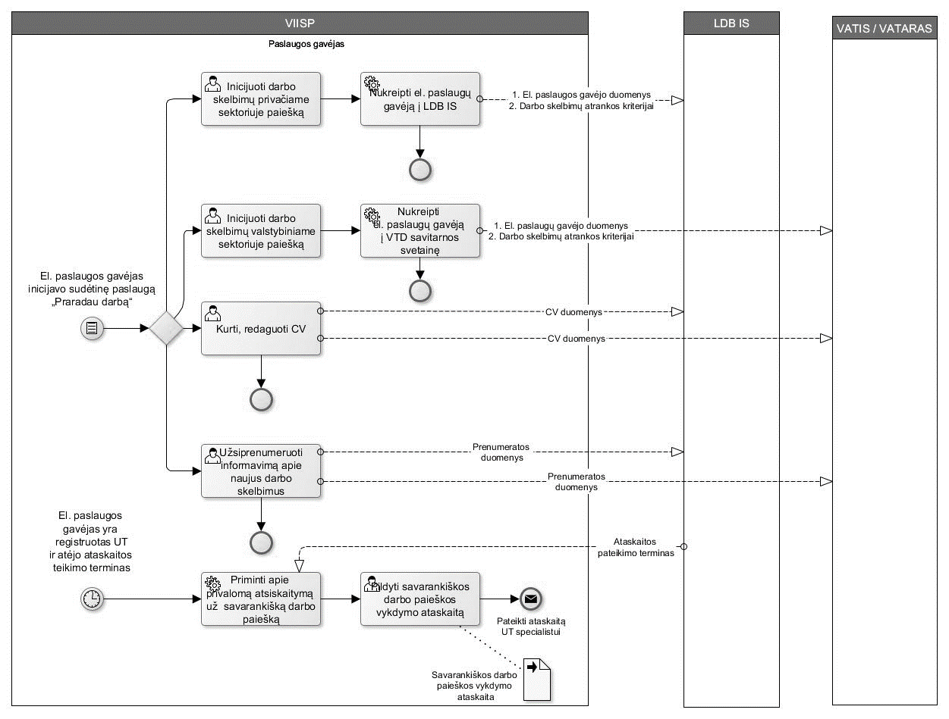
9.1 pav. Savarankiško darbo paieškos vykdymo proceso diagrama

9.1 lentelė. Savarankiško darbo paieškos vykdymo proceso diagramos aprašymas
Nr. | Proceso žingsnis | Atsakingas | Aprašymas | Naudojama IS, registras
 | Inicijuoti darbo skelbimų privačiame sektoriuje paiešką | El. paslaugos gavėjas | El. paslaugos gavėjui per VIISP bus suteikta tiesioginė prieiga prie UT portale skelbiamų darbo pasiūlymų. | VIISP
 | Nukreipti el. paslaugų gavėją į LDB IS | VIISP | El. paslaugos gavėjas bus nukreiptas į LDB IS išfiltruotą darbo skelbimų sąrašą, pagal el. paslaugos gavėjo nurodytą informaciją apie pageidaujamus gauti skelbimus į valstybės tarnautojo pareigas (jei ji bus nurodyti).  El. paslaugos gavėjui nereiks papildomai jungtis prie UT portalo. | VIISP, LDB IS
 | Inicijuoti darbo skelbimų valstybiniame sektoriuje paiešką | El. paslaugos gavėjas | El. paslaugos gavėjui per VIISP bus suteikta tiesioginė prieiga prie VTD portale skelbiamų darbo pasiūlymų. | VIISP
 | Nukreipti el. paslaugų gavėją į VTD savitarnos svetainę | VIISP | El. paslaugos gavėjas bus nukreiptas į VTD portalą išfiltruotą darbo skelbimų sąrašą, pagal el. paslaugos gavėjo nurodytus atrankos kriterijus (jei jie bus nurodyti).  El. paslaugos gavėjui nereiks papildomai jungtis prie VTD portalo. | VIISP, LDB IS
 | Kurti, redaguoti CV | El. paslaugos gavėjas | El. paslaugos gavėjas galės kurti ir redaguoti savo CV VIISP. Visi naujai pateikti ar pakoreguoti CV duomenys bus automatiškai atnaujinti VATIS/VATARAS ir / ar LDB IS esančiuose CV, tokiu būdu el. paslaugos gavėjas neturės pakartotinai atnaujinti CV skirtinguose portaluose. | VIISP
 | Užsiprenumeruoti informavimą apie naujus darbo skelbimus | El. paslaugos gavėjas | El. paslaugos gavėjas galės VIISP pažymėti darbo skelbimų tiek valstybiniame, tiek privačiame sektoriuje atrankos kriterijus, pagal kuriuos:  - El. paslaugos gavėjui bus išfiltruojami darbo skelbimai, kai jis bus nukreiptas į UT ar VTD portalą darbo skelbimų peržiūrai;  - El. paslaugos gavėjas bus informuojamas apie atitinkamuose portaluose pasirodžiusius naujus darbo pasiūlymus. Informavimas vyks atitinkamo VTD ar UT portale nustatytomis el. priemonėmis. | VIISP, LDB IS
 | Priminti apie privalomą atsiskaitymą už savarankišką darbo paiešką | VIISP | Pagal LDB IS nurodytus nustatymus el. paslaugos gavėjas, kuris yra registruotas UT, gaus priminimą per VIISP apie poreikį pateikti savarankiško darbo paieškos vykdymo ataskaitą. | VIISP, LDB IS
 | Pildyti savarankiškos darbo paieškos vykdymo ataskaitą | El. paslaugos gavėjas | El. paslaugos gavėjui bus suteikta galimybė per VIISP atverti savarankiškos darbo paieškos vykdymo ataskaitą *.docx formatu ir ją užpildyti neatsisiuntus dokumento į asmeninį kompiuterį. | VIISP
 | Pateikti ataskaitą UT specialistui | El. paslaugos gavėjas | El. paslaugos gavėjas galės išsiųsti užpildytą savarankiškos darbo paieškos vykdymo ataskaitą iš VIISP el. paslaugos gavėjui priskirtam UT specialistui, kuris dokumentą gaus į savo darbinę el. pašto dėžutę. | VIISP
Rezultatai |  | - Parengtas CV VTD ir UT portaluose.  - Užsakyta darbo skelbimų prenumerata pagal nurodytus atrankos kriterijus iš VTD ir UT duomenų bazių.  - Dalinai užpildyta savarankiško darbo paieškos vykdymo ataskaita.  - Suteikta galimybė el. būdu atsiskaityti už savarankišką darbo paiešką.

Registracija UT
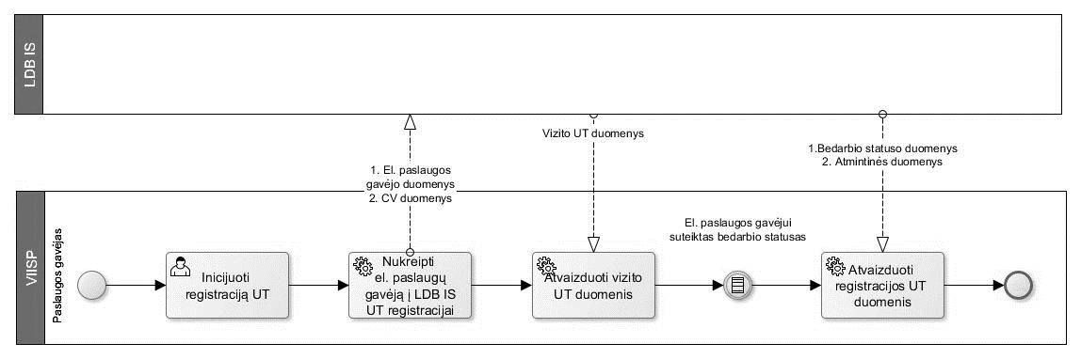
9.2 pav. Registracijos UT proceso diagrama

9.2 lentelė. Registracijos UT proceso diagramos aprašymas
Nr. | Proceso žingsnis | Atsakingas | Aprašymas | Naudojama IS, registras
 | Inicijuoti registraciją UT | VIISP | El. paslaugos gavėjo pageidavimu jis galės inicijuoti registraciją UT per VIISP. | VIISP
 | Nukreipti el. paslaugos gavėją į LDB IS UT registracijai | VIISP | Teikiant UT registracijos el. paslaugą, bus perpanaudojamas LDB IS realizuotas registracijos UT komponentas. Į LDB IS nukreiptas el. paslaugos gavėjas neturės papildomai vesti prisijungimo duomenų. Iš VIISP į LDB IS taip pat bus perduota dalis registracijai UT reikalingų duomenų, kuriais automatiškai bus dalinai užpildyta registracijos UT el. forma. | VIISP, LDB IS
 | Atvaizduoti vizito UT duomenis | VIISP | Vizito UT duomenys bus perduodami iš LDB IS į VIISP ir čia atvaizduojami VIISP kalendoriuje. El. paslaugos gavėjas turės galimybę inicijuoti vizito UT laiko pakeitimą bei atšaukti vizitą UT per VIISP. | VIISP, LDB IS
 | Atvaizduoti registracijos UT duomenis | VIISP | Jei el. paslaugos gavėjas yra užregistruojamas UT kaip bedarbis, tuomet registracijos UT duomenys bus prieinami VIISP. El. paslaugos gavėjas per VIISP taip pat bus informuotas apie jam priklausančias el. paslaugas.  El. paslaugų spektras taip pat priklausys nuo to, kokia el. paslaugos gavėjo užimtumo kryptis bus patvirtinta UT specialisto, būtent:  - Įsidarbinimas;  - Persikvalifikavimas;  - Verslo kūrimas. | VIISP
Rezultatai |  | Peržiūrai pateikti registracijos UT duomenys į VIISP.

NSDI skyrimas
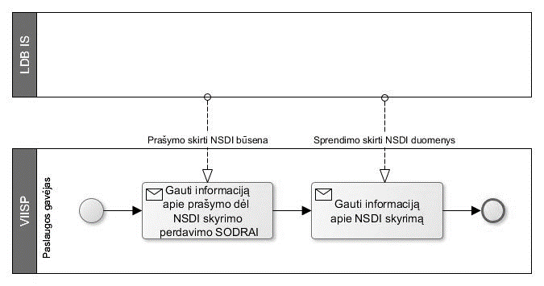
9.3 pav. NSDI skyrimo proceso diagrama

9.3 lentelė. NSDI skyrimo proceso diagramos aprašymas
Nr. | Proceso žingsnis | Atsakingas | Aprašymas | Naudojama IS, registras
 | Gauti informaciją apie prašymo dėl NSDI skyrimo perdavimo SODRAI | VIISP | El. paslaugos gavėjas per VIISP bus informuotas apie prašymo dėl NSDI pateikimo SODRAI. | VIISP, LDB IS
 | Gauti informaciją apie NSDI skyrimą | VIISP | El. paslaugos gavėjas per VIISP gaus informaciją, susijusią su NSDI skyrimu. | VIISP, LDB IS
Rezultatai |  | El. paslaugos gavėjui pateikta aktuali informacija, susijusi su NSDI skyrimu, per VIISP.

Informavimas ir konsultavimas
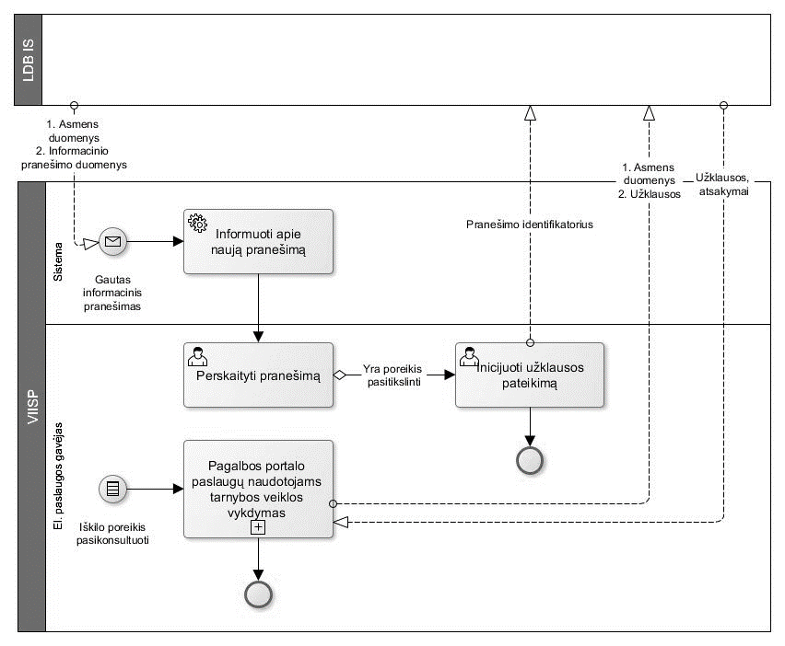
9.4 pav. Informavimo ir konsultavimo proceso diagrama

9.4 lentelė. Informavimo ir konsultavimo proceso diagramos aprašymas
Nr. | Proceso žingsnis | Atsakingas | Aprašymas | Naudojama IS, registras
 | Informuoti apie naują pranešimą | VIISP | UT specialistai toliau vykdys informavimo paslaugas per savo IS, tačiau jų pateikti informaciniai pranešimai taip pat bus perduodami į VIISP ir atvaizduojami el. paslaugos gavėjui VIIS pranešimų srityje.  El. paslaugos gavėjas apie naujų pranešimų gavimą bus informuojamas savo užsisakytu būdu (SMS ar el. paštu). | VIISP
 | Perskaityti pranešimą | El. paslaugų gavėjas | El. paslaugos gavėjas visus UT pateiktus pranešimus galės perskaityti VIISP. | VIISP
 | Inicijuoti užklausos pateikimą | El. paslaugų gavėjas | El. paslaugos gavėjas galės inicijuoti užklausos UT pateikimą, jei dėl gauto pranešimo iš LDB IS kils neaiškumų. Tokiu atveju el. paslaugos gavėjas bus nukreiptas į atitinkamą LDB IS sritį, prie kurios jam nereiks papildomai jungtis ir kurioje jis iš karto galės pratęsti susirašinėjimą su atitinkamu UT specialistu. | VIISP, LDB IS
 | Pagalbos portalo paslaugų naudotojams tarnybos veiklos vykdymas | El. paslaugų gavėjas, el. paslaugų teikėjas | Esant poreikiui, el. paslaugos gavėjas galės kreiptis konsultacijos per VIISP, būtent:  - Inicijuodamas gyvo pokalbio „live-chat“ funkciją;  - Užpildydamas klausimo el. formą.  Atsakymai į iškilusius klausimus taip pat bus pateikiami per VIISP. | Pagalbos tarnybos IS, LDB IS
Rezultatai |  | - El. paslaugos gavėjui per VIISP suteikta aktuali informacija.  - El. paslaugos gavėjui per VIISP suteikta konsultacija.

Individualių užimtumo veiklų planavimas
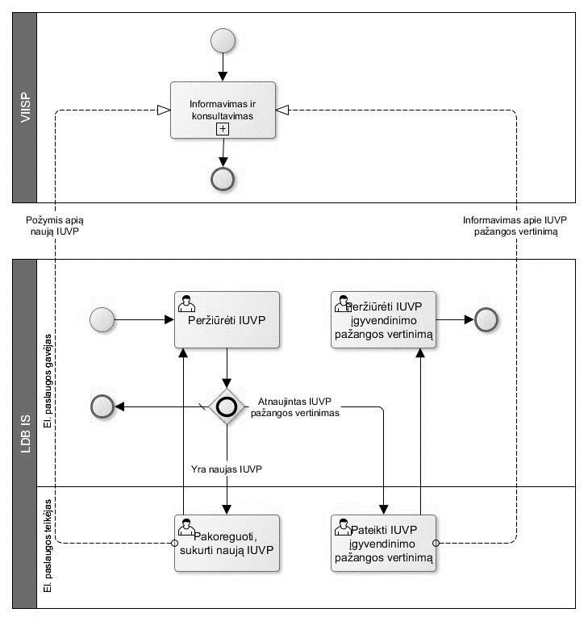
9.5 pav. Individualių užimtumo veiklų planavimo proceso diagrama
9.5 lentelė. Individualių užimtumo veiklų planavimo proceso diagramos aprašymas
Nr. | Proceso žingsnis | Atsakingas | Aprašymas | Naudojama IS, registras
 | Peržiūrėti IUVP | El. paslaugos gavėjas | El. paslaugos gavėjas galės bet kada peržiūrėti galiojantį IUVP per LDB IS.  IUVP tvirtinimas (pasirašymas) toliau bus atliekamas naudojant popierinį IUVP, nes šis veiksmas visuomet bus atliekamas vizito UT metu. | LDB IS
 | Pakoreguoti, sukurti naują IUVP | El. paslaugos teikėjas | Esant poreikiui, el. paslaugos teikėjas gali pakoreguoti IUVP. Šis funkcionalumas jau sukurtas ir sėkmingai veikia LDB IS. | LDB IS
 | Pateikti IUVP įgyvendinimo vertinimą | El. paslaugos gavėjas | Esant poreikiui, el. paslaugos teikėjas galės pateikti IUVP įgyvendinimo vertinimą. Šis funkcionalumas jau sukurtas ir sėkmingai veikia LDB IS. | LDB IS
 | Informavimas ir konsultavimas | El. paslaugos gavėjas | Kai LDB IS bus sukurtas naujas IUVP (pakoregavus IUVP ar suformavus naują IUVP, pasibaigus reglamentuotam IUVP galiojimo terminui), apie tai turės būti informuotas el. paslaugos gavėjas per VIISP.  Esant poreikiui, el. paslaugos gavėjas galės būti nukreiptas į LDB IS ir peržiūrėti naują IUVP.  Kai LDB IS bus pateiktas IUVP įgyvendinimo vertinimas, apie tai taip pat bus informuotas el. paslaugos gavėjas per VIISP ir, esant poreikiui, galės būti nukreiptas į LDB IS šiam vertinimui peržiūrėti. | VIISP, LDB IS
 | Peržiūrėti IUVP įgyvendinimo pažangos vertinimą | El. paslaugos gavėjas | El. paslaugos gavėjas galės peržiūrėti IUVP įgyvendinimo pažangos vertinimą per LDB IS. | LDB IS
Rezultatai |  | LDB IS peržiūrai pateiktas:  - IUVP;  - IUVP įgyvendinimo pažangos vertinimas.

Profesinio mokymo, stažuotės ir kvalifikacijos pripažinimo rėmimas
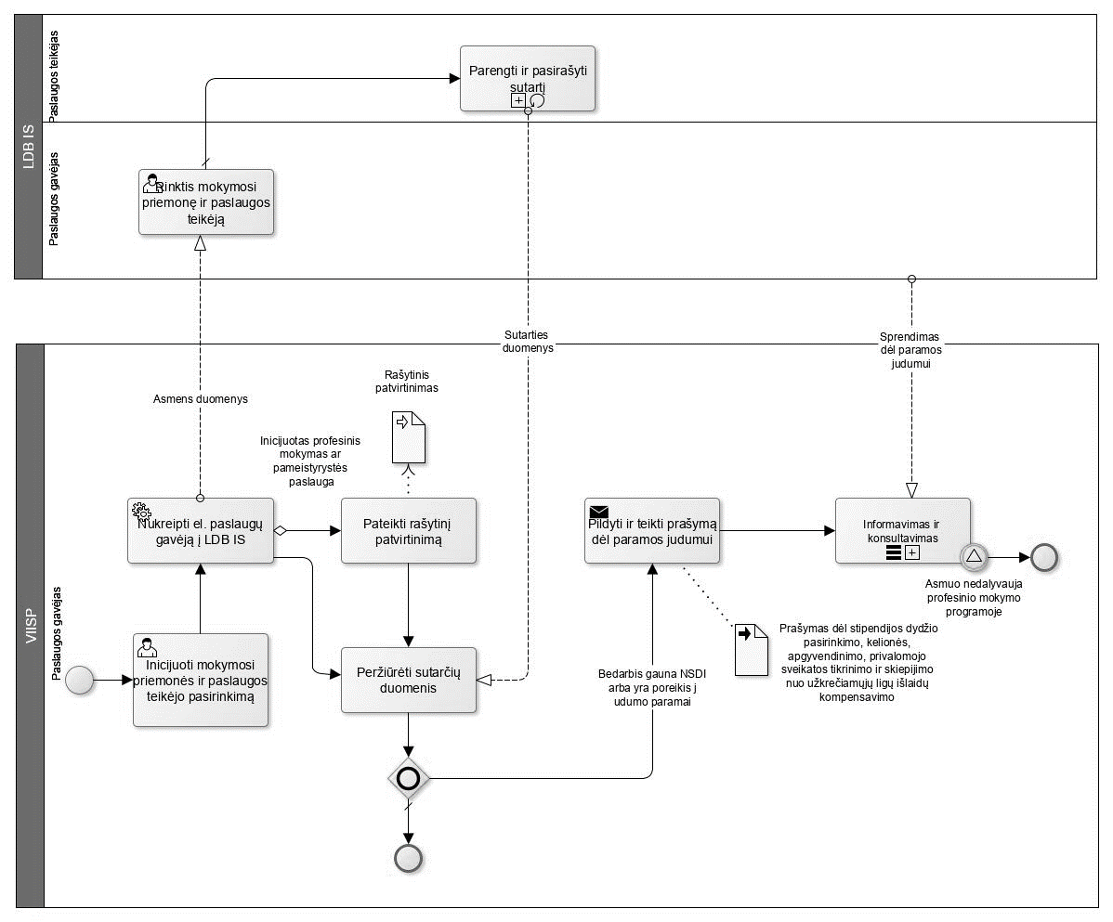
9.6 pav. Profesinio mokymo, stažuotės ir kvalifikacijos pripažinimo proceso diagrama

9.6 lentelė. Profesinio mokymo, stažuotės ir kvalifikacijos pripažinimo proceso diagramos aprašymas
Nr. | Proceso žingsnis | Atsakingas | Aprašymas | Naudojama IS, registras
 | Inicijuoti mokymosi priemonės ir paslaugos teikėjo pasirinkimą | El. paslaugos gavėjas | Jei el. paslaugos gavėjo IUVP nurodyta, kad asmens tikslas yra įgyti kvalifikaciją ir kompetenciją, el. paslaugos gavėjas per VIISP yra informuojamas apie poreikį pasirinkti kvalifikacijos kėlimo priemonę ir konkretų paslaugos teikėją. | VIISP
 | Nukreipti el. paslaugų gavėją į LDB IS | El. paslaugos gavėjas | El. paslaugos gavėjui pageidaujant rinktis norimos paslaugos teikėją, jis bus nukreipiamas į LDB portalą. | VIISP, LDB IS
 | Pasirinkti mokymo priemonę ir paslaugos teikėją | El. paslaugos gavėjas | LDB portale yra atvaizduojamas visų paslaugos teikėjų sąrašas, kuris šiuo metu nėra saugomas struktūrizuotai, kas yra rekomenduotina dėl kitų proceso žingsnių automatizavimo. | LDB IS
 | Pateikti rašytinį patvirtinimą | El. paslaugos gavėjas | El. paslaugos gavėjas per LDB portalą galės sugeneruoti rašytinį patvirtinimą dėl profesinio mokymo teikėjo pasirinkimo, kurio pasirašymo portale rekomenduojama atsisakyti, nes el. paslaugos gavėjo autorizacija yra pakankamas pagrindas šios formos patvirtinimui. | VIISP
 | Parengti ir pasirašyti sutartį | El. paslaugos teikėjas | UT specialistas ir, esant poreikiui, paslaugos teikėjas, LDB IS pasirašys reikiamus dokumentus, kurie toliau turės būti nukreipti el. paslaugos gavėjui į el. pristatymo IS. | LDB IS
 | Peržiūrėti sutarčų duomenis | VIISP | El. paslaugos gavėjas turi galėti peržiūrėti UT pasirašytų suarčių, susijusių su profesiniu mokymu, stažuote, praktika ir kvalifikacijos pripažinimu, duomenis. | VIISP, LDB IS
 | Pildyti ir teikti prašymą dėl paramos judumui | El. paslaugos gavėjas | Pasirašius reikiamas sutartis, VIISP automatiškai bus patikrinta, ar el. paslaugos gavėjas gauna NSDI.  NSDI gavimo atveju, el. paslaugos gavėjas bus informuotas dėl poreikio pateikti prašymą stipendijai gauti.  El. paslaugos gavėjas, pasirašęs mokymo ar stažuotės sutartį, per VIISP bus automatiškai informuotas apie galimybę kompensuoti jo patiriamas išlaidas, gaunant minėtas UT remiamas paslaugas.  El. paslaugos gavėjas prašymo teikimą galės vykdyti per VIISP, iš kurio visi reikiami duomenys bus automatiškai perduoti į LDB IS. | VIISP, LDB IS
 | Informavimas ir konsultavimas | El. paslaugos gavėjas | El. paslaugos gavėjas per VIISP bus informuotas apie sprendimą dėl stipendijos skyrimo ir papildomų išlaidų kompensavimo, jei UT buvo pateiktas atitinkamas prašymas.  El. paslaugos teikėjas per VIISP bus informuotas apie jam priskaičiuotas išmokas ir nutrauktą išmokų mokėjimą. | VIISP, LDB IS
Rezultatai |  | - Susipažinimui VIISP pateikti sutarčių duomenys  - Gautas sprendimas dėl stipendijos ir kitos paramos

Profesinės reabilitacijos paslaugų rėmimas
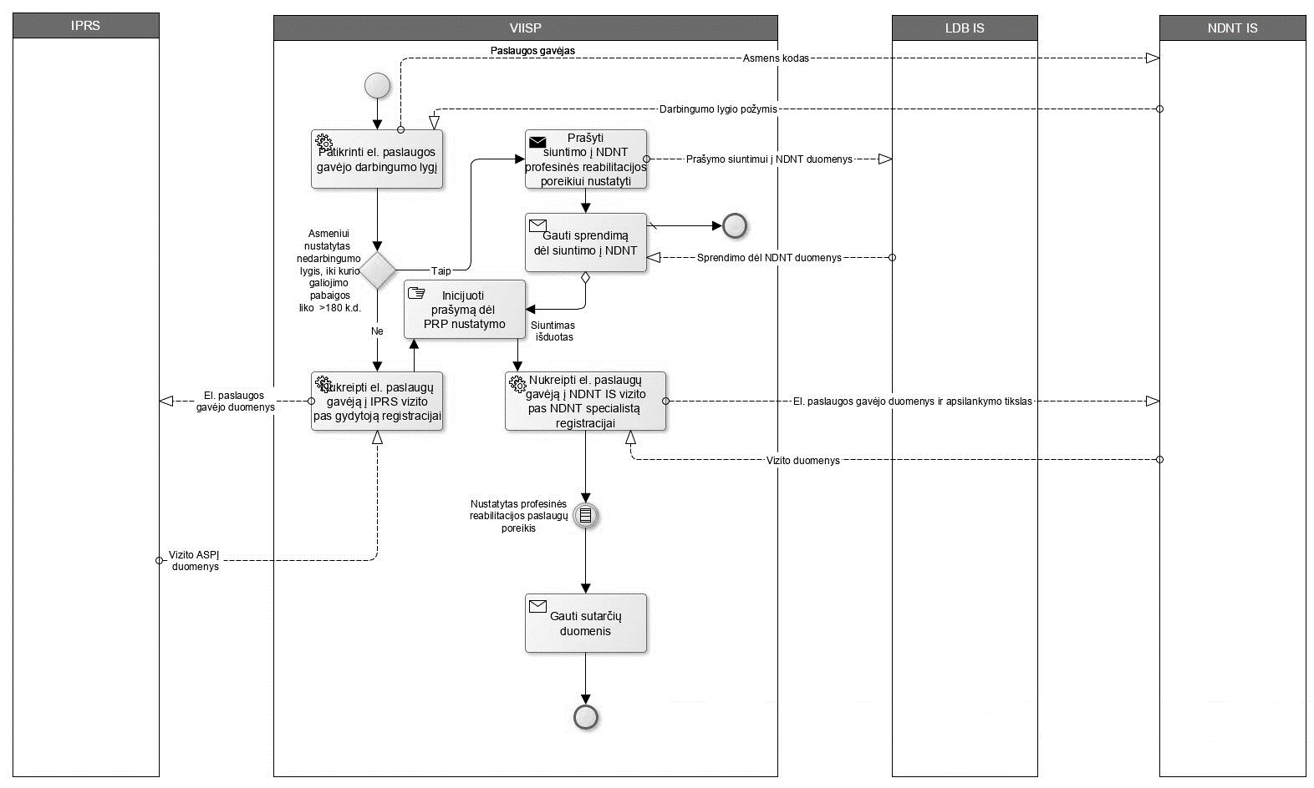
9.7 pav. Profesinės reabilitacijos paslaugų rėmimo proceso diagrama
9.7 lentelė. Profesinės reabilitacijos paslaugų rėmimo proceso diagramos aprašymas
Nr. | Proceso žingsnis | Atsakingas | Aprašymas | Naudojama IS, registras
 | Patikrinti el. paslaugos gavėjo darbingumo lygį | VIISP | Automatiškai bus patikrinta, ar el. paslaugos gavėjas turi nustatytą nedarbingumo lygį iki tam tikro laipsnio ir koks šio nedarbingumo galiojimo terminas. | VIISP, NDNT IS
 | Nukreipti el. paslaugų gavėją į IPRS vizito pas gydytoją registracijai | VIISP | Jei el. paslaugos gavėjas neturi reikiamo nedarbingumo lygio arba jei turi reikiamą nedarbingumo lygį, bet jo galiojimo terminas yra mažesnis nei 180 k. d., tuomet el. paslaugos gavėjui bus siūloma registruotis pas šeimos gydytoją. | VIISP, IPRS
 | Prašyti siuntimo į NDNT profesinės reabilitacijos poreikiui nustatyti | El. paslaugų gavėjas | Jei el. paslaugos gavėjo darbingumo lygis yra nuo 0-45 proc. ir iki jo galiojimo pabaigos liko daugiau nei 180 k.d., el. paslaugos gavėjui bus siūloma iš UT prašyti siuntimo į NDNT profesinės reabilitacijos poreikiui nustatyti. Siuntimo dokumento turinį peržiūrėti. Reikia el. siuntimo dokumento. Ar teikia papildomų duomenų. TA pažiūrėti, ar reikalingas parašas asmens. Prašymus PRP poreikiui ir prašymas siuntimui. | VIISP, NDNT IS
 | Gauti sprendimą dėl siuntimo į NDNT | El. paslaugų gavėjas | El. paslaugos gavėjas bus informuotas, kad UT išdavė el. siuntimą į NDNT ir kad šis siuntimas jau yra perduotas NDNT. | VIISP, NDNT IS, LDB IS
 | Inicijuoti prašymą dėl PRP nustatymo | El. paslaugų gavėjas | El. paslaugų gavėjas, patvirtinęs VIISP, kad turi visus reikiamus dokumentus vizitui NDNT, galės inicijuoti apsilankymo registraciją NDNT. | VIISP
 | Nukreipti el. paslaugų gavėją į NDNT IS vizito pas NDNT specialistą registracijai | VIISP | El. paslaugos gavėjas, norintis registruoti vizitą NDNT, bus nukreipiamas į NDNT IS be poreikio papildomai jungtis prie sistemos. Norėdamas užregistruoti vizitą, el. paslaugos gavėjas turės pasirinkti vizito datą ir laiką – kiti reikiami duomenys bus perduoti iš VIISP į NDNT IS (t. y. asmens duomenys, deklaruota gyvenamoji vieta ir vizito tikslas).  Esant poreikiui, el. paslaugos gavėjas galės atšaukti vizitą NDNT ir užsiregistruoti naujam vizitui. | VIISP, NDNT IS
 | Peržiūrėti sutarties duomenis | El. paslaugų gavėjas | El. paslaugų gavėjas galės per VIISP susipažinti su sutarties dėl PRP finansavimo sąlygų duomenimis. | VIISP, LDB IS
Rezultatai |  | - Susipažinimui VIISP pateikti sutarties dėl PRP finansavimo sąlygų duomenys  - Gautas sprendimas dėl profesinės reabilitacijos išmokos skyrimo

Darbo vietos steigimas
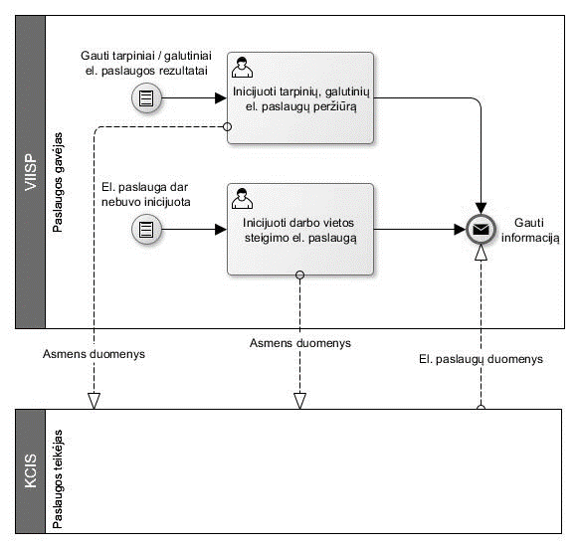
9.8 pav. Darbo vietos steigimo proceso diagrama
9.8 lentelė. Darbo vietos steigimo proceso diagramos aprašymas
Nr. | Proceso žingsnis | Atsakingas | Aprašymas | Naudojama IS, registras
 | Inicijuoti darbo vietos steigimo el. paslaugą | Paslaugos gavėjas | Paslaugos gavėjas, kuriam bus iškeltas tikslas organizuoti savo verslą (žr. 260.2 punktą), galės inicijuoti darbo vietos steigimo el. paslaugą per VIISP, nukreipiant el. paslaugos gavėją į KCIS. | VIISP, KCIS
 | Inicijuoti tarpinių, galutinių el. paslaugų peržiūrą | Paslaugos gavėjas | El. paslaugos gavėjas, kuris užsisakys reikiamas el. paslaugas per KCIS, esant techninėms galimybės (gauti duomenis iš KCIS) galės peržiūrėti šių el. paslaugų rezultatus per VIISP ir toliau vykdyti reikiamus veiksmus, realizuojant el. paslaugos gavėjo nukreipimą į KCIS. | VIISP, KCIS
 | Gauti atsakymą | VIISP | Esant techninėms galimybės (gauti duomenis iš KCIS) per integracines sąsajas iš KCIS bus pateikiama el. paslaugos gavėjui aktuali informacija apie:  - Užsakytas el. paslaugas;  - Galutinį el. paslaugos rezultatą – gauta Individualios veiklos pažyma, išduotas Verslo liudijimas, užregistruotas juridinis asmuo. | VIISP, KCIS
Rezultatai |  | Gauta informacija apie įsteigtą darbo vietą.

Sudėtinės paslaugos „Keliauju į užsienį“ procesai

Informacijos apie Europos konsulinę apsaugą, saugumą šalyje, vizų reikalingumą ir vaiko kelionės dokumentų reikalingumą pateikimas
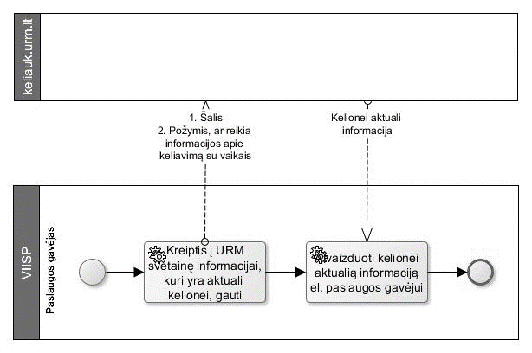
9.9 pav. Informacijos apie Europos konsulinę apsaugą, saugumą šalyje, vizų reikalingumą ir vaiko kelionės dokumentų reikalingumą pateikimo proceso diagrama

9.9 lentelė. Informacijos apie Europos konsulinę apsaugą, saugumą šalyje, vizų reikalingumą ir vaiko kelionės dokumentų reikalingumą pateikimo proceso diagramos aprašymas
Nr. | Proceso žingsnis | Atsakingas | Aprašymas | Naudojama IS, registras
 | Kreiptis į URM svetainę informacijai, kuri yra aktuali kelionei, gauti | VIISP | Remiantis el. paslaugos gavėjo sudėtinės paslaugos inicijavimo stadijoje pateikta informacija apie bendrakeleivius ir į kokią šalį planuojama keliauti, VIISP automatiškai kreipiasi į išorinę sistemą keliauk.urm.lt, kurioje vykdo informacijos, susijusios su nurodyta šalimi, paiešką. | VIISP, keliauk.urm.lt
 | Atvaizduoti informaciją aktualios kelionei el. paslaugos gavėjui | keliauk.urm.lt | El. paslaugos gavėjui VIISP yra pateikiama informacija apie Europos konsulinę apsaugą, saugumą šalyje, vizų reikalingumą ir vaiko kelionės dokumentų reikalingumą (jei el. paslaugos gavėjas nurodo, kad ketina keliauti su nepilnamečiais asmenimis). | VIISP, keliauk.urm.lt
Rezultatai |  | - Pateikta informacija apie konsulinę apsaugą, saugumą, vizų reikalingumą el. paslaugos gavėjo nurodytoje šalyje  - Pateikta informacija apie vaikų kelionės dokumentų reikalingumą (jei keliaujama su vaikais)

Informacijos apie grėsmes – pavojų sveikatai šalyje pateikimas
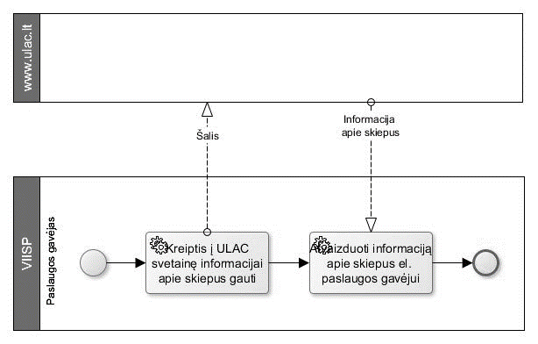
9.10 pav. Informacijos apie grėsmes – pavojų sveikatai šalyje pateikimo proceso diagrama
9.10 lentelė. Informacijos apie grėsmes – pavojų sveikatai šalyje pateikimo proceso diagramos aprašymas
Nr. | Proceso žingsnis | Atsakingas | Aprašymas | Naudojama IS, registras
 | Kreiptis į ULAC svetainę informacijai apie skiepus gauti | VIISP | Remiantis el. paslaugos gavėjo sudėtinės paslaugos inicijavimo stadijoje pateikta informacija, į kokią šalį planuojama keliauti, VIISP automatiškai kreipiasi į išorinę sistemą www.ulac.lt, kurioje vykdo informacijos, susijusios su nurodyta šalimi, paiešką. | VIISP, www.ulac.lt
 | Atvaizduoti informaciją apie skiepus el. paslaugos gavėjui | www.ulac.lt | El. paslaugos gavėjui VIISP yra pateikiama informacija apie grėsmes ir pavojų sveikatai jo nurodytoje šalyje. | VIISP, www.ulac.lt
Rezultatai |  | Pateikta informacija apie grėsmes-pavojų sveikatai el. paslaugos gavėjo nurodytoje šalyje

Informacijos apie muitų režimą pateikimas
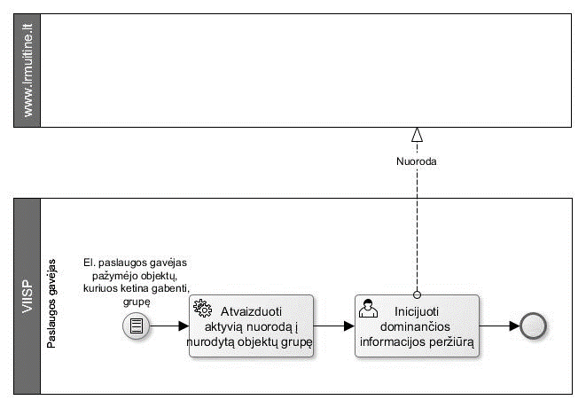
9.11 pav. Būsimos el. paslaugos „Informacijos apie muitų režimą pateikimas“ proceso diagrama
9.11 lentelė. Būsimos el. paslaugos „Informacijos apie muitų režimą pateikimas“ proceso diagramos aprašymas
Nr. | Proceso žingsnis | Atsakingas | Aprašymas | Naudojama IS, registras
 | Atvaizduoti aktyvią nuorodą į nurodytą objektų grupę | VIISP | El. paslaugos gavėjas, inicijuodamas sudėtinę paslaugą „Keliauju į užsienį“ galės nurodyti, kokią produkciją ar kitus objektus ketina gabenti iš ar į Lietuvą (t. y. išvažiuodamas iš Lietuvos ar grįždamas į Lietuvą). El. paslaugų gavėjui bus pateiktas galimų objektų grupių sąrašas (kategorijos).  Jei el. paslaugos gavėjas pažymės bent vieną iš kategorijų, VIISP prie visos aktualios informacijos bus pateiktos atitinkamos nuorodos, vedančios į konkrečius Muitinės departamento svetainės puslapius. | VIISP
 | Inicijuoti dominančios informacijos peržiūrą | El. paslaugos gavėjas | El. paslaugos gavėjas bus nukreiptas į konkretų Muitinės departamento svetainės puslapį, kuriame bus pateikta el. paslaugos gavėjui aktuali informacija, susijusi su planuojamu gabenti objektu. | VIISP, www.lrmuitine.lt
Rezultatai |  | Pateikta informacija apie muitų režimą nurodytai gabenamai produkcijai ar kitiems objektams

Asmens dokumento galiojimo tikrinimas ir vizito Migracijos tarnyboje rezervacija
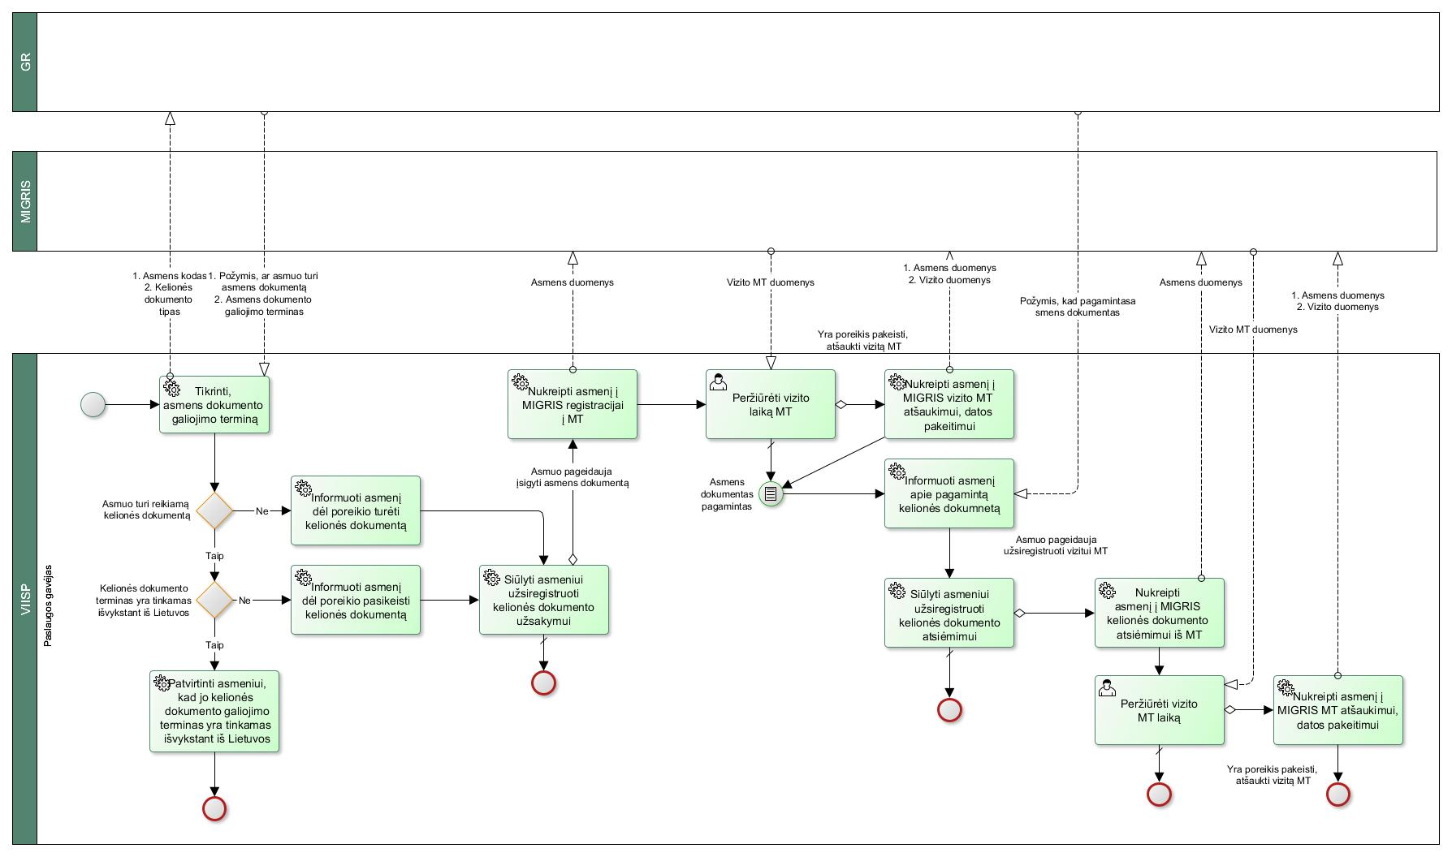
9.12 pav. Asmens dokumento galiojimo tikrinimo ir vizito Migracijos tarnyboje rezervacijos proceso diagrama

9.12 lentelė. Asmens dokumento galiojimo tikrinimo ir vizito Migracijos tarnyboje rezervacijos proceso diagramos aprašymas
Nr. | Proceso žingsnis | Atsakingas | Aprašymas | Naudojama IS, registras
 | Tikrinti asmens dokumento galiojimo terminą | VIISP | VIISP inicijuos asmens, nurodžiusio kelionės duomenis, kelionės dokumento patikrinimą.  Jei asmuo bus nurodęs, kad su juo vyksta nepilnamečiai vaikai, taip pat bus atliekamas papildomas patikrinimas, ar nurodyti nepilnamečiai asmenys turi išduotus kelionei tinkamus asmens dokumentus. | VIISP, ADIS
 | Patvirtinti asmeniui, kad jo kelionės dokumento galiojimo terminas yra tinkamas išvykstant iš Lietuvos | VIISP | VIISP automatiškai nustačius, kad asmuo (ir jo bendrakeleiviai, jei tokie nurodyti) turi tinkamą ir reikiamos galiojimo trukmės kelionės dokumentą, el. paslaugos gavėjui yra pranešama, kad jis (ir jo nepilnamečiai vaikai, jei tokie nurodyti) turi tinkamą kelionės dokumentą ir turi pasiimti jį (juos) į kelionę. | VIISP
 | Informuoti asmenį dėl poreikio turėti kelionės dokumentą | VIISP | Pagal GR duomenis ir VIISP nustatymus identifikavus, kad asmuo (ir jo bendrakeleiviai, jei tokie nurodyti) neturi reikiamo kelionės dokumento, el. paslaugos gavėjas yra apie tai informuojamas per VIISP. | VIISP
 | Informuoti asmenį dėl poreikio pakeisti kelionės dokumentą | VIISP | Pagal GR duomenis ir VIISP nustatymus identifikavus, kad asmuo (ir jo bendrakeleiviai, jei tokie nurodyti) turi netinkamo galiojimo kelionės dokumentą, el. paslaugos gavėjas yra apie tai informuojamas per VIISP. | VIISP
 | Siūlyti asmeniui užsiregistruoti kelionės dokumento užsakymui | VIISP | Identifikavus poreikį el. paslaugos gavėjui (ir jo bendrakeleiviai, jei tokie nurodyti) turėti naują kelionės dokumentą, el. paslaugų gavėjui per VIISP bus siūloma užsiregistruoti vizitui MT dėl kelionės dokumento užsakymo. | VIISP
 | Nukreipti asmenį į MIGRIS registracijai į MT | VIISP | El. paslaugos gavėjas, pageidaujantis gauti naują kelionės dokumentą (sau ar bendrakeleiviams), bus nukreipiamas į MIGRIS el. portalą, kuriame be pakartotinio prisijungimo galės užsiregistruoti vizitui MT dėl asmens dokumento užsakymo.  Tuo atveju, jei bus pageidaujama rezervuoti vizitus MT keliems asmenims, el. paslaugų gavėjas turės pakartoti vizito MT registraciją atitinkamą kiekį kartų. | VIISP, MIGRIS
 | Peržiūrėti vizito laiką MT | El. paslaugos gavėjas | El. paslaugos gavėjas per VIISP galės peržiūrėti vizito MT laiką(-us) dėl asmens dokumento užsakymo.  Vizito MT įvykis automatiškai bus atvaizduotas el. paslaugos gavėjo VIISP kalendoriuje. | VIISP
 | Nukreipti asmenį į MIGRIS vizito MT atšaukimui, datos pakeitimui | VIISP | Esant poreikiui iki nustatyto termino, el. paslaugos gavėjas galės atšaukti ar pakeisti rezervuotą laiką vizitui MT. Vizito MT korekcijos bus atliekamos MIGRIS el. portale, tačiau el. paslaugų gavėjui nereiks pakartotinai jungtis prie išorinio portalo ir atlikti vizito MT paieškos – asmeniui iš karto bus atveriamas vizito MT langas, kuriame jis galės atlikti reikiamus pakeitimus.  Tuo atveju, jei bus pageidaujama pakeisti vizito laikus MT keliems asmenims, el. paslaugų gavėjas turės pakartoti vizito MT korekcijas atitinkamą kiekį kartų. | VIISP, MIGRIS
 | Informuoti asmenį apie pagamintą kelionės dokumentą | VIISP | Asmuo per VIISP bus informuojamas apie pagamintą kelionės dokumentą(-us). | VIISP, GR
 | Siūlyti asmeniui užsiregistruoti kelionės dokumento atsiėmimui | VIISP | Gavus informaciją, kad asmens dokumentas gali būti įteiktas asmeniui, el. paslaugos gavėjui bus vėl siūloma rezervuoti vizito laiką MT (sau ir bendrakeleiviams, jei jiems buvo pagaminti asmens dokumentai). | VIISP
 | Nukreipti asmenį į MIGRIS kelionės dokumento atsiėmimui iš MT | VIISP | El. paslaugos gavėjas, pageidaujantis atsiimti pagamintą kelionės dokumentą (sau ar bendrakeleiviams), bus nukreipiamas į MIGRIS el. portalą, kuriame be pakartotinio prisijungimo galės užsiregistruoti vizitui MT dėl asmens dokumento užsakymo.  Tuo atveju, jei bus pageidaujama rezervuoti vizitus MT keliems asmenims, el. paslaugų gavėjas turės pakartoti vizito MT registraciją atitinkamą kiekį kartų. | VIISP, MIGRIS
 | Peržiūrėti vizito MT laiką | El. paslaugos gavėjas | El. paslaugos gavėjas per VIISP galės peržiūrėti vizito MT laiką(-us) dėl asmens dokumento atsiėmimo.  Vizito MT įvykis automatiškai bus atvaizduotas el. paslaugos gavėjo VIISP kalendoriuje. | VIISP
 | Nukreipti asmenį į MIGRIS MT atšaukimui, datos pakeitimui | VIISP | Esant poreikiui iki nustatyto termino, el. paslaugos gavėjas galės atšaukti ar pakeisti rezervuotą laiką vizitui MT. Vizito MT korekcijos bus atliekamos MIGRIS el. portale, tačiau el. paslaugų gavėjui nereiks pakartotinai jungtis prie išorinio portalo ir atlikti vizito MT paieškos – asmeniui iš karto bus atveriamas vizito MT langas, kuriame jis galės atlikti reikiamus pakeitimus.  Tuo atveju, jei bus pageidaujama pakeisti vizito laikus MT keliems asmenims, el. paslaugų gavėjas turės pakartoti vizito MT korekcijas atitinkamą kiekį kartų. | VIISP, MIGRIS
Rezultatai |  | - Asmuo informuotas, dėl turimo kelionės dokumento tinkamumo nurodytai kelionei  - Asmeniui pateiktas vizito MT laikas

Kelionės registracija
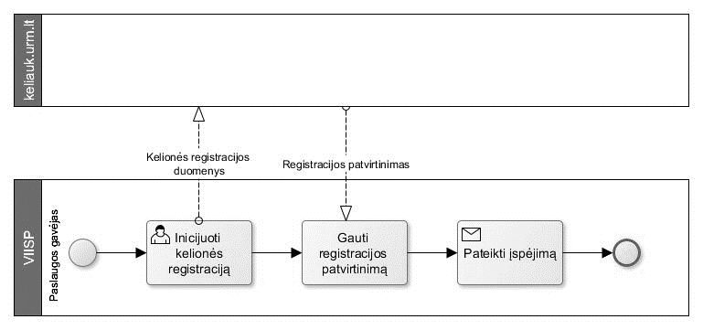
9.13 pav. Kelionės registracijos proceso diagrama

9.13 lentelė. Kelionės registracijos proceso diagramos aprašymas
Nr. | Proceso žingsnis | Atsakingas | Aprašymas | Naudojama IS, registras
 | Inicijuoti kelionės registraciją | El. paslaugos gavėjas | Jei el. paslaugos gavėjas, inicijuodamas sudėtinę paslaugą „Keliauju į užsienį“, nurodo, kad jo kelionės trukmė yra trumpesnė nei 6 mėn., tuomet jam bus siūloma pasinaudoti el. paslauga „Kelionės registracija“.  Norėdamas inicijuoti pastarąją el. paslaugą, el. paslaugos gavėjas turės pateikti kontaktinio asmens duomenis ir sutikti su registracijos sąlygomis. Kitų kelionės registracijai reikalingų duomenų pakartotinai pateikti nereiks.  Visi reikiami duomenys automatiškai bus perduodami į URM duomenų bazę. | VIISP, keliauk.urm.lt
 | Gauti registracijos patvirtinimą | El. paslaugos gavėjas | El. paslaugos gavėjas bus informuojamas apie sėkmingą ar nepavykusią kelionės registraciją per VIISP. | VIISP, keliauk.urm.lt
 | Pateikti įspėjimą | keliauk.urm.lt | Visa aktuali kelionei informacija bus pateikta el. paslaugos gavėjui į jo nurodytą el. pašto dėžutę, t. y. šiuo metu realizuotas ir vykdomas el. procesas nebus keičiamas. | keliauk.urm.lt
Rezultatai |  | Užregistruota kelionė URM duomenų bazėje

Registracija skiepams
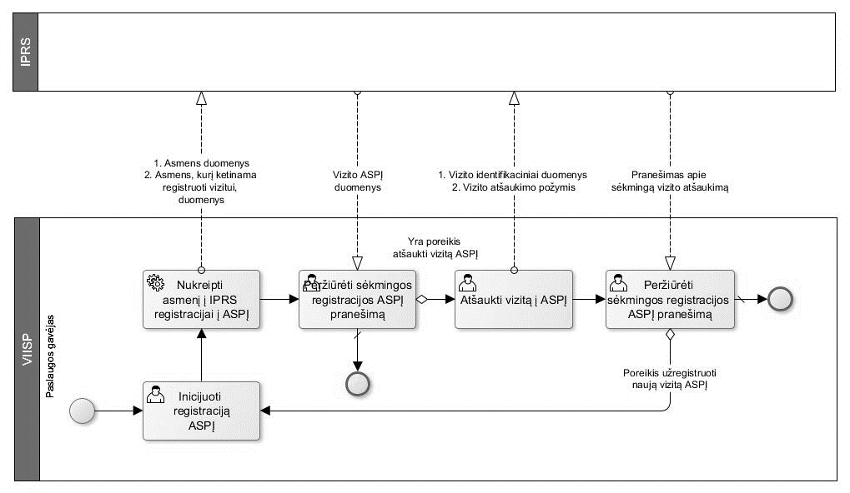
9.14 pav. Registracijos skiepams proceso diagrama

9.14 lentelė. Registracijos skiepams proceso diagramos aprašymas
Nr. | Proceso žingsnis | Atsakingas | Aprašymas | Naudojama IS, registras
 | Inicijuoti registraciją ASPĮ | El. paslaugos gavėjas | El. paslaugos gavėjas, norėdamas užsiregistruoti ar užregistruoti bendrakeleivį skiepams pas šeimos gydytoją, turės išreikštinai inicijuoti šį veiksmą iš VIISP. | VIISP
 | Nukreipti asmenį į IPRS registracijai į ASPĮ | VIISP | El. paslaugos gavėjas, inicijavęs vizito ASPĮ registraciją, bus nukreiptas į savo ar bendrakeleivio šeimos gydytojo vizitų registracijos langą IPRS, prie kurios asmeniui nereiks papildomai jungtis. | VIISP, IPRS
 | Peržiūrėti sėkmingos registracijos ASPĮ pranešimą | El. paslaugos gavėjas | El. paslaugos gavėjas per VIISP galės peržiūrėti sėkmingai registruoto vizito ASPĮ duomenis.  Vizito ASPĮ įvykis automatiškai bus atvaizduotas el. paslaugos gavėjo VIISP kalendoriuje. | VIISP, IPRS
 | Atšaukti vizitą į ASPĮ | El. paslaugos gavėjas | El. paslaugos gavėjas galės atšaukti vizitą ASPĮ per VIISP, t. y. el. paslaugos gavėjas neprivalės jungtis prie IPRS vizito ASPĮ atšaukimui. | VIISP, IPRS
 | Peržiūrėti sėkmingos registracijos ASPĮ pranešimą | El. paslaugos gavėjas | El. paslaugos gavėjas matys istoriją, kada vizitas ASPĮ buvo registruotas, o kada – atšauktas. | VIISP, IPRS
Rezultatai |  | - Pranešimas apie sėkmingą registraciją vizitui ASPĮ  - Atšauktas vizitas ASPĮ

Europos sveikatos draudimo kortelės išdavimas, keitimas
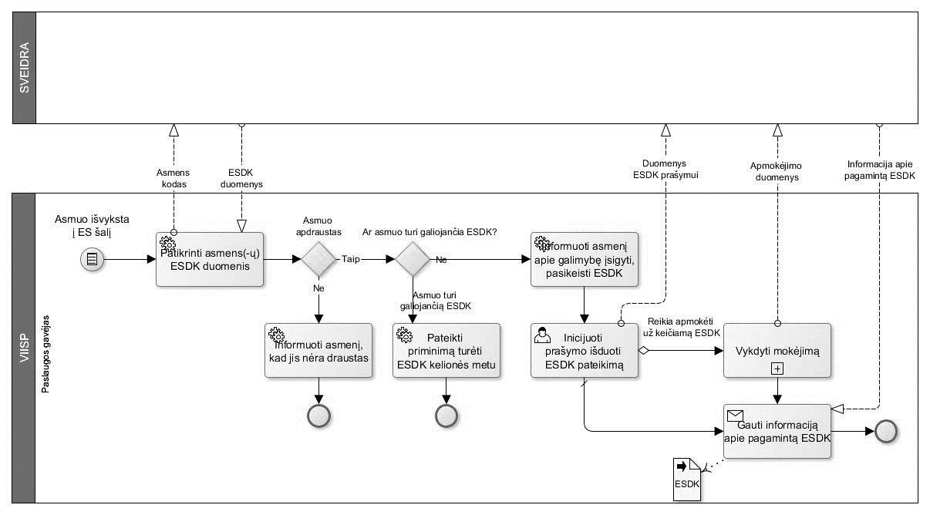
9.15 pav. Europos sveikatos draudimo kortelės išdavimo, keitimo proceso diagrama

9.15 lentelė. Europos sveikatos draudimo kortelės išdavimo, keitimo proceso diagramos aprašymas
Nr. | Proceso žingsnis | Atsakingas | Aprašymas | Naudojama IS, registras
 | Patikrinti asmens(-ų) ESDK duomenis | VIISP | VIISP inicijuos automatinį patikrinimą, ar asmuo turi ESDK ir, jei turi, ESDK galiojimo terminą.  Jei asmuo bus nurodęs, kad ketina keliauti su nepilnamečiais vaikais, VIISP taip pat inicijuos nepilnamečių asmenų ESDK patikrinimą. | VIISP, SVEIDRA
 | Informuoti asmenį, kad jis nėra draustas | VIISP | Asmuo, ketinantis vykti į ES šalį, per VIISP bus informuotas, kad neturi PSD ir dėl to galimas neigiamas pasekmes. | VIISP
 | Pateikti priminimą turėti ESDK kelionės metu | VIISP | Jei asmuo (ir jo nepilnamečiai vaikai, jei nurodyti kaip bendrakeleiviai) turi ESDK, kuri galios nurodytos trumpalaikės kelionės metu, asmeniui bus pateiktas priminimas pasiimti ESDK į kelionę. | VIISP
 | Informuoti asmenį apie galimybę įsigyti, pasikeisti ESDK | VIISP | Jei asmuo (ar jos nepilnamečiai vaikai, jei nurodyti kaip bendrakeleiviai) neturi galiojančios ESDK arba jos galiojimas baigsis kelionės metu, asmeniui yra siūloma užsisakyti ESDK. | VIISP
 | Pateikti prašymą išduoti ESDK | El. paslaugos gavėjas | El. paslaugos gavėjas per VIISP galės inicijuoti prašymo išduoti ESDK pateikimą sau ir nepilnamečiams vaikams. Visi prašymui išduoti ESDK reikiami duomenys bus pateikti integracinėmis sąsajomis iš VIISP į SVEIDRĄ. | VIISP, SVEIDRA
 | Vykdyti mokėjimą | El. paslaugos gavėjas | Jei asmuo pažymės, kad jo ar nepilnamečių vaikų ESDK yra prarasta arba jei asmuo pažymės, kad ESDK nori gauti reg. paštu, asmuo bus nukreiptas į VIISP mokėjimų komponentą.  Sėkmingai atlikto mokėjimo duomenys bus pateikti į SVEIDRĄ. | VIISP, el. bankininkystė, SVEIDRA
 | Gauti informaciją apie pagamintą ESDK | El. paslaugos gavėjas | Apie pagamintą ar išsiųstą ESDK asmuo bus informuojamas per VIISP.  Asmuo gaus ESDK prašymo pateikimo inicijavimo metu nurodytu būdu. | VIISP, SVEIDRA
Rezultatai |  | - Asmuo informuotas, kad nėra draustas PSD.  - Asmeniui pateiktas priminimas kelionėje turėti ESDK.  - Asmuo informuotas apie ESDK pagaminimą ir išsiuntimą (jei ESDK bus siunčiama).

Sertifikato laikinai pakeičiančio ESDK, išdavimas
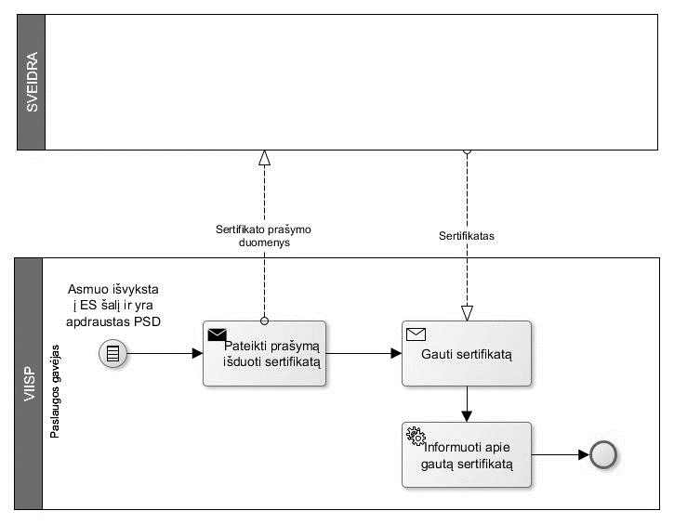
9.16 pav. Sertifikato, laikinai pakeičiančio ESDK, išdavimo proceso diagrama

9.16 lentelė. Sertifikato, laikinai pakeičiančio ESDK, išdavimo proceso diagramos aprašymas
Nr. | Proceso žingsnis | Atsakingas | Aprašymas | Naudojama IS, registras
 | Pateikti prašymą išduoti sertifikatą | El. paslaugos gavėjas | Asmuo, kuris yra draustas PSD ir nurodė kelionės tikslą ES šalį, kelionės metu esant poreikiui, per VIISP galės inicijuoti sertifikato, laikinai pakeičiančio ESDK, išdavimo paslaugą. | VIISP, SVEIDRA
 | Gauti sertifikatą | SVEIDRA | Asmeniui sertifikatas, laikinai pakeičiantis ESDK, bus atsiunčiamas į VIISP paskyrą. | VIISP, SVEIDRA
 | Informuoti apie gautą sertifikatą | VIISP | Gavus sertifikatą, laikinai pakeičiantį ESDK, el. paslaugos gavėjui bus automatiškai išsiunčiamas pranešimas apie dokumento gavimą. | VIISP
Rezultatai |  | Išduotas sertifikatas, laikinai pakeičiantis ESDK.

Gyvenamosios vietos deklaravimas išvykstant iš Lietuvos
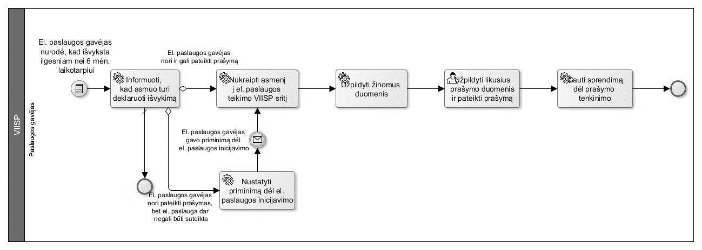
9.17 pav. Gyvenamosios vietos deklaravimo išvykstant iš Lietuvos, proceso diagrama
9.17 lentelė. Gyvenamosios vietos deklaravimo išvykstant iš Lietuvos, proceso diagramos aprašymas
Nr. | Proceso žingsnis | Atsakingas | Aprašymas | Naudojama IS, registras
 | Informuoti, kad asmuo turi deklaruoti išvykimą | VIISP | Jei el. paslaugos gavėjas nurodė, kad kelionės trukmė yra ilgesnė nei 6 mėn., jam yra automatiškai informuojama, kad jis privalo deklaruoti gyvenamąją vietą išvykstant iš Lietuvos (taip pat nurodant priežastis, kada to daryti nereikia, pvz., jei asmuo išvyksta studijuoti į ES šalis) ir kada tai turi padaryti. | VIISP
 | Užsisakyti priminimą dėl el. paslaugos inicijavimo | El. paslaugos gavėjas | Šiuo metu el. paslauga realizuota taip, kad jos užsakymas galimas tik tuo atveju, jei išvykimo iš Lietuvos data yra ne vėlesnė nei nustatytas dienų skaičius nuo einamo momento. Dėl šios priežasties, jei asmuo inicijuos el. paslaugos gavimą anksčiau, jis bus automatiškai informuojamas, kad šiuo metu el. paslaugos teikimas negalimas ir apie galimybę pateikti el. prašymą el. paslaugos gavėjas bus automatiškai informuotas. | VIISP
 | El. paslaugos gavėjas gavo priminimą dėl el. paslaugos inicijavimo | VIISP | Atėjus nustatytam terminui, el. paslaugos gavėjui automatiškai išsiunčiamas priminimas, kad el. paslauga jau gali būti užsakyta. | VIISP
 | Nukreipti asmenį į el. paslaugos teikimo VIISP sritį | VIISP | El. paslaugos gavėjas turi išreikštinai inicijuoti gyvenamosios vietos deklaravimą, t. y. automatiškai pagal jo pateiktus duomenis ši el. paslauga nebus suteikta.  El. paslaugos gavėjui, išreiškus norą gauti el. paslaugą, jis bus nukreiptas į el. paslaugos prašymo sritį, t. y. el. paslaugos gavėjui nereikės ieškoti gyvenamosios vietos deklaravimo išvykstant iš Lietuvos el. paslaugos kitų el. paslaugų sąraše. | VIISP
 | Užpildyti žinomus duomenis | VIISP | Inicijavus el. paslaugą, automatiškai bus užpildyti visi el. formos laukai, kurių duomenys buvo pateikti inicijavus sudėtinę paslaugą „Keliauju užsienį“. | VIISP
 | Užpildyti likusius prašymo duomenis ir pateikti prašymą | El. paslaugos gavėjas | El. paslaugos gavėjas turės užpildyti likusius el. paslaugai teikti privalomus laukus.  Esant poreikiui, el. paslaugos gavėjas galės pakeisti ir automatiškai užpildytus laukus (pvz., atsisakyti deklaruoti vaikų išvykimą). | VIISP
 | Gauti sprendimą dėl prašymo tenkinimo | VIISP | El. paslaugos gavėjas apie suteiktą el. paslaugą bus informuotas per VIISP ir kitas informacijos gavimo priemones (jei tokias yra nurodęs). | VIISP
Rezultatai |  | - Gautas sprendimas dėl prašymo tenkinimo  - Deklaruota gyvenamoji vieta išvykstant iš Lietuvos

Pajamų deklaravimas išvykstant iš Lietuvos
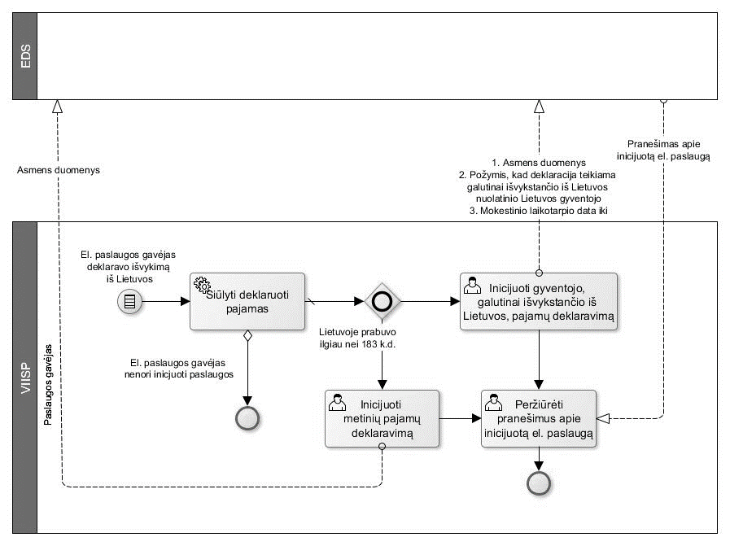
9.18 pav. Pajamų deklaravimo, išvykstant iš Lietuvos, proceso diagrama

9.18 lentelė. Pajamų deklaravimo, išvykstant iš Lietuvos, proceso diagramos aprašymas
Nr. | Proceso žingsnis | Atsakingas | Aprašymas | Naudojama IS, registras
 | Siūlyti deklaruoti pajamas | VIISP | VIISP gavęs informaciją, kad asmuo sėkmingai deklaravo gyvenamąją vietą išvykdamas iš Lietuvos, automatiškai siūlys asmeniui inicijuoti pajamų deklaravimą.  Jei el. paslaugos gavėjas iki išvykimo datos Lietuvoje prabus mažiau nei 183 k. d. (šis intervalas bus apskaičiuojamas automatiškai), el. paslaugos gavėjui bus rekomenduojama pateikti tik Gyventojo, galutinai išvykstančio iš Lietuvos, pajamų deklaraciją. Kitu atvejui, el. paslaugos gavėjas taip pat bus informuotas, kad jam privalu pateikti ir Metinę pajamų deklaraciją. | VIISP
 | Inicijuoti gyventojo, galutinai išvykstančio iš Lietuvos, pajamų deklaravimą | El. paslaugos gavėjas | El. paslaugos gavėjui iš VIISP bus galimybė inicijuoti gyventojo, galutinai išvykstančio iš Lietuvos, pajamų deklaravimą.  Inicijavus šią el. paslaugą, el. paslaugos gavėjas bus nukreipiamas į EDAS reikiamą formą, kurioje be asmens duomenų taip pat bus užpildyta išvykimo data ir pažymėtas požymis „Galutinai išvykstančio iš Lietuvos nuolatinio Lietuvos gyventojo“.  El. paslaugos gavėjui nereiks pakartotinai jungtis prie EDAS. | VIISP, EDAS
 | Inicijuoti metinių pajamų deklaravimą | El. paslaugos gavėjas | VIISP automatiškai paskaičiavus, kad el. paslaugos gavėjas prabus Lietuvoje nuo metų pradžios iki deklaruotos išvykimo datos daugiau nei 183 k.d., el. paslaugos gavėjui bus suteikta galimybė papildomai inicijuoti metinių pajamų deklaravimą.  Inicijavus šią el. paslaugą, el. paslaugos gavėjas bus nukreipiamas į EDAS reikiamą formą, kurią galės toliau pildyti be papildomo prisijungimo poreikio. | VIISP, EDAS
 | Peržiūrėti pranešimus apie inicijuotą el. paslaugą | El. paslaugos gavėjas | El. paslaugos gavėjas per VIISP bus informuotas apie pateiktos(-ų) deklaracijos(-ų) tvirtinimo eigą ir rezultatus. | VIISP, EDAS
Rezultatai |  | - Pateiktas pranešimas apie gyventojo, galutinai išvykstančio iš Lietuvos, pajamų deklaracijos tvirtinimo eigą ir galutinį rezultatą  - Pateiktas pranešimas apie metinės pajamų deklaracijos tvirtinimo eigą ir galutinį rezultatą

Lietuvos Respublikos valstybinės socialinio draudimo pensijos užsienyje gyvenantiems asmenims skyrimas
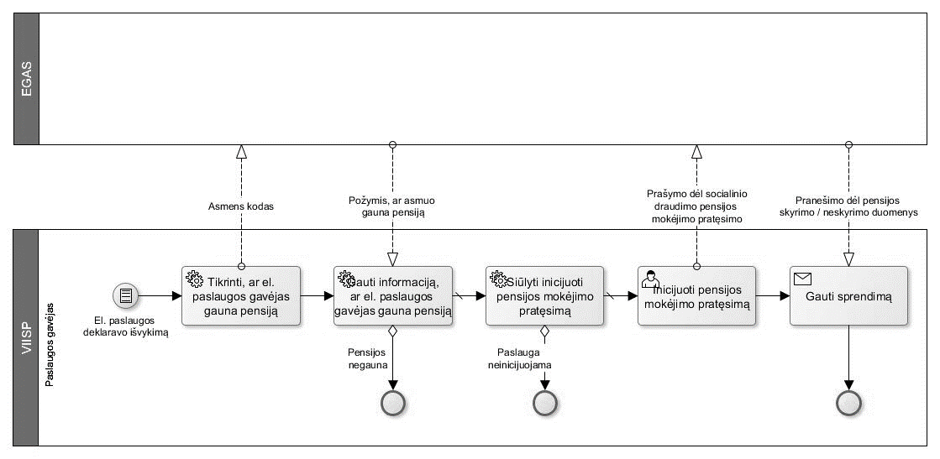
9.19 pav. Lietuvos Respublikos valstybinės socialinio draudimo pensijos užsienyje gyvenantiems asmenims skyrimo proceso diagrama

9.19 lentelė. Lietuvos Respublikos valstybinės socialinio draudimo pensijos užsienyje gyvenantiems asmenims skyrimo proceso diagramos aprašymas
Nr. | Proceso žingsnis | Atsakingas | Aprašymas | Naudojama IS, registras
 | Tikrinti, ar el. paslaugos gavėjas gauna pensiją | VIISP | Jei asmuo deklaravo išvykimą iš Lietuvos, priklausomai nuo šalies, į kurią išvykstama, VIISP inicijuos automatinį tikrinimą, ar išvykstantis asmuo yra pensijos gavėjas. | VIISP, EGAS
 | Gauti informaciją, ar el. paslaugos gavėjas gauna pensiją | VIISP | VIISP iš SODRA IS turės gauti požymį, ar asmuo yra pensijos gavėjas ir remiantis šiais duomenis, toliau formuoti sudėtinės paslaugos „Keliauju į užsienį“ teikimo eigą. | VIISP, EGAS
 | Siūlyti inicijuoti pensijos mokėjimo pratęsimą | VIISP | Jei el. paslaugos gavėjas yra pensijos gavėjas, VIISP automatiškai informuos el. paslaugos gavėją apie poreikį teikti prašymą dėl pensijos mokėjimo pratęsimo. | VIISP
 | Inicijuoti pensijos mokėjimo pratęsimą | El. paslaugos gavėjas | Jei el. paslaugos gavėjas norės, jis galės inicijuoti el. paslaugą dėl pensijos mokėjimo pratęsimą, kurios visas procesas ir toliau bus vykdomas SODROS aplinkoje. | VIISP, EGAS
 | Gauti sprendimą | El. paslaugos gavėjas | El. paslaugos gavėjas į VIISP gaus pranešimą dėl priimto sprendimo pratęsti pensijos mokėjimą. | VIISP, EGAS
Rezultatai |  | Gautas pranešimas apie priimtą sprendimą dėl pensijos mokėjimo pratęsimo

Sudėtinės paslaugos „Gimus vaikui“ procesai

Naujagimio gimimo registravimas
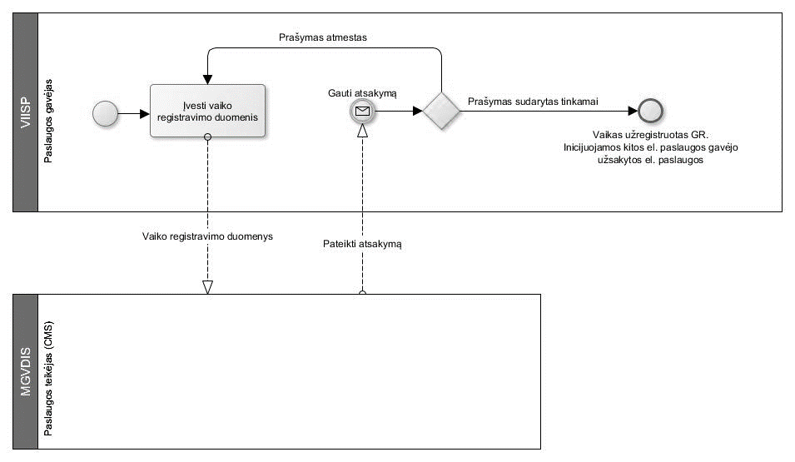
9.20 pav. Būsimos el. paslaugos „Naujagimio gimimo registravimas“ proceso diagrama

9.20 lentelė. Būsimos el. paslaugos „Naujagimio gimimo registravimas“ proceso diagramos aprašymas
Nr. | Proceso žingsnis | Atsakingas | Aprašymas | Naudojama IS, registras
 | Įvesti vaiko registravimo duomenis | El. paslaugos gavėjas | Paslaugos gavėjas, nurodęs, kad nori registruoti vaiko gimimą, pateikia vaiko registravimo duomenis (vaiko vardą, pavardę, tautybę, vaiko motinos asmens kodą ir kt.). Patvirtinus, vaiko registravimo duomenys per integracines sąsajas perduodami į MGVDIS. | VIISP
 | Gauti atsakymą | VIISP | Per integracines sąsajas iš MGVDIS yra pateikiamas atsakymas. Jeigu prašymas registruoti vaiką atmestas – el. paslaugos gavėjui sudaroma galimybė tikslinti prašymą. Jeigu prašymas tenkinamas – per sąsajas grąžinamas sėkmės pranešimas ir vaikui suteiktas asmens kodas. Gautų duomenų pagrindu inicijuojamos kitos el. paslaugos gavėjo užsakytos „Gimus vaikui“ el. paslaugos. | VIISP
Rezultatai |  | Vaikas užregistruotas GR – sukurtas vaiko gimimo civilinės būklės akto įrašas.

Pateikti prašymą dėl pirmojo gydytojo vizito
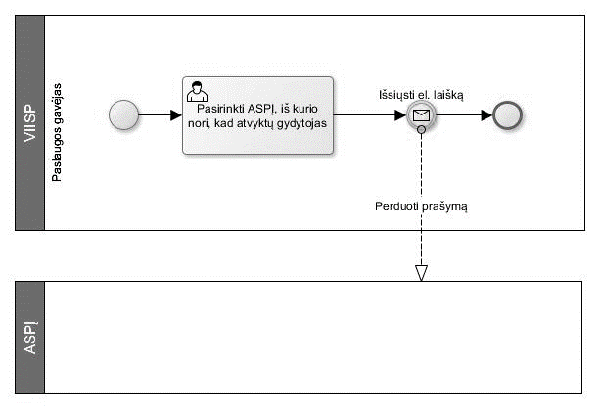
9.21 pav. Būsimos el. paslaugos „Pateikti prašymą dėl pirmojo gydytojo vizito“ proceso diagrama

9.21 lentelė. Būsimos el. paslaugos „Pateikti prašymą dėl pirmojo gydytojo vizito“ proceso diagramos aprašymas
Nr. | Proceso žingsnis | Atsakingas |  | Aprašymas | Naudojama IS, registras
 | Pasirinkti ASPĮ, iš kurio nori, kad atvyktų gydytojas | El. paslaugos gavėjas |  | Jeigu VIISP negavo iš ESPBI (ar kitos SAM valdomos ar tvarkomos informacinė sistemos) informacijos apie paslaugos gavėjui paskirtą gydytojo pirmąjį vizitą, turi būti galima paslaugos gavėjui iš ASPĮ sąrašo pasirinkti norimą ASPĮ. | VIISP
 | Išsiųsti el. laišką | VIISP |  | Į pasirinktą ASPĮ VIISP išsiųstų el. laišką, kuriame būtų nurodyti paslaugos gavėjo kontaktai. ASPĮ specialistai susiektų su paslaugos gavėju jo nurodytais kontaktais ir suderintų gydytojo pirmojo vizito laiką. | VIISP
Rezultatai |  |  | - El. laišku į pasirinktą ASPĮ išsiųstas paslaugos gavėjo prašymas dėl gydytojo pirmojo vizito į namus.

Pateikti prašymą užregistruoti vaiką į ikimokyklinio ugdymo įstaigą
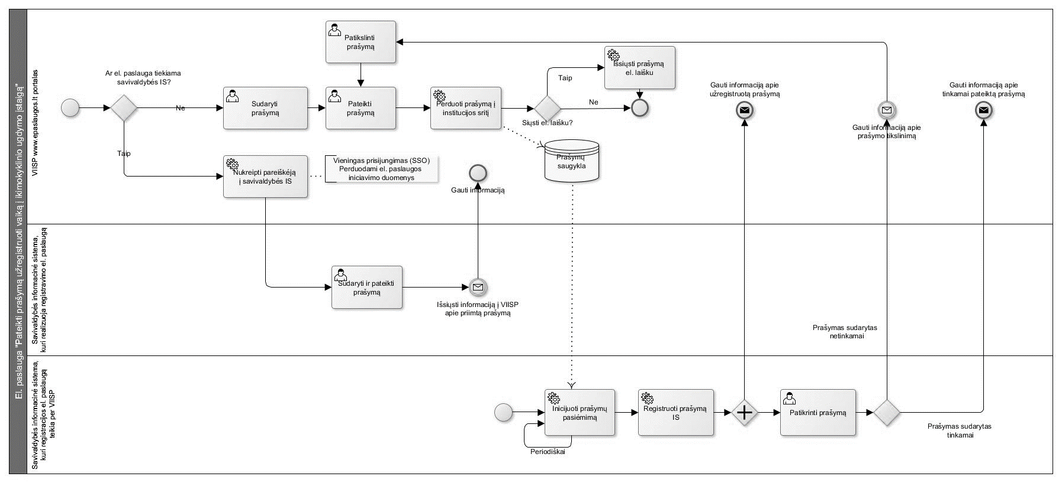
9.22 pav. Būsimos el. paslaugos „Pateikti prašymą užregistruoti vaiką į ikimokyklinio ugdymo įstaigą“ proceso diagrama
9.22 lentelė. Būsimos el. paslaugos „Pateikti prašymą užregistruoti vaiką į ikimokyklinio ugdymo įstaigą“ proceso diagramos aprašymas
Nr. | Proceso žingsnis | Atsakingas | Aprašymas | Naudojama IS, registras
 | Pradžia | VIISP | VIISP žinoma dalis vaiko duomenų (vaiko asmens kodas, deklaruota gyvenamoji vieta ir kt.), kurie reikalingi el. paslaugai inicijuoti. VIISP atitinkamai, žinodama vaiko deklaruotą gyvenamąją vietą, pateikia prašymo užregistruoti vaiką į ikimokyklinio ugdymo įstaigą formą pagal konkrečios savivaldybės specifiką. | VIISP
 | „Ar el. paslauga teikiama savivaldybės informacinėje sistemoje?“ | VIISP | Pagal pareiškėjo nurodytą savivaldybę jam gali būti pateikti du būdai sudaryti ir pateikti prašymą:  - Jeigu savivaldybės informacinė sistema šiuo metu realizuoja vaiko registravimo į ikimokyklinio ugdymo įstaigą el. paslaugą, pareiškėjui bus pasiūlyta naudotis tokia el. paslauga. Jam sutikus, pareiškėjas automatiškai bus nukreiptas į savivaldybės informacinę sistemą, kurioje teikiama el. paslauga.  - Jeigu savivaldybė neturi sukūrusi vaiko registravimo į ikimokyklinio ugdymo įstaigą el. paslaugos, pareiškėjui VIISP el. paslaugų portale bus pateikiama vieninga prašymo forma dėl vaiko registravimo į ikimokyklinio ugdymo įstaigą. | VIISP
 | Nukreipti pareiškėją į savivaldybės IS | VIISP | Pareiškėjas, jam sutikus, yra nukreipiamas į savivaldybės informacinę sistemą, kurioje teikiama vaiko registravimo į ikimokyklinio ugdymo įstaigą el. paslauga. Nukreipimo metu automatiškai perduodami el. paslaugos inicijavimo duomenys (pareiškėjo duomenys, vaiko duomenys ir pan.). | VIISP
 | Sudaryti ir pateikti prašymą | El. paslaugos gavėjas | Pareiškėjas, savivaldybės IS, pagal savivaldybės patvirtintą tvarką ir el. paslaugos realizaciją rengia ir teikia prašymą dėl vaiko registravimo į ikimokyklinio ugdymo įstaigą. | Savivaldybės IS
 | Išsiųsti informaciją į VIISP apie pateiktą prašymą | Savivaldybės IS | Jeigu pareiškėjas el. paslaugą savivaldybės IS užsakė nukreiptas iš VIISP, tai savivaldybės IS, esant techninėms galimybėms, per sąsajas į VIISP grąžina informaciją apie el. paslaugos rezultatą – prašymas pateiktas/ nepateiktas. | Savivaldybės IS
 | Sudaryti prašymą | El. paslaugos gavėjas | Pareiškėjas, VIISP el. paslaugų portale, sudėtinės el. paslaugos „Gimus vaikui“ vieningoje prašymo formoje, sudaro prašymą dėl vaiko registravimo į ikimokyklinio ugdymo įstaigą. Prašyme automatiškai užpildomi pareiškėjo duomenys, vaiko duomenys. Pareiškėjas taip pat įveda kitus prašymo duomenis: norimas ikimokyklinio ugdymo įstaigas, ugdymo programas, prioritetus, kitus vaiko duomenis (alergijas ar pan.). | VIISP
 | Pateikti prašymą | El. paslaugos gavėjas | Pareiškėjas pateikia prašymą. Sistema atlieka įvestų duomenų korektiškumo patikrinimą (patikrina ar įvesti visi reikiami duomenys, ar pridėti reikiami dokumentai ir pan.). Išsamus prašymo tikrinimas (registruose, informacinėse sistemose ir pan. atliekamas savivaldybės aplinkoje (veiklos valdymo informacinėse sistemoje, dokumentų valdymo informacinėse sistemose ir kt.)) | VIISP
 | Perduoti prašymą į institucijos sritį | VIISP | Prašymas perduodamas į savivaldybės VIISP institucijos sritį (prašymų saugyklą). | VIISP
 | Išsiųsti prašymą el. laišku | VIISP | Jeigu savivaldybė nurodė, kad prašymus priima el. laišku, VIISP suformuoja prašymą PDF ir / ar ADOC formatais ir prašymą išsiunčia el. laišku (arba pateikia nuorodą tinkamą atsisiųsti prašymui). | VIISP
 | Inicijuoti prašymų pasiėmimą | Savivaldybės IS | Savivaldybės IS, naudodama VIISP integracines sąsajas, periodiškai atlieka tikrinimus VIISP prašymų saugykloje ir, esant tai savivaldybei skirtų prašymų, juos automatiškai parsisiunčia į savo IS. | Savivaldybės IS
 | Registruoti prašymą IS | Savivaldybės IS | Gautas prašymas užregistruojamas savivaldybės IS. Apie prašymo užregistravimą savivaldybės IS išsiunčia žinutę į VIISP. VIISP atitinkamai informuoja pareiškėją, kad jo prašymas užregistruotas. | Savivaldybės IS
 | Patikrinti prašymą | Savivaldybės darbuotojas ir (arba) Savivaldybės IS | Nustatyta savivaldybės tvarka savivaldybės darbuotojas ir / arba informacinė sistema atlieka prašymo patikrinimą. Jeigu prašymas sudarytas netinkamai, iš savivaldybės IS į VIISP perduodami duomenys dėl prašymo tikslinimo. Pareiškėjas per VIISP informuojamas apie netikslumus ir jam suteikiama galimybė patikslinti prašymą bei jį pateikti pakartotinai. Jeigu prašymas sudarytas tinkamai, savivaldybės darbuotojas priimą prašymą, o VIISP apie tai informuoja pareiškėją. | Savivaldybės IS
Rezultatai |  | Pateiktas prašymas užregistruoti vaiką į ikimokyklinio ugdymo įstaigą (vaikų darželį)

Pateikti prašymą dėl išmokos vaikui skyrimo
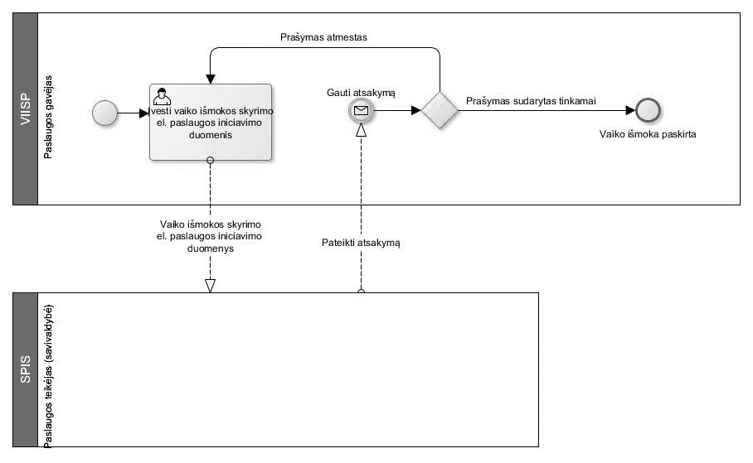
9.23 pav. Būsimos el. paslaugos „Pateikti prašymą dėl išmokos vaikui skyrimo“ proceso diagrama
9.23 lentelė. Būsimos el. paslaugos „Pateikti prašymą dėl išmokos vaikui skyrimo“ proceso diagramos aprašymas
Nr. | Proceso žingsnis | Atsakingas | Aprašymas | Naudojama IS, registras
 | Įvesti vaiko išmokos skyrimo el. paslaugos inicijavimo duomenis | El. paslaugos gavėjas | Paslaugos gavėjas, nurodęs, kad nori gauti vaiko išmoką, pateikia vaiko išmokos skyrimo el. paslaugos inicijavimo duomenis. Patvirtinus, vaiko registravimo duomenys per integracines sąsajas perduodami į SPIS. | VIISP
 | Gauti atsakymą | VIISP | Per integracines sąsajas iš SPIS yra pateikiamas atsakymas. Jeigu prašymas skirti išmoką atmestas – el. paslaugos gavėjui sudaroma galimybė tikslinti prašymą. Jeigu prašymas tenkinamas – per sąsajas grąžinamas sėkmės pranešimas. | VIISP
Rezultatai |  | Paskirta vaiko išmoka

Sudėtinės paslaugos „Tapau ūkininku“ procesai

Ūkininko ūkio registravimas
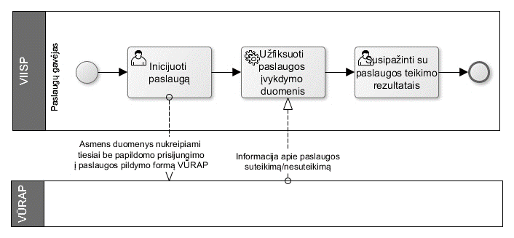
9.24 pav. Elektroninės paslaugos „Ūkininko ūkio registravimas“ proceso schema
9.24 lentelė. Elektroninės paslaugos „Ūkininko ūkio registravimas“ proceso schemos aprašymas
Nr. | Proceso žingsnis | Atsakingas | Aprašymas | Naudojama IS, registras
 | Inicijuoti paslaugą | El. paslaugos gavėjas | Paslaugos gavėjui norint įregistruoti ūkininko ūkį VIISP sistema automatiškai nukreipia paslaugą į VŪRAP portalą. Išorinei sistemai pateikiami asmens duomenys. | VIISP
 | Užfiksuoti paslaugos vykdymo duomenis | Sistema:  VIISP | Įvykdžius paslaugą VŪRAP grąžina atsakymą į VIISP el. paslaugos rezultatą (informaciją, kad el. paslauga buvo suteikta / nesuteikta). | VIISP
 | Susipažinti su paslaugos teikimo rezultatais | El. paslaugos gavėjas | VIISP automatiškai išsaugo, atvaizduoja ir informuoja paslaugos gavėją apie priimtą sprendimą ir paslaugos teikimo rezultatus.  Paslaugos gavėjas asmens kortelėje susipažįsta su paslaugos teikimo rezultatais.  Paslaugos gavėjas pagal savo pasirinkimą vykstą į paslaugą suteikusią savivaldybę fiziškai ūkininko ūkio pažymėjimo. | VIISP
Rezultatai |  | Įregistruotas ūkininko ūkis, ūkininko ūkio pažymėjimas išduodamas savivaldybės atsakingame skyriuje.

Žemės ūkio valdos registravimas
9.25 pav. Elektroninės paslaugos „Žemės ūkio valdos registravimas“ proceso schema
9.25 lentelė. Elektroninės paslaugos „Žemės ūkio valdos registravimas“ proceso schemos aprašymas
Nr. | Proceso žingsnis | Atsakingas | Aprašymas | Naudojama IS, registras
 | Inicijuoti paslaugą | El. paslaugos gavėjas | Paslaugos gavėjui norint įregistruoti žemės ūkio valdą VIISP sistema automatiškai nukreipia paslaugą į VŪRAP portalą. Išorinei sistemai pateikiami asmens duomenys. | VIISP
 | Užfiksuoti paslaugos vykdymo duomenis | Sistema:  VIISP | Įvykdžius paslaugą VŪRAP grąžina atsakymą į VIISP el. paslaugos rezultatą (informaciją, kad el. paslauga buvo suteikta / nesuteikta). | VIISP
 | Susipažinti su paslaugos teikimo rezultatais | El. paslaugos gavėjas | VIISP automatiškai išsaugo, atvaizduoja ir informuoja paslaugos gavėją apie priimtą sprendimą ir paslaugos teikimo rezultatus.  Paslaugos gavėjas asmens kortelėje susipažįsta su paslaugos teikimo rezultatais. | VIISP
Rezultatai |  | Įregistruota žemės ūkio valda.

Traktorių, savaeigių ir žemės ūkio mašinų ir jų priekabų registravimas
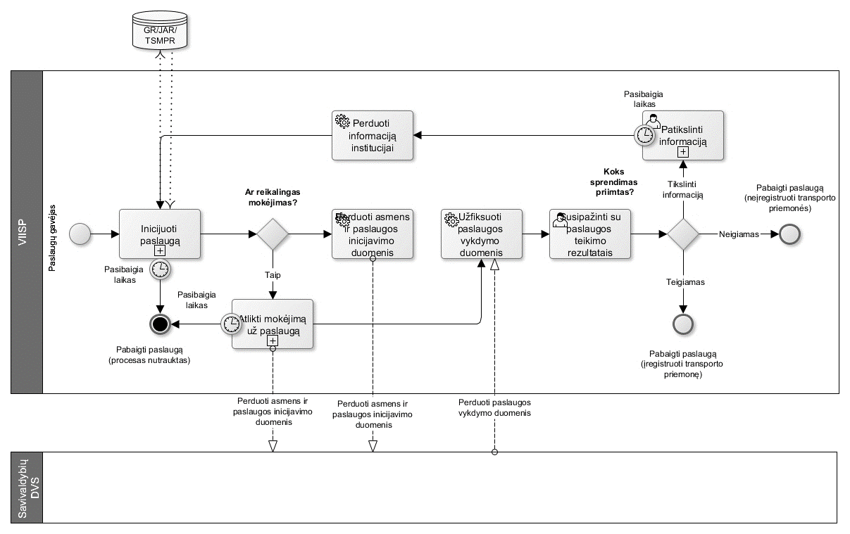
9.26 pav. Elektroninės paslaugos „Traktorių, savaeigių ir žemės ūkio mašinų ir jų priekabų registravimas“ proceso schema
9.26 lentelė. Elektroninės paslaugos „Traktorių, savaeigių ir žemės ūkio mašinų ir jų priekabų registravimas“ proceso schemos aprašymas
Nr. | Proceso žingsnis | Atsakingas | Aprašymas | Naudojama IS, registras
 | Inicijuoti paslaugą | El. paslaugos gavėjas | Paslaugos gavėjas inicijuoja paslaugos inicijavimo formos pildymą.  Subproceso metu paslaugos gavėjas:  - Pasirenka savivaldybę;  - Pasirenka konkrečią paslaugą;  - Užpildo paslaugos inicijavimo formos informaciją;  - Patvirtiną paslaugos inicijavimo formą;  - Pasirašo el. parašu.  VIISP vykdo automatinius tikrinimus šiuose registruose: GR, JAR, TSMPR. | VIISP
 | Pasibaigia laikas | Sistema: VIISP | Paslaugos gavėjas pradėjęs pildyti paslaugos inicijavimo formą, ją turi pateikti per VIISP sukonfigūruotą laiką. Praėjus terminui sistema automatiškai procesą nutraukia. | VIISP
 | Atlikti mokėjimą už paslaugą | El. paslaugos gavėjas | Subprocesas inicijuojamas automatiškai paslaugos gavėjo pateikus paslaugos inicijavimo formą jei paslauga mokama. Nurodytas asmuo apmoka už paslaugą per VIISP mokėjimo paslaugą. Mokėjimo suma nurodoma automatiškai.  Atlikus mokėjimą VIISP automatiškai pateikia asmens ir paslaugos inicijavimo duomenis į savivaldybių DVS. | VIISP
 | Pasibaigia laikas | Sistema: VIISP | Paslaugos gavėjas turi atlikti mokėjimą per VIISP sistemoje sukonfigūruotą laiką. Praėjus terminui sistema automatiškai procesą nutraukia. | VIISP
 | Perduoti asmens ir paslaugos inicijavimo duomenis | Sistema: VIISP | Jei VIISP sukonfigūruota, kad inicijavus paslaugą mokėjimo žingsnis nėra būtinas, automatiškai pateikia informaciją į el. paslaugos teikėjo DVS apie paslaugos inicijavimą. | VIISP
 | Užfiksuoti paslaugos vykdymo duomenis | El. paslaugos teikėjas | Išnagrinėjus paslaugos inicijavimo formą ir įvykdžius paslaugos teikimo procesą el. paslaugos teikėjas per DVS grąžina atsakymą į VIISP.  Sistema automatiškai informuoja paslaugos gavėją apie priimtą sprendimą:  - Teigiamas - paslaugos gavėjas informuojamas apie tai, kad priimtas teigiamas sprendimas, įregistruotas traktorius / savaeigė.  - Neigiamas - paslaugos gavėjas informuojamas apie tai, kad priimtas neigiamas sprendimas ir nurodomos priežastys.  - Reikalingas patikslinimas/mokėjimas - paslaugos gavėjas informuojamas apie tai, kad turi atlikti tikslinančius veiksmus. | VIISP
 | Susipažinti su paslaugos teikimo rezultatais | El. paslaugos gavėjas | VIISP automatiškai išsaugo, atvaizduoja ir informuoja paslaugos gavėją apie priimtą sprendimą ir paslaugos teikimo rezultatus.  Paslaugos gavėjas asmens kortelėje susipažįsta su paslaugos teikimo rezultatais. | VIISP
 | Patikslinti informaciją | El. paslaugų gavėjas | Subprocesas inicijuojamas el. paslaugų teikėjui grąžinus prašymą į VIISP patikslinimui:  - Paslaugos gavėjui nurodomi duomenys, kuriuose reikia patikslinti;  - Paslaugos gavėjas patikslina informaciją ir iš naujo pateikia paslaugos inicijavimo formą;  - Jei yra poreikis paslaugos gavėjas apmoka už paslaugą;  - Pareiškėjas pasirašo el. parašu. | VIISP
 | Pasibaigia laikas | Sistema: VIISP | Pasibaigus paslaugos inicijavimo formos duomenų tikslinimui / mokėjimui skirtam laikui, pateikti paslaugos duomenys grąžinami el. paslaugos teikėjui. Iš naujo sukuriama sprendimo priėmimo užduotis. | VIISP
 | Perduoti informaciją institucijai | Sistema: VIISP | Subproceso metu VIISP informuoja el. paslaugos teikėją apie laiku neatliktus tikslinimo darbus ir poreikį iš naujo priimti sprendimą. | VIISP
Rezultatai |  | Įregistruotas traktorius, savaeigė ir žemės ūkio mašina, jų priekaba.

Galvijo, arklio paso išdavimas
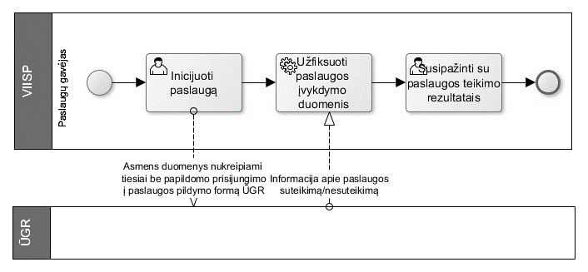
9.27 pav. Elektroninės paslaugos „Galvijo, arklio paso išdavimas“ proceso schema
9.27 lentelė. Elektroninės paslaugos „Galvijo, arklio paso išdavimas“ proceso schemos aprašymas
Nr. | Proceso žingsnis | Atsakingas | Aprašymas | Naudojama IS, registras
 | Inicijuoti paslaugą | El. paslaugos gavėjas | Paslaugos gavėjui norint užsisakyti galvijo / arklio pasą VIISP sistema automatiškai nukreipia į paslaugą vykdantį ŪGR. Išorinei sistemai pateikiami asmens duomenys. | VIISP
 | Užfiksuoti paslaugos vykdymo duomenis | Sistema:  VIISP | Įvykdžius paslaugą ŽŪIKVC informacinė sistema grąžina atsakymą į VIISP. užsakytos el. paslaugos rezultatą (informaciją, kad el. paslauga buvo suteikta / nesuteikta). | VIISP
 | Susipažinti su paslaugos teikimo rezultatais | El. paslaugos gavėjas | VIISP automatiškai išsaugo, atvaizduoja ir informuoja paslaugos gavėją apie priimtą sprendimą ir paslaugos teikimo rezultatus.  Paslaugos gavėjas asmens kortelėje susipažįsta su paslaugos teikimo rezultatais.  Paslaugos gavėjas pagal savo pasirinkimą vykstą į paslaugą suteikusią instituciją fiziškai atsiimti galvijo / arklio paso arba gauna dokumentus registruotu paštu. | VIISP
Rezultatai |  | Užsakytas galvijo / arklio pasas.

Traktorių, savaeigių ir žemės ūkio mašinų ir jų priekabų registro juridinę galią turinčios pažymos ar išrašo išdavimas
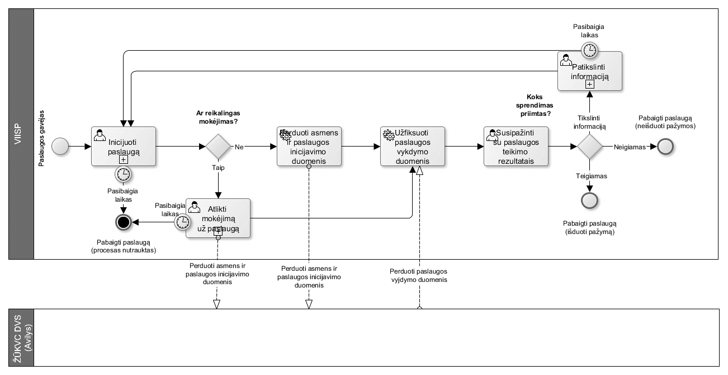
9.28 pav. Elektroninės paslaugos „Traktorių, savaeigių ir žemės ūkio mašinų ir jų priekabų registro juridinę galią turinčios pažymos ar išrašo išdavimas“ proceso schema
9.28 lentelė. Elektroninės paslaugos „Traktorių, savaeigių ir žemės ūkio mašinų ir jų priekabų registro juridinę galią turinčios pažymos ar išrašo išdavimas“ proceso schemos aprašymas
Nr. | Proceso žingsnis | Atsakingas | Aprašymas | Naudojama IS, registras
 | Inicijuoti paslaugą | El. paslaugos gavėjas | Paslaugos gavėjas inicijuoja paslaugos formos pildymą.  Subproceso metu paslaugos gavėjas:  - Užpildo paslaugos inicijavimo formos informaciją;  - Patvirtina paslaugos inicijavimo formą. | VIISP
 | Pasibaigia laikas | Sistema: VIISP | Paslaugos gavėjas pradėjęs pildyti paslaugos inicijavimo formą, ją turi pateikti per VIISP sukonfigūruotą laiką. Praėjus terminui sistema automatiškai procesą nutraukia. | VIISP
 | Atlikti mokėjimą už paslaugą | El. paslaugos gavėjas | Subprocesas inicijuojamas automatiškai paslaugos gavėjui pateikus paslaugos inicijavimo formą jei paslauga mokama. Nurodytas asmuo apmoka už paslaugą per VIISP mokėjimo paslaugą. Mokėjimo suma nurodoma automatiškai.  Atlikus mokėjimą VIISP automatiškai pateikia asmens ir paslaugos inicijavimo duomenis į ŽŪIKVC DVS. | VIISP
 | Pasibaigia laikas | Sistema: VIISP | Paslaugos gavėjas turi atlikti mokėjimą per VIISP sistemoje sukonfigūruotą laiką. Praėjus terminui sistema automatiškai procesą nutraukia. | VIISP
 | Užfiksuoti paslaugos vykdymo duomenis | Sistema:  VIISP | Išnagrinėjus paslaugos inicijavimo duomenis ir įvykdžius paslaugos teikimo procesą ŽŪIKVC DVS grąžina atsakymą į VIISP apie el. paslaugos rezultatą (informaciją, kad el. paslauga buvo suteikta / nesuteikta). | VIISP
 | Susipažinti su paslaugos teikimo rezultatais | El. paslaugos gavėjas | VIISP automatiškai išsaugo, atvaizduoja ir informuoja paslaugos gavėją apie priimtą sprendimą ir paslaugos teikimo rezultatus.  Paslaugos gavėjas asmens kortelėje susipažįsta su paslaugos teikimo rezultatais.  Paslaugos gavėjas pagal savo pasirinkimą vykstą į paslaugą suteikusią instituciją fiziškai atsiimti pažymos / išrašo arba gauna dokumentus registruotu paštu. | VIISP
 | Patikslinti informaciją | El. paslaugos gavėjas | Subprocesas inicijuojamas el. paslaugų teikėjui grąžinus užsakymą į VIISP patikslinimui:  - Paslaugos gavėjui nurodomi duomenys, kuriuose reikia patikslinti;  - Paslaugos gavėjas patikslina informaciją ir iš naujo pateikia užsakymą;  - Jei yra poreikis paslaugos gavėjas apmoka už paslaugą. | VIISP
 | Pasibaigia laikas | Sistema: VIISP | Pasibaigus paslaugos duomenų tikslinimui / mokėjimui skirtam laikui, pateiktas užsakymas grąžinamas el. paslaugos teikėjui. Iš naujo sukuriama sprendimo priėmimo užduotis. | VIISP
Rezultatai |  | Išduota pažyma ar išrašas apie traktorių, savaeigę ir žemės ūkio mašiną, jų priekabą.

Ūkinių gyvūnų registro pažymos ar išrašo išdavimas
9.29 pav. Elektroninės paslaugos „Ūkinių gyvūnų registro pažymos ar išrašo išdavimas“ proceso schema
9.29 lentelė. Elektroninės paslaugos „Ūkinių gyvūnų registro pažymos ar išrašo išdavimas“ proceso schemos aprašymas
Nr. | Proceso žingsnis | Atsakingas | Aprašymas | Naudojama IS, registras
 | Inicijuoti paslaugą | El. paslaugos gavėjas | Paslaugos gavėjas inicijuoja paslaugos formos pildymą.  Subproceso metu paslaugos gavėjas:  - Užpildo paslaugos inicijavimo formos informaciją;  - Patvirtina paslaugos inicijavimo formą. | VIISP
 | Pasibaigia laikas | Sistema: VIISP | Paslaugos gavėjas pradėjęs pildyti paslaugos inicijavimo formą, ją turi pateikti per VIISP sukonfigūruotą laiką. Praėjus terminui sistema automatiškai procesą nutraukia. | VIISP
 | Atlikti mokėjimą už paslaugą | El. paslaugos gavėjas | Subprocesas inicijuojamas automatiškai paslaugos gavėjui pateikus paslaugos inicijavimo formą jei paslauga mokama. Nurodytas asmuo apmoka už paslaugą per VIISP mokėjimo paslaugą. Mokėjimo suma nurodoma automatiškai.  Atlikus mokėjimą VIISP automatiškai pateikia asmens ir paslaugos inicijavimo duomenis į ŽŪIKVC DVS. | VIISP
 | Pasibaigia laikas | Sistema: VIISP | Paslaugos gavėjas turi atlikti mokėjimą per VIISP sistemoje sukonfigūruotą laiką. Praėjus terminui sistema automatiškai procesą nutraukia. | VIISP
 | Užfiksuoti paslaugos vykdymo duomenis | Sistema:  VIISP | Išnagrinėjus paslaugos inicijavimo duomenis ir įvykdžius paslaugos teikimo procesą ŽŪIKVC DVS grąžina atsakymą į VIISP apie el. paslaugos rezultatą (informaciją, kad el. paslauga buvo suteikta / nesuteikta). | VIISP
 | Susipažinti su paslaugos teikimo rezultatais | El. paslaugos gavėjas | VIISP automatiškai išsaugo, atvaizduoja ir informuoja paslaugos gavėją apie priimtą sprendimą ir paslaugos teikimo rezultatus.  Paslaugos gavėjas asmens kortelėje susipažįsta su paslaugos teikimo rezultatais.  Paslaugos gavėjas pagal savo pasirinkimą vykstą į paslaugą suteikusią instituciją fiziškai atsiimti pažymos / išrašo arba gauna dokumentus registruotu paštu. | VIISP
 | Patikslinti informaciją | El. paslaugų gavėjas | Subprocesas inicijuojamas el. paslaugų teikėjui grąžinus užsakymą į VIISP patikslinimui:  - Paslaugos gavėjui nurodomi duomenys, kuriuose reikia patikslinti;  - Paslaugos gavėjas patikslina informaciją ir iš naujo pateikia užsakymą;  - Jei yra poreikis paslaugos gavėjas apmoka už paslaugą. | VIISP
 | Pasibaigia laikas | Sistema: VIISP | Pasibaigus paslaugos duomenų tikslinimui / mokėjimui skirtam laikui, pateiktas užsakymas grąžinamas el. paslaugos teikėjui. Iš naujo sukuriama sprendimo priėmimo užduotis. | VIISP
Rezultatai |  | Išduota Ūkinių gyvūnų registro pažyma ar išrašas.

Pažymos ar išrašo apie ūkininko ūkį, registruotą ŪŪR, išdavimas
9.30 pav. Elektroninės paslaugos „Pažymos ar išrašo apie ūkininko ūkį, registruotą ŪŪR, išdavimas“ proceso schema
9.30 lentelė. Elektroninės paslaugos „Pažymos ar išrašo apie ūkininko ūkį, registruotą ŪŪR, išdavimas“ proceso schemos aprašymas
Nr. | Proceso žingsnis | Atsakingas | Aprašymas | Naudojama IS, registras
 | Inicijuoti paslaugą | El. paslaugos gavėjas | Paslaugos gavėjas inicijuoja paslaugos formos pildymą.  Subproceso metu paslaugos gavėjas:  - Užpildo paslaugos inicijavimo formos informaciją;  - Patvirtina paslaugos inicijavimo formą. | VIISP
 | Pasibaigia laikas | Sistema: VIISP | Paslaugos gavėjas pradėjęs pildyti paslaugos inicijavimo formą, ją turi pateikti per VIISP sukonfigūruotą laiką. Praėjus terminui sistema automatiškai procesą nutraukia. | VIISP
 | Atlikti mokėjimą už paslaugą | El. paslaugos gavėjas | Subprocesas inicijuojamas automatiškai paslaugos gavėjui pateikus paslaugos inicijavimo formą jei paslauga mokama. Nurodytas asmuo apmoka už paslaugą per VIISP mokėjimo paslaugą. Mokėjimo suma nurodoma automatiškai.  Atlikus mokėjimą VIISP automatiškai pateikia asmens ir paslaugos inicijavimo duomenis į ŽŪIKVC DVS. | VIISP
 | Pasibaigia laikas | Sistema: VIISP | Paslaugos gavėjas turi atlikti mokėjimą per VIISP sistemoje sukonfigūruotą laiką. Praėjus terminui sistema automatiškai procesą nutraukia. | VIISP
 | Užfiksuoti paslaugos vykdymo duomenis | Sistema:  VIISP | Išnagrinėjus paslaugos inicijavimo duomenis ir įvykdžius paslaugos teikimo procesą ŽŪIKVC DVS grąžina atsakymą į VIISP apie el. paslaugos rezultatą (informaciją, kad el. paslauga buvo suteikta / nesuteikta). | VIISP
 | Susipažinti su paslaugos teikimo rezultatais | El. paslaugos gavėjas | VIISP automatiškai išsaugo, atvaizduoja ir informuoja paslaugos gavėją apie priimtą sprendimą ir paslaugos teikimo rezultatus.  Paslaugos gavėjas asmens kortelėje susipažįsta su paslaugos teikimo rezultatais.  Paslaugos gavėjas pagal savo pasirinkimą vykstą į paslaugą suteikusią instituciją fiziškai atsiimti pažymos / išrašo arba gauna dokumentus registruotu paštu. | VIISP
 | Patikslinti informaciją | El. paslaugos gavėjas | Subprocesas inicijuojamas el. paslaugų teikėjui grąžinus užsakymą į VIISP patikslinimui:  - Paslaugos gavėjui nurodomi duomenys, kuriuose reikia patikslinti;  - Paslaugos gavėjas patikslina informaciją ir iš naujo pateikia užsakymą;  - Jei yra poreikis paslaugos gavėjas apmoka už paslaugą. | VIISP
 | Pasibaigia laikas | Sistema: VIISP | Pasibaigus paslaugos duomenų tikslinimui / mokėjimui skirtam laikui, pateiktas užsakymas grąžinamas el. paslaugos teikėjui. Iš naujo sukuriama sprendimo priėmimo užduotis. | VIISP
Rezultatai |  | Išduota pažyma ar išrašas apie ūkininko ūkį, registruotą ŪŪR.

Pažymos ar išrašo apie žemės ūkio valdą, registruotą Lietuvos Respublikos žemės ūkio ir kaimo verslo registre, išdavimas
9.31 pav. Elektroninės paslaugos „Pažymos ar išrašo apie žemės ūkio valdą, registruotą ŽŪKVR, išdavimas“ proceso schema
9.31 lentelė. Elektroninės paslaugos „Pažymos ar išrašo apie žemės ūkio valdą, registruotą ŽŪKVR, išdavimas“ proceso schemos aprašymas
Nr. | Proceso žingsnis | Atsakingas | Aprašymas | Naudojama IS, registras
 | Inicijuoti paslaugą | El. paslaugos gavėjas | Paslaugos gavėjas inicijuoja paslaugos formos pildymą.  Subproceso metu paslaugos gavėjas:  - Užpildo paslaugos inicijavimo formos informaciją;  - Patvirtina paslaugos inicijavimo formą. | VIISP
 | Pasibaigia laikas | Sistema: VIISP | Paslaugos gavėjas pradėjęs pildyti paslaugos inicijavimo formą, ją turi pateikti per VIISP sukonfigūruotą laiką. Praėjus terminui sistema automatiškai procesą nutraukia. | VIISP
 | Atlikti mokėjimą už paslaugą | El. paslaugos gavėjas | Subprocesas inicijuojamas automatiškai paslaugos gavėjui pateikus paslaugos inicijavimo formą jei paslauga mokama. Nurodytas asmuo apmoka už paslaugą per VIISP mokėjimo paslaugą. Mokėjimo suma nurodoma automatiškai.  Atlikus mokėjimą VIISP automatiškai pateikia asmens ir paslaugos inicijavimo duomenis į ŽŪIKVC DVS. | VIISP
 | Pasibaigia laikas | Sistema: VIISP | Paslaugos gavėjas turi atlikti mokėjimą per VIISP sistemoje sukonfigūruotą laiką. Praėjus terminui sistema automatiškai procesą nutraukia. | VIISP
 | Užfiksuoti paslaugos vykdymo duomenis | Sistema:  VIISP | Išnagrinėjus paslaugos inicijavimo duomenis ir įvykdžius paslaugos teikimo procesą ŽŪIKVC DVS grąžina atsakymą į VIISP apie el. paslaugos rezultatą (informaciją, kad el. paslauga buvo suteikta / nesuteikta). | VIISP
 | Susipažinti su paslaugos teikimo rezultatais | El. paslaugos gavėjas | VIISP automatiškai išsaugo, atvaizduoja ir informuoja paslaugos gavėją apie priimtą sprendimą ir paslaugos teikimo rezultatus.  Paslaugos gavėjas asmens kortelėje susipažįsta su paslaugos teikimo rezultatais.  Paslaugos gavėjas pagal savo pasirinkimą vykstą į paslaugą suteikusią instituciją fiziškai atsiimti pažymos / išrašo arba gauna dokumentus registruotu paštu. | VIISP
 | Patikslinti informaciją | El. paslaugos gavėjas | Subprocesas inicijuojamas el. paslaugų teikėjui grąžinus užsakymą į VIISP patikslinimui:  - Paslaugos gavėjui nurodomi duomenys, kuriuose reikia patikslinti;  - Paslaugos gavėjas patikslina informaciją ir iš naujo pateikia užsakymą;  - Jei yra poreikis paslaugos gavėjas apmoka už paslaugą. | VIISP
 | Pasibaigia laikas | Sistema: VIISP | Pasibaigus paslaugos duomenų tikslinimui / mokėjimui skirtam laikui, pateiktas užsakymas grąžinamas el. paslaugos teikėjui. Iš naujo sukuriama sprendimo priėmimo užduotis. | VIISP
Rezultatai |  | Išduota pažyma ar išrašas apie žemės ūkio valdą, registruotą ŽŪKVR.

Pasėlių laukų erdvinio duomenų rinkinio išrašo užsakymas
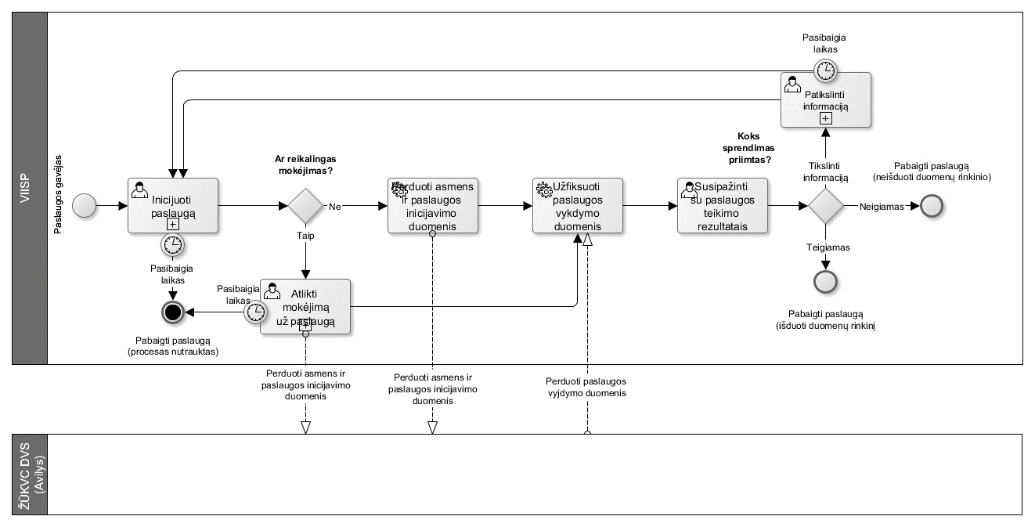
9.32 pav. Elektroninės paslaugos „Pasėlių laukų erdvinio duomenų rinkinio išrašo užsakymas“ proceso schema
9.32 lentelė. Elektroninės paslaugos „Pasėlių laukų erdvinio duomenų rinkinio išrašo užsakymas“ proceso schemos aprašymas
Nr. | Proceso žingsnis | Atsakingas | Aprašymas | Naudojama IS, registras
 | Inicijuoti paslaugą | El. paslaugos gavėjas | Paslaugos gavėjas inicijuoja paslaugos formos pildymą.  Subproceso metu paslaugos gavėjas:  - Užpildo paslaugos inicijavimo formos informaciją;  - Patvirtina paslaugos inicijavimo formą. | VIISP
 | Pasibaigia laikas | Sistema: VIISP | Paslaugos gavėjas pradėjęs pildyti paslaugos inicijavimo formą, ją turi pateikti per VIISP sukonfigūruotą laiką. Praėjus terminui sistema automatiškai procesą nutraukia. | VIISP
 | Atlikti mokėjimą už paslaugą | El. paslaugos gavėjas | Subprocesas inicijuojamas automatiškai paslaugos gavėjui pateikus paslaugos inicijavimo formą jei paslauga mokama. Nurodytas asmuo apmoka už paslaugą per VIISP mokėjimo paslaugą. Mokėjimo suma nurodoma automatiškai.  Atlikus mokėjimą VIISP automatiškai pateikia asmens ir paslaugos inicijavimo duomenis į ŽŪIKVC DVS. | VIISP
 | Pasibaigia laikas | Sistema: VIISP | Paslaugos gavėjas turi atlikti mokėjimą per VIISP sistemoje sukonfigūruotą laiką. Praėjus terminui sistema automatiškai procesą nutraukia. | VIISP
 | Užfiksuoti paslaugos vykdymo duomenis | Sistema:  VIISP | Išnagrinėjus paslaugos inicijavimo duomenis ir įvykdžius paslaugos teikimo procesą ŽŪIKVC DVS grąžina atsakymą į VIISP apie el. paslaugos rezultatą (informaciją, kad el. paslauga buvo suteikta / nesuteikta). | VIISP
 | Susipažinti su paslaugos teikimo rezultatais | El. paslaugos gavėjas | VIISP automatiškai išsaugo, atvaizduoja ir informuoja paslaugos gavėją apie priimtą sprendimą ir paslaugos teikimo rezultatus.  Paslaugos gavėjas asmens kortelėje susipažįsta su paslaugos teikimo rezultatais.  Paslaugos gavėjas pagal savo pasirinkimą vykstą į paslaugą suteikusią instituciją fiziškai atsiimti duomenų rinkinio arba gauna el. paštu. | VIISP
 | Patikslinti informaciją | El. paslaugos gavėjas | Subprocesas inicijuojamas el. paslaugų teikėjui grąžinus užsakymą į VIISP patikslinimui:  - Paslaugos gavėjui nurodomi duomenys, kuriuose reikia patikslinti;  - Paslaugos gavėjas patikslina informaciją ir iš naujo pateikia užsakymą;  - Jei yra poreikis paslaugos gavėjas apmoka už paslaugą. | VIISP
 | Pasibaigia laikas | Sistema: VIISP | Pasibaigus paslaugos duomenų tikslinimui / mokėjimui skirtam laikui, pateiktas užsakymas grąžinamas el. paslaugos teikėjui. Iš naujo sukuriama sprendimo priėmimo užduotis. | VIISP
Rezultatai |  | Užsakytas pasėlių laukų erdvinio duomenų rinkinys.

Ūkininkų, kuriems taikoma kompensacinio PVM tarifo schema, įregistravimas / išregistravimas
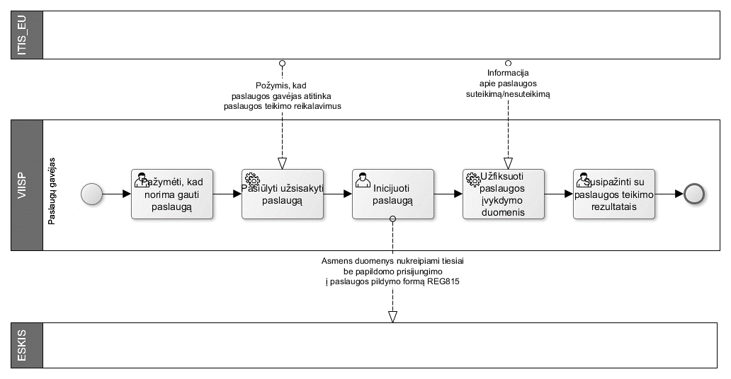
9.33 pav. Elektroninės paslaugos „Ūkininkų, kuriems taikoma kompensacinio PVM tarifo schema, įregistravimas / išregistravimas“ proceso schema
9.33 lentelė. Elektroninės paslaugos „Ūkininkų, kuriems taikoma kompensacinio PVM tarifo schema, įregistravimas / išregistravimas“ proceso schemos aprašymas
Nr. | Proceso žingsnis | Atsakingas | Aprašymas | Naudojama IS, registras
 | Pažymėti, kad norima gauti paslaugą | El. paslaugos gavėjas | Sudėtinės paslaugos inicijavimo metu paslaugos gavėjas pažymi, kad ateityje norės užsisakyti paslaugą. | VIISP
 | Pasiūlyti užsisakyti paslaugą | Sistema:  VIISP | VIISP sistema identifikavusi požymį iš išorinės sistemos (ITIS_EU), kad paslaugos gavėjas turi teisę šiuo metu gauti paslaugą, automatiškai pasiūlo paslaugos gavėjui užsisakyti paslaugą. | VIISP
 | Inicijuoti paslaugą | El. paslaugos gavėjas | Paslaugos gavėjui norint užsisakyti paslaugą sistema automatiškai nukreipia į ESKIS. Išorinei sistemai pateikiami asmens duomenys. | VIISP
 | Užfiksuoti paslaugos vykdymo duomenis | Sistema:  VIISP | Įvykdžius paslaugą ITIS_EU informacinė sistema grąžina atsakymą į VIISP. užsakytos el. paslaugos rezultatą (informaciją, kad el. paslauga buvo suteikta / nesuteikta). | VIISP
 | Susipažinti su paslaugos teikimo rezultatais | El. paslaugos gavėjas | VIISP automatiškai išsaugo, atvaizduoja ir informuoja paslaugos gavėją apie priimtą sprendimą ir paslaugos teikimo rezultatus.  Paslaugos gavėjas asmens kortelėje susipažįsta su paslaugos teikimo rezultatais. | VIISP
Rezultatai |  | Įregistruotas / išregistruotas ūkininkas, kurias taikoma kompensacinio PVM tarifo schema.

Medžiojamųjų gyvūnų padarytos žalos žemės ūkio pasėliams, miškui, gyvūnams, gyvuliams, hidrotechnikos ar melioracijos įrenginiams nustatymas
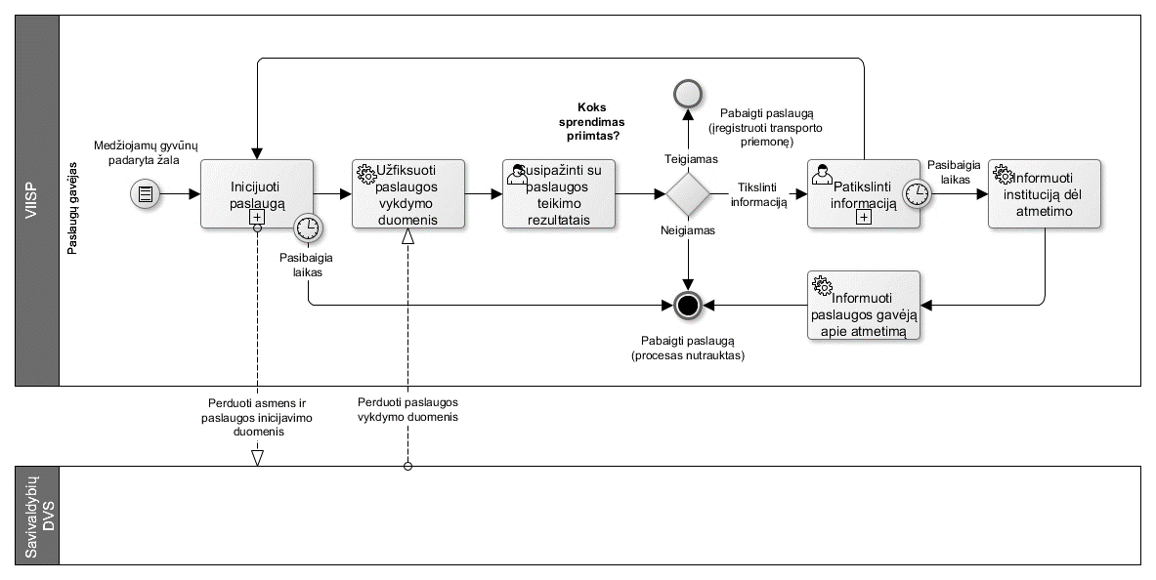
9.34 pav. Elektroninės paslaugos „Medžiojamųjų gyvūnų padarytos žalos žemės ūkio pasėliams, miškui, gyvūnams, gyvuliams, hidrotechnikos ar melioracijos įrenginiams nustatymas“ proceso schema
9.34 lentelė. Elektroninės paslaugos „Medžiojamųjų gyvūnų padarytos žalos žemės ūkio pasėliams, miškui, gyvūnams, gyvuliams, hidrotechnikos ar melioracijos įrenginiams nustatymas“ proceso schemos aprašymas
Nr. | Proceso žingsnis | Atsakingas | Aprašymas | Naudojama IS, registras
 | Inicijuoti paslaugą | El. paslaugos gavėjas | Paslaugos gavėjas inicijuoja paslaugos formos pildymą.  Subproceso metu paslaugos gavėjas:  - Užpildo paslaugos inicijavimo formos informaciją;  - Patvirtina paslaugos inicijavimo formą. | VIISP
 | Pasibaigia laikas | Sistema: VIISP | Paslaugos gavėjas pradėjęs pildyti paslaugos inicijavimo formą, ją turi pateikti per VIISP sukonfigūruotą laiką. Praėjus terminui sistema automatiškai procesą nutraukia. | VIISP
 | Atlikti mokėjimą už paslaugą | El. paslaugos gavėjas | Subprocesas inicijuojamas automatiškai paslaugos gavėjui pateikus paslaugos inicijavimo formą jei paslauga mokama. Nurodytas asmuo apmoka už paslaugą per VIISP mokėjimo paslaugą. Mokėjimo suma nurodoma automatiškai.  Atlikus mokėjimą VIISP automatiškai pateikia asmens ir paslaugos inicijavimo duomenis į ŽŪIKVC DVS. | VIISP
 | Pasibaigia laikas | Sistema: VIISP | Paslaugos gavėjas turi atlikti mokėjimą per VIISP sistemoje sukonfigūruotą laiką. Praėjus terminui sistema automatiškai procesą nutraukia. | VIISP
 | Užfiksuoti paslaugos vykdymo duomenis | Sistema:  VIISP | Išnagrinėjus paslaugos inicijavimo duomenis ir įvykdžius paslaugos teikimo procesą savivaldybių DVS grąžina atsakymą į VIISP apie el. paslaugos rezultatą (informaciją, kad el. paslauga buvo suteikta / nesuteikta). | VIISP
 | Susipažinti su paslaugos teikimo rezultatais | El. paslaugos gavėjas | VIISP automatiškai išsaugo, atvaizduoja ir informuoja paslaugos gavėją apie priimtą sprendimą ir paslaugos teikimo rezultatus.  Paslaugos gavėjas asmens kortelėje susipažįsta su paslaugos teikimo rezultatais. | VIISP
 | Patikslinti informaciją | El. paslaugos gavėjas | Subprocesas inicijuojamas el. paslaugų teikėjui grąžinus užsakymą į VIISP patikslinimui:  - Paslaugos gavėjui nurodomi duomenys, kuriuose reikia patikslinti;  - Paslaugos gavėjas patikslina informaciją ir iš naujo pateikia užsakymą;  - Jei yra poreikis paslaugos gavėjas apmoka už paslaugą. | VIISP
 | Pasibaigia laikas | Sistema: VIISP | Pasibaigus paslaugos duomenų tikslinimui / mokėjimui skirtam laikui, pateiktas užsakymas grąžinamas el. paslaugos teikėjui. Iš naujo sukuriama sprendimo priėmimo užduotis. | VIISP
Rezultatai |  | Pateiktas prašymas ir apskaičiuota kompensacija už medžiojamųjų gyvūnų padarytą žalą žemės ūkio pasėliams, miškui, gyvūnams, gyvuliams, hidrotechnikos ar melioracijos įrenginiams.

Priedas Nr. 2. Pagalbos tarnybos 3 lygių veiklos procesai
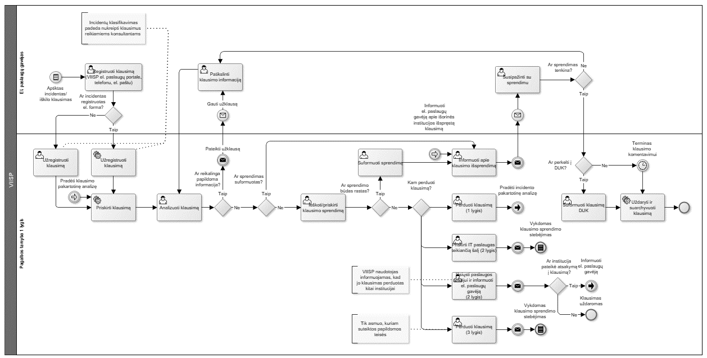
9.35 pav. Pagalbos portalo paslaugų naudotojams tarnybos 1 lygio veiklos proceso schema

9.35 lentelė. Pagalbos portalo paslaugų naudotojams tarnybos 1 lygio veiklos proceso aprašymas
Nr. | Proceso žingsnis | Atsakingas | Aprašymas | Naudojama IS, registras
 | Registruoti klausimą (VIISP el. paslaugų portale, telefonu, el. paštu) | El. paslaugų gavėjas | El. paslaugų gavėjas kreipiasi su poreikiu išspręsti incidentą ar užduoti klausimą šiais būdais:  - Telefonu;  - Gyvo pokalbio metu „live chat“;  - Pateikia incidento aprašymą VIISP portale užpildydamas ir pateikdamas elektroninę formą. | Pagalbos tarnybos IS
 | Užregistruoti klausimą | Sistema: Pagalbos tarnybos IS / pagalbos tarnybos darbuotojas | Pateiktas klausimas užregistruojamas dviem būdais:  - Klausimą aprašius, pateikus elektroniniu būdu, sistema automatiškais užregistruoja klausimą, suteikia numerį.  - Klausimą pateikus telefonu ar gyvo pokalbio metu visą privalomą klausimo informaciją, el. paslaugų gavėjo informaciją, pagalbos tarnybos darbuotojo informaciją, suveda pagalbos tarnybos darbuotojas. Saugojimo metu sistema automatiškai priskiria klausimo numerį. | Pagalbos tarnybos IS
 | Priskirti klausimą | Sistema: Pagalbos tarnybos IS | Klausimo pateikimo metu arba klausimo formos saugojimo metu pagal nustatytas taisykles sistema automatiškai priskiria ir nukreipia klausimą pagalbos tarnybos darbuotojui.  Visi užregistruoti klausimai ir incidentai pirmiausia bus priskirti lygio pagalbos tarnybos darbuotojams.  Pagalbos tarnybos darbuotojas informuojamas apie naują klausimą el. paštu arba sisteminiu pranešimus. | Pagalbos tarnybos IS
 | Analizuoti klausimą | Pagalbos tarnybos darbuotojas | Pagalbos tarnybos darbuotojas incidento analizės metu:  - Susipažįsta su el. paslaugų gavėjo pateikta informacija;  - Pagal poreikį pateikia prašymą el. paslaugų gavėjui patikslinti informaciją;  - Surenka detalią informaciją klausimo sprendimui.  Pradėjus vykdyti klausimo analizę pasikeičia proceso būsena. | Pagalbos tarnybos IS
 | Patikslinti klausimo informaciją | El. paslaugų gavėjas | El. paslaugų gavėjas pagal suformuotą užklausą patiksliną užregistruoto klausimo informaciją. Informaciją pateikia telefonu, gyvo konsultavimo metu arba atsakydamas į žinutę VIISP arba el. paštu. | Pagalbos tarnybos IS
 | Ieškoti/priskirti klausimo sprendimą | Pagalbos tarnybos darbuotojas | Pagalbos tarnybos darbuotojas atlieka sprendimo paiešką DUK, šabloninių atsakymų klasifikatoriuje, jei pavyksta rasti tikslų atsakymą, pagalbos tarnybos darbuotojui pasirinkus atsakymas automatiškai įkeliamas į klausimo atsakymo formos dalį. | Pagalbos tarnybos IS
 | Suformuoti sprendimą | Pagalbos tarnybos darbuotojas | Pagalbos tarnybos darbuotojui neradus atsakymo į sprendžiamą klausimą DUK ir šabloninių atsakymų klasifikatoriuje, jis raštu suformuoja sprendimo atsakymą. | Pagalbos tarnybos IS
 | Informuoti apie klausimo išsprendimą | Pagalbos tarnybos darbuotojas | Pagalbos tarnybos darbuotojas pateikia klausimo sprendimo atsakymą, o sistema automatiškai išsiunčia pranešimą el. paštu ir sisteminiu pranešimu el. paslaugų gavėjui, pasikeičia klausimo sprendimo būsena.  Pirmo lygio pagalbos tarnybos darbuotojas vykdo el. paslaugų gavėjų informavimą, kai gauna klausimų sprendimo atsakymus iš išorinių institucijų pagalbos tarnybų. | Pagalbos tarnybos IS
 | Susipažinti su sprendimu | El. paslaugų gavėjas | El. paslaugų gavėjas prisijungia prie VIISP portalo ir žinučių skiltyje susipažįsta su klausimo sprendimu.  Jei sprendimas netekina, el. paslaugų gavėjas turi galimybę atsakant į sprendimo informacija pakomentuoti netinkamą informaciją, taip inicijuojant klausimo sprendimo proceso pakartotinį vykdymą.  El. paslaugų gavėjas turi galimybę patvirtinti, kad klausimas išspręstas tinkamai. | Pagalbos tarnybos IS
 | Suformuoti klausimą DUK | Pagalbos tarnybos darbuotojas | Pagalbos tarnybos darbuotojas sulaukęs el. paslaugų gavėjo patvirtinimo, kad klausimas išspręstas tinkamai turi galimybę įvertinti ir nuspręsti ar klausimo informacija gali būti ateityje naudinga el. paslaugų gavėjams ir pagalbos tarnybos darbuotojams. Įvertinus teigiamai pagalbos tarnybos darbuotojas sukuria DUK naują klausimo informaciją, priskiria aktualiai temai bei jį paviešina.  Paviešinus incidento informaciją, jį DUK skiltyje mato el. paslaugų gavėjai, o kiti pagalbos tarnybos darbuotojai gali pasinaudoti ir priskirti atsakymą nagrinėdami klausimus. | Pagalbos tarnybos IS
 | Uždaryti ir suarchyvuoti klausimą | Sistema: Pagalbos tarnybos IS | El. paslaugų gavėjui per nustatytą terminą nepakomentavus klausimo sprendimo, pagalbos tarnybos komponentas incidento užduotį automatiškai uždarys ir suarchyvuos. | Pagalbos tarnybos IS
 | Perduoti klausimą (1 lygis) | Pagalbos tarnybos darbuotojas | Jei pagalbos tarnybos darbuotojas negali savarankiškai išspręsti klausimo, turi galimybę perduoti kitam pirmo lygio pagalbos tarnybos darbuotojui klausimą.  Pagalbos tarnybos darbuotojas kuriam buvo nukreiptas klausimas lieka atsakingas už sėkmingą klausimo išsprendimą ar incidento pašalinimą, jo sprendimo eigos stebėjimą, rezultato fiksavimą pagalbos tarnybos IS. | Pagalbos tarnybos IS
 | Priskirti IT paslaugas teikiančią šalį (2 lygis) | Pagalbos tarnybos darbuotojas | Jei pagalbos tarnybos darbuotojas negali savarankiškai išspręsti klausimo ir identifikuoja sistemos klaidą turi galimybę perduoti klausimą IT paslaugas teikiančiai rangovo darbuotojui.  Pagalbos tarnybos darbuotojas kuris priskyrė klausimą lieka atsakingas už klausimo sprendimo eigos stebėjimą. | Pagalbos tarnybos IS
 | Išsiųsti. paslaugos teikėjui ir informuoti el. paslaugų gavėją (2 lygis) | Pagalbos tarnybos darbuotojas | Jei pagalbos tarnybos darbuotojas identifikuoja, kad klausimą išspręsti gali tik kitos institucijos pagalbos tarnyba, jis turi galimybę išsiųsti klausimą.  Pagalbos tarnybos sistema automatiškai informuoja el. paslaugų gavėją el. paštu ir sisteminiu pranešimu.  Jei klausimas išsiųstas per integracines sąsajas ir išorinė pagalbos tarnyba grąžins atsakymą, toks klausimas lieka pirmo lygio pagalbos tarnybos darbuotojui tolimesniam jo stebėjimui.  Jei klausimas išsiunčiamas išorinei institucijai, kuri neteiks VIISP atsakymo, klausimas automatiškai uždaromas ir identifikuojamas kaip išspręstas. | Pagalbos tarnybos IS
 | Perduoti klausimą  (3 lygis) | Pagalbos tarnybos darbuotojas | Pagalbos tarnybos darbuotojas savarankiškai neišsprendęs klausimo bei atlikęs klausimo analizę, surinkęs kuo detalesnę informaciją, galės pagal suteiktas teises perduoti / išsiųsti klausimą VIISP tvarkytojo darbuotojui.  Pagalbos tarnybos darbuotojas, kuris priskyrė klausimą, lieka atsakingas už klausimo sprendimo eigos stebėjimą. | Pagalbos tarnybos IS

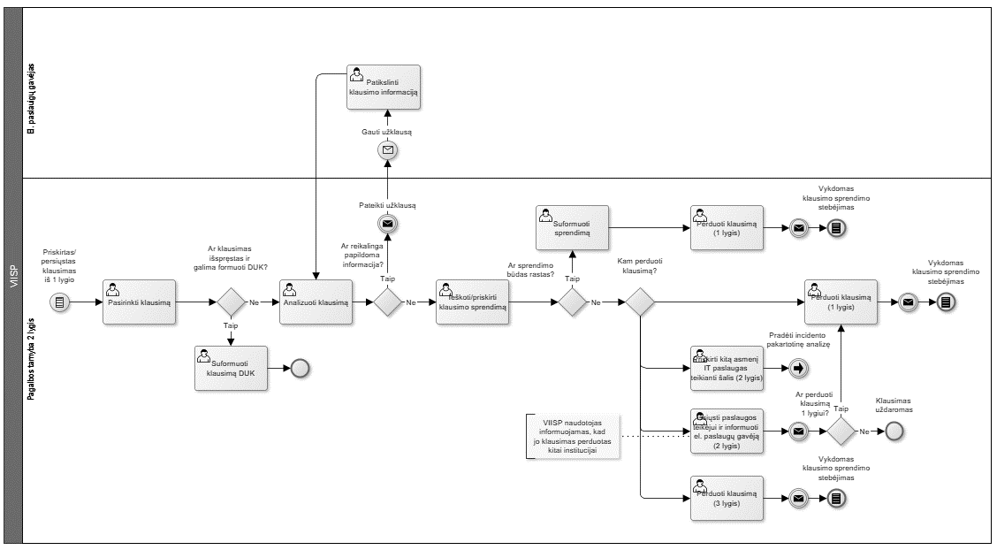
9.36 pav. Pagalbos portalo paslaugų naudotojams tarnybos 2 lygio veiklos proceso schema

9.36 lentelė. Pagalbos portalo paslaugų naudotojams tarnybos 2 lygio veiklos proceso aprašymas
Nr. | Proceso žingsnis | Atsakingas | Aprašymas | Naudojama IS, registras
 | Pasirinkti klausimą | Pagalbos tarnybos darbuotojas | Pagalbos tarnybos darbuotojas pasirenka klausimą iš jam priskirtų ir stebimų klausimų sąrašo ir peržiūri jo informaciją. | Pagalbos tarnybos IS
 | Suformuoti klausimą DUK | Pagalbos tarnybos darbuotojas | Pagalbos tarnybos darbuotojas turi galimybę įvertinti ir nuspręsti ar klausimo informacija gali būti ateityje naudinga el. paslaugų gavėjams ir pagalbos tarnybos darbuotojams. Įvertinus teigiamai pagalbos tarnybos darbuotojas sukuria DUK naują klausimo informaciją, priskiria aktualiai temai bei jį paviešina.  Paviešinus incidento informaciją, jį DUK skiltyje mato el. paslaugų gavėjai, o kiti pagalbos tarnybos darbuotojai gali pasinaudoti ir priskirti atsakymą nagrinėdami klausimus.  Antro lygio pagalbos tarnybos darbuotojai galės formuoti DUK tik tuos klausimus, kuriuos turės galimybę stebėti ir tik po tik po to, kai klausimai bus išspręsti. | Pagalbos tarnybos IS
 | Analizuoti klausimą | Pagalbos tarnybos darbuotojas | Pagalbos tarnybos darbuotojas incidento analizės metu:  - Susipažįsta su el. paslaugų gavėjo pateikta informacija;  - Pagal poreikį pateikia prašymą el. paslaugų gavėjui patikslinti informaciją;  - Surenka detalią informaciją klausimo sprendimui.  Pradėjus vykdyti klausimo analizę pasikeičia proceso būsena. | Pagalbos tarnybos IS
 | Patikslinti klausimo informaciją | El. paslaugų gavėjas | El. paslaugų gavėjas pagal suformuotą užklausą patiksliną užregistruoto klausimo informaciją. Informaciją pateikia telefonu, gyvo konsultavimo metu arba atsakydamas į žinutę VIISP arba el. paštu. | Pagalbos tarnybos IS
 | Ieškoti/priskirti klausimo sprendimą | Pagalbos tarnybos darbuotojas | Pagalbos tarnybos darbuotojas atlieka sprendimo paiešką DUK, šabloninių atsakymų klasifikatoriuje, jei pavyksta rasti tikslų atsakymą, pagalbos tarnybos darbuotojui pasirinkus atsakymas automatiškai įkeliamas į klausimo atsakymo formos dalį. | Pagalbos tarnybos IS
 | Suformuoti sprendimą | Pagalbos tarnybos darbuotojas | Pagalbos tarnybos darbuotojui neradus atsakymo į sprendžiamą klausimą DUK ir šabloninių atsakymų klasifikatoriuje, jis raštu suformuoja sprendimo atsakymą. | Pagalbos tarnybos IS
 | Perduoti klausimą  (1 lygis) | Pagalbos tarnybos darbuotojas | Antro lygio pagalbos tarnybos darbuotojui sėkmingai išsprendus klausimą, jis inicijuoja jo perdavimą pirmo lygio pagalbos tarnybos darbuotojui tolimesniam komunikavimui su el. paslaugų gavėju. | Pagalbos tarnybos IS
 | Perduoti klausimą (1 lygis) | Pagalbos tarnybos darbuotojas | Jei pagalbos tarnybos darbuotojas identifikuoja, kad už klausimo sprendimą atsakingas pirmas pagalbos lygis, jis turi galimybę perduoti klausimą.  Pagalbos tarnybos darbuotojas kuriam buvo nukreiptas klausimas lieka atsakingas už sėkmingą klausimo išsprendimą ar incidento pašalinimą, jo sprendimo eigos stebėjimą, rezultato fiksavimą pagalbos tarnybos komponente.  Pagalbos tarnybos darbuotojas, kuris priskyrė klausimą, lieka atsakingas už klausimo sprendimo eigos stebėjimą. | Pagalbos tarnybos IS
 | Priskirti IT paslaugas teikiančią šalį (2 lygis) | Pagalbos tarnybos darbuotojas | Jei pagalbos tarnybos darbuotojas negali savarankiškai išspręsti klausimo ir identifikuoja sistemos klaidą turi galimybę perduoti klausimą IT paslaugas teikiančio rangovo darbuotojui. | Pagalbos tarnybos IS
 | Išsiųsti paslaugos teikėjui ir informuoti el. paslaugų gavėją (2 lygis) | Pagalbos tarnybos darbuotojas | Jei pagalbos tarnybos darbuotojas identifikuoja, kad klausimą išspręsti gali tik kitos institucijos pagalbos tarnyba, jis turi galimybę išsiųsti klausimą.  Pagalbos tarnybos sistema automatiškai informuoja el. paslaugų gavėją el. paštu ir sisteminiu pranešimu.  Jei klausimas išsiųstas per integracines sąsajas ir išorinė pagalbos tarnyba grąžins atsakymą, toks klausimas automatiškai priskiriamas pirmo lygio pagalbos tarnybos darbuotojui.  Jei klausimas išsiunčiamas išorinei institucijai, kuri neteiks VIISP atsakymo, klausimas automatiškai uždaromas ir identifikuojamas kaip išspręstas. | Pagalbos tarnybos IS
 | Perduoti klausimą (3 lygis) | Pagalbos tarnybos darbuotojas | Pagalbos tarnybos darbuotojas savarankiškai neišsprendęs klausimo bei atlikęs klausimo analizę, surinkęs kuo detalesnę informaciją, galės pagal suteiktas teises perduoti / išsiųsti klausimą VIISP tvarkytojo darbuotojui.  Pagalbos tarnybos darbuotojas, kuris priskyrė klausimą, lieka atsakingas už klausimo sprendimo eigos stebėjimą. | Pagalbos tarnybos IS

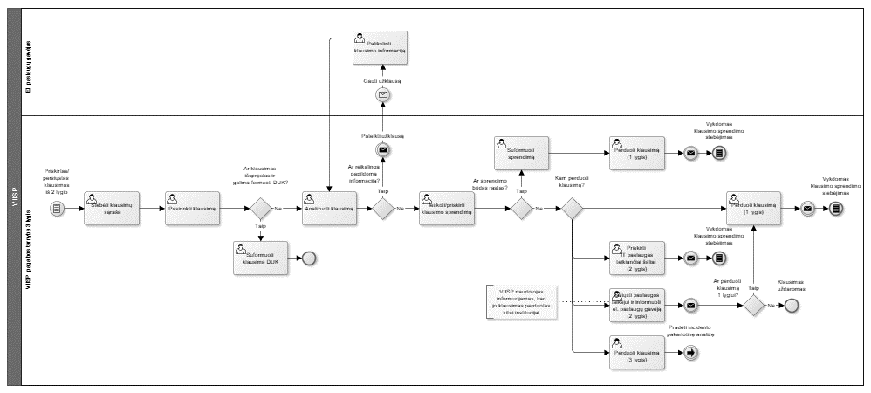
9.37 pav. Pagalbos portalo paslaugų naudotojams tarnybos 3 lygio veiklos proceso schema
9.37 lentelė. Pagalbos portalo paslaugų naudotojams tarnybos 3 lygio veiklos proceso aprašymas
Nr. | Proceso žingsnis | Atsakingas | Aprašymas | Naudojama IS, registras
 | Stebėti klausimų sąrašą | Pagalbos tarnybos darbuotojas | Trečio lygio pagalbos tarnybos darbuotojai turi galimybę stebėti, paieškoti, filtruoti visus pagalbos tarnybos sistemoje esamus klausimus. | Pagalbos tarnybos IS
 | Pasirinkti klausimą | Pagalbos tarnybos darbuotojas | Pagalbos tarnybos darbuotojas turi galimybę įsitraukti į bet kurio klausimo sprendimą.  Sistema informuoja už klausimo sprendimą atsakingą pagalbos tarnybos darbuotoją, kad į sprendimo procesą įsitraukė naujas papildomas pagalbos tarnybos darbuotojas. | Pagalbos tarnybos IS
 | Suformuoti klausimą DUK | Pagalbos tarnybos darbuotojas | Pagalbos tarnybos darbuotojas turi galimybę įvertinti ir nuspręsti ar klausimo informacija gali būti ateityje naudinga el. paslaugų gavėjams ir pagalbos tarnybos darbuotojams. Įvertinus teigiamai pagalbos tarnybos darbuotojas sukuria DUK naują klausimo informaciją, priskiria aktualiai temai bei jį paviešina.  Paviešinus incidento informaciją, jį DUK skiltyje mato el. paslaugų gavėjai, o kiti pagalbos tarnybos darbuotojai gali pasinaudoti ir priskirti atsakymą nagrinėdami klausimus.  Trečio lygio pagalbos tarnybos darbuotojai galės formuoti DUK tik tuos klausimus, kuriuos turės galimybę stebėti ir tik po tik po to, kai klausimai bus išspręsti. | Pagalbos tarnybos IS
 | Analizuoti klausimą | Pagalbos tarnybos darbuotojas | Pagalbos tarnybos darbuotojas incidento analizės metu:  - Susipažįsta su el. paslaugų gavėjo pateikta informacija;  - Pagal poreikį pateikia prašymą el. paslaugų gavėjui patikslinti informaciją;  - Surenka detalią informaciją klausimo sprendimui.  Pradėjus vykdyti klausimo analizę pasikeičia proceso būsena. | Pagalbos tarnybos IS
 | Patikslinti klausimo informaciją | El. paslaugų gavėjas | El. paslaugų gavėjas pagal suformuotą užklausą patiksliną užregistruoto klausimo informaciją. Informaciją pateikia telefonu, gyvo konsultavimo metu arba atsakydamas į žinutę VIISP arba el. paštu. | Pagalbos tarnybos IS
 | Ieškoti / priskirti klausimo sprendimą | Pagalbos tarnybos darbuotojas | Pagalbos tarnybos darbuotojas atlieka sprendimo paiešką DUK, šabloninių atsakymų klasifikatoriuje, jei pavyksta rasti tikslų atsakymą, pagalbos tarnybos darbuotojui pasirinkus atsakymas automatiškai įkeliamas į klausimo atsakymo formos dalį. | Pagalbos tarnybos IS
 | Suformuoti sprendimą | Pagalbos tarnybos darbuotojas | Pagalbos tarnybos darbuotojui neradus atsakymo į sprendžiamą klausimą DUK ir šabloninių atsakymų klasifikatoriuje, jis raštu suformuoja sprendimo atsakymą. | Pagalbos tarnybos IS
 | Perduoti klausimą  (1 lygis) | Pagalbos tarnybos darbuotojas | Antro lygio pagalbos tarnybos darbuotojui sėkmingai išsprendus klausimą, jis inicijuoja jo perdavimą pirmo lygio pagalbos tarnybos darbuotojui tolimesniam komunikavimui su el. paslaugų gavėju. | Pagalbos tarnybos IS
 | Perduoti klausimą (1 lygis) | Pagalbos tarnybos darbuotojas | Jei pagalbos tarnybos darbuotojas identifikuoja, kad už klausimo sprendimą atsakingas pirmas pagalbos lygis, jis turi galimybę perduoti klausimą.  Pagalbos tarnybos darbuotojas kuriam buvo nukreiptas klausimas lieka atsakingas už sėkmingą klausimo išsprendimą ar incidento pašalinimą, jo sprendimo eigos stebėjimą, rezultato fiksavimą pagalbos tarnybos komponente.  Pagalbos tarnybos darbuotojas, kuris priskyrė klausimą, lieka atsakingas už klausimo sprendimo eigos stebėjimą. | Pagalbos tarnybos IS
 | Priskirti IT paslaugas teikiančią šalį (2 lygis) | Pagalbos tarnybos darbuotojas | Jei pagalbos tarnybos darbuotojas negali savarankiškai išspręsti klausimo ir identifikuoja sistemos klaidą turi galimybę perduoti klausimą IT paslaugas teikiančio rangovo darbuotojui.  Pagalbos tarnybos darbuotojas kuriam buvo nukreiptas klausimas lieka atsakingas už sėkmingą klausimo išsprendimą ar incidento pašalinimą, jo sprendimo eigos stebėjimą, rezultato fiksavimą pagalbos tarnybos komponente.  Pagalbos tarnybos darbuotojas, kuris priskyrė klausimą, lieka atsakingas už klausimo sprendimo eigos stebėjimą. | Pagalbos tarnybos IS
 | Išsiųsti paslaugos teikėjui ir informuoti el. paslaugų gavėją (2 lygis) | Pagalbos tarnybos darbuotojas | Jei pagalbos tarnybos darbuotojas identifikuoja, kad klausimą išspręsti gali tik kitos institucijos pagalbos tarnyba, jis turi galimybę išsiųsti klausimą.  Pagalbos tarnybos sistema automatiškai informuoja el. paslaugų gavėją el. paštu ir sisteminiu pranešimu. | Pagalbos tarnybos IS
 | Perduoti klausimą (3 lygis) | Pagalbos tarnybos darbuotojas | Pagalbos tarnybos darbuotojas savarankiškai neišsprendęs klausimo bei atlikęs klausimo analizę, surinkęs kuo detalesnę informaciją, galės perduoti klausimą kitam VIISP tvarkytojo darbuotojui. | Pagalbos tarnybos IS

Priedas Nr. 3 Elektroninių paslaugų kokybės vertinimo ataskaitos I dalis
VIISP portalo elektroninių paslaugų kokybės vertinimo pastabos pateikiamos dokumente „VIISP_Plėtra_2019_Elektroninių paslaugų kokybės vertinimo ataskaita_I dalis_1.00“

Priedas Nr. 4 Elektroninių paslaugų kokybės vertinimo ataskaitos II dalis
VIISP portalo elektroninių paslaugų kokybės vertinimo pastabos pateikiamos dokumente „VIISP_Plėtra_2019_Elektroninių paslaugų kokybės vertinimo ataskaita_II dalis_1.00“

Priedas Nr. 5 VIISP pritaikymo neįgaliesiems įvertinimas
VIISP portalo pritaikymo neįgaliesiems įvertinimo pastabos pateikiamos dokumente „VIISP_Plėtra_2019_VIISP_pritaikymo_neįgaliesiems_įvertinimo_ataskaita_1.00.docx“

Priedas Nr. 6. BPMN notacija
Žemiau esančiame paveiksle pateikiamos supaprastintos BPM notacijos reikšmės, lentelėje – notacijos paaiškinimai.
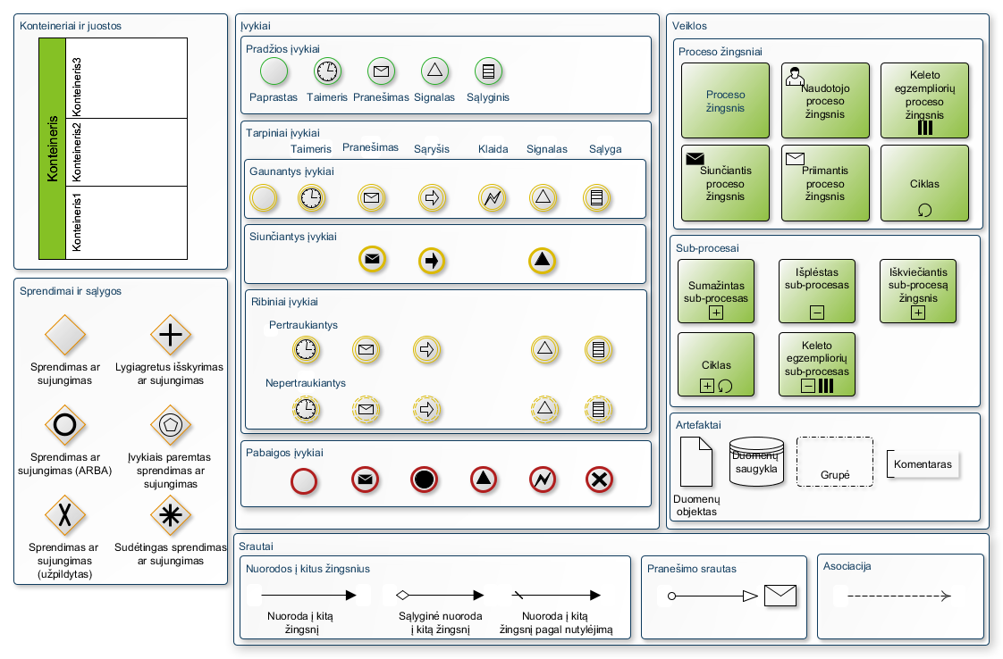
9.38 pav. BPM notacijos supaprastintas paaiškinimas

9.38 lentelė. BPM notacijos aprašymas
Žymėjimas | Paaiškinimas
Konteineriai ir juostos
Konteineris | Konteineris (angl. Pool), kuriame atvaizduojami tam tikro proceso dalyvio atliekami proceso žingsniai arba aplinka, kurioje šie proceso žingsniai yra atliekami, pavyzdžiui, informacinė sistema.
Juosta | Konteineris padalintas į juostas (angl. Lane), kuriose atvaizduojami tam tikroje aplinkoje, pavyzdžiui, tam tikros informacinės sistemos aplinkoje, tam tikrų dalyvių atliekami proceso žingsniai – padalintos juostos žymi dalyvius, kurie atlieka juostuose esančius proceso žingsnius.
Sprendimai ir sąlygos
Sprendimas ar sujungimas;  Sprendimas ar sujungimas (užpildytas) | Sprendimas, sąlyga arba kelių susiejimas po sprendimo sąlygos. Procesas tęsiamas tik viena šaka, kurios sąlyga tenkinama.
Lygiagretus išskyrimas ar sujungimas | Lygiagrečiai žingsnių išskyrimas arba susiejimas. Visos išėjusios sekos pradedamos vykdyti lygiagrečiai, kol pasibaigia arba sujungiamos. Sujungiant sekas yra laukiama kol visos susijungiančios sekos pasieks susiejimą.
Sprendimas ar sujungimas (ARBA) | Sprendimas, sąlyga arba kelių susiejimas po sprendimo sąlygos. Gali būti daugiau nei viena tinkanti sąlyga.
Įvykiais paremtas sprendimas ar sujungimas | Įvykiu paremta sąlyga. Tikrinama ar įvyko numatytas įvykis ir jam įvykus procesas vyksta numatyta seka.
Sudėtingas sprendimas ar sujungimas | Sprendimas, sąlyga arba kelių susiejimas po sprendimo sąlygos. Gali būti daugiau nei viena tinkanti sąlyga. Paprastai naudojama kai yra 4 ir daugiau sąlygų.
Srautai
Nuorodos į kitus žingsnius
Nuoroda į kitą žingsnį | Nuoroda į kitą žingsnį tame pačiame procese
Sąlyginė nuoroda į kitą žingsnį | Nuoroda į kitą žingsnį tame pačiame procese jei tenkinama nurodyta sąlyga. Galima naudoti vietoje sprendimo ar sąlygos.
Nuoroda į kitą žingsnį pagal nutylėjimą | Nuoroda į kitą žingsnį tame pačiame procese, kuri naudojama sprendimo elemente pažymint šaką, kuria vyksta procesas netenkinant visų kitų sąlygų.
Pranešimo srautai | Informacinis srautas, pavyzdžiui, siunčiant pranešimą tarp dalyvių.
Asociacija | Artefaktų (pavyzdžiui duomenų objektų) prijungimas prie proceso žingsnių.
Įvykiai
Pradžios įvykiai
Paprastas | Proceso pradžia.
Taimeris | Proceso pradžia, informuojant kad procesas pradedamas tam tikru laiku ar laiko intervalu.
Pranešimas | Proceso pradžia, informuojant, kad gautas pranešimas.
Signalas | Proceso pradžia, informuojant, kad gautas signalas.
Sąlyginis | Proceso pradžia, jei tenkinama nurodyta sąlyga.
Tarpiniai įvykiai
Pranešimas | Proceso tarpinis įvykis, nurodantis, kad gautas išsiųstas ar gautas pranešimas.
Taimeris | Proceso tarpinis įvykis, nurodantis, kad tęsiama tam tikru laiku ar praėjus laiko intervalui.
Sąryšis | Proceso nuorodas į kitą žingsnį jungiantis elementas. Vienas išeinantis įvykis sujungiamas su vienu įeinančiu įvykiu, priskiriant jiems tą patį identifikatorių.
Klaida | Proceso tarpinis įvykis nurodant, kad įvyko klaida.
Signalas | Proceso tarpinis įvykis, išsiunčiant ir priimant signalą.
Sąlyga | Proceso tarpinis įvykis esant tam tikrai sąlygai.
Pabaigos įvykiai
Paprastas | Proceso šakos pabaiga.
Pranešimas | Proceso šakos pabaiga, išsiunčiant pranešimą.
Nutraukimas | Proceso pabaiga iš karto pabaigiant visą procesą.
Signalas | Proceso šakos pabaiga, išsiunčiant signalą.
Klaida | Proceso šakos pabaiga nurodant, kad įvyko klaida.
Sustabdymas | Proceso šakos pabaiga nurodant, kad šakos vykdymas nutraukiamas dėl tam tikrų aplinkybių.
Veiklos
Proceso žingsniai
Proceso žingsnis | Proceso žingsnis, kurio veikla nedaloma.
Vartotojo proceso žingsnis | Proceso žingsnis, kurio veikla nedaloma, kai norima akcentuoti, kad žingsnis vykdomas vartotojo.
Keleto egzempliorių proceso žingsnis | Proceso žingsnis, nurodant kad veikla proceso žingsnyje gali būti vykdoma keletą kartų tol kol tai būtina.
Siunčiantis proceso žingsnis | Proceso žingsnis, kuris gali išsiųsti pranešimą, klaida, signalą ir pan. Po siuntimo pereinama į kitą proceso žingsnį.
Priimantis proceso žingsnis | Proceso žingsnis, kuris gali priimti pranešimą, klaida, signalą ir pan. Po priėmimo, vykdomas proceso žingsnis ir pereinama į kitą proceso žingsnį.
Ciklas | Proceso žingsnis, kuri gali būti vykdomas keletą kartų, nurodant kartų kiekį ar kitą sąlygą.
Subprocesai
Sumažintas subprocesas | Subproceso žingsnis. Sudėtinis procesas, kurio veikla nematoma.
Išplėstas subprocesas | Subproceso žingsnis. Sudėtinis procesas, kurio veikla matoma (jame pavaizduotas procesas).
Iškviečiantis subprocesą žingsnis | Subproceso žingsnis. Nurodoma, kad iškviečiamas Subprocesas, kuris pavaizduotas kitoje diagramoje.
Ciklas | Subprocesas, kuri gali būti vykdomas keletą kartų, nurodant kartų kiekį ar kitą sąlygą.
Keleto egzempliorių subprocesas | Subprocesas, nurodant kad veikla proceso žingsnyje gali būti vykdoma keletą kartų tol kol tai būtina.
Ad-hoc subproceso žingsnis | Subprocesas, kuriame aprašytų proceso žingsnių vykdymo tvarka nėra svarbi.
Artefaktai
Duomenų objektas | Proceso vykdymo metu sukuriami duomenys arba duomenys, kuriuos naudoja vykdomas procesas.
Duomenų saugykla | Duomenų saugykla yra tai, kur procesas gali įrašyti ar perskaityti duomenis ir kuri egzistuoja už proceso ribų.
Grupė | Būdas neformalia sugrupuoti diagramos elementus, pavyzdžiui išryškinti sritį, kuri reikalauja papildomos analizės.
Komentaras | Tekstinis komentaras, paaiškinimas ar kitoks apibūdinimas padedantis lengviau suprasti proceso eigą.

